

Facultad de Ingeniería
Ingeniería de Software I

PROYECTO DE INGENIERÍA DE SOFTWARE INCREMENTO 1 PARA UN SISTEMA INTEGRAL DE GESTIÓN OPERATIVA DEL MINIMARKET Y PANADERÍA HUÁSCAR

Autores:
Vicente Aravena Santa María.
Clemente Carreño Becerra.
Benjamín Huerta Mallea.
Bastián Ibañez Martínez.
Joao Morales Zavaleta.
Renato Navarro Monje.
Tomás Núñez Montagna.

Profesor:
Paulo Luis Francisco Quinsacara Jofré.

Santiago, Chile
2026

ÍNDICE DE CONTENIDOS

1. INTRODUCCIÓN 10
2. PROPUESTA DE SOLUCIÓN E INCREMENTO 1 11
2.1 Requerimientos del Incremento 1 12
2.2 Casos de uso correspondientes 17
3. PLANIFICACIÓN SCRUM++ DEL INCREMENTO 1 34
3.1 Planificación del Sprint Backlog 34
4. DISEÑO DEL INCREMENTO 1: MODELO 4+1 36
4.1 Vista externa 36
4.2 Vista lógica 38
4.3 Vista de desarrollo 40
4.4 Vista física 41
4.5 Vista de procesos 42
4.5.1 Diagrama de secuencia CU01: Registrando producto 43
4.5.2 Diagrama de secuencia CU02: Editando producto 47
4.5.3 Diagrama de secuencia CU03: Eliminando producto del inventario 51
4.5.4 Diagrama de secuencia CU04: Cambiando estado de producto 54
4.5.5 Diagrama de secuencia CU05: Registrando lote 56
4.5.6 Diagrama de secuencia CU06: Listando productos 61
4.5.7 Diagrama de secuencia CU08: Alertando stock mínimo 64
4.5.8 Diagrama de secuencia CU09: Alertando vencimiento de lotes 67
4.5.9 Diagrama de secuencia CU10: Registrando merma 69
4.5.10 Diagrama de secuencia CU21: Registrando trabajador 73
4.5.11 Diagrama de secuencia CU25: Creando turno 80
4.5.12 Diagrama de secuencia CU29: Registrando entrada 85
4.5.13 Diagrama de secuencia CU29b: Registrando entrada sin turno 88
4.5.14 Diagrama de secuencia CU30: Registrando salida 90
4.5.15 Diagrama de secuencia CU36: Registrando venta 94
4.5.16 Diagrama de secuencia CU36b: Venta con pago en efectivo 98
4.5.17 Diagrama de secuencia CU36c: Venta con pago electrónico 101
4.5.18 Diagrama de secuencia CU39: Descontando stock automático por venta 105
4.5.19 Diagrama de secuencia CU40: Listando ventas del día 107
4.5.20 Diagrama de secuencia CU42: Cerrando caja 109
4.5.21 Diagrama de secuencia CU55: Mostrando dashboard 111
4.5.22 Diagrama de secuencia CU56: Autenticando usuario 113
4.6 Árbol de navegación 118
4.6.1 Permisos principales asociados a cada módulo del árbol de navegación 119
5. PRUEBAS Y EVIDENCIAS DEL INCREMENTO 1 121
5.1 Plan o descripción de pruebas 121
5.2 Casos de prueba 122
5.3 Evidencias de pruebas 125
5.3.1 Evidencia de registro de nuevo producto 125
5.3.2 Evidencia de modificación de producto existente 127
5.3.3 Evidencia de eliminación de producto del inventario 129
5.3.4 Evidencia de cambio de estado de producto 130
5.3.5 Evidencia de registro de lote con fecha de vencimiento 132
5.3.6 Evidencia de listado de productos del inventario 134
5.3.7 Evidencia de alerta de productos con stock bajo mínimo 135
5.3.8 Evidencia de alerta de productos próximos a vencer 135
5.3.9 Evidencia de registro de merma de producto 135
5.3.10 Evidencia de registro de trabajador 137
5.3.11 Evidencia de creación de turno de trabajo 141
5.3.12 Evidencia de registro de asistencia de entrada 142
5.3.13 Evidencia de registro de asistencia de entrada sin turno asignado 144
5.3.14 Evidencia de registro de asistencia de salida 144
5.3.15 Evidencia de registro de venta 145
5.3.16 Evidencia de registro de venta con pago en efectivo 146
5.3.17 Evidencia de registro de venta con pago electrónico 147
5.3.18 Evidencia de descuento automático de stock al vender 150
5.3.19 Evidencia de visualización del historial de ventas del día 153
5.3.20 Evidencia de cierre de caja diaria 154
5.3.21 Evidencia de dashboard con indicadores clave 156
5.3.22 Evidencia de autenticación de usuario con credenciales 158
5.4 Resultados obtenidos 161
5.5 Evaluación de calidad según ISO/IEC 25001 163
6. TRAZABILIDAD DEL INCREMENTO 1 165
6.1 Matriz de trazabilidad general 165
6.2 Relación entre requerimientos, casos de uso, diseño y pruebas 168
6.3 Trazabilidad con Documento 0 corregido 169
7. DOCUMENTACIÓN SCRUM++ DEL INCREMENTO 1 173
7.1 Product Backlog y planificación del Sprint 173
7.2 Sprint Backlog 174
7.3 BurnDown Incremento 1 176
7.4 BurnUp Incremento 1 177
7.5 Daily Scrum Meeting 177
7.6 Sprint Review 178
7.7 Sprint Retrospective 179
8. CONCLUSIONES 181
8.1 Cumplimiento del Incremento 1 181
8.2 Cumplimiento del 30% 181
8.3 Trabajo pendiente para próximos incrementos 182
9. REFERENCIAS BIBLIOGRÁFICAS 184
10. ANEXOS 186
10.1 Casos de uso del Incremento 1 186
10.2 Evidencias Scrum++ 202
10.3 Informe de commits 205
10.4 Documento de instalación 214
10.5 Vistas y controladores 214
10.5.1 Alcance y criterios de diseño 214
10.5.2 Resumen modular 215
10.5.3 Dependencias técnicas de arquitectura 215
10.5.4 Módulo 1: Autenticación y Seguridad 216
10.5.5 Módulo 2: Dashboard Principal 218
10.5.6 Módulo 3: Inventario - Productos 220
10.5.7 Módulo 4: Inventario - Lotes y Mermas 223
10.5.8 Módulo 5: Ventas y Caja 224
10.5.9 Módulo 6: Gestión de Personal y Asistencia 226
10.5.10 Matriz de trazabilidad CU - RF - Vistas - Controladores 229
10.5.11 Reglas de consistencia para implementación 230
10.6 Pruebas automatizadas de código 231

ÍNDICE DE FIGURAS

Figura 4.1. Modelo entidad-relación extendido (MERE). 39
Figura 4.2. Modelo físico de la base de datos del sistema. 40
Figura 4.3. Diagrama de componentes UML. 41
Figura 4.4. Diagrama de despliegue UML 42
Figura 4.5. Diagrama de secuencia CU01: Registrando producto. 43
Figura 4.6. Diagrama de secuencia CU02: Modificando producto existente 48
Figura 4.7. Diagrama de secuencia CU03: Eliminando producto del inventario. 52
Figura 4.8. Diagrama de secuencia CU04: Cambiando estado de producto. 55
Figura 4.9. Diagrama de secuencia CU05: Registrando lote con fecha de vencimiento. 57
Figura 4.10. Diagrama de secuencia CU06: Listando productos del inventario. 61
Figura 4.11. Diagrama de secuencia CU08: Alertando productos con stock bajo mínimo. 65
Figura 4.12. Diagrama de secuencia CU09: Alertando productos próximos a vencer. 67
Figura 4.13. Diagrama de secuencia CU10: Registrando merma. 69
Figura 4.14. Diagrama de secuencia CU21: Registrando trabajador. 75
Figura 4.15. Diagrama de secuencia CU25: Creando turno. 81
Figura 4.16. Diagrama de secuencia CU29: Registrando entrada 86
Figura 4.17. Diagrama de secuencia CU29b: Registrando entrada sin turno. 89
Figura 4.18. Diagrama de secuencia CU30: Registrando salida. 91
Figura 4.19. Diagrama de secuencia CU36: Registrando venta. 98
Figura 4.20. Diagrama de secuencia CU36b: Venta con pago en efectivo. 99
Figura 4.21. Diagrama de secuencia CU36c: Venta con pago electrónico. 102
Figura 4.22. Diagrama de secuencia CU39: Descontando stock automático por venta. 106
Figura 4.23. Diagrama de secuencia CU40: Listando ventas del día. 108
Figura 4.24. Diagrama de secuencia CU42: Cerrando caja. 110
Figura 4.25. Diagrama de secuencia CU55: Mostrando dashboard. 112
Figura 4.26. Diagrama de secuencia CU56: Autenticando usuario 114
Figura 4.27. Árbol de navegación del Incremento 1. 119
Figura 5.1. Evidencia de registro de nuevo producto. 126
Figura 5.2. Evidencia de modificación de producto existente. 128
Figura 5.3. Evidencia de eliminación de producto del inventario. 129
Figura 5.4. Evidencia de cambio de estado de producto. 131
Figura 5.5. Evidencia de registro de lote con fecha de vencimiento. 133
Figura 5.6. Evidencia de listado de productos del inventario. 134
Figura 5.7. Evidencia de alerta de productos con stock bajo mínimo. 135
Figura 5.8. Evidencia de alerta de productos próximos a vencer. 135
Figura 5.9. Evidencia de registro de merma de producto. 136
Figura 5.10. Evidencia de registro de trabajador. 138
Figura 5.11. Evidencia de creación de turno de trabajo. 141
Figura 5.12. Evidencia de registro de asistencia de entrada. 143
Figura 5.13. Evidencia de registro de asistencia de entrada sin turno asignado. 144
Figura 5.14. Evidencia de registro de asistencia de salida. 144
Figura 5.15. Evidencia de registro de venta. 146
Figura 5.16. Evidencia de registro de venta con pago en efectivo. 146
Figura 5.17. Evidencia de registro de venta con pago electrónico. 148
Figura 5.18. Evidencia de descuento automático de stock al vender. 151
Figura 5.19. Evidencia de visualización del historial de ventas del día. 154
Figura 5.20. Evidencia de cierre de caja diaria. 155
Figura 5.21. Evidencia de dashboard con indicadores clave. 157
Figura 5.22. Evidencia de autenticación de usuario con credenciales. 159
Figura 7.1. BurnDown Incremento 1. 176
Figura 7.2. BurnUp Incremento 1. 177
Figura 10.1. Evidencia de ejecución de pruebas automatizadas. 234

ÍNDICE DE TABLAS

Tabla 2.1. Planificación de incrementos según cantidad de requerimientos y porcentaje acumulado 11
Tabla 2.2. Requerimientos funcionales del Incremento 1 12
Tabla 2.3. Requerimientos UR estándar ESA 14
Tabla 2.4: Caso de uso N° 1: Registrando nuevo producto. 17
Tabla 2.5: Caso de uso N° 2: Modificando producto existente. 18
Tabla 2.6: Caso de uso N° 3: Eliminando producto del inventario. 19
Tabla 2.7: Caso de uso N° 4: Cambiando estado de producto. 19
Tabla 2.8: Caso de uso N° 5: Registrando lote con fecha de vencimiento. 20
Tabla 2.9: Caso de uso N° 6: Listando productos del inventario. 21
Tabla 2.10: Caso de uso N° 8: Alertando productos con stock bajo mínimo. 21
Tabla 2.11: Caso de uso N° 9: Alertando productos próximos a vencer. 22
Tabla 2.12: Caso de uso N° 10: Registrando merma de producto. 22
Tabla 2.13. Caso de uso N° 21: Registrando trabajador. 23
Tabla 2.14. Caso de uso N° 25: Creando turno de trabajo. 24
Tabla 2.15. Caso de uso N° 29: Registrando asistencia de entrada. 25
Tabla 2.16. Caso de uso N° 29b: Registrando asistencia de entrada sin turno asignado. 25
Tabla 2.17. Caso de uso N° 30: Registrando asistencia de salida. 26
Tabla 2.18. Caso de uso N° 36: Registrando venta. 27
Tabla 2.19. Caso de uso N° 36b: Registrando venta con pago en efectivo. 28
Tabla 2.20. Caso de uso N° 36c: Registrando venta con pago electrónico. 29
Tabla 2.21. Caso de uso N° 39: Descontando stock automáticamente al vender. 30
Tabla 2.22. Caso de uso N° 40: Viendo historial de ventas del día. 30
Tabla 2.23. Caso de uso N° 42: Cerrando caja diaria. 31
Tabla 2.24. Caso de uso N° 55: Mostrando dashboard con indicadores clave. 32
Tabla 2.25. Caso de uso N° 56: Autenticando usuario con credenciales. 33
Tabla 3.1 Planificación Sprint Backlog del Incremento 1 35
Tabla 4.1: Casos de uso del Incremento 1 por actor y requerimiento funcional asociado. 36
Tabla 4.2. Permisos de navegación por rol. 120
Tabla 5.1. Casos de prueba funcionales del Incremento 1. 122
Tabla 5.2. Síntesis de resultados obtenidos en las pruebas. 162
Tabla 5.3.Métricas de calidad según ISO/IEC 2510 y resultados. 163
Tabla 6.1. Matriz de trazabilidad general del Incremento 1 165
Tabla 6.2. Resumen de cobertura por requerimiento funcional 167
Tabla 6.3. Observaciones recibidas y correcciones realizadas 170
Tabla 7.1. Resumen del Product Backlog y planificación del Sprint del Incremento 1. 173
Tabla 7.2. Sprint Backlog del Incremento 1. 175
Tabla 7.3. Registro resumido de Daily Scrum Meetings del Incremento 1. 178
Tabla 7.4. Resultados de la Sprint Review del Incremento 1. 179
Tabla 7.5 Retrospectiva del Sprint del Incremento 1. 180
Tabla 10.1. Caso de uso N° 1: Registrando nuevo producto. 187
Tabla 10.2. Caso de uso N° 2: Modificando producto existente. 187
Tabla 10.3. Caso de uso N° 3: Eliminando producto del inventario. 188
Tabla 10.4. Caso de uso N° 4: Cambiando estado de producto. 188
Tabla 10.5. Caso de uso N° 5: Registrando lote con fecha de vencimiento. 189
Tabla 10.6. Caso de uso N° 6: Listando productos del inventario. 190
Tabla 10.7. Caso de uso N° 8: Alertando productos con stock bajo mínimo. 191
Tabla 10.8. Caso de uso N° 9: Alertando productos próximos a vencer. 191
Tabla 10.9. Caso de uso N° 10: Registrando merma de producto. 192
Tabla 10.10. Caso de uso N° 21: Registrando trabajador. 193
Tabla 10.11. Caso de uso N° 25: Creando turno de trabajo. 193
Tabla 10.12. Caso de uso N° 29: Registrando asistencia de entrada. 194
Tabla 10.13. Caso de uso N° 29b: Registrando asistencia de entrada sin turno asignado. 196
Tabla 10.14. Caso de uso N° 30: Registrando asistencia de salida. 196
Tabla 10.15. Caso de uso N° 36: Registrando venta. 197
Tabla 10.16. Caso de uso N° 36b: Registrando venta con pago en efectivo. 198
Tabla 10.17. Caso de uso N° 36c: Registrando venta con pago electrónico. 198
Tabla 10.18. Caso de uso N° 39: Descontando stock automáticamente al vender. 199
Tabla 10.19. Caso de uso N° 40: Viendo historial de ventas del día. 200
Tabla 10.20. Caso de uso N° 42: Cerrando caja diaria. 200
Tabla 10.21. Caso de uso N° 55: Mostrando dashboard con indicadores clave. 201
Tabla 10.22. Caso de uso N° 56: Autenticando usuario con credenciales. 201
Tabla 10.23. Registro de Daily Scrum Meetings. 202
Tabla 10.24. Informe de Commits. 205
Tabla 10.25. RF de prioridad 1 cubiertos en el Incremento 1. 215
Tabla 10.26. Resumen modular de vistas, controladores y CU cubiertos. 215
Tabla 10.27. Dependencias técnicas de arquitectura. 215
Tabla 10.28. Vistas navegables del Módulo 1: Autenticación y Seguridad. 216
Tabla 10.29. Controladores del Módulo 1: Autenticación y Seguridad. 217
Tabla 10.30. Vistas navegables del Módulo 2: Dashboard Principal. 218
Tabla 10.31. Controladores del Módulo 2: Dashboard Principal. 219
Tabla 10.32. Vistas navegables del Módulo 3: Inventario - Productos. 220
Tabla 10.33. Controladores del Módulo 3: Inventario - Productos. 221
Tabla 10.34. Vistas navegables del Módulo 4: Inventario - Lotes y Mermas. 223
Tabla 10.35. Controladores del Módulo 4: Inventario - Lotes y Mermas. 223
Tabla 10.36. Vistas navegables del Módulo 5: Ventas y Caja. 224
Tabla 10.37. Controladores del Módulo 5: Ventas y Caja. 225
Tabla 10.38. Vistas navegables del Módulo 6: Gestión de Personal y Asistencia. 227
Tabla 10.39. Controladores del Módulo 6: Gestión de Personal y Asistencia. 228
Tabla 10.40. Matriz de trazabilidad CU - RF - Vistas - Controladores. 229
Tabla 10.41. Reglas de consistencia para implementación. 231
Tabla 10.42. Tests por Requerimiento y caso de uso asociado 232

1. INTRODUCCIÓN

El presente documento corresponde al Incremento 1 del proyecto desarrollado para el Minimarket y Panadería Huáscar, un negocio ubicado en la comuna de Rengo con más de 10 años de historia que enfrenta diversos desafíos en su gestión interna. Sus principales limitaciones son el control manual del inventario, la falta de un registro preciso de las ventas y la falta de información confiable para apoyar la toma de decisiones del dueño. Para abordar estos desafíos, se propone el desarrollo de un sistema de escritorio basado en Electron, React y libSQL, orientado a facilitar los procesos más críticos del negocio.
Este incremento considera 19 de los 62 requerimientos funcionales del Documento 0, equivalentes al 30,6 % del proyecto, y se estructura según la metodología Scrum++, con documentación arquitectónica mediante el modelo 4+1.
Durante el Sprint se generaron los siguientes artefactos:
- Propuesta de solución e incremento desarrollado.
- Casos de uso priorizados del Sprint Backlog.
- Product Backlog estimado con prioridad, responsables y esfuerzo.
- Modelo entidad-relación, modelo físico de datos, componentes y despliegue.
- Diagramas de secuencia y árbol de navegación.
- Pruebas funcionales con evidencia.
- Product Backlog real con tiempos registrados y HH efectivas.
- Daily Scrum Meetings y Sprint Review.
La documentación reúne el alcance comprometido, los casos de uso, el diseño y la evidencia disponible de los flujos evaluados durante el Sprint. El Documento 0 constituye la referencia de requerimientos; este informe desarrolla únicamente los 19 RF seleccionados para el Incremento 1.

2. PROPUESTA DE SOLUCIÓN E INCREMENTO 1

El desarrollo del Sistema Integral de Gestión Operativa del Minimarket y Panadería Huáscar se ha organizado en incrementos, cada uno representando una fase del proyecto compuesta por un conjunto de casos de uso priorizados según su valor para el negocio y su rol como base para funcionalidades futuras. Esta estrategia permite abordar el desarrollo de forma modular, asegurando validación progresiva de las funcionalidades, retroalimentación temprana y reducción de errores acumulativos entre entregas.
La Tabla 2.1 presenta la planificación general de los incrementos definidos para el proyecto, indicando la cantidad de requerimientos funcionales asignados a cada etapa, junto con el porcentaje parcial y el porcentaje acumulado de avance esperado respecto del total del sistema. Esta es la planificación inicial de cuatro incrementos; en las entregas posteriores, los 15 RF previstos para el tercero y los 3 del cuarto se agrupan en el Incremento 3, con 18 RF y cobertura acumulada de 62. El alcance de esta primera entrega se mantiene en 19 RF.

Tabla 2.1. Planificación de incrementos según cantidad de requerimientos y porcentaje acumulado
Incrementos | Cantidad RF | Porcentaje parcial | Porcentaje acumulado
Incremento 1 | 19 | 30,6% | 30,6%
Incremento 2 | 25 | 40,3% | 71%
Incremento 3 | 15 | 24,2% | 95,2%
Incremento 4 | 3 | 4,8% | 100%
Fuente: Elaborado por el grupo de acuerdo con el proyecto.
Para esta primera entrega se considera el desarrollo de 19 requerimientos funcionales correspondientes al Incremento 1, equivalentes al 30,6% del total del proyecto. Se incorporaron los módulos de acceso y seguridad, gestión de inventario, gestión de trabajadores, control de asistencia y ventas con caja, los cuales fueron priorizados debido a que concentran las operaciones diarias del negocio y permiten abordar directamente las problemáticas identificadas durante el diagnóstico, tales como el descontrol de inventario, la ausencia de registros de asistencia y la falta de trazabilidad en las ventas.

2.1 Requerimientos del Incremento 1
A continuación, en la Tabla 2.2, se detallan los requerimientos funcionales que componen el alcance específico del Incremento 1. Posteriormente, se presenta su clasificación mediante el estándar UR ESA, con el fin de mantener una organización clara y facilitar la trazabilidad con los casos de uso definidos para esta entrega.

Tabla 2.2. Requerimientos funcionales del Incremento 1
RF01 | El sistema debe permitir registrar un nuevo producto mediante un formulario que incluya nombre del producto, código EAN-13, categoría de producto, precio de costo, precio de venta y stock mínimo. El sistema debe validar que el código EAN-13 no exista previamente en la base de datos, que ningún campo obligatorio se encuentre vacío y que los valores numéricos cumplan las restricciones indicadas. El precio de venta debe ser mayor que el precio de costo. Si algún dato no cumple las validaciones, el sistema debe impedir el registro y mostrar mensajes de error específicos por campo. Todo producto debe quedar registrado en estado "activo" por defecto.
RF02 | El sistema debe permitir modificar los campos nombre de producto, categoría de producto, precio de costo, precio de venta y stock mínimo de un producto existente identificado por su código EAN-13. El sistema debe validar que el producto exista en la base de datos, que el nombre no esté vacío, que los valores numéricos cumplan las restricciones indicadas y que el precio de venta sea mayor que el precio de costo. Si algún dato no cumple las validaciones, el sistema debe impedir el guardado y mostrar mensajes de error específicos por campo. El código EAN-13 debe mantenerse como campo no editable.
RF04 | El sistema debe permitir cambiar el estado de un producto entre activo e inactivo, validando que el producto exista en la base de datos. Cuando el producto se encuentre en estado inactivo, no debe estar disponible para su selección en los módulos de ventas, registro de mermas, ajustes de stock y pedidos a proveedor. El sistema debe conservar todos los registros históricos asociados en ventas, mermas, lotes y movimientos de inventario. El estado del producto debe mostrarse en el listado y en el detalle del producto.
RF03 | El sistema debe permitir eliminar un producto del inventario identificado por su código EAN-13, mostrando un mensaje de confirmación con el nombre y código del producto antes de proceder. El sistema debe validar que el producto exista en la base de datos y que no tenga ventas, mermas, lotes o movimientos de inventario asociados. Si existen registros asociados, el sistema debe impedir la eliminación y mostrar un mensaje indicando que el producto no puede ser eliminado y que debe ser desactivado para impedir su uso en nuevas operaciones.
RF05 | El sistema debe permitir registrar un lote asociado a un producto existente, ingresando código EAN-13 del producto, cantidad recibida en lote, fecha de vencimiento, precio de costo del lote y proveedor. El sistema debe validar que el producto exista, que se encuentre activo, que el proveedor exista, que la cantidad recibida sea un número entero mayor a 0 y que el precio de costo del lote sea mayor a 0. La fecha de vencimiento debe ser obligatoria para las categorías definidas en el anexo y debe ser posterior a la fecha actual del sistema. Al registrar el lote, el sistema debe incrementar el stock del producto en la cantidad indicada y registrar el movimiento de inventario correspondiente.
RF06 | El sistema debe mostrar el listado de productos activos, presentando código EAN-13, nombre de producto, categoría de producto, stock actual, stock mínimo, precio de costo y precio de venta. Debe permitir filtrar por categoría mediante una lista desplegable y buscar por nombre o código EAN-13 mediante un campo de texto. La búsqueda por nombre debe ser parcial y la búsqueda por código EAN-13 debe ser exacta. Si la búsqueda no entrega resultados, el sistema debe mostrar el mensaje "No se encontraron productos". Los resultados deben ordenarse por nombre en orden ascendente por defecto y deben permitir ordenamiento por stock actual o categoría.
RF08 | El sistema debe mostrar en la vista principal una alerta visible con el listado de productos cuyo stock actual sea menor o igual al stock mínimo definido. Para cada producto, debe indicar nombre de producto, código EAN-13, categoría de producto, stock actual y stock mínimo. Los datos deben actualizarse automáticamente después del registro de una venta, merma, ajuste de inventario o recepción de lote.
RF09 | El sistema debe mostrar en la vista principal una alerta con el listado de lotes activos cuya fecha de vencimiento se encuentre entre la fecha actual del sistema y los próximos 7 días. Para cada lote, debe indicar nombre del producto, código EAN-13, cantidad disponible y fecha de vencimiento. Los lotes cuya fecha de vencimiento sea anterior a la fecha actual del sistema deben mostrarse en una sección separada dentro de la vista principal, indicando el estado "Vencido".
RF10 | El sistema debe permitir registrar una merma indicando código EAN-13 o nombre de producto seleccionado desde un buscador de productos activos, cantidad de merma, motivo de merma y observación opcional. El sistema debe validar que el producto exista, que se encuentre activo, que la cantidad sea un número entero mayor a 0 y que no supere el stock total disponible. Al confirmar el registro, el sistema debe descontar automáticamente la cantidad indicada desde los lotes asociados al producto. Para productos con lotes con fecha de vencimiento, debe aplicar el criterio FEFO. Para productos cuyos lotes no tengan fecha de vencimiento obligatoria, debe descontar los lotes por orden de fecha de ingreso ascendente. El sistema debe registrar la merma como movimiento de inventario con fecha, hora y dueño o trabajador responsable.
RF21 | El sistema debe permitir registrar un nuevo trabajador mediante un formulario que incluya RUT, nombre completo, rol de sistema, teléfono de contacto y correo electrónico opcional. El rol del sistema debe ser dueño o trabajador. El sistema debe validar que el RUT no exista previamente en la base de datos, que todos los campos obligatorios estén completos, que el teléfono tenga 9 dígitos numéricos y que el correo tenga formato válido si fue ingresado. Al registrar el trabajador, el sistema debe generar automáticamente una cuenta de acceso con nombre de usuario basado en el RUT y una contraseña temporal de 8 caracteres alfanuméricos. La contraseña temporal debe mostrarse una única vez en pantalla y el trabajador debe cambiarla en su primer inicio de sesión antes de acceder a cualquier módulo.
RF25 | El sistema debe permitir crear un turno de trabajo indicando el trabajador seleccionado desde una lista de trabajadores activos, la fecha del turno en formato DD/MM/AAAA, la hora de inicio en formato HH:MM y la hora de término en formato HH:MM. La hora de término debe ser posterior a la hora de inicio. El sistema debe validar que no exista otro turno asignado al mismo trabajador en el mismo día y en un rango horario que se superponga. En caso de conflicto, debe impedir el registro y mostrar un mensaje de error.
RF29 | El sistema debe permitir registrar la fecha y hora de entrada de un trabajador indicando su RUT o seleccionándolo desde una lista de trabajadores activos. El sistema debe registrar automáticamente la fecha y hora actual. Debe validar que el trabajador exista, esté activo y no tenga una ausencia registrada para el día en curso. Si el trabajador no tiene turno asignado para ese día, el sistema debe mostrar una advertencia pero permitir el registro igualmente. Si ya existe una entrada registrada para ese trabajador en el día en curso, el sistema debe impedir el registro duplicado y mostrar un mensaje de error.
RF30 | El sistema debe permitir registrar la fecha y hora de salida de un trabajador identificado por su RUT. El sistema debe registrar automáticamente la fecha y hora actual. Debe validar que el trabajador exista, esté activo y tenga una entrada registrada en el mismo día antes de permitir el registro de salida. Si no existe entrada previa, debe mostrar un mensaje de error. Si ya existe una salida registrada para ese día, debe impedir el registro duplicado. Al registrar la salida, el sistema debe actualizar el cálculo de horas trabajadas correspondiente.
RF36 | El sistema debe permitir registrar una venta agregando uno o más productos mediante lectura de código EAN-13, búsqueda por nombre o ingreso manual del código EAN-13. Para cada producto se debe indicar la cantidad vendida. El sistema debe validar que el producto exista, se encuentre activo y tenga stock suficiente para la cantidad solicitada, mostrando un mensaje de error con el stock disponible cuando no sea suficiente. Una vez agregados los productos, el sistema debe mostrar subtotal, descuento aplicado si corresponde y total de la venta, y solicitar el método de pago efectivo, débito, crédito o transferencia. Si el método es efectivo, debe solicitar el monto recibido, validar que sea mayor o igual al total y calcular el vuelto. Si el método es débito, crédito o transferencia, debe confirmar la venta sin solicitar monto recibido ni calcular vuelto. Al confirmar la venta, el sistema debe registrar trabajador responsable, fecha y hora actuales, detalle de productos con cantidad, precio unitario y subtotal, descuento aplicado si corresponde, total de la venta y método de pago.
RF39 | El sistema debe descontar automáticamente el stock de cada producto vendido al momento de confirmar una venta. Para productos con lotes con fecha de vencimiento, debe aplicar el criterio FEFO, descontando primero del lote con fecha de vencimiento más próxima. Si la cantidad de un lote es insuficiente, debe continuar con el siguiente lote hasta completar la cantidad solicitada. Para productos cuyos lotes no tengan fecha de vencimiento obligatoria, debe descontar los lotes por orden de fecha de ingreso ascendente. Si el stock total disponible es insuficiente, el sistema debe impedir la confirmación de la venta..
RF40 | El sistema debe mostrar el listado de todas las ventas registradas en el día en curso con: número de venta, hora, trabajador responsable, cantidad de productos, total de la venta, método de pago y estado vigente o anulada. Debe mostrar al pie el resumen del día con total de ventas vigentes, monto total vendido y desglose por método de pago, excluyendo del monto vendido las ventas anuladas y mostrando dichas anulaciones en un total separado.
RF42 | El sistema debe permitir al dueño y a los trabajadores realizar el cierre de caja del día en curso. Previo al cierre, el sistema debe mostrar un resumen que incluya: total de ventas vigentes realizadas, monto total agrupado por método de pago, cantidad de ventas anuladas y monto total de dichas anulaciones. Al confirmar el cierre, el sistema debe registrar fecha, hora y dueño o trabajador que lo ejecutó, e impedir el registro de nuevas ventas para ese día una vez que la caja haya sido cerrada. Un día de caja cerrado no debe poder cerrarse nuevamente.
RF55 | El sistema debe mostrar un dashboard principal al iniciar sesión que consolide en una sola vista los indicadores y alertas definidos en los requerimientos del sistema, incluyendo el total de ventas del día, las alertas de stock bajo mínimo, las alertas de lotes próximos a vencer y vencidos, y el resumen de asistencia del día en curso; cada indicador debe estar acompañado de un ícono y resaltado visualmente cuando se cumpla alguna de las siguientes condiciones: existan productos con stock igual o inferior al mínimo definido, existan lotes con 7 días o menos para su vencimiento o ya vencidos, o existan trabajadores sin registro de asistencia en el día en curso. Este umbral de 7 días para las alertas del dashboard es fijo e independiente del horizonte de días seleccionado en el reporte de lotes próximos a vencer. Los indicadores visibles en la vista deben ajustarse según el rol del usuario autenticado: el rol dueño visualiza todos los indicadores; el rol trabajador visualiza todos los indicadores excepto los reportes de rentabilidad y el log de auditoría.
RF56 | El sistema debe requerir que el usuario ingrese nombre de usuario y contraseña para acceder; si las credenciales son incorrectas el sistema debe mostrar el mensaje 'Usuario o contraseña incorrectos' sin especificar cuál campo es el error; tras 5 intentos fallidos consecutivos la cuenta debe bloquearse temporalmente por 15 minutos, mostrando un mensaje con el tiempo restante de bloqueo; el contador de intentos fallidos debe reiniciarse tras un inicio de sesión exitoso o una vez transcurrido el período de bloqueo de 15 minutos. La sesión debe cerrarse automáticamente tras 30 minutos de inactividad, redirigiendo al usuario a la pantalla de inicio de sesión y mostrando el mensaje 'Su sesión ha expirado por inactividad'.
Fuente: Elaborado por el grupo de acuerdo con el proyecto.

A continuación, en la Tabla 2.3, se presenta la clasificación de los requerimientos del Incremento 1 mediante el estándar UR ESA. Esta clasificación permite organizar cada requerimiento según su necesidad, prioridad, estabilidad, claridad, verificabilidad y fuente.

Tabla 2.3. Requerimientos UR estándar ESA
TABLA DE REQUERIMIENTOS - ESTÁNDAR ESA
NECESIDAD: 1=Esencial, 2=Negociable
PRIORIDAD: 1=Incremento 1, 2=Incremento 2, 3=Incremento 3, 4=Incremento 4
ESTABILIDAD: 1=Alta, 2=Media, 3=Baja
CLARIDAD: 1=Precisa, 2=Ambigua, 3=No Clara
VERIFICABILIDAD: 1=Sí, 2=No
FUENTE: 1=Req. de Usuario, 2=Equipo Proyecto
ID | Descripción | Necesidad | Prioridad | Estabilidad | Claridad | Verificabilidad | Fuente
1.- GESTIÓN DE INVENTARIO
1.1 | Registro de Producto | 1 | 1 | 1 | 1 | 1 | 1
RF01 | El sistema debe permitir registrar un nuevo producto mediante un formulario que incluya nombre del producto, código EAN-13, categoría de producto, precio de costo, precio de venta y stock mínimo. El sistema debe validar que el código EAN-13 no exista previamente en la base de datos, que ningún campo obligatorio se encuentre vacío y que los valores numéricos cumplan las restricciones indicadas. El precio de venta debe ser mayor que el precio de costo. Si algún dato no cumple las validaciones, el sistema debe impedir el registro y mostrar mensajes de error específicos por campo. Todo producto debe quedar registrado en estado "activo" por defecto.
1.2 | Modificación de Producto | 1 | 1 | 1 | 1 | 1 | 1
RF02 | El sistema debe permitir modificar los campos nombre de producto, categoría de producto, precio de costo, precio de venta y stock mínimo de un producto existente identificado por su código EAN-13. El sistema debe validar que el producto exista en la base de datos, que el nombre no esté vacío, que los valores numéricos cumplan las restricciones indicadas y que el precio de venta sea mayor que el precio de costo. Si algún dato no cumple las validaciones, el sistema debe impedir el guardado y mostrar mensajes de error específicos por campo. El código EAN-13 debe mantenerse como campo no editable.
1.3 | Eliminación de Producto | 1 | 1 | 1 | 1 | 1 | 1
RF03 | El sistema debe permitir eliminar un producto del inventario identificado por su código EAN-13, mostrando un mensaje de confirmación con el nombre y código del producto antes de proceder. El sistema debe validar que el producto exista en la base de datos y que no tenga ventas, mermas, lotes o movimientos de inventario asociados. Si existen registros asociados, el sistema debe impedir la eliminación y mostrar un mensaje indicando que el producto no puede ser eliminado y que debe ser desactivado para impedir su uso en nuevas operaciones.
1.4 | Cambio de Estado de Producto | 1 | 1 | 1 | 1 | 1 | 1
RF04 | El sistema debe permitir cambiar el estado de un producto entre activo e inactivo, validando que el producto exista en la base de datos. Cuando el producto se encuentre en estado inactivo, no debe estar disponible para su selección en los módulos de ventas, registro de mermas, ajustes de stock y pedidos a proveedor. El sistema debe conservar todos los registros históricos asociados en ventas, mermas, lotes y movimientos de inventario. El estado del producto debe mostrarse en el listado y en el detalle del producto.
1.5 | Registro de Lote | 1 | 1 | 1 | 1 | 1 | 1
RF05 | El sistema debe permitir registrar un lote asociado a un producto existente, ingresando código EAN-13 del producto, cantidad recibida en lote, fecha de vencimiento, precio de costo del lote y proveedor. El sistema debe validar que el producto exista, que se encuentre activo, que el proveedor exista, que la cantidad recibida sea un número entero mayor a 0 y que el precio de costo del lote sea mayor a 0. La fecha de vencimiento debe ser obligatoria para las categorías definidas en el anexo y debe ser posterior a la fecha actual del sistema. Al registrar el lote, el sistema debe incrementar el stock del producto en la cantidad indicada y registrar el movimiento de inventario correspondiente.
1.6 | Listado de Productos | 1 | 1 | 1 | 1 | 1 | 1
RF06 | El sistema debe mostrar el listado de productos activos, presentando código EAN-13, nombre de producto, categoría de producto, stock actual, stock mínimo, precio de costo y precio de venta. Debe permitir filtrar por categoría mediante una lista desplegable y buscar por nombre o código EAN-13 mediante un campo de texto. La búsqueda por nombre debe ser parcial y la búsqueda por código EAN-13 debe ser exacta. Si la búsqueda no entrega resultados, el sistema debe mostrar el mensaje "No se encontraron productos". Los resultados deben ordenarse por nombre en orden ascendente por defecto y deben permitir ordenamiento por stock actual o categoría.
1.7 | Alerta de Stock Mínimo | 1 | 1 | 1 | 1 | 1 | 1
RF08 | El sistema debe mostrar en la vista principal una alerta visible con el listado de productos cuyo stock actual sea menor o igual al stock mínimo definido. Para cada producto, debe indicar nombre de producto, código EAN-13, categoría de producto, stock actual y stock mínimo. Los datos deben actualizarse automáticamente después del registro de una venta, merma, ajuste de inventario o recepción de lote.
1.8 | Alerta de Vencimiento de Lotes | 1 | 1 | 1 | 1 | 1 | 1
RF09 | El sistema debe mostrar en la vista principal una alerta con el listado de lotes activos cuya fecha de vencimiento se encuentre entre la fecha actual del sistema y los próximos 7 días. Para cada lote, debe indicar nombre del producto, código EAN-13, cantidad disponible y fecha de vencimiento. Los lotes cuya fecha de vencimiento sea anterior a la fecha actual del sistema deben mostrarse en una sección separada dentro de la vista principal, indicando el estado "Vencido".
1.9 | Registro de Merma | 1 | 1 | 1 | 1 | 1 | 1
RF10 | El sistema debe permitir registrar una merma indicando código EAN-13 o nombre de producto seleccionado desde un buscador de productos activos, cantidad de merma, motivo de merma y observación opcional. El sistema debe validar que el producto exista, que se encuentre activo, que la cantidad sea un número entero mayor a 0 y que no supere el stock total disponible. Al confirmar el registro, el sistema debe descontar automáticamente la cantidad indicada desde los lotes asociados al producto. Para productos con lotes con fecha de vencimiento, debe aplicar el criterio FEFO. Para productos cuyos lotes no tengan fecha de vencimiento obligatoria, debe descontar los lotes por orden de fecha de ingreso ascendente. El sistema debe registrar la merma como movimiento de inventario con fecha, hora y dueño o trabajador responsable.
2.- GESTIÓN DE TRABAJADORES Y ASISTENCIA
2.1 | Registro de Trabajador | 1 | 1 | 1 | 1 | 1 | 1
RF21 | El sistema debe permitir registrar un nuevo trabajador mediante un formulario que incluya RUT, nombre completo, rol de sistema, teléfono de contacto y correo electrónico opcional. El rol del sistema debe ser dueño o trabajador. El sistema debe validar que el RUT no exista previamente en la base de datos, que todos los campos obligatorios estén completos, que el teléfono tenga 9 dígitos numéricos y que el correo tenga formato válido si fue ingresado. Al registrar el trabajador, el sistema debe generar automáticamente una cuenta de acceso con nombre de usuario basado en el RUT y una contraseña temporal de 8 caracteres alfanuméricos. La contraseña temporal debe mostrarse una única vez en pantalla y el trabajador debe cambiarla en su primer inicio de sesión antes de acceder a cualquier módulo.
2.2 | Creación de Turno | 1 | 1 | 1 | 1 | 1 | 1
RF25 | El sistema debe permitir crear un turno de trabajo indicando el trabajador seleccionado desde una lista de trabajadores activos, la fecha del turno en formato DD/MM/AAAA, la hora de inicio en formato HH:MM y la hora de término en formato HH:MM. La hora de término debe ser posterior a la hora de inicio. El sistema debe validar que no exista otro turno asignado al mismo trabajador en el mismo día y en un rango horario que se superponga. En caso de conflicto, debe impedir el registro y mostrar un mensaje de error.
2.3 | Registro de Asistencia de Entrada | 1 | 1 | 1 | 1 | 1 | 1
RF29 | El sistema debe permitir registrar la fecha y hora de entrada de un trabajador indicando su RUT o seleccionándolo desde una lista de trabajadores activos. El sistema debe registrar automáticamente la fecha y hora actual. Debe validar que el trabajador exista, esté activo y no tenga una ausencia registrada para el día en curso. Si el trabajador no tiene turno asignado para ese día, el sistema debe mostrar una advertencia pero permitir el registro igualmente. Si ya existe una entrada registrada para ese trabajador en el día en curso, el sistema debe impedir el registro duplicado y mostrar un mensaje de error.
2.4 | Registro de Asistencia de Salida | 1 | 1 | 1 | 1 | 1 | 1
RF30 | El sistema debe permitir registrar la fecha y hora de salida de un trabajador identificado por su RUT. El sistema debe registrar automáticamente la fecha y hora actual. Debe validar que el trabajador exista, esté activo y tenga una entrada registrada en el mismo día antes de permitir el registro de salida. Si no existe entrada previa, debe mostrar un mensaje de error. Si ya existe una salida registrada para ese día, debe impedir el registro duplicado. Al registrar la salida, el sistema debe actualizar el cálculo de horas trabajadas correspondiente.
3.- GESTIÓN DE VENTAS
3.1 | Registro de Venta | 1 | 1 | 1 | 1 | 1 | 1
RF36 | El sistema debe permitir registrar una venta agregando uno o más productos mediante lectura de código EAN-13, búsqueda por nombre o ingreso manual del código EAN-13. Para cada producto se debe indicar la cantidad vendida. El sistema debe validar que el producto exista, se encuentre activo y tenga stock suficiente para la cantidad solicitada, mostrando un mensaje de error con el stock disponible cuando no sea suficiente. Una vez agregados los productos, el sistema debe mostrar subtotal, descuento aplicado si corresponde y total de la venta, y solicitar el método de pago efectivo, débito, crédito o transferencia. Si el método es efectivo, debe solicitar el monto recibido, validar que sea mayor o igual al total y calcular el vuelto. Si el método es débito, crédito o transferencia, debe confirmar la venta sin solicitar monto recibido ni calcular vuelto. Al confirmar la venta, el sistema debe registrar trabajador responsable, fecha y hora actuales, detalle de productos con cantidad, precio unitario y subtotal, descuento aplicado si corresponde, total de la venta y método de pago.
3.2 | Descuento Automático de Stock por Venta | 1 | 1 | 1 | 1 | 1 | 1
RF39 | El sistema debe descontar automáticamente el stock de cada producto vendido al momento de confirmar una venta. Para productos con lotes con fecha de vencimiento, debe aplicar el criterio FEFO, descontando primero del lote con fecha de vencimiento más próxima. Si la cantidad de un lote es insuficiente, debe continuar con el siguiente lote hasta completar la cantidad solicitada. Para productos cuyos lotes no tengan fecha de vencimiento obligatoria, debe descontar los lotes por orden de fecha de ingreso ascendente. Si el stock total disponible es insuficiente, el sistema debe impedir la confirmación de la venta..
3.3 | Listado de Ventas del Día | 1 | 1 | 1 | 1 | 1 | 1
RF40 | El sistema debe mostrar el listado de todas las ventas registradas en el día en curso con: número de venta, hora, trabajador responsable, cantidad de productos, total de la venta, método de pago y estado vigente o anulada. Debe mostrar al pie el resumen del día con total de ventas vigentes, monto total vendido y desglose por método de pago, excluyendo del monto vendido las ventas anuladas y mostrando dichas anulaciones en un total separado.
3.4 | Cierre de Caja | 1 | 1 | 1 | 1 | 1 | 1
RF42 | El sistema debe permitir al dueño y a los trabajadores realizar el cierre de caja del día en curso. Previo al cierre, el sistema debe mostrar un resumen que incluya: total de ventas vigentes realizadas, monto total agrupado por método de pago, cantidad de ventas anuladas y monto total de dichas anulaciones. Al confirmar el cierre, el sistema debe registrar fecha, hora y dueño o trabajador que lo ejecutó, e impedir el registro de nuevas ventas para ese día una vez que la caja haya sido cerrada. Un día de caja cerrado no debe poder cerrarse nuevamente.
4.- DASHBOARD Y CONTROL DE ACCESO
4.1 | Dashboard Principal | 1 | 1 | 1 | 1 | 1 | 1
RF55 | El sistema debe mostrar un dashboard principal al iniciar sesión que consolide en una sola vista los indicadores y alertas definidos en los requerimientos del sistema, incluyendo el total de ventas del día, las alertas de stock bajo mínimo, las alertas de lotes próximos a vencer y vencidos, y el resumen de asistencia del día en curso; cada indicador debe estar acompañado de un ícono y resaltado visualmente cuando se cumpla alguna de las siguientes condiciones: existan productos con stock igual o inferior al mínimo definido, existan lotes con 7 días o menos para su vencimiento o ya vencidos, o existan trabajadores sin registro de asistencia en el día en curso. Este umbral de 7 días para las alertas del dashboard es fijo e independiente del horizonte de días seleccionado en el reporte de lotes próximos a vencer. Los indicadores visibles en la vista deben ajustarse según el rol del usuario autenticado: el rol dueño visualiza todos los indicadores; el rol trabajador visualiza todos los indicadores excepto los reportes de rentabilidad y el log de auditoría.
4.2 | Autenticación de Usuario | 1 | 1 | 1 | 1 | 1 | 1
RF56 | El sistema debe requerir que el usuario ingrese nombre de usuario y contraseña para acceder; si las credenciales son incorrectas el sistema debe mostrar el mensaje 'Usuario o contraseña incorrectos' sin especificar cuál campo es el error; tras 5 intentos fallidos consecutivos la cuenta debe bloquearse temporalmente por 15 minutos, mostrando un mensaje con el tiempo restante de bloqueo; el contador de intentos fallidos debe reiniciarse tras un inicio de sesión exitoso o una vez transcurrido el período de bloqueo de 15 minutos. La sesión debe cerrarse automáticamente tras 30 minutos de inactividad, redirigiendo al usuario a la pantalla de inicio de sesión y mostrando el mensaje 'Su sesión ha expirado por inactividad'.
Fuente: Elaborado por el grupo de acuerdo con el proyecto.

2.2 Casos de uso correspondientes
A continuación, en las Tablas 2.4 a 2.25, se presentan los 22 casos de uso del Incremento 1, incluidos los flujos alternativos de asistencia y pago. Cada caso detalla actores, precondiciones, descripción, excepciones, poscondiciones y dependencias.

Tabla 2.4: Caso de uso N° 1: Registrando nuevo producto.
Caso de uso N° 1: Registrando nuevo producto
Nombre | Registrando nuevo producto
Actor(es) | Dueño
Resumen | El Dueño llena el formulario del producto con nombre, EAN-13, categoría, precio de costo, precio de venta y stock mínimo. El sistema valida los datos y, si son correctos, registra el producto en estado Activo.
Frecuencia | Cada vez que se incorpora un nuevo producto al inventario.
Precondiciones | El usuario ha iniciado sesión con rol Dueño y tiene permiso para acceder al registro administrativo de productos.
Descripción | 1. El actor selecciona la opción "Registrar producto".  2. El sistema muestra el formulario con los campos: EAN-13, nombre, categoría, precio de costo, precio de venta y stock mínimo.  3. El actor completa los campos del formulario.  4. El sistema valida: código EAN numérico de 13 dígitos, EAN único en la base de datos, campos obligatorios completos, nombre no vacío, precio de venta mayor que precio de costo, y stock mínimo mayor o igual a 0.  5. El actor presiona Guardar para confirmar.  6. El sistema registra el producto, lo deja en estado Activo por defecto y muestra un mensaje de éxito.
Excepciones | E1 - EAN duplicado: el sistema impide el registro y muestra el mensaje "El código EAN-13 ya existe en el sistema".  E2 - Campo obligatorio vacío: el sistema impide el registro y muestra un mensaje de error por cada campo incompleto.  E3 - Precio de venta menor o igual al precio de costo: el sistema impide el registro e indica que el precio de venta debe ser mayor que el precio de costo.  E4 - Valor numérico inválido (negativo o no numérico): el sistema impide el registro y muestra el error correspondiente al campo afectado.
Poscondiciones | Producto registrado correctamente y disponible en el inventario con estado Activo.
Dependencias | RF01. Requiere que existan categorías de productos configuradas en el sistema.
Fuente: Elaborado por el grupo de acuerdo con el proyecto.

Tabla 2.5: Caso de uso N° 2: Modificando producto existente.
Caso de uso N° 2: Modificando producto existente
Nombre | Modificando producto existente
Actor(es) | Dueño
Resumen | El Dueño busca el producto por EAN-13, edita los campos permitidos como nombre, categoría, precio de costo, precio de venta, stock mínimo y guarda los cambios. El sistema valida los datos y actualiza el registro.
Frecuencia | Cada vez que se necesite actualizar la información de un producto.
Precondiciones | El usuario ha iniciado sesión con rol Dueño. El producto existe en la base de datos.
Descripción | 1. El actor accede a la opción "Modificar producto".  2. El sistema solicita búsqueda por código EAN-13.  3. El actor ingresa el EAN-13 y selecciona el producto.  4. El sistema carga los datos actuales del producto, dejando el EAN-13 como campo no editable, y habilita la edición de nombre, categoría, precio de costo, precio de venta y stock mínimo.  5. El actor modifica los campos permitidos y presiona Guardar.  6. El sistema valida que el producto exista, que el nombre no esté vacío, que los valores numéricos cumplan las restricciones y que el precio de venta sea mayor que el precio de costo, luego guarda los cambios.
Excepciones | E1 - Producto no encontrado: el sistema muestra "Producto no encontrado" y solicita nuevo código.  E2 - Nombre vacío: el sistema impide el guardado e indica que el nombre es obligatorio.  E3 - Precio de venta menor o igual al precio de costo: el sistema impide el guardado y muestra el error correspondiente.  E4 - Valor numérico inválido: el sistema impide el guardado y señala el campo con error.
Poscondiciones | Datos del producto actualizados correctamente. El EAN-13 permanece sin cambios.
Dependencias | RF02. Depende de CU01.
Fuente: Elaborado por el grupo de acuerdo con el proyecto.

Tabla 2.6: Caso de uso N° 3: Eliminando producto del inventario.
Caso de uso N° 3: Eliminando producto del inventario
Nombre | Eliminando producto del inventario
Actores | Dueño, Trabajador
Resumen | El usuario busca el producto por EAN-13, solicita su eliminación y confirma la operación. El sistema elimina el producto únicamente si no tiene registros asociados como ventas, mermas, lotes o movimientos.
Frecuencia | Ocasionalmente, cuando un producto debe retirarse completamente del sistema.
Precondiciones | El usuario ha iniciado sesión y tiene los permisos correspondientes. El producto existe en el sistema.
Descripción | 1. El actor accede a la opción "Eliminar producto".  2. El sistema solicita el código EAN-13 del producto.  3. El actor ingresa el EAN-13 y selecciona el producto.  4. El sistema muestra un mensaje de confirmación con el nombre y código del producto.  5. El actor confirma la eliminación.  6. El sistema valida que el producto exista y que no tenga ventas, mermas, lotes ni movimientos de inventario asociados; si se cumplen las condiciones, elimina el producto y muestra un mensaje de éxito.
Excepciones | E1 – Producto con registros asociados: el sistema impide la eliminación y muestra "El producto no puede ser eliminado. Debe ser desactivado para impedir su uso en nuevas operaciones".  E2 – Producto no encontrado: el sistema muestra "Producto no encontrado" y solicita nuevo código.  E3 – El actor cancela la confirmación: no se realiza ningún cambio.
Poscondiciones | Producto eliminado de la base de datos si cumple las condiciones. En caso contrario, el registro permanece sin cambios.
Dependencias | RF03. El sistema debe verificar relaciones con ventas, mermas, lotes y movimientos de inventario.
Fuente: Elaborado por el grupo de acuerdo con el proyecto

Tabla 2.7: Caso de uso N° 4: Cambiando estado de producto.
Caso de uso N° 4: Cambiando estado de producto
Nombre | Cambiando estado de producto
Actor(es) | Dueño, Trabajador
Resumen | El actor selecciona un producto activo o inactivo y cambia su estado. El sistema conserva su historial y restringe la selección de productos inactivos en las operaciones que requieren productos activos.
Frecuencia | Cada vez que se necesite activar o desactivar un producto.
Precondiciones | El usuario ha iniciado sesión. El producto existe en la base de datos.
Descripción | 1. El actor accede a V06 y usa el filtro de estado para localizar un producto activo o inactivo. 2. Selecciona Cambiar estado; V08 muestra nombre, EAN-13 y estado actual, y solicita confirmación. 3. El actor confirma el cambio. 4. C12 valida sesión y existencia, actualiza el estado y conserva ventas, mermas, lotes y movimientos asociados. 5. Un producto inactivo no puede seleccionarse en ventas, lotes o mermas; al reactivarlo vuelve a estar disponible. La restricción también se aplica a ajustes y pedidos cuando esas operaciones se incorporen al sistema. 6. V06 refleja el estado actualizado.
Excepciones | E1 – Producto no encontrado: el sistema muestra el mensaje correspondiente y no realiza cambios.  E2 – El actor cancela la confirmación: el estado permanece sin cambios.
Poscondiciones | Estado del producto actualizado. Si fue desactivado, no aparece disponible en los módulos operativos. El historial se conserva en todos los casos.
Dependencias | RF04.
Fuente: Elaborado por el grupo de acuerdo con el proyecto.

Tabla 2.8: Caso de uso N° 5: Registrando lote con fecha de vencimiento.
Caso de uso N° 5: Registrando lote con fecha de vencimiento
Nombre | Registrando lote con fecha de vencimiento
Actor(es) | Dueño
Resumen | El Dueño asocia un nuevo lote a un producto existente, ingresando cantidad, fecha de vencimiento según categoría, precio de costo y proveedor. El sistema valida los datos, crea el lote, incrementa el stock y registra el movimiento.
Frecuencia | Cada vez que se recibe mercadería de un proveedor.
Precondiciones | El usuario ha iniciado sesión con rol Dueño. El producto y el proveedor están registrados y activos en el sistema.
Descripción | 1. El actor selecciona la opción "Registrar Lote".  2. El sistema despliega un buscador de productos activos.  3. El actor busca el producto por nombre o EAN-13 y lo selecciona.  4. El sistema muestra el formulario de ingreso de lote solicitando: cantidad recibida, fecha de vencimiento solo si la categoría del producto lo requiere, precio de costo y proveedor.  5. El actor completa los datos y presiona "Guardar".  6. El sistema valida que la cantidad sea un número entero mayor a 0 y que el precio de costo sea mayor a 0, que la fecha de vencimiento sea posterior a la fecha actual cuando corresponda, registra el lote, incrementa el stock del producto y registra el movimiento de inventario. Muestra mensaje de éxito.
Excepciones | E1 – Producto no encontrado o inactivo: el sistema impide el registro y muestra el error correspondiente.  E2 – Proveedor no existe: el sistema impide el registro e indica que el proveedor no está en el sistema.  E3 – Cantidad inválida (no entera, cero o negativa): el sistema impide el registro y muestra el error por campo.  E4 – Precio de costo inválido (cero, negativo o no numérico): el sistema impide el registro y muestra el error por campo.  E5 – Fecha de vencimiento anterior o igual a la fecha actual: el sistema impide el registro e indica que la fecha debe ser posterior al día de hoy.
Poscondiciones | Lote creado, stock del producto incrementado y movimiento de inventario registrado.
Dependencias | RF05. Requiere un producto registrado mediante CU01 y un proveedor existente en los datos iniciales. El registro de proveedores se incorpora en su incremento correspondiente.
Fuente: Elaborado por el grupo de acuerdo con el proyecto.

Tabla 2.9: Caso de uso N° 6: Listando productos del inventario.
Caso de uso N° 6: Listando productos del inventario
Nombre | Listando productos del inventario
Actor(es) | Dueño, Trabajador
Resumen | El Dueño y el Trabajador consultan el listado de productos activos con las columnas de RF06, búsqueda, filtro por categoría y ordenamiento. La gestión de estado permite consultar inactivos para ejecutar CU04.
Frecuencia | Con alta frecuencia, varias veces al día durante la operación del minimarket.
Precondiciones | El usuario ha iniciado sesión y tiene acceso al módulo de inventario.
Descripción | 1. El actor accede a V06 ListadoProductosView. 2. El sistema valida la sesión y muestra los productos activos con EAN-13, nombre, categoría, stock actual, stock mínimo, precio de costo y precio de venta, conforme a RF06. La consulta está disponible para Dueño y Trabajador; los permisos para modificar datos se verifican por separado. 3. El listado se ordena por nombre ascendente de forma predeterminada. 4. El actor ingresa un nombre parcial o un código EAN-13 exacto en el buscador. 5. Puede filtrar por categoría y ordenar por stock actual o categoría. 6. Para cambiar el estado de un producto mediante CU04, puede consultar los inactivos con el filtro de estado; estos no se habilitan para ventas, lotes ni mermas. 7. Si no hay coincidencias, el sistema muestra "No se encontraron productos".
Excepciones | E1 – Sin resultados para la búsqueda: el sistema muestra "No se encontraron productos".  E2 – Sin productos activos en el sistema: el sistema muestra la tabla vacía con el mensaje correspondiente.
Poscondiciones | Listado mostrado con los datos y criterios de RF06. No se modifican productos durante la consulta.
Dependencias | RF06.
Fuente: Elaborado por el grupo de acuerdo con el proyecto.

Tabla 2.10: Caso de uso N° 8: Alertando productos con stock bajo mínimo.
Caso de uso N° 8: Alertando productos con stock bajo mínimo
Nombre | Alertando productos con stock bajo mínimo
Actor(es) | Dueño, Trabajador
Resumen | El sistema evalúa el inventario al cargar el dashboard y despliega automáticamente una alerta visible si detecta productos cuyo stock actual es menor o igual al stock mínimo definido.
Frecuencia | Automáticamente cada vez que se carga el dashboard o se registra una venta, merma, ajuste o recepción de lote.
Precondiciones | El usuario ha iniciado sesión y se encuentra en el dashboard. Existen productos con stock mínimo definido.
Descripción | 1. El actor ingresa al dashboard principal o recarga la página.  2. El sistema realiza una consulta evaluando el stock actual de todos los productos activos versus su stock mínimo definido.  3. El sistema genera y despliega una alerta visible en el dashboard con el listado de los productos en estado crítico, mostrando nombre, EAN-13, categoría, stock actual y stock mínimo de cada uno.
Excepciones | E1 – Sin productos en estado crítico: el sistema no muestra la alerta o indica que todos los productos tienen stock suficiente.
Poscondiciones | El usuario queda informado del estado crítico del inventario. No se modifican datos.
Dependencias | RF08.
Fuente: Elaborado por el grupo de acuerdo con el proyecto.

Tabla 2.11: Caso de uso N° 9: Alertando productos próximos a vencer.
Caso de uso N° 9: Alertando productos próximos a vencer
Nombre | Alertando productos próximos a vencer
Actor(es) | Dueño, Trabajador
Resumen | El sistema evalúa las fechas de vencimiento de los lotes activos al cargar el dashboard y despliega alertas automáticas para los lotes con 7 días o menos para vencer y para los lotes ya vencidos en una sección separada.
Frecuencia | Automáticamente cada vez que se carga o recarga el dashboard.
Precondiciones | El usuario ha iniciado sesión y se encuentra en el dashboard. Existen lotes con fecha de vencimiento.
Descripción | 1. El actor ingresa al dashboard principal o recarga la vista.  2. El sistema calcula la diferencia en días entre la fecha de vencimiento de los lotes activos y la fecha actual del sistema.  3. El sistema filtra los lotes con fecha de vencimiento entre la fecha actual y los próximos 7 días, y los lotes cuya fecha ya ha pasado.  4. El sistema despliega las alertas en el dashboard: los lotes próximos a vencer muestran nombre del producto, EAN-13, cantidad disponible y fecha de vencimiento; los lotes vencidos se presentan en una sección separada con el indicador "Vencido".
Excepciones | E1 – Sin lotes próximos a vencer ni vencidos: el sistema no muestra alertas de caducidad.
Poscondiciones | El usuario queda informado sobre los lotes en riesgo de caducidad. No se modifican datos.
Dependencias | RF09.
Fuente: Elaborado por el grupo de acuerdo con el proyecto.

Tabla 2.12: Caso de uso N° 10: Registrando merma de producto.
Caso de uso N° 10: Registrando merma de producto
Nombre | Registrando merma de producto
Actor(es) | Dueño, Trabajador
Resumen | El actor busca el producto, ingresa la cantidad de merma, el motivo y una observación opcional. El sistema valida los datos, descuenta el stock aplicando FEFO o por fecha de ingreso según corresponda, y registra el movimiento.
Frecuencia | Cada vez que se produce una pérdida o deterioro de productos en el inventario.
Precondiciones | El usuario ha iniciado sesión y el producto se encuentra en estado Activo con stock disponible.
Descripción | 1. El actor selecciona la opción "Registrar merma".  2. El sistema muestra el formulario con buscador de productos activos, campos de cantidad, motivo y observación opcional.  3. El actor busca el producto por EAN-13 o nombre y lo selecciona.  4. El sistema carga la información del producto y muestra el stock total disponible.  5. El actor ingresa la cantidad, selecciona el motivo como vencimiento, daño, robo, error de registro y confirma.  6. El sistema valida que la cantidad sea un entero mayor a 0 y no supere el stock disponible; registra la merma, descuenta el stock desde los lotes por FEFO con productos y su fecha de vencimiento o por fecha de ingreso ascendente como productos sin fecha obligatoria, y registra el movimiento con fecha, hora y usuario responsable. Muestra mensaje de éxito.
Excepciones | E1 – Cantidad mayor al stock disponible: el sistema impide el registro y muestra el stock actual disponible.  E2 – Cantidad igual a 0 o negativa: el sistema impide el registro e indica que la cantidad debe ser mayor a 0.  E3 – Producto inactivo o no encontrado: el sistema impide el registro y muestra el error correspondiente.
Poscondiciones | Merma registrada y stock del producto actualizado. Movimiento de inventario registrado con fecha, hora y usuario responsable.
Dependencias | RF10.
Fuente: Elaborado por el grupo de acuerdo con el proyecto.

Tabla 2.13. Caso de uso N° 21: Registrando trabajador.
Caso de uso N° 21: Registrando trabajador
Nombre | Registrando trabajador
Actor(es) | Dueño
Resumen | El usuario ingresa los datos de un nuevo trabajador (RUT, nombre, rol, teléfono, correo opcional). El sistema valida, guarda el registro y genera automáticamente credenciales de acceso con contraseña temporal.
Frecuencia | Cada vez que se incorpora un nuevo empleado al negocio.
Precondiciones | El usuario ha iniciado sesión con rol Dueño.
Descripción | 1. El Dueño accede a V15 y selecciona Registrar trabajador; se abre V16. 2. Ingresa RUT, nombre completo, rol Dueño o Trabajador, teléfono y correo electrónico opcional. 3. C21 valida RUT único, campos obligatorios, teléfono de 9 dígitos y formato del correo si fue ingresado. 4. Registra al trabajador y crea una cuenta basada en el RUT con contraseña temporal de 8 caracteres alfanuméricos, mostrada una única vez. 5. En su primer ingreso, el nuevo usuario se autentica en V01; el sistema abre V02 y bloquea el acceso a los demás módulos. 6. El usuario ingresa una nueva contraseña y su confirmación. C02 valida y guarda el hash de la definitiva, invalida la temporal y habilita V05. No se solicita nuevamente la temporal ya verificada durante el login.
Excepciones | E1 – RUT duplicado: se impide el registro. E2 – Teléfono inválido: se señala el campo. E3 – Correo inválido: se señala el campo. E4 – Campo obligatorio vacío: se muestra el error correspondiente. E5 – Usuario no autorizado: se rechaza la creación. E6 – Nueva contraseña o confirmación inválidas: se mantiene V02 y no se habilitan otros módulos.
Poscondiciones | Trabajador registrado con credenciales generadas. La contraseña temporal se muestra una sola vez y debe ser cambiada en el primer inicio de sesión.
Dependencias | RF21.
Fuente: Elaborado por el grupo de acuerdo con el proyecto.

Tabla 2.14. Caso de uso N° 25: Creando turno de trabajo.
Caso de uso N° 25: Creando turno de trabajo
Nombre | Creando turno de trabajo
Actor(es) | Dueño
Resumen | El usuario selecciona un trabajador activo, ingresa la fecha, hora de inicio y hora de término. El sistema valida el formato, verifica que no haya conflictos de horario y guarda el turno.
Frecuencia | Periódicamente, al planificar los turnos de trabajo.
Precondiciones | El usuario ha iniciado sesión con acceso al módulo de personal. El trabajador está registrado y en estado Activo.
Descripción | 1. El actor accede al módulo de personal y selecciona la opción "Crear turno de trabajo".  2. El sistema despliega el formulario solicitando: trabajador (lista de activos), fecha (DD/MM/AAAA), hora de inicio (HH:MM) y hora de término (HH:MM).  3. El actor completa los datos y presiona "Guardar".  4. El sistema valida el formato de fecha y horas, que la hora de término sea posterior a la de inicio, y que no exista otro turno del mismo trabajador en el mismo día con horario superpuesto; luego guarda el turno y muestra mensaje de éxito.
Excepciones | E1 – Hora de término anterior o igual a hora de inicio: el sistema impide el registro y muestra el error.  E2 – Conflicto de horario con otro turno: el sistema impide el registro y muestra el mensaje de conflicto.  E3 – Formato de fecha u hora inválido: el sistema impide el registro y señala el campo con error.
Poscondiciones | Turno registrado y asignado al trabajador en la base de datos.
Dependencias | RF25.
Fuente: Elaborado por el grupo de acuerdo con el proyecto.

Tabla 2.15. Caso de uso N° 29: Registrando asistencia de entrada.
Caso de uso N° 29: Registrando asistencia de entrada
Nombre | Registrando asistencia de entrada
Actor(es) | Dueño, Trabajador
Resumen | El Trabajador registra su propia entrada; el Dueño puede registrar o regularizar una entrada autorizada para un trabajador activo. El sistema valida estado, ausencia y duplicidad, y registra automáticamente la fecha y hora actual.
Frecuencia | Al inicio de cada jornada laboral de cada trabajador.
Precondiciones | El usuario ha iniciado sesión. El trabajador está activo y no tiene ausencia registrada para el día.
Descripción | 1. El actor accede a la opción "Registrar entrada".  2. Si el actor es Trabajador, el sistema usa el trabajador asociado a su sesión activa y no permite seleccionar a otro usuario.  3. Si el actor es Dueño, el sistema habilita búsqueda por RUT y lista de trabajadores activos para registrar o regularizar una asistencia autorizada.  4. El sistema valida que el trabajador exista, esté activo, no tenga ausencia registrada para el día en curso y no tenga entrada duplicada.  5. El actor confirma el registro.  6. El sistema registra automáticamente la fecha y hora actual y muestra confirmación.
Excepciones | E1 – Entrada ya registrada: el sistema impide el registro duplicado y muestra el error.  E2 – Trabajador con ausencia registrada ese día: el sistema impide el registro e indica la situación.  E3 – Trabajador sin turno asignado: el sistema muestra una advertencia pero permite el registro - ver CU29b.
Poscondiciones | Asistencia de entrada registrada para el día en curso, asociada al trabajador correspondiente y al usuario autenticado que ejecutó la acción.
Dependencias | RF29.
Fuente: Elaborado por el grupo de acuerdo con el proyecto.

Tabla 2.16. Caso de uso N° 29b: Registrando asistencia de entrada sin turno asignado.
Caso de uso N° 29b: Registrando asistencia de entrada sin turno asignado
Nombre | Registrando asistencia de entrada sin turno asignado
Actor(es) | Dueño, Trabajador
Resumen | Durante la validación de CU29 el sistema detecta que el trabajador no tiene turno asignado. Muestra una advertencia y permite confirmar o cancelar el registro: el Trabajador solo para su propia asistencia; el Dueño para una regularización autorizada.
Frecuencia | Ocasionalmente, cuando un trabajador se presenta sin turno formal asignado.
Precondiciones | El usuario ha iniciado sesión. El trabajador existe, está Activo, no tiene entrada ni ausencia registrada ese día, y no tiene turno asignado para la fecha actual.
Descripción | 1. El actor inicia el registro de entrada según CU29.  2. Si el actor es Trabajador, el sistema utiliza el trabajador asociado a su sesión activa; si es Dueño, permite seleccionar al trabajador a regularizar.  3. El sistema valida que el trabajador exista, esté activo y no tenga entrada ni ausencia registrada en el día; detecta además que no existe turno asignado para la fecha actual.  4. El sistema muestra una advertencia: "El trabajador no tiene turno asignado para el día de hoy. ¿Desea registrar la entrada igualmente?".  5. El actor revisa la advertencia y presiona "Confirmar entrada".  6. El sistema registra la fecha y hora actual como hora de entrada y muestra confirmación.
Excepciones | E1 – El actor cancela ante la advertencia: no se registra la entrada.
Poscondiciones | Entrada registrada para el día en curso, asociada al trabajador correspondiente y al usuario autenticado que confirmó la advertencia.
Dependencias | RF29. Variante de CU29.
Fuente: Elaborado por el grupo de acuerdo con el proyecto.

Tabla 2.17. Caso de uso N° 30: Registrando asistencia de salida.
Caso de uso N° 30: Registrando asistencia de salida
Nombre | Registrando asistencia de salida
Actor(es) | Dueño, Trabajador
Resumen | El Trabajador registra su propia salida; el Dueño puede registrar o regularizar una salida autorizada. El sistema valida que exista entrada previa y registra automáticamente la fecha y hora de salida, calculando las horas trabajadas.
Frecuencia | Al término de cada jornada laboral de cada trabajador.
Precondiciones | El usuario ha iniciado sesión. El trabajador está activo y tiene entrada registrada en el día.
Descripción | 1. El actor accede a la opción "Registrar salida".  2. Si el actor es Trabajador, el sistema usa el trabajador asociado a su sesión activa y no permite registrar la salida de otro usuario.  3. Si el actor es Dueño, el sistema solicita el RUT o permite seleccionar al trabajador para registrar o regularizar una salida autorizada.  4. El sistema valida que el trabajador exista, esté activo y tenga entrada registrada en el día sin salida previa.  5. El actor confirma el registro.  6. El sistema registra automáticamente la fecha y hora actual como salida y muestra confirmación.  7. El sistema calcula las horas trabajadas como la diferencia entre la entrada y la salida y muestra el resultado en formato HH:MM.
Excepciones | E1 – Sin entrada registrada ese día: el sistema impide el registro y muestra el error.  E2 – Salida ya registrada ese día: el sistema impide el registro duplicado.  E3 – Usuario no autorizado: el Trabajador intenta registrar la salida de otro trabajador; el sistema deniega el acceso y muestra el error.
Poscondiciones | Salida registrada y horas trabajadas calculadas y actualizadas, asociadas al trabajador correspondiente y al usuario autenticado que ejecutó la acción.
Dependencias | RF30. Depende de CU29.
Fuente: Elaborado por el grupo de acuerdo con el proyecto.

Tabla 2.18. Caso de uso N° 36: Registrando venta.
Caso de uso N° 36: Registrando venta
Nombre | Registrando venta
Actor(es) | Dueño, Trabajador
Resumen | El actor agrega productos escaneando EAN-13, buscando por nombre o ingresando manualmente el código EAN-13, indica las cantidades y selecciona el método de pago. El sistema valida el stock, calcula totales y registra la venta descontando el stock automáticamente.
Frecuencia | Con alta frecuencia, varias veces por hora durante la operación del minimarket.
Precondiciones | El usuario ha iniciado sesión. La caja del día no está cerrada. Los productos están activos.
Descripción | 1. El actor accede al módulo de ventas.  2. El sistema muestra la interfaz de registro con campo de lectura EAN-13 y buscador de productos.  3. El actor escanea el EAN-13, busca el producto por nombre o ingresa manualmente el código EAN-13.  4. El sistema identifica el producto activo y lo agrega con precio unitario.  5. El actor indica la cantidad vendida de cada producto.  6. El sistema valida que el stock disponible sea suficiente; si no, muestra el stock disponible e impide continuar.  7. El actor selecciona el método de pago: efectivo, débito, crédito o transferencia.  8. Si es efectivo, el sistema solicita el monto recibido y calcula el vuelto - ver CU36b. Si es débito, crédito o transferencia, habilita directamente la confirmación ver CU36c.  9. El actor confirma la venta.  10. El sistema registra la venta asociando el trabajador en sesión, fecha y hora actuales, descuenta el stock aplicando FEFO para productos con fecha de vencimiento o por fecha de ingreso ascendente para los demás, y muestra mensaje de éxito con el total y vuelto si aplica.
Excepciones | E1 – Producto no encontrado o inactivo: el sistema muestra el error y no agrega el producto.  E2 – Stock insuficiente: el sistema impide la confirmación y muestra el stock disponible.  E3 – Caja cerrada: el sistema impide el registro y muestra el mensaje correspondiente.
Poscondiciones | Venta registrada con trabajador, fecha, hora, productos, total y método de pago. Stock descontado.
Dependencias | RF36, RF39.
Fuente: Elaborado por el grupo de acuerdo con el proyecto.

Tabla 2.19. Caso de uso N° 36b: Registrando venta con pago en efectivo.
Caso de uso N° 36b: Registrando venta con pago en efectivo
Nombre | Registrando venta con pago en efectivo
Actor(es) | Dueño, Trabajador
Resumen | El actor selecciona Efectivo como método de pago. El sistema solicita el monto recibido, valida que sea mayor o igual al total, calcula el vuelto y registra la venta.
Frecuencia | Cada vez que un cliente cancela con dinero físico.
Precondiciones | Sesión activa. Venta en curso con al menos un producto. Método de pago seleccionado: Efectivo. Caja del día no cerrada.
Descripción | 1. El actor selecciona "Efectivo" como método de pago.  2. El sistema muestra el total y habilita el campo "Monto recibido".  3. El actor ingresa el monto recibido.  4. El sistema valida que el monto sea mayor o igual al total y calcula el vuelto automáticamente.  5. El actor verifica el vuelto y presiona "Confirmar venta".  6. El sistema registra la venta con: trabajador, fecha, hora, productos, total, método de pago Efectivo, monto recibido y vuelto; descuenta el stock aplicando FEFO para productos con fecha de vencimiento o por fecha de ingreso ascendente para los demás, y muestra mensaje de éxito con el vuelto a entregar.
Excepciones | E1 – Monto recibido menor al total: el sistema impide la confirmación e indica que el monto es insuficiente.  E2 – Producto no encontrado o inactivo: el sistema muestra el error y no agrega el producto.  E3 – Stock insuficiente: el sistema impide la confirmación y muestra el stock disponible.  E4 – Caja cerrada: el sistema impide el registro y muestra el mensaje correspondiente.
Poscondiciones | Venta registrada con monto recibido y vuelto almacenados. Stock descontado.
Dependencias | RF36. Variante de CU36.
Fuente: Elaborado por el grupo de acuerdo con el proyecto.

Tabla 2.20. Caso de uso N° 36c: Registrando venta con pago electrónico.
Caso de uso N° 36c: Registrando venta con pago electrónico
Nombre | Registrando venta con pago electrónico
Actor(es) | Dueño, Trabajador
Resumen | El actor selecciona Débito, Crédito o Transferencia. El sistema habilita directamente la confirmación sin solicitar monto ni calcular vuelto, y registra la venta.
Frecuencia | Cada vez que un cliente cancela con tarjeta o transferencia.
Precondiciones | Sesión activa. Venta en curso con al menos un producto. Método de pago: Débito, Crédito o Transferencia. Caja del día no cerrada.
Descripción | 1. El actor selecciona "Débito", "Crédito" o "Transferencia" como método de pago.2. El sistema muestra el total e indica que no se requiere monto recibido; habilita directamente el botón "Confirmar venta".3. El actor presiona "Confirmar venta".4. El sistema registra la venta con: trabajador, fecha, hora, productos, total y método de pago electrónico; no almacena monto recibido ni vuelto; descuenta el stock aplicando FEFO para productos con fecha de vencimiento o por fecha de ingreso ascendente para los demás, y muestra mensaje de éxito.
Excepciones | E1 – Método electrónico no seleccionado o inválido: se impide confirmar la venta. E2 – Producto inactivo, cantidad inválida o stock insuficiente: se informa el error y no se registra la venta. E3 – Caja del día cerrada: se rechaza la operación. E4 – Cancelación de la confirmación: no se modifican venta ni stock.
Poscondiciones | Venta registrada sin monto recibido ni vuelto. Stock descontado.
Dependencias | RF36. Variante de CU36.
Fuente: Elaborado por el grupo de acuerdo con el proyecto.

Tabla 2.21. Caso de uso N° 39: Descontando stock automáticamente al vender.
Caso de uso N° 39: Descontando stock automáticamente al vender
Nombre | Descontando stock automáticamente al vender
Actor(es) | Dueño, Trabajador
Resumen | Al confirmar la venta, el sistema descuenta automáticamente el stock de sus productos. Aplica FEFO a los lotes con fecha de vencimiento y fecha de ingreso ascendente cuando no se exige vencimiento.
Frecuencia | Automáticamente con cada confirmación de venta.
Precondiciones | Venta en proceso de confirmación con productos activos, cantidades válidas y stock suficiente. El descuento se realiza dentro de la misma transacción que registra la venta.
Descripción | 1. El actor confirma la venta.  2. El sistema identifica los lotes activos de cada producto vendido, ordenándolos por fecha de vencimiento ascendente FEFO para productos con fecha obligatoria, o por fecha de ingreso ascendente para los demás.  3. El sistema descuenta la cantidad vendida del lote más próximo a vencer; si la cantidad del lote es insuficiente, continúa con el siguiente lote hasta completar la cantidad solicitada.  4. El sistema actualiza el stock total y registra el movimiento de tipo "venta" en el historial.
Excepciones | E1 – Stock total insuficiente: el sistema impide la confirmación y muestra el stock disponible.
Poscondiciones | Stock actualizado correctamente tras la venta. Movimiento de venta en el historial registrado.
Dependencias | RF39.
Fuente: Elaborado por el grupo de acuerdo con el proyecto.

Tabla 2.22. Caso de uso N° 40: Viendo historial de ventas del día.
Caso de uso N° 40: Viendo historial de ventas del día
Nombre | Viendo historial de ventas del día
Actor(es) | Dueño, Trabajador
Resumen | El sistema muestra todas las ventas registradas en el día en curso. Se incluye resumen del día al pie.
Frecuencia | Con alta frecuencia durante la jornada.
Precondiciones | El usuario ha iniciado sesión con permiso de ventas.
Descripción | 1. El actor accede a "Historial de ventas del día".  2. El sistema muestra el listado de todas las ventas registradas en el día en curso. Columnas: número de venta, hora, trabajador, cantidad de productos, total, método de pago y estado.  3. El actor revisa el listado.  4. El sistema muestra al pie el resumen: total de ventas vigentes, monto total y desglose por método de pago excluyendo las anuladas; las ventas anuladas se muestran en un total separado.
Excepciones | E1 – Sin ventas registradas en el día: el sistema muestra la lista vacía con el mensaje correspondiente.
Poscondiciones | Historial de ventas del día visualizado. No se modifican datos.
Dependencias | RF40.
Fuente: Elaborado por el grupo de acuerdo con el proyecto.

Tabla 2.23. Caso de uso N° 42: Cerrando caja diaria.
Caso de uso N° 42: Cerrando caja diaria
Nombre | Cerrando caja diaria
Actor(es) | Dueño, Trabajador
Resumen | El actor revisa el resumen del día con sus ventas, métodos de pago y anulaciones y confirma el cierre. El sistema registra el cierre e impide nuevas ventas para ese día.
Frecuencia | Una vez por día, al término de la jornada.
Precondiciones | El usuario ha iniciado sesión. La caja del día no ha sido cerrada previamente.
Descripción | 1. El actor accede a la opción "Cierre de caja".  2. El sistema muestra el resumen del día: total de ventas vigentes, monto por método de pago, cantidad de anulaciones y monto total anulado.  3. El actor revisa el resumen y confirma el cierre.  4. El sistema registra el cierre con fecha, hora y usuario, e impide el registro de nuevas ventas para ese día.
Excepciones | E1 – Caja del día ya cerrada: se impide un nuevo cierre. E2 – El actor cancela la confirmación: no se registra el cierre ni se bloquea la caja. E3 – Sesión inválida o usuario no autorizado: se rechaza la operación.
Poscondiciones | Caja cerrada y registrada. No se pueden agregar nuevas ventas para ese día.
Dependencias | RF42.
Fuente: Elaborado por el grupo de acuerdo con el proyecto.

Tabla 2.24. Caso de uso N° 55: Mostrando dashboard con indicadores clave.
Caso de uso N° 55: Mostrando dashboard con indicadores clave
Nombre | Mostrando dashboard con indicadores clave
Actor(es) | Dueño, Trabajador
Resumen | Tras el inicio de sesión, el sistema identifica el rol del usuario, recopila las métricas correspondientes y muestra el panel principal con indicadores y alertas.
Frecuencia | Al inicio de cada sesión y cada vez que el usuario navega al inicio.
Precondiciones | El usuario ha iniciado sesión exitosamente.
Descripción | 1. El usuario inicia sesión con contraseña definitiva o completa el cambio inicial de RF21 y accede a V05. 2. C06 valida sesión y reúne el total de ventas del día, las alertas de stock mínimo, los lotes próximos a vencer o vencidos y el resumen de asistencia definido en RF55. 3. C07 aplica el umbral stock actual menor o igual al mínimo; C08 separa lotes vencidos y lotes que vencen dentro de 7 días. 4. C09 y C23 aportan ventas y asistencia. Los datos y acciones se ajustan a los permisos de consulta y a la identidad autenticada. 5. El dashboard muestra íconos y resaltados cuando se cumple una condición crítica y se actualiza después de las operaciones que afectan sus indicadores. Las consultas del dashboard no conceden permisos para registrar o modificar datos en otros módulos.
Excepciones | E1 –Si el sistema no puede obtener la información necesaria para mostrar los indicadores del dashboard, debe mostrar el mensaje "No fue posible cargar los indicadores. Intente nuevamente".
Poscondiciones | Dashboard visible con indicadores actualizados y filtrados según el rol del usuario.
Dependencias | RF55
Fuente: Elaborado por el grupo de acuerdo con el proyecto.

Tabla 2.25. Caso de uso N° 56: Autenticando usuario con credenciales.
Caso de uso N° 56: Autenticando usuario con credenciales
Nombre | Autenticando usuario con credenciales
Actor(es) | Dueño, Trabajador
Resumen | El usuario ingresa nombre de usuario y contraseña. El sistema valida las credenciales y concede o deniega el acceso. Tras 5 intentos fallidos bloquea la cuenta 15 minutos. La sesión expira tras 30 minutos de inactividad.
Frecuencia | Al inicio de cada sesión de trabajo.
Precondiciones | El usuario tiene credenciales válidas registradas en el sistema.
Descripción | 1. El actor ingresa nombre de usuario y contraseña en V01. 2. C01 valida credenciales y estado de la cuenta. 3. Si son válidas, reinicia el contador de fallos y crea la sesión. Con contraseña definitiva abre V05; con la temporal inicial de RF21 abre únicamente V02 hasta completar el cambio. 4. Si son incorrectas, muestra "Usuario o contraseña incorrectos" sin identificar el campo. 5. Tras 5 fallos consecutivos, bloquea la cuenta por 15 minutos y muestra el tiempo restante. Al transcurrir el bloqueo reinicia el contador. 6. C05 cierra la sesión después de 30 minutos de inactividad real y vuelve a V01 con "Su sesión ha expirado por inactividad".
Excepciones | E1 – Credenciales incorrectas: el sistema muestra el mensaje genérico sin indicar el campo con error.  E2 – Cuenta bloqueada: el sistema muestra el tiempo restante de bloqueo.  E3 – Usuario inactivo: el sistema impide el inicio de sesión.  E4 – Sesión expirada por inactividad: el sistema redirige al login con el mensaje correspondiente.
Poscondiciones | Usuario autenticado. Acceso a V05 con contraseña definitiva, o acceso exclusivo a V02 mientras se completa el primer cambio de RF21. Contador reiniciado después del login exitoso o al finalizar el bloqueo.
Dependencias | RF56.
Fuente: Elaborado por el grupo de acuerdo con el proyecto.

3. PLANIFICACIÓN SCRUM++ DEL INCREMENTO 1
La documentación Scrum++ del Incremento 1 se organiza en artefactos complementarios. El Product Backlog y el Sprint Backlog permiten evidenciar qué se planificó y qué tareas fueron seleccionadas para el sprint, mientras que las Daily Scrum Meetings evidencian cómo se realizó el seguimiento del trabajo durante el desarrollo. Por lo tanto, no se reemplazan entre sí: ambos se mantienen porque cumplen objetivos distintos dentro de la metodología.

3.1 Planificación del Sprint Backlog
El Sprint Backlog del Incremento 1 corresponde al conjunto de tareas seleccionadas desde el Product Backlog para ser desarrolladas durante el primer sprint del proyecto. A diferencia del Product Backlog, que representa la planificación general del proyecto, el Sprint Backlog se enfoca únicamente en las actividades comprometidas para este incremento.
Estas tareas se relacionan directamente con los requerimientos funcionales priorizados, los casos de uso asociados, los responsables asignados, las horas hombre estimadas, las horas hombre efectivas, las fechas de inicio y término, y el estado final de cada actividad.
En la Tabla 3.1 se presenta el Sprint Backlog del Incremento 1, donde se detallan las actividades realizadas durante el sprint.

Tabla 3.1 Planificación Sprint Backlog del Incremento 1
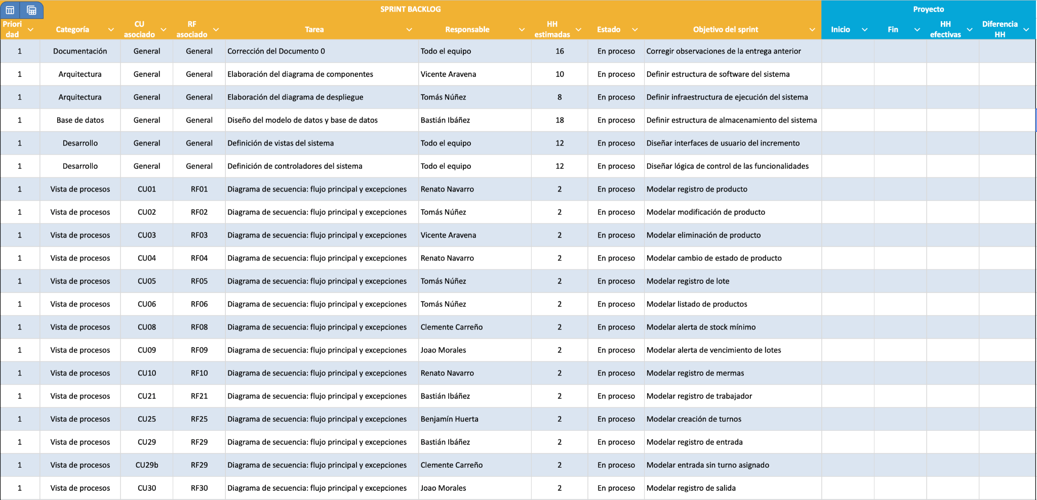
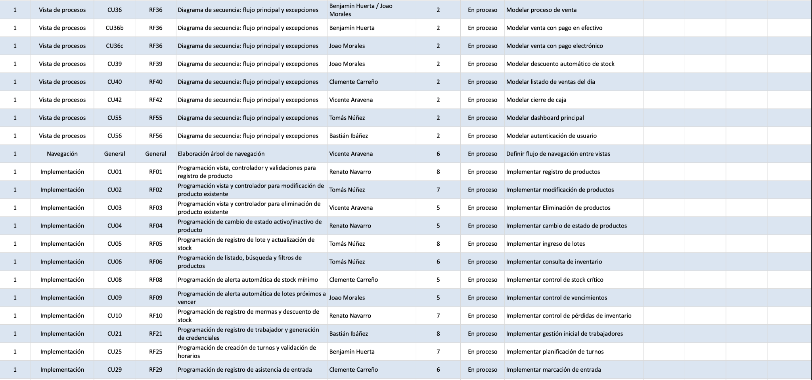
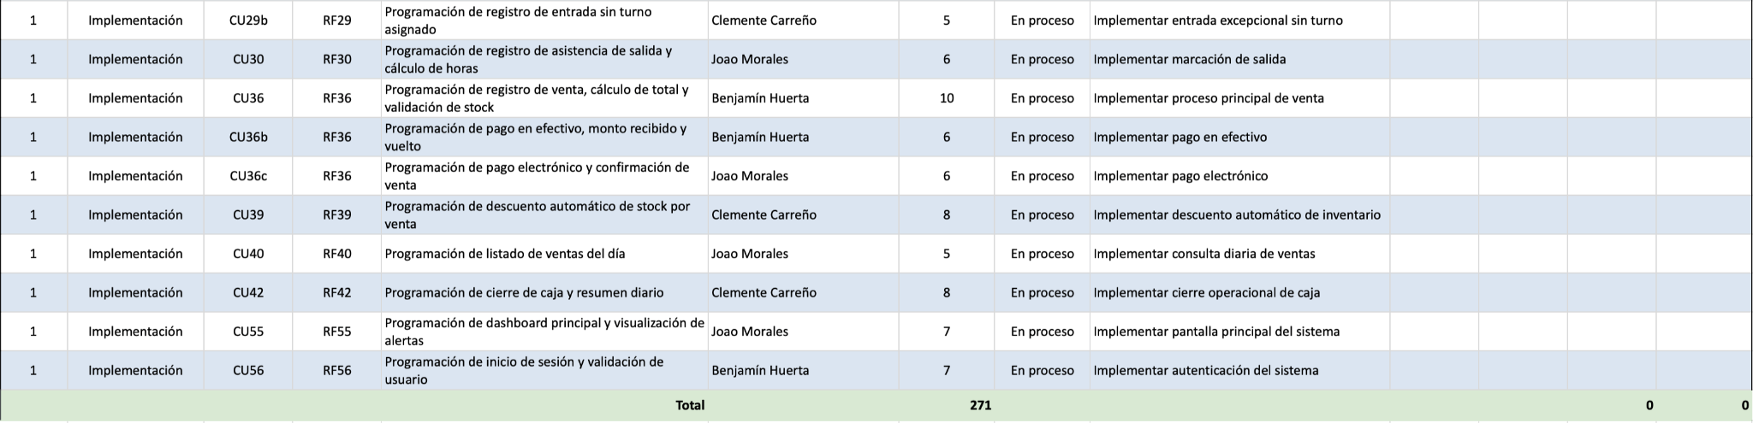

4. DISEÑO DEL INCREMENTO 1: MODELO 4+1
El modelo 4+1 permite representar el sistema desde distintas perspectivas, facilitando la comprensión funcional, lógica, dinámica, técnica y física del Incremento 1. En este documento, el modelo se aplica únicamente a las funcionalidades desarrolladas durante el primer incremento del Sistema Integral de Gestión Operativa del Minimarket y Panadería Huáscar.

4.1 Vista externa
La vista externa representa las funcionalidades del sistema desde la perspectiva de los actores que interactúan con él. Esta vista se enfoca en los casos de uso desarrollados durante el primer sprint, considerando los módulos de acceso, dashboard, inventario, trabajadores, asistencia, ventas y caja.
Los actores principales de esta vista son el Dueño y el Trabajador. El Dueño posee acceso a las funcionalidades administrativas y operativas del sistema, mientras que el Trabajador accede a las funciones necesarias para apoyar la operación diaria del minimarket, de acuerdo con los permisos definidos para su rol.
En la Tabla 4.1 se presenta la tabla casos de uso correspondiente al Incremento 1, donde se visualiza la relación entre los actores y las funcionalidades desarrolladas.

Tabla 4.1: Casos de uso del Incremento 1 por actor y requerimiento funcional asociado.
CU | Caso de uso | Actor(es) | RF asociado
CU01 | Registrando nuevo producto | Dueño | RF01
CU02 | Modificando producto existente | Dueño | RF02
CU03 | Eliminando producto del inventario | Dueño, Trabajador | RF03
CU04 | Cambiando estado de producto | Dueño, Trabajador | RF04
CU05 | Registrando lote con fecha de vencimiento | Dueño | RF05
CU06 | Listando productos del inventario | Dueño, Trabajador | RF06
CU08 | Alertando productos con stock bajo mínimo | Dueño, Trabajador | RF08
CU09 | Alertando productos próximos a vencer | Dueño, Trabajador | RF09
CU10 | Registrando merma de producto | Dueño, Trabajador | RF10
CU21 | Registrando trabajador | Dueño | RF21
CU25 | Creando turno de trabajo | Dueño | RF25
CU29 | Registrando asistencia de entrada | Dueño, Trabajador | RF29
CU29b | Registrando asistencia de entrada sin turno asignado | Dueño, Trabajador | RF29
CU30 | Registrando asistencia de salida | Dueño, Trabajador | RF30
CU36 | Registrando venta | Dueño, Trabajador | RF36
CU36b | Registrando venta con pago en efectivo | Dueño, Trabajador | RF36
CU36c | Registrando venta con pago electrónico | Dueño, Trabajador | RF36
CU39 | Descontando stock automáticamente al vender | Dueño, Trabajador | RF39
CU40 | Viendo historial de ventas del día | Dueño, Trabajador | RF40
CU42 | Cerrando caja diaria | Dueño, Trabajador | RF42
CU55 | Mostrando dashboard con indicadores clave | Dueño, Trabajador | RF55
CU56 | Autenticando usuario con credenciales | Dueño, Trabajadores | RF56
Fuente: Elaborado por el grupo de acuerdo con el proyecto.

4.2 Vista lógica
La vista lógica representa las entidades, atributos y relaciones que dan soporte al Incremento 1: productos, lotes, mermas, ventas, caja, trabajadores, turnos, asistencia y autenticación. Se utiliza el modelo de datos general del sistema para conservar las relaciones entre entidades y la continuidad del proyecto.

Los modelos entidad-relación y físico describen la estructura estática de almacenamiento. La presencia de una entidad del modelo general no implica que su gestión funcional se entregue en este incremento; las operaciones documentadas se limitan a los RF de la Tabla 2.2.

En la Figura 4.1 se presenta el Modelo Entidad-Relación Extendido correspondiente al sistema. Este modelo permite representar las entidades principales, sus atributos y las relaciones necesarias para almacenar y organizar la información utilizada por el Sistema Integral de Gestión Operativa del Minimarket y Panadería Huáscar.

Figura 4.1. Modelo entidad-relación extendido (MERE).
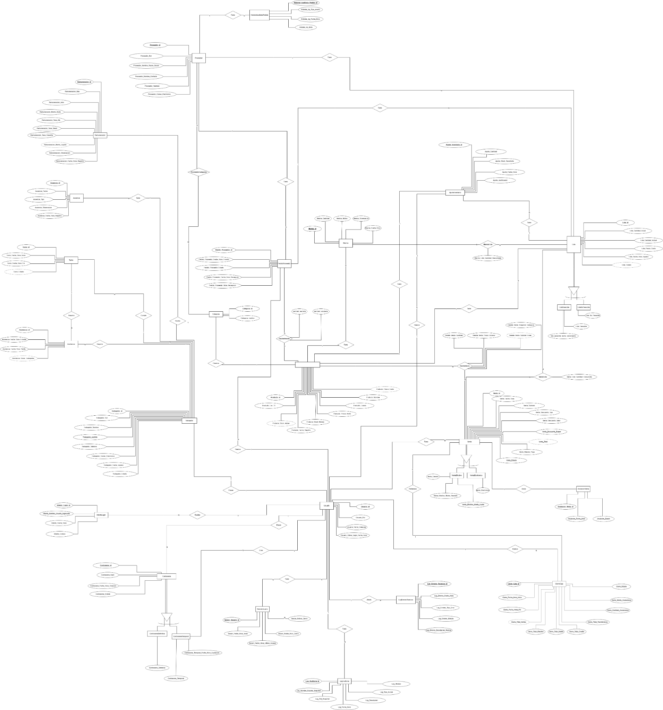
Fuente: Elaborado por el grupo de acuerdo con el proyecto.

En la Figura 4.2 se presenta el modelo físico general de base de datos, derivado del modelo entidad-relación. El Incremento 1 que esta en color azul utiliza las tablas necesarias para sus casos de uso; el stock se obtiene de las cantidades actuales de los lotes y los movimientos se conservan en sus registros de origen.

Figura 4.2. Modelo físico de la base de datos del sistema.
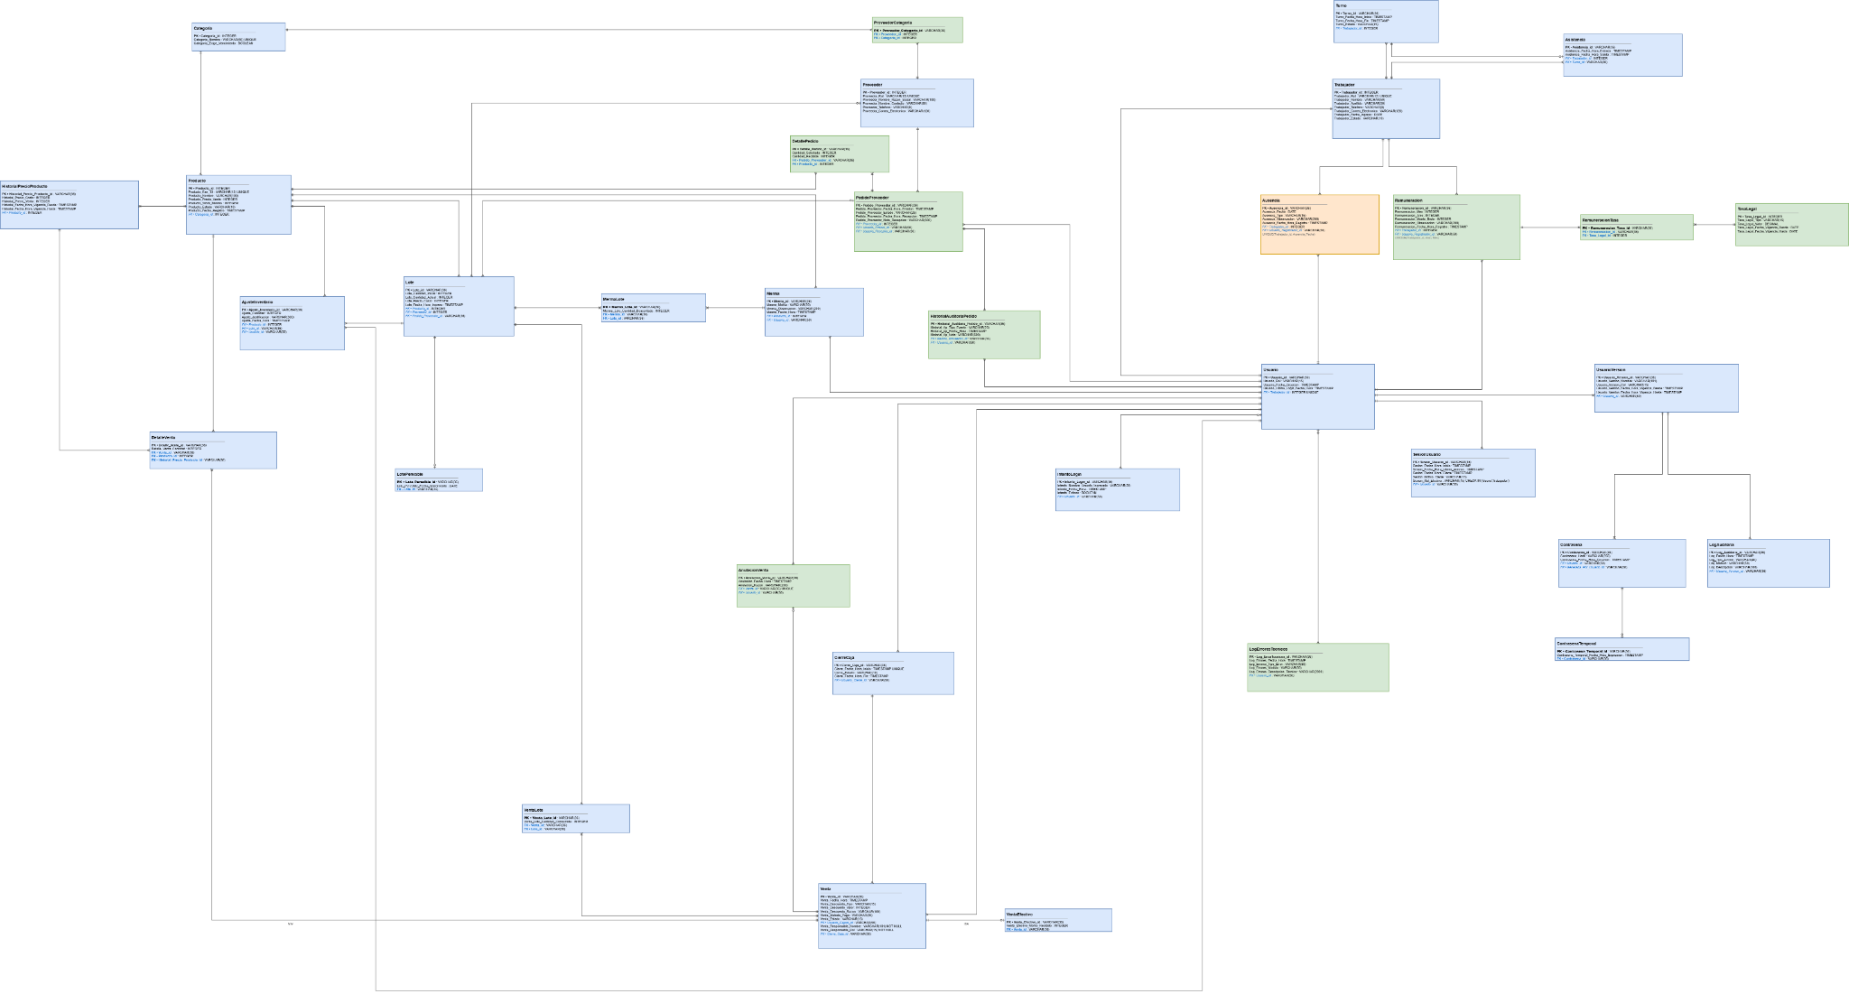

Fuente: Elaborado por el grupo de acuerdo con el proyecto.

4.3 Vista de desarrollo
La Figura 4.3 presenta las vistas, responsabilidades funcionales y entidades utilizadas por los 19 RF del Incremento 1. React se comunica mediante preload e IPC con Electron Main, donde se comprueban sesión y permisos y se ejecutan las operaciones de dominio. Drizzle y libSQL gestionan la persistencia. C04 es soporte interno de eventos; no genera una pantalla de consulta del log en esta entrega.

Figura 4.3. Diagrama de componentes UML.
Fuente: Elaborado por el grupo de acuerdo con el proyecto.

4.4 Vista física
En la Figura 4.4 se presenta el diagrama de despliegue UML correspondiente a la vista física del Incremento 1. Este diagrama muestra la distribución del sistema en los equipos locales del minimarket y su conexión con servicios externos como Turso Cloud y GitHub.
La aplicación se ejecuta en estaciones Windows y utiliza la persistencia libSQL. El despliegue representa también la conexión prevista con Turso Cloud y GitHub. Esa relación arquitectónica no acredita por sí sola sincronización implementada ni validación de disponibilidad; su comportamiento debe comprobarse con pruebas de la versión utilizada.

Figura 4.4. Diagrama de despliegue UML
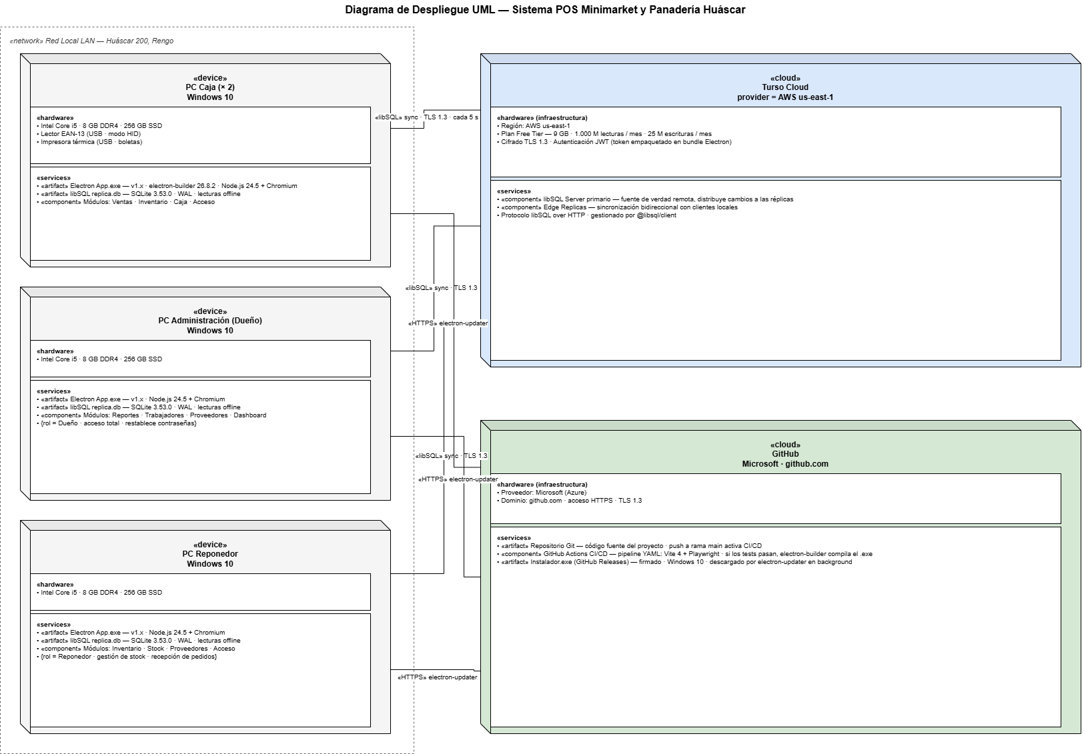Fuente: Elaborado por el grupo de acuerdo con el proyecto.

4.5 Vista de procesos
La Vista de Procesos del Incremento 1 se representa mediante diagramas de secuencia UML, los cuales permiten visualizar el comportamiento dinámico del sistema frente a los flujos principales de los casos de uso implementados. Cada diagrama muestra la interacción entre el actor, las vistas de la interfaz, los controladores propios del sistema, los componentes de validación y auditoría, y la capa de persistencia compuesta por Drizzle, libSQL y las tablas de la base de datos. Esta vista permite evidenciar cómo las solicitudes del usuario son procesadas internamente, cómo se aplican las validaciones de negocio y cómo se registran o consultan los datos necesarios para completar cada funcionalidad del Incremento 1

4.5.1 Diagrama de secuencia CU01: Registrando producto
El flujo principal inicia cuando el dueño selecciona la opción de registrar un nuevo producto desde el listado de productos. El sistema despliega el formulario correspondiente, donde se ingresan los datos obligatorios del producto, tales como nombre, código EAN-13, categoría, precio de costo, precio de venta y stock mínimo. Luego, la vista valida el formato de los datos y envía la solicitud al controlador encargado del registro. El sistema verifica los permisos del usuario, consulta la base de datos para comprobar que el código EAN-13 no exista previamente y valida que la categoría seleccionada sea válida. Si todas las condiciones se cumplen, se inserta el producto en estado activo, se registra el historial de precio y se genera un evento de auditoría. Finalmente, el sistema retorna una confirmación a la interfaz indicando que el producto fue registrado correctamente.

Figura 4.5. Diagrama de secuencia CU01: Registrando producto.

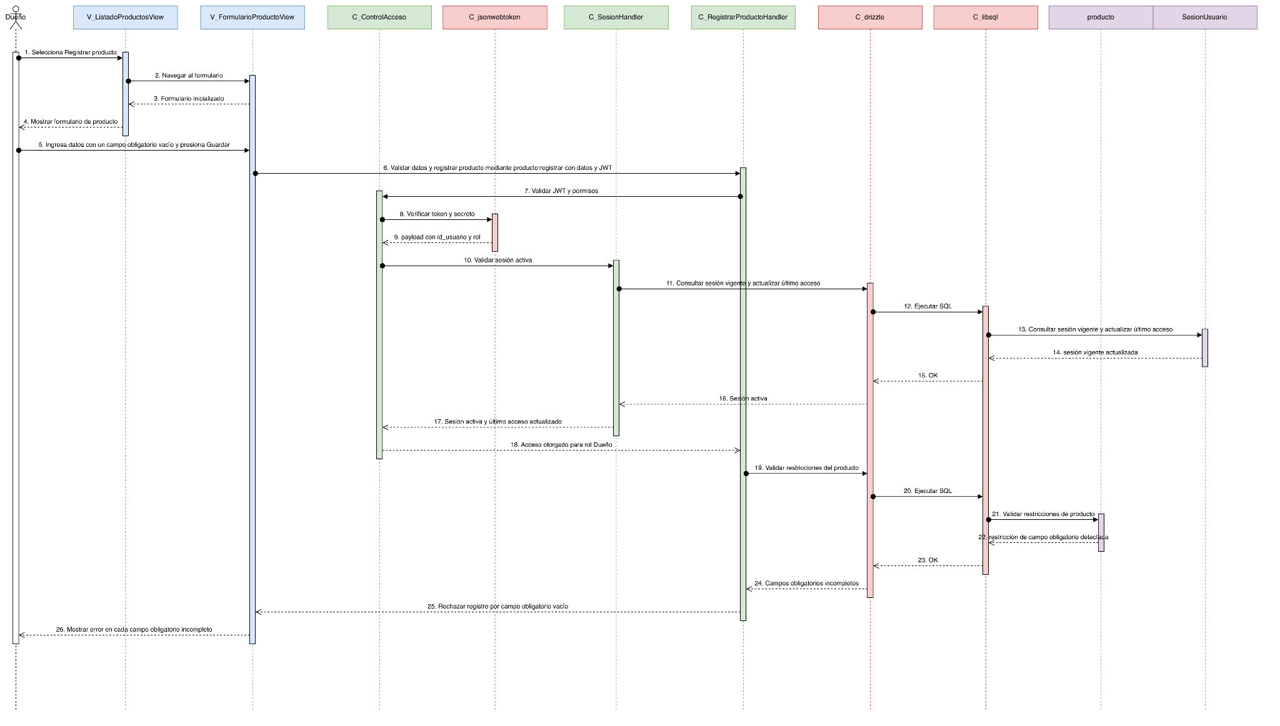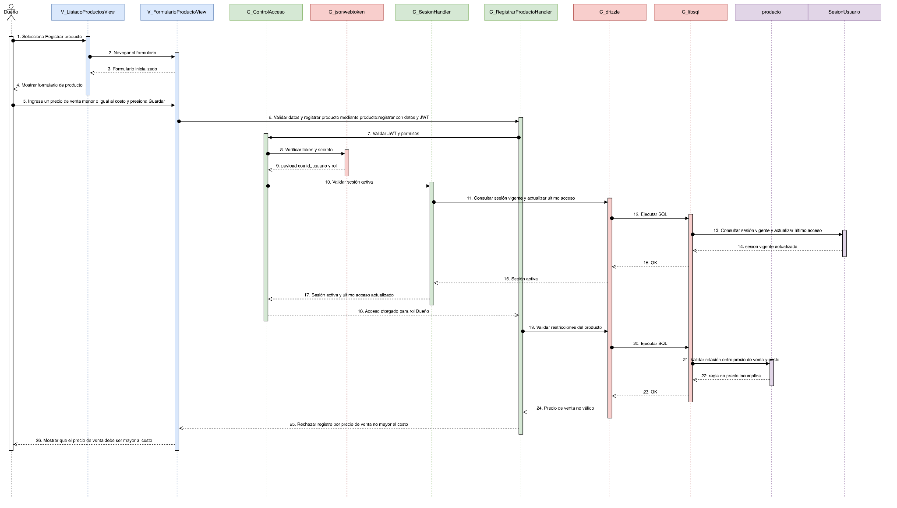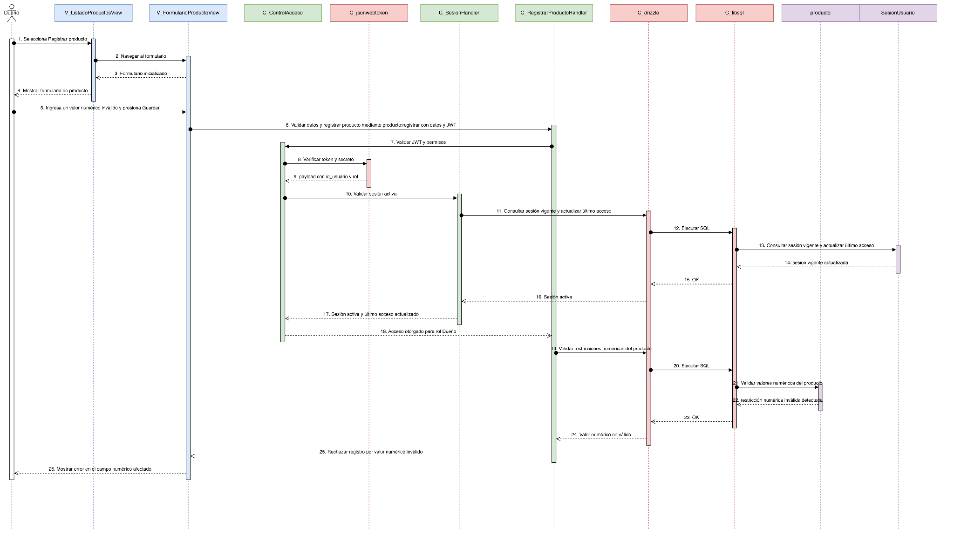
Fuente: Elaborado por el grupo de acuerdo con el proyecto.

4.5.2 Diagrama de secuencia CU02: Editando producto
El flujo principal comienza cuando el Dueño selecciona un producto existente desde el listado y solicita su edición. El sistema carga los datos actuales del producto en el formulario, manteniendo el código EAN-13 como dato no editable. Posteriormente, el usuario modifica los campos permitidos, como nombre, categoría, precio de costo, precio de venta o stock mínimo, y confirma el guardado. La solicitud es enviada al controlador, el cual valida la sesión, verifica que el producto exista y comprueba que los datos ingresados cumplan las reglas del negocio. Si la información es válida, se actualiza el registro del producto en la base de datos y, cuando corresponde, se registra el cambio de precio en el historial. Finalmente, el sistema informa a la vista que la modificación fue realizada correctamente.

Figura 4.6. Diagrama de secuencia CU02: Modificando producto existente
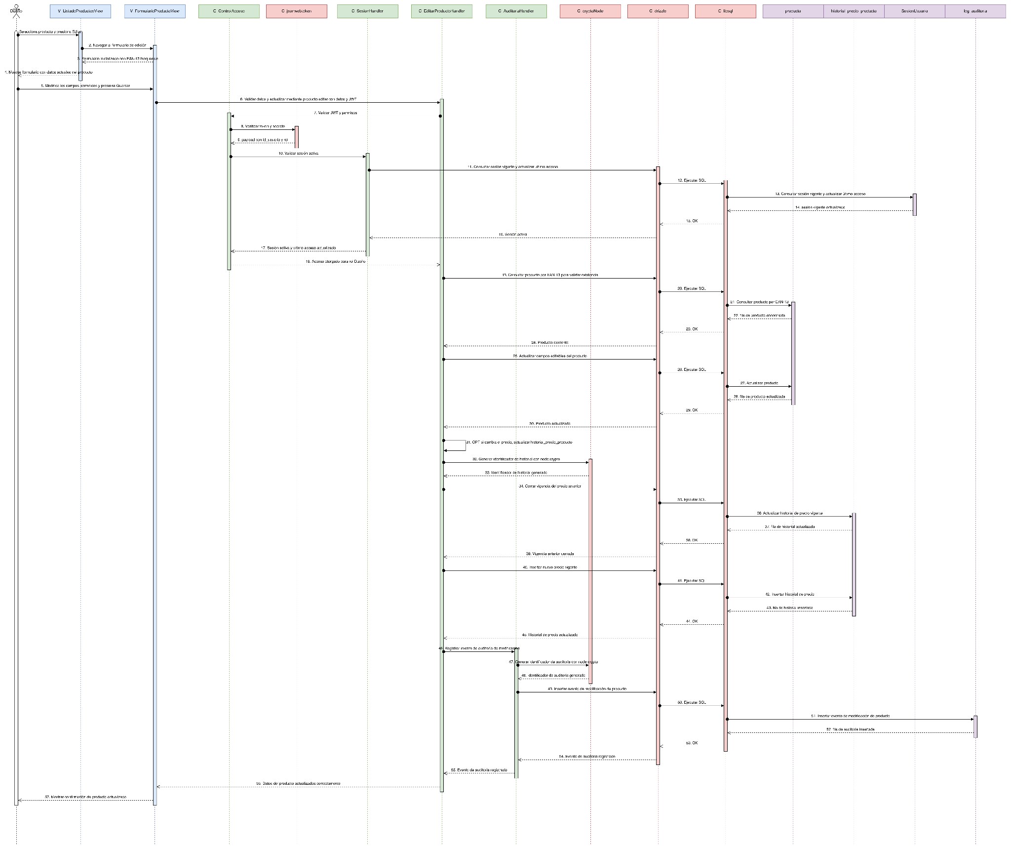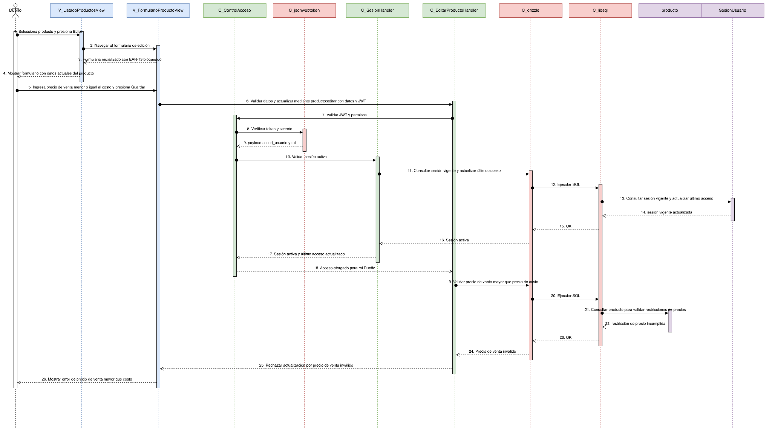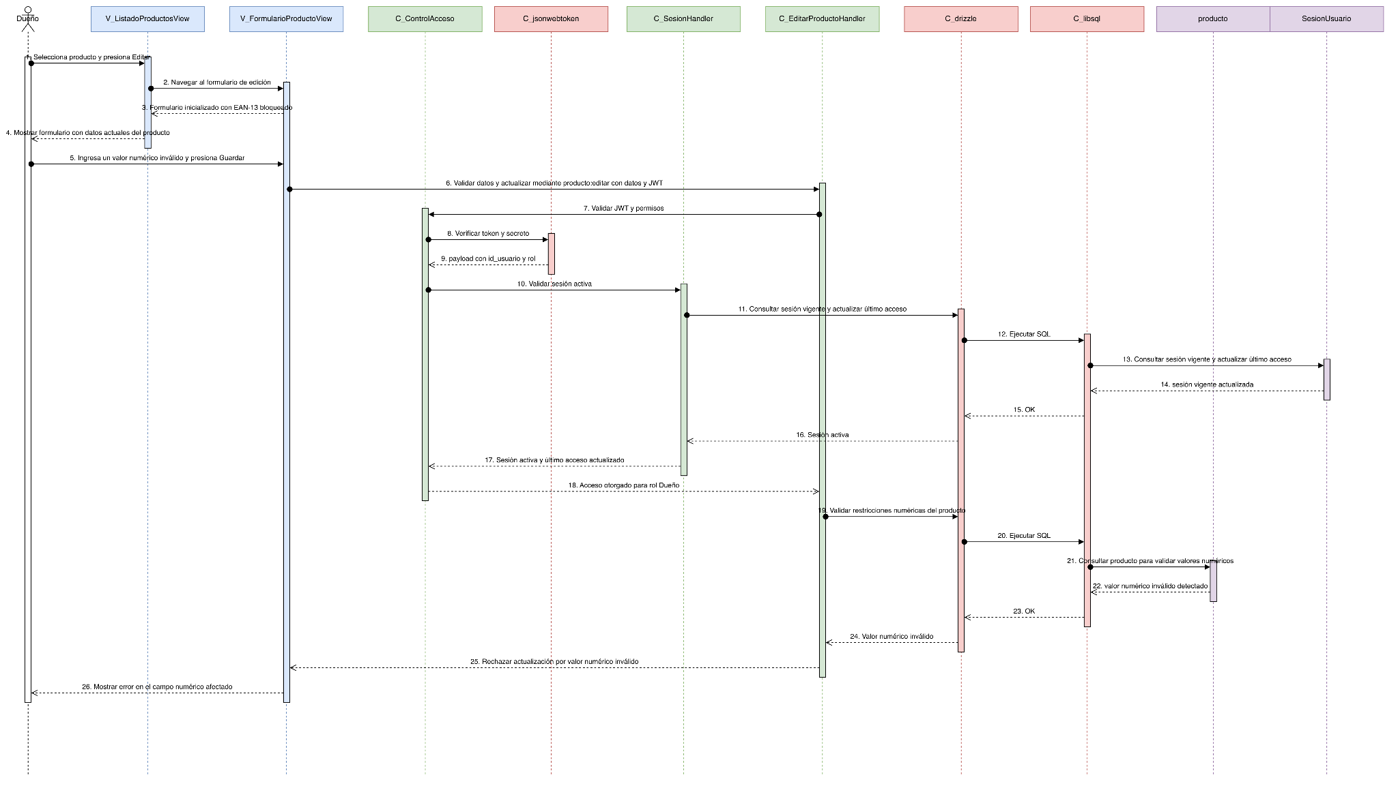
Fuente: Elaborado por el grupo de acuerdo con el proyecto.

4.5.3 Diagrama de secuencia CU03: Eliminando producto del inventario
El flujo principal inicia cuando el dueño selecciona un producto del inventario y solicita su eliminación. Antes de ejecutar la operación, el sistema muestra una confirmación con la información del producto seleccionado, evitando eliminaciones accidentales. Luego, el controlador valida los permisos del usuario y consulta la base de datos para verificar que el producto exista y que no tenga registros asociados en ventas, mermas, lotes o movimientos de inventario. Si no existen dependencias, el sistema elimina el producto de la base de datos y registra la acción en auditoría. Finalmente, la vista actualiza el listado de productos e informa que la eliminación fue realizada correctamente.

Figura 4.7. Diagrama de secuencia CU03: Eliminando producto del inventario.
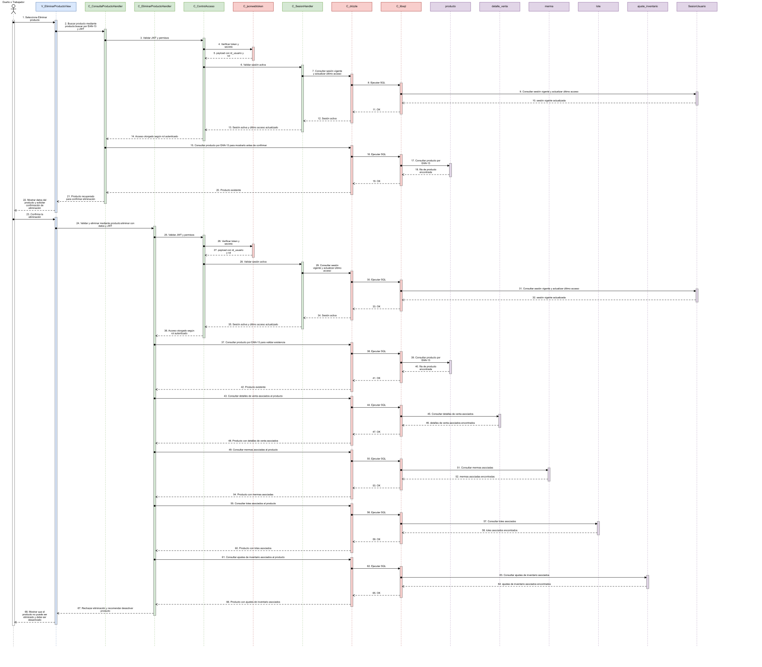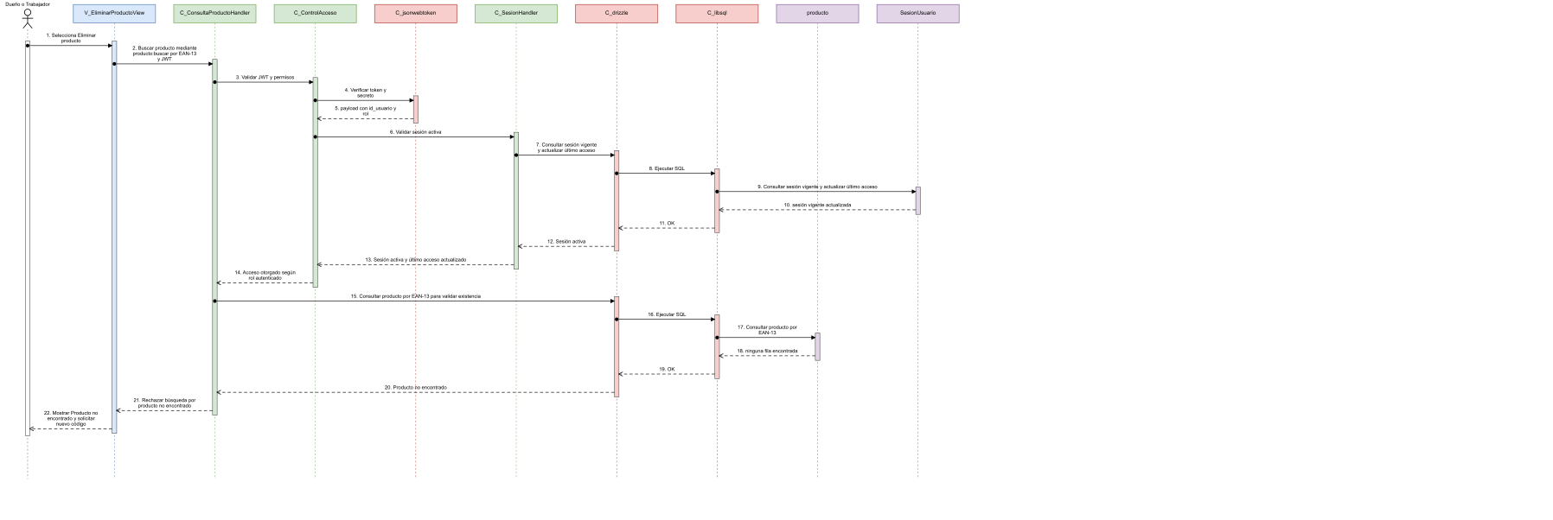

Fuente: Elaborado por el grupo de acuerdo con el proyecto.

4.5.4 Diagrama de secuencia CU04: Cambiando estado de producto
El flujo principal comienza cuando el Dueño selecciona un producto y solicita cambiar su estado entre activo e inactivo. La vista envía la solicitud al controlador correspondiente, el cual valida la sesión del usuario, verifica que el producto exista y consulta su estado actual. Luego, el sistema actualiza el estado del producto en la base de datos sin eliminar sus registros históricos, manteniendo la trazabilidad de ventas, mermas, lotes y movimientos previos. Una vez realizado el cambio, se registra la operación en auditoría y se retorna una respuesta exitosa a la interfaz. Finalmente, el listado refleja el nuevo estado del producto.

Figura 4.8. Diagrama de secuencia CU04: Cambiando estado de producto.
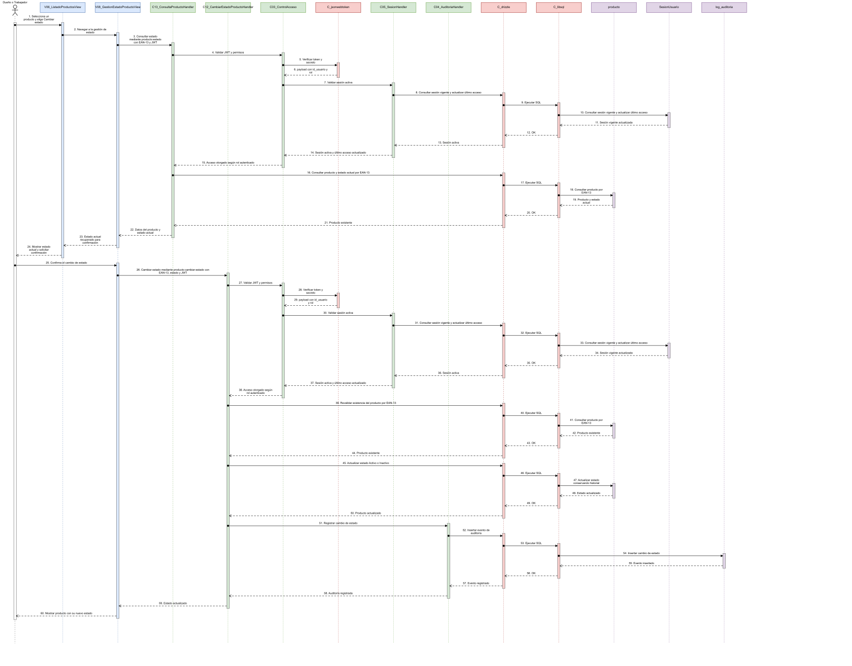
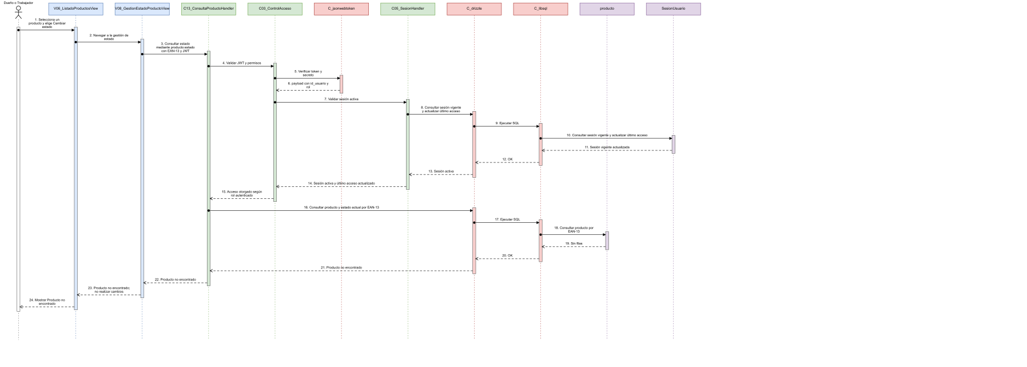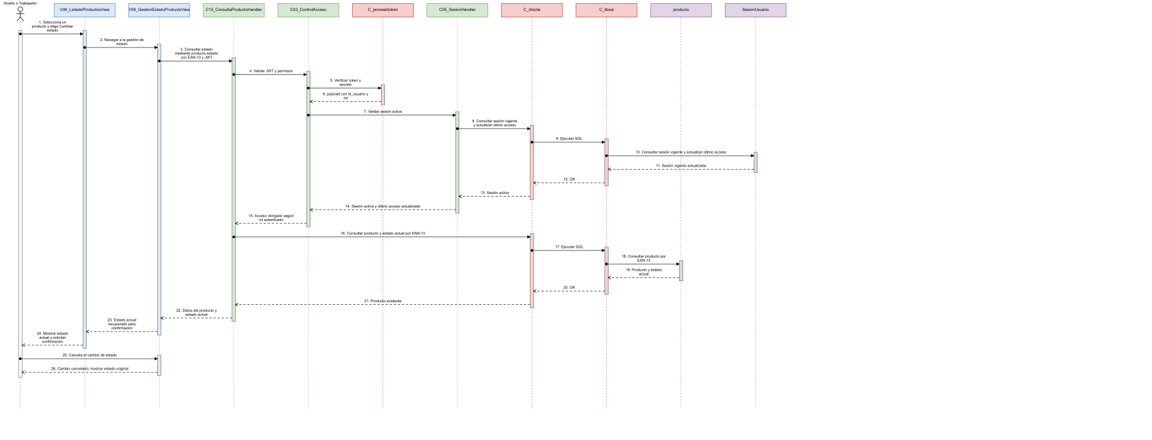

Fuente: Elaborado por el grupo de acuerdo con el proyecto.

4.5.5 Diagrama de secuencia CU05: Registrando lote
El flujo principal inicia cuando el Dueño accede al formulario de registro de lote e ingresa el código EAN-13 del producto, la cantidad recibida, la fecha de vencimiento, el precio de costo del lote y el proveedor asociado. El sistema envía estos datos al controlador, que valida la sesión, verifica que el producto exista, que se encuentre activo y que el proveedor esté registrado. También se comprueba que la cantidad y el precio sean mayores a cero, y que la fecha de vencimiento sea obligatoria cuando la categoría lo requiera. Si las validaciones son correctas, el sistema registra el lote, incrementa el stock del producto y genera el movimiento de inventario correspondiente. Finalmente, se registra la acción en auditoría y se confirma el registro exitoso del lote.

Figura 4.9. Diagrama de secuencia CU05: Registrando lote con fecha de vencimiento.

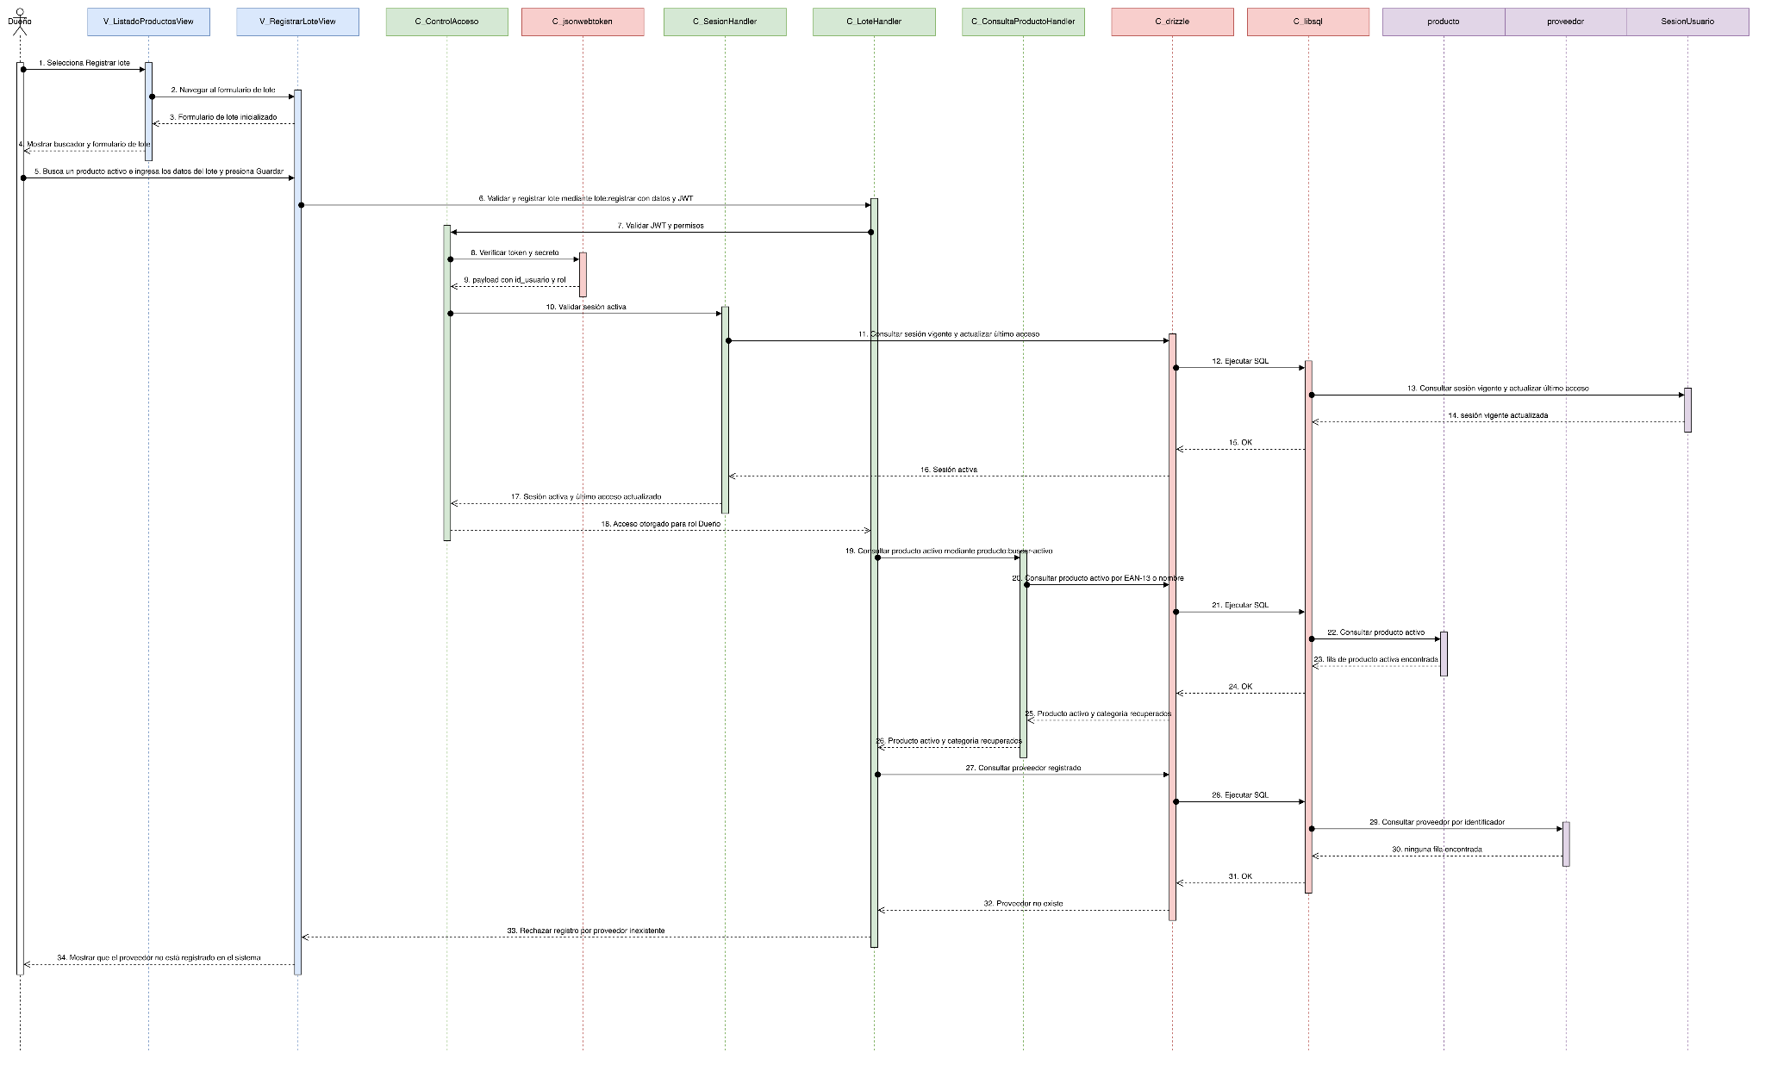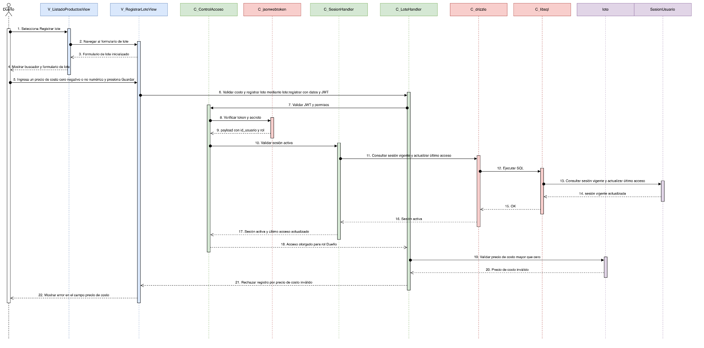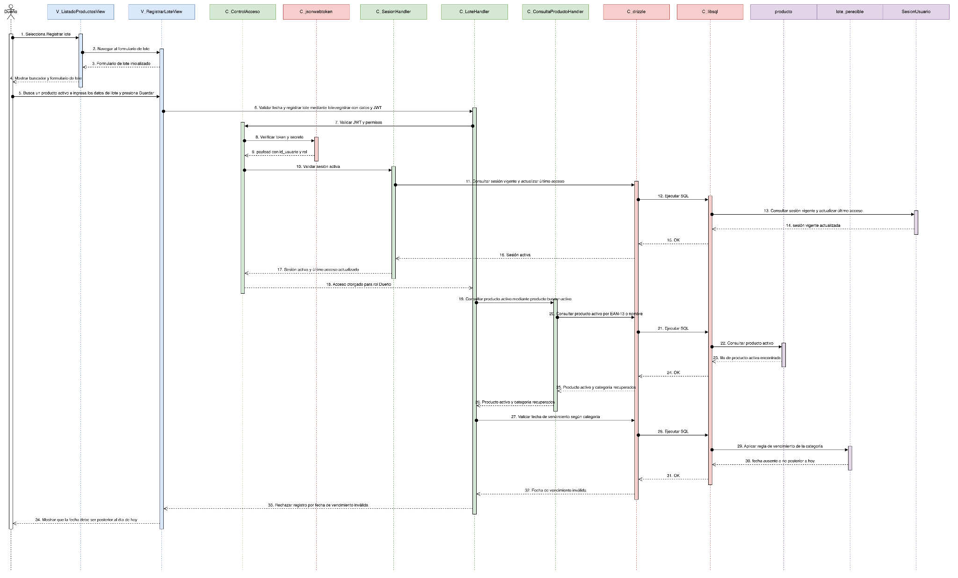
Fuente: Elaborado por el grupo de acuerdo con el proyecto.

4.5.6 Diagrama de secuencia CU06: Listando productos
El flujo principal comienza cuando el usuario ingresa a la vista de inventario o solicita visualizar el listado de productos. La vista envía una consulta al controlador,ncorporando filtros opcionales como categoría, nombre o código EAN-13. El controlador válida la solicitud y consulta la base de datos mediante Drizzle y libSQL para recuperar los productos activos que cumplan los criterios definidos. Luego, el sistema ordena los resultados, prepara la información relevante de cada producto y la devuelve a la interfaz. Finalmente, la vista muestra el listado con código, nombre, categoría, stock actual, stock mínimo, precio de costo y precio de venta; si no existen coincidencias, se informa que no se encontraron productos.

Figura 4.10. Diagrama de secuencia CU06: Listando productos del inventario.

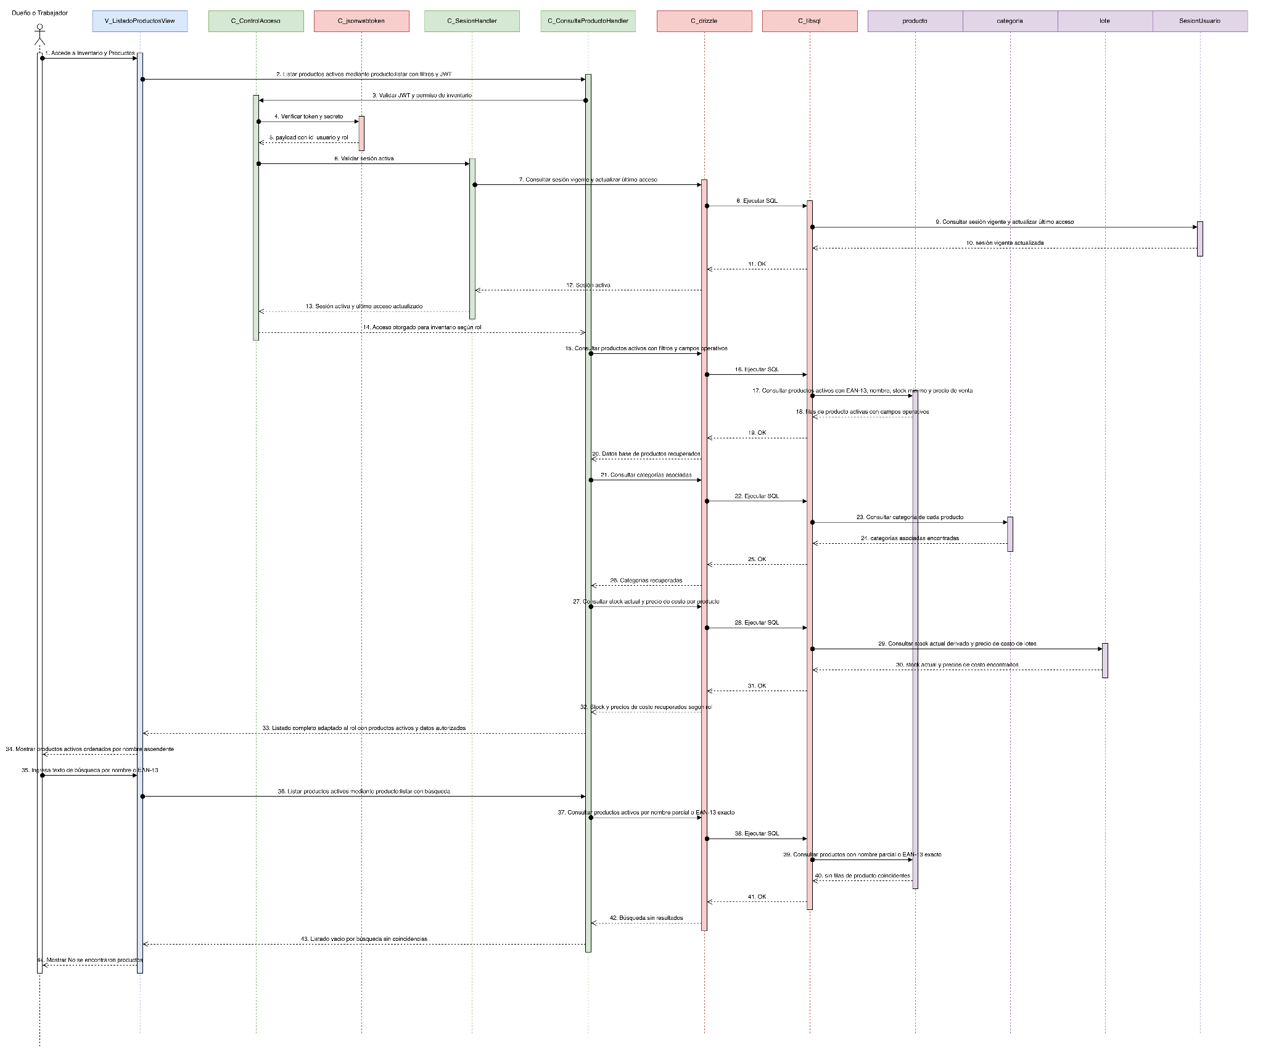
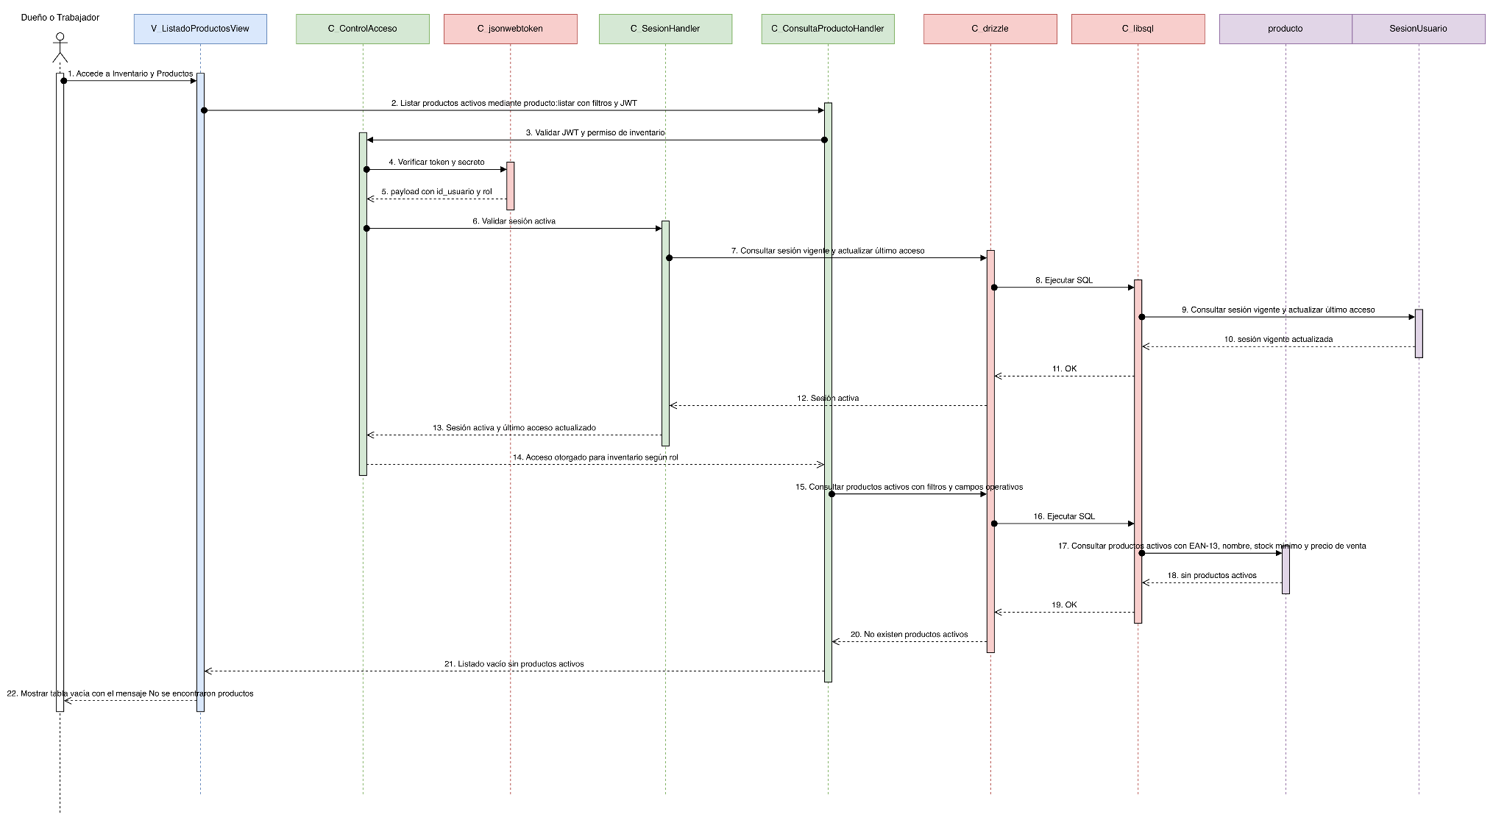
Fuente: Elaborado por el grupo de acuerdo con el proyecto.

4.5.7 Diagrama de secuencia CU08: Alertando stock mínimo
El flujo principal inicia cuando el sistema carga la vista principal o actualiza la información de inventario luego de una operación que modifica el stock. La vista solicita al controlador el listado de productos cuyo stock actual sea menor o igual al stock mínimo definido. El controlador consulta la base de datos, filtra los productos que cumplen esta condición y retorna la información necesaria para la alerta. Finalmente, la interfaz muestra los productos con stock bajo, indicando nombre, código EAN-13, categoría, stock actual y stock mínimo, permitiendo que el usuario identifique rápidamente los productos que requieren reposición.

Figura 4.11. Diagrama de secuencia CU08: Alertando productos con stock bajo mínimo.
Fuente: Elaborado por el grupo de acuerdo con el proyecto

4.5.8 Diagrama de secuencia CU09: Alertando vencimiento de lotes
El flujo principal comienza cuando el usuario ingresa a la vista principal o solicita revisar las alertas de vencimiento. La vista envía una petición al controlador para obtener los lotes activos cuya fecha de vencimiento esté dentro del rango de los próximos siete días, además de los lotes que ya se encuentran vencidos. El controlador consulta la base de datos, compara las fechas de vencimiento con la fecha actual del sistema y clasifica los resultados según corresponda. Finalmente, la interfaz muestra los lotes próximos a vencer y los vencidos en secciones diferenciadas, indicando producto, código EAN-13, cantidad disponible y fecha de vencimiento.

Figura 4.12. Diagrama de secuencia CU09: Alertando productos próximos a vencer.

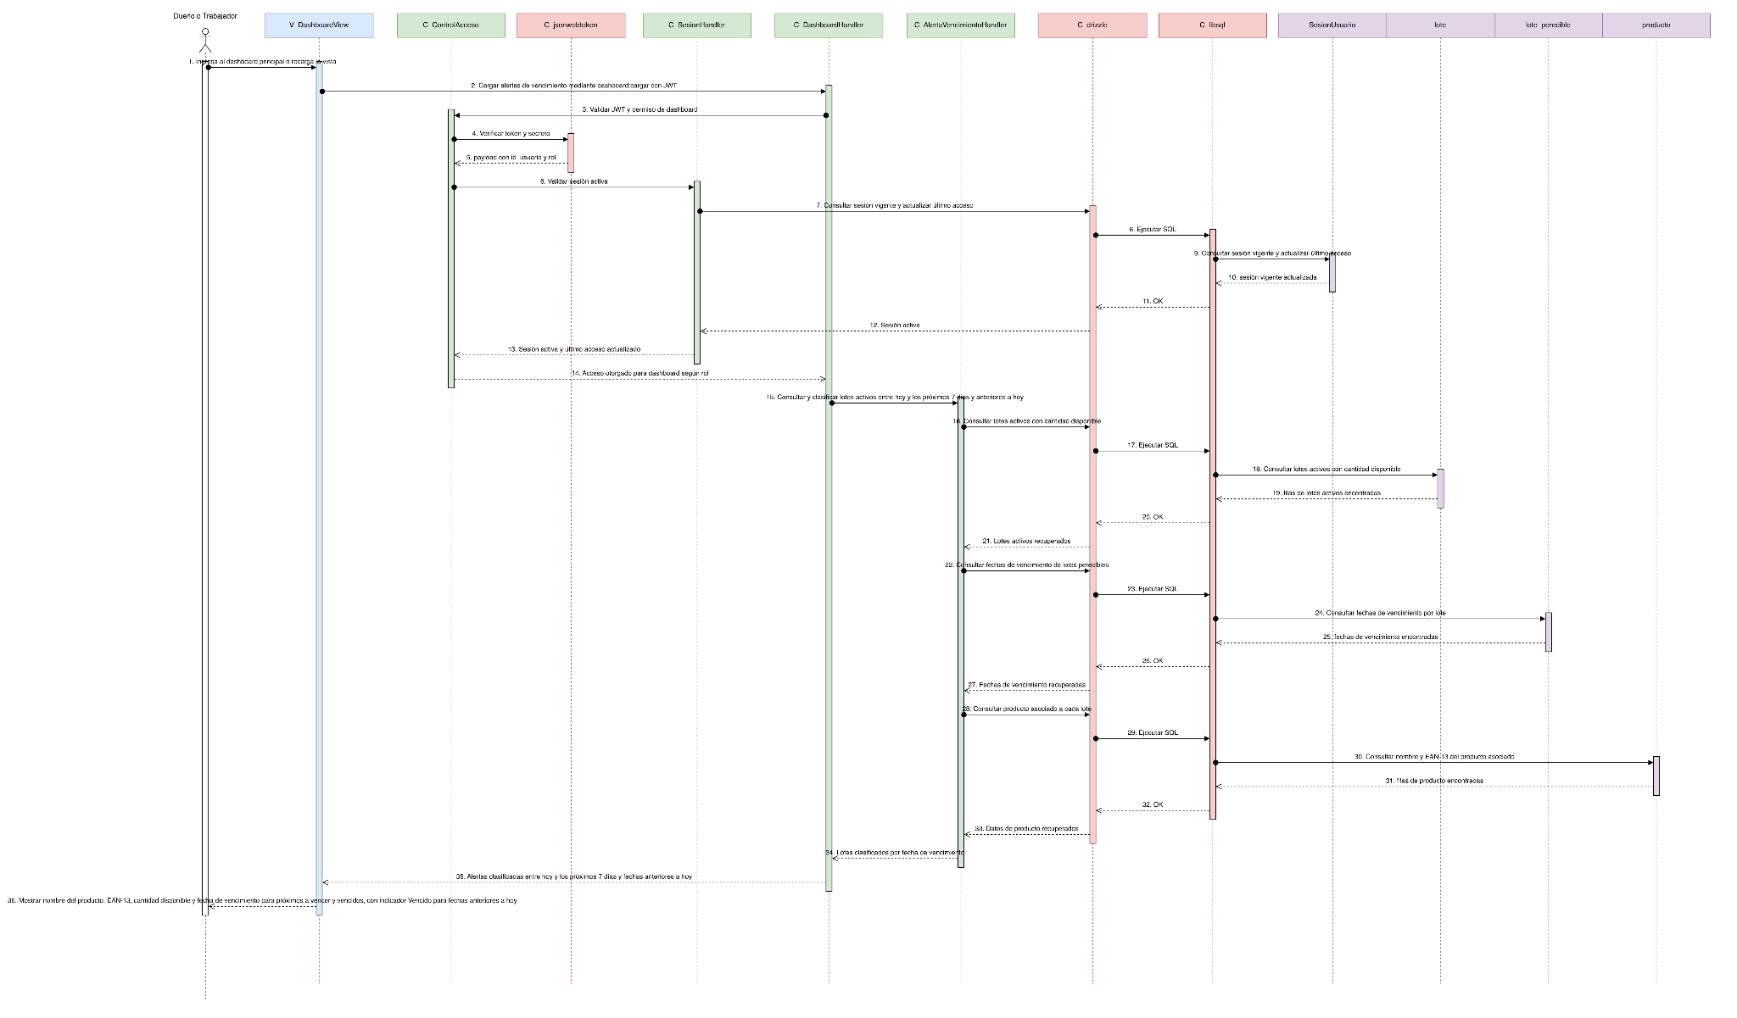
Fuente: Elaborado por el grupo de acuerdo con el proyecto.

4.5.9 Diagrama de secuencia CU10: Registrando merma
El flujo principal inicia cuando el Dueño o trabajador autorizado selecciona un producto activo e ingresa la cantidad de merma, el motivo y una observación opcional. La solicitud es enviada al controlador, que valida la sesión, verifica la existencia y estado del producto, comprueba que la cantidad sea mayor a cero y confirma que no supere el stock disponible. Luego, el sistema identifica los lotes asociados al producto y descuenta la cantidad siguiendo el criterio FEFO cuando existen fechas de vencimiento, o por fecha de ingreso en caso contrario. Una vez aplicado el descuento, se registra la merma como movimiento de inventario, se actualiza el stock y se genera el registro de auditoría. Finalmente, la vista informa que la merma fue registrada correctamente.

Figura 4.13. Diagrama de secuencia CU10: Registrando merma.

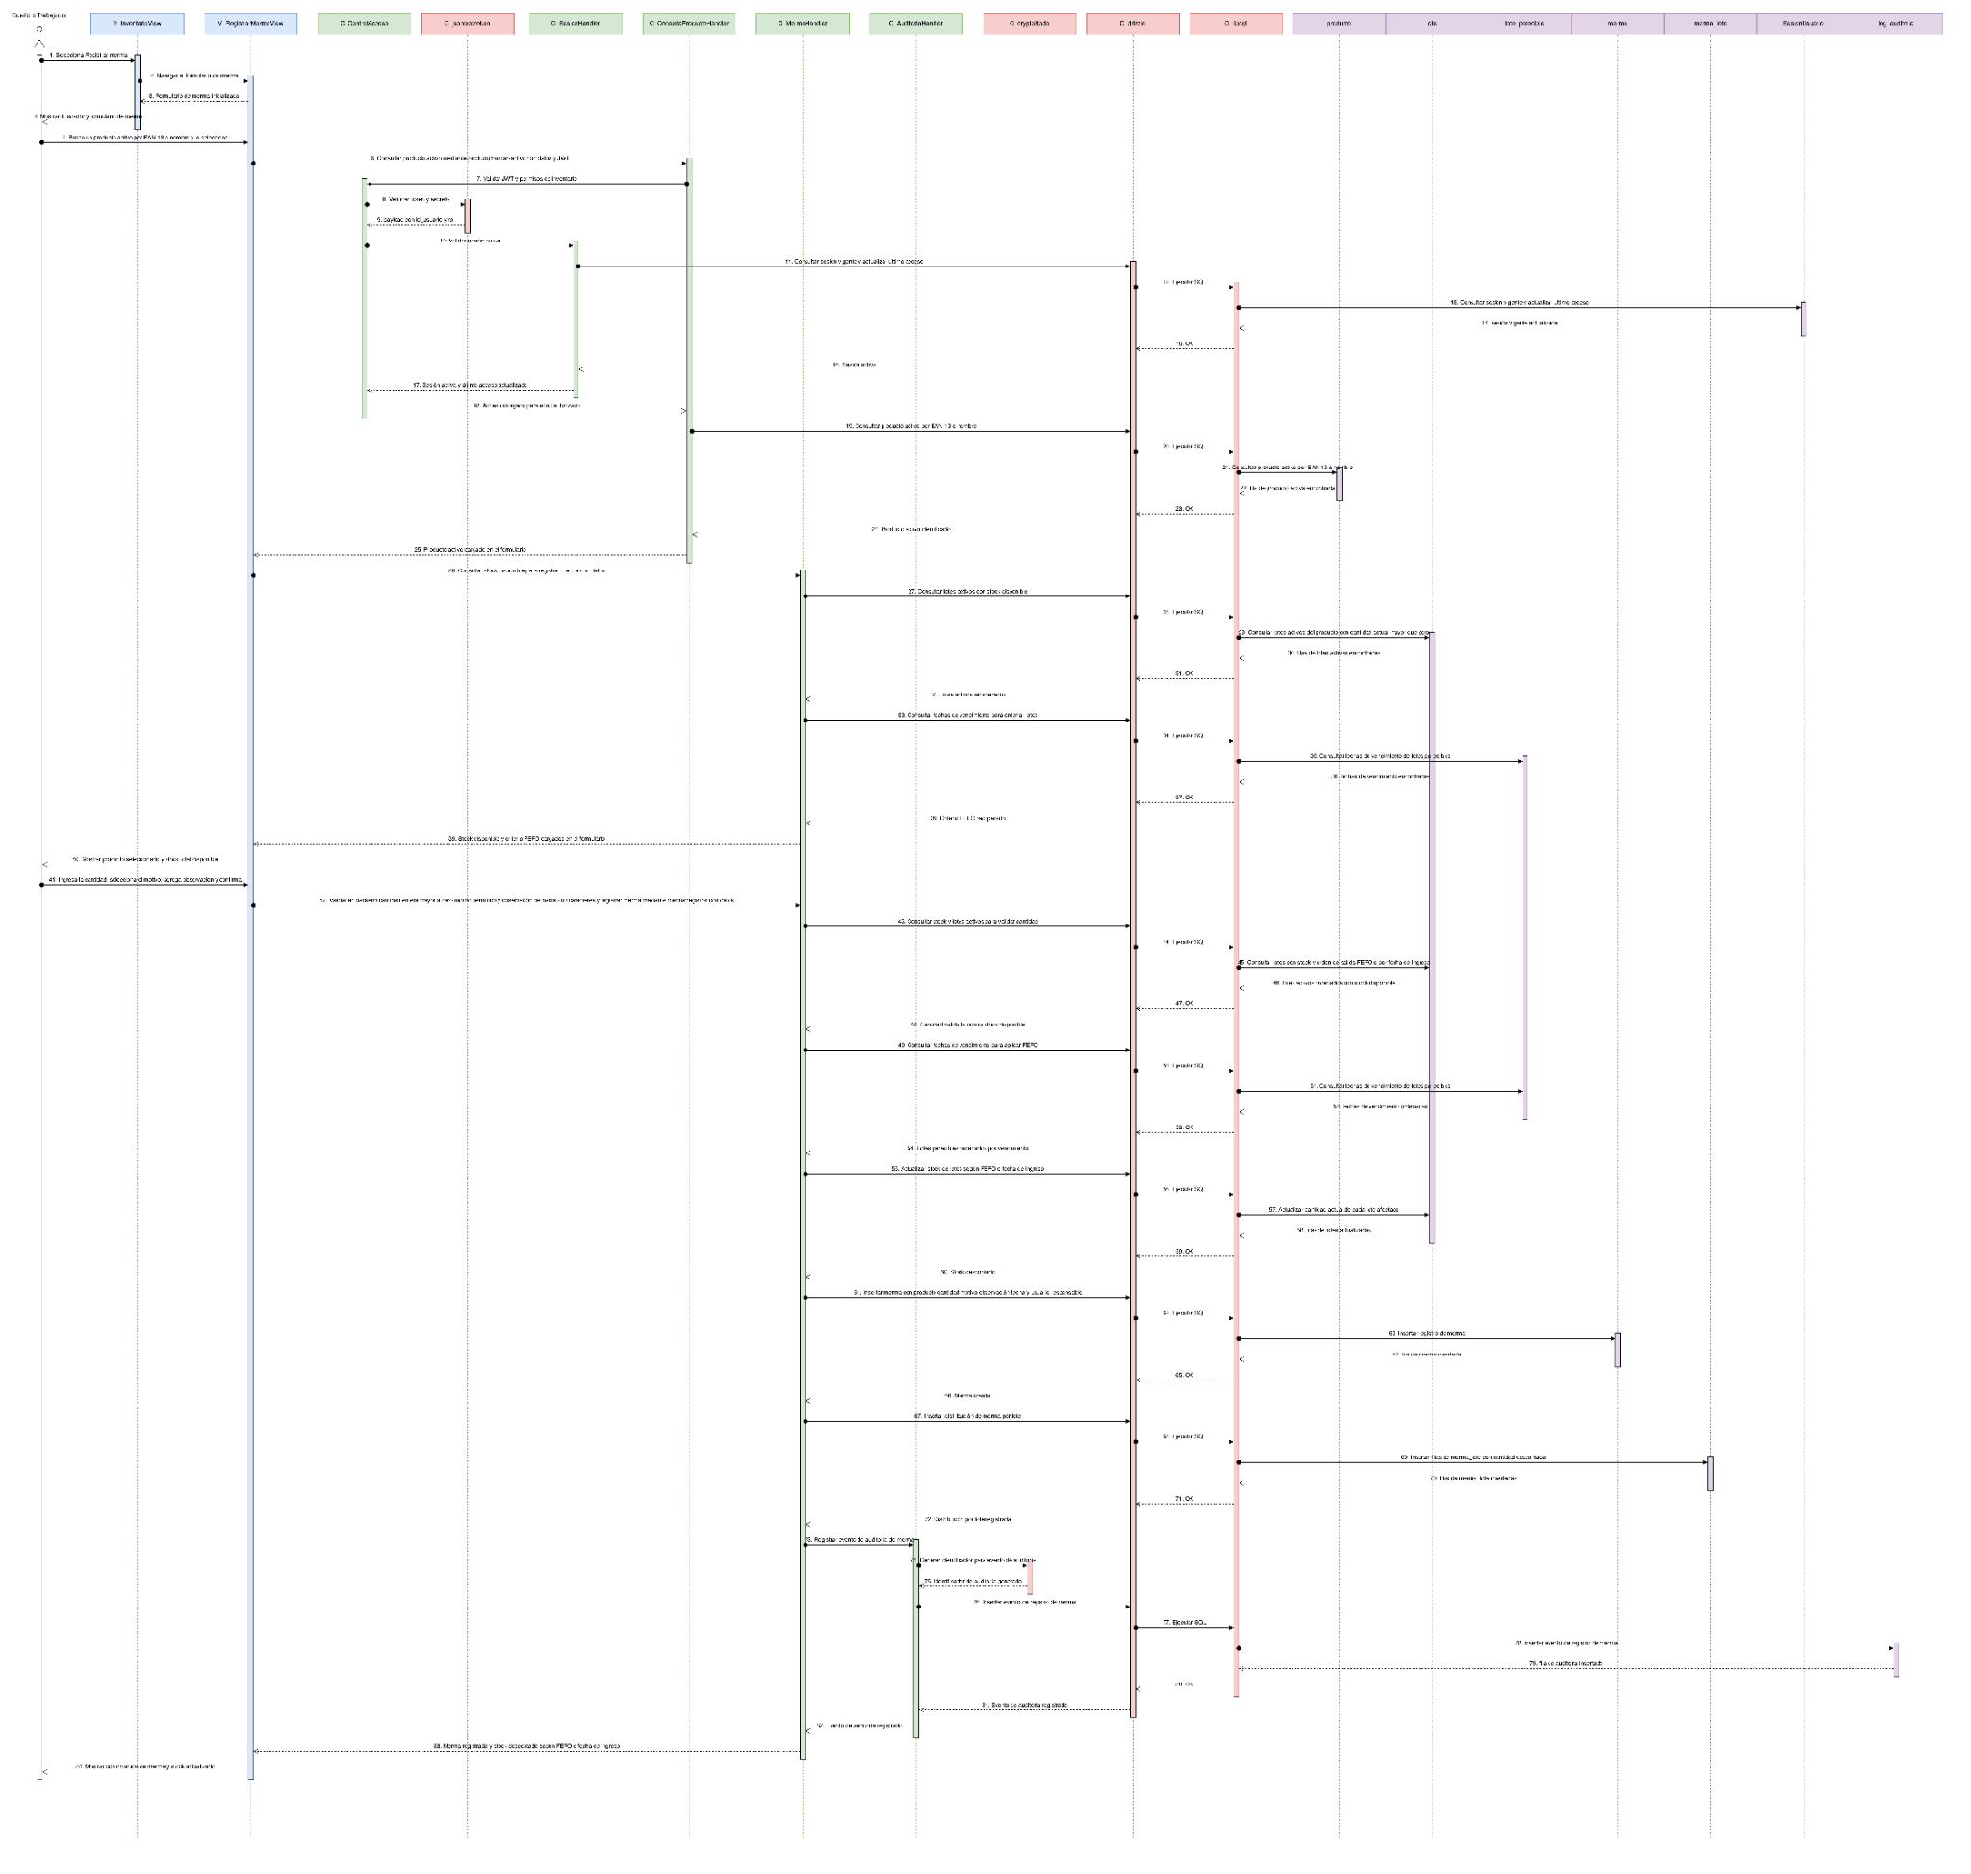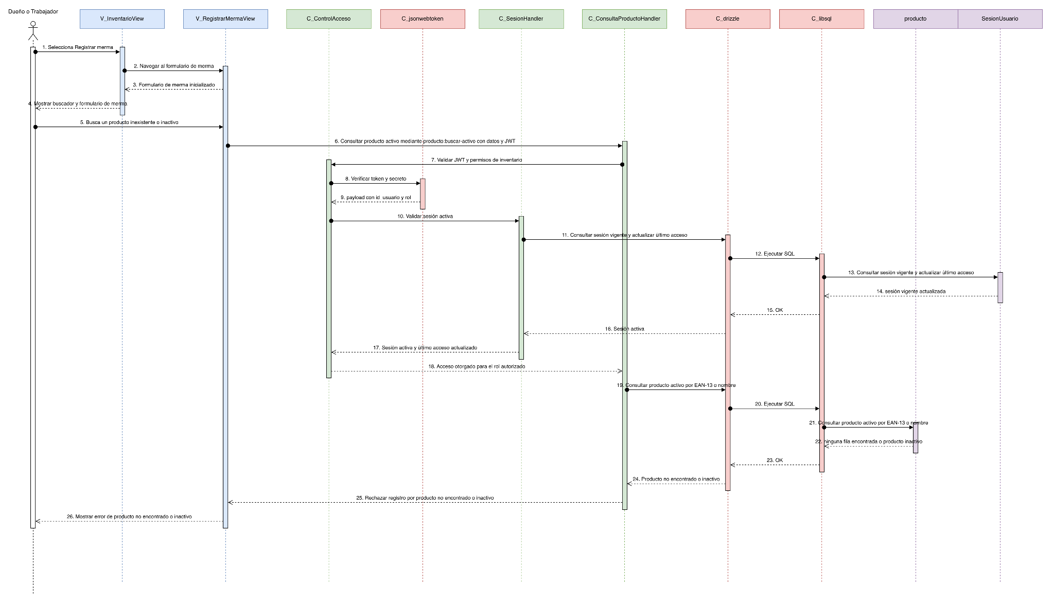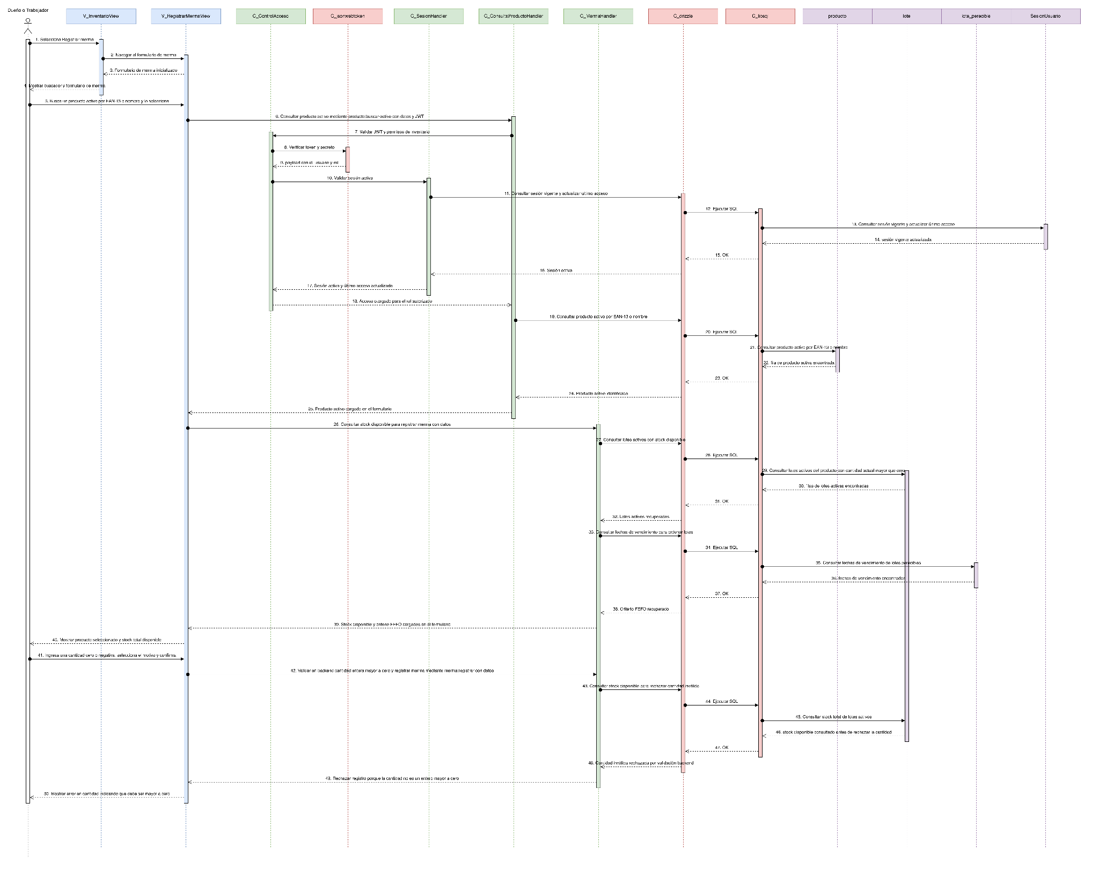
Fuente: Elaborado por el grupo de acuerdo con el proyecto.

4.5.10 Diagrama de secuencia CU21: Registrando trabajador
El flujo principal comienza cuando el dueño accede al formulario de registro de trabajador e ingresa los datos requeridos, como RUT, nombre completo, rol, teléfono y correo electrónico opcional. El sistema valida el formato de los datos y envía la solicitud al controlador correspondiente. Luego, se verifica que el RUT no exista previamente en la base de datos y que los campos obligatorios cumplan las reglas definidas. Si la información es válida, el sistema registra al trabajador, genera automáticamente una cuenta de acceso asociada al RUT y crea una contraseña temporal. Finalmente, la contraseña se muestra una única vez en pantalla, se registra la acción en auditoría y se confirma el alta del trabajador.

Figura 4.14. Diagrama de secuencia CU21: Registrando trabajador.
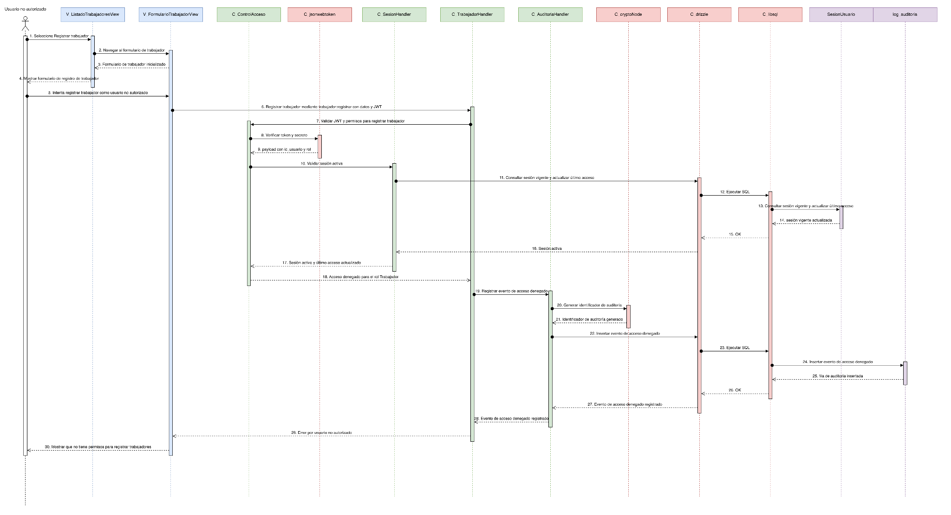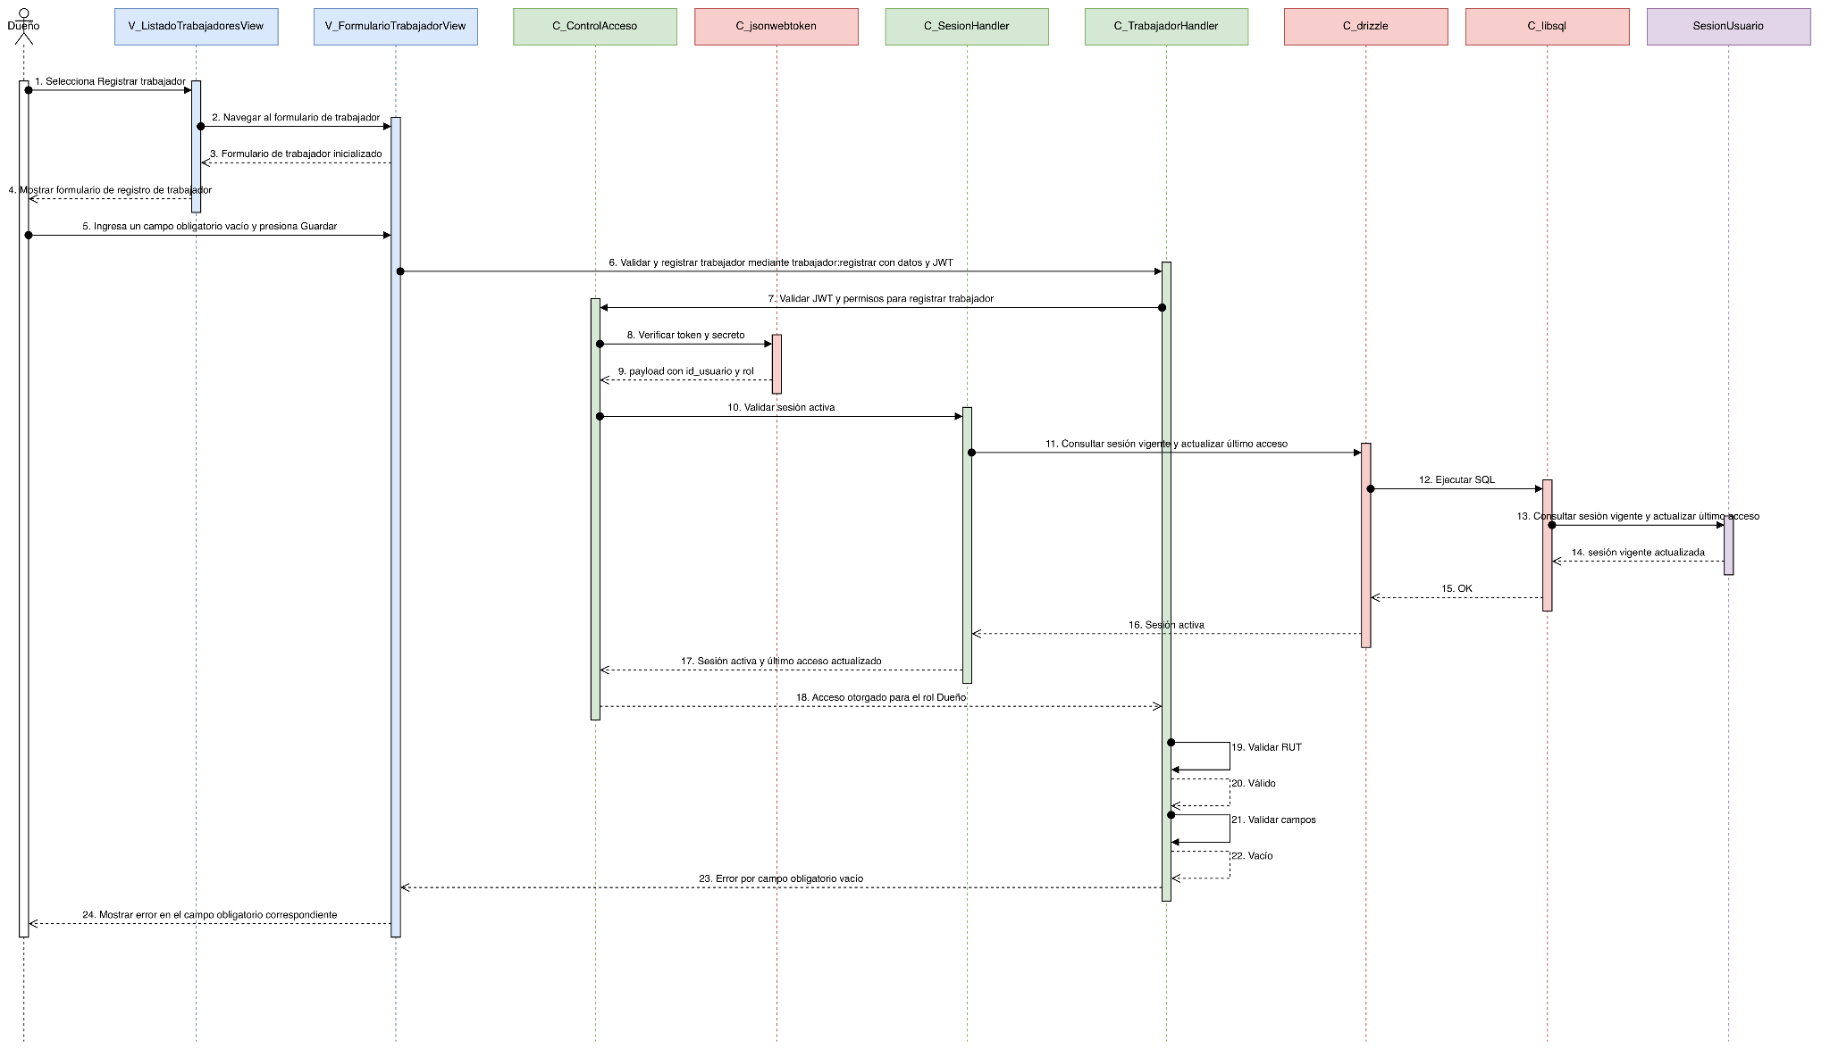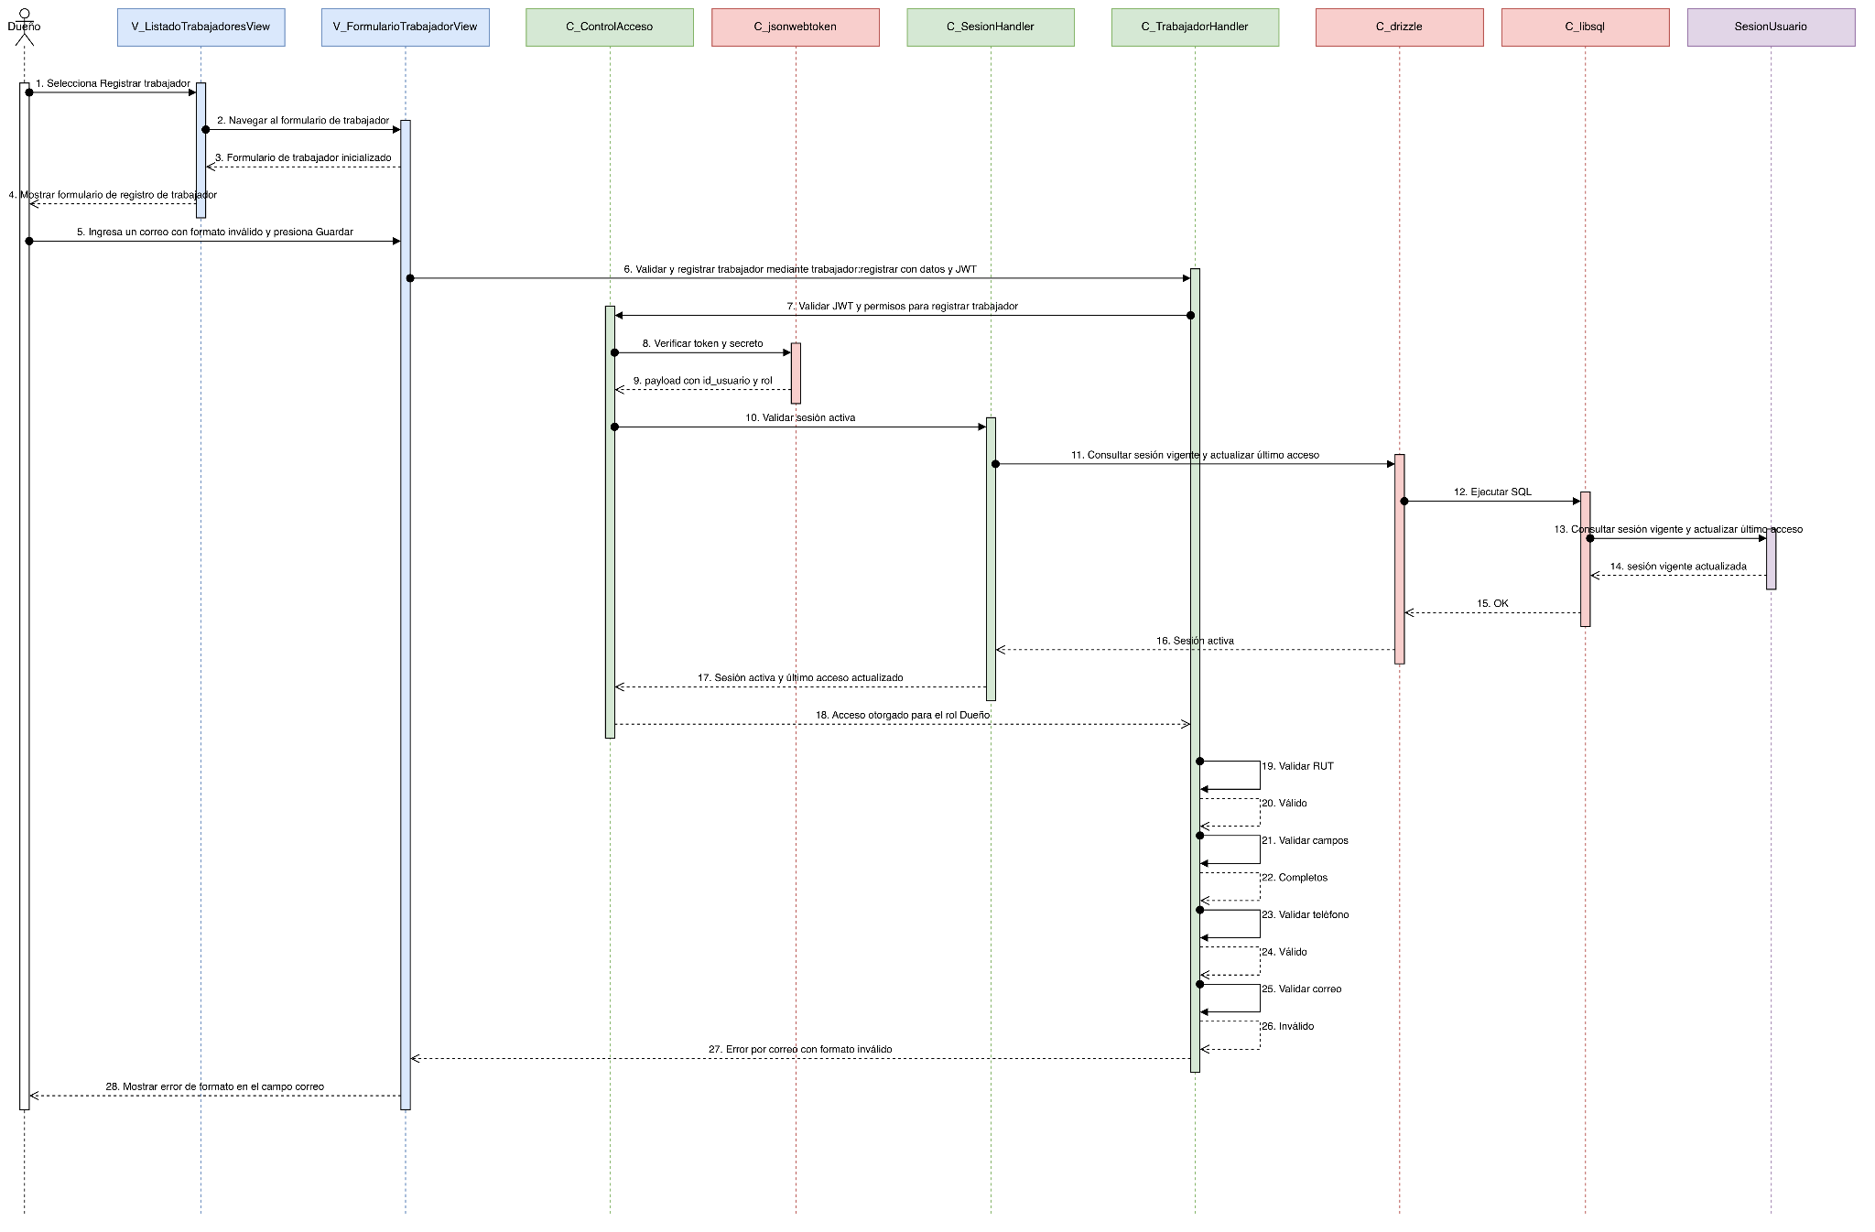
Fuente: Elaborado por el grupo de acuerdo con el proyecto.

4.5.11 Diagrama de secuencia CU25: Creando turno
El flujo principal inicia cuando el dueño o usuario autorizado selecciona un trabajador activo y define la fecha, hora de inicio y hora de término del turno. La vista envía estos datos al controlador, el cual valida que el trabajador exista, que se encuentre activo y que la hora de término sea posterior a la hora de inicio. Posteriormente, el sistema consulta la base de datos para comprobar que el trabajador no tenga otro turno asignado en el mismo día con un rango horario superpuesto. Si no existe conflicto, se registra el nuevo turno y se confirma la operación. Finalmente, la vista actualiza la información del calendario o listado de turnos.

Figura 4.15. Diagrama de secuencia CU25: Creando turno.
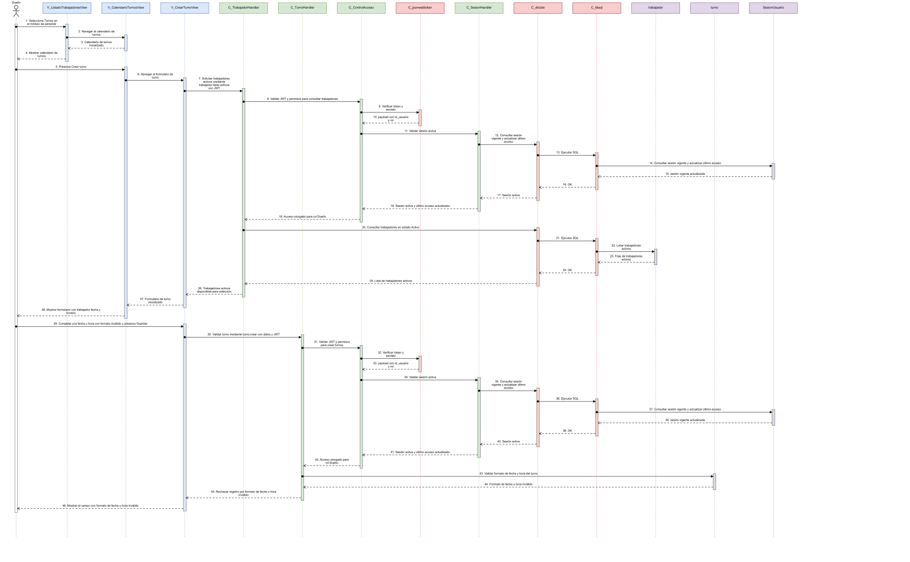

Fuente: Elaborado por el grupo de acuerdo con el proyecto.

4.5.12 Diagrama de secuencia CU29: Registrando entrada
El flujo principal comienza cuando el trabajador registra su entrada mediante su RUT o seleccionándose desde una lista de trabajadores activos. La vista envía la solicitud al controlador, que valida la existencia del trabajador, su estado activo y que no tenga una ausencia registrada para el día en curso. Luego, el sistema verifica si ya existe una entrada registrada durante el mismo día para evitar duplicidad. Si las validaciones son correctas, se registra automáticamente la fecha y hora actual como entrada del trabajador. Finalmente, la interfaz confirma el registro de asistencia y deja disponible la información para el cálculo posterior de horas trabajadas.

Figura 4.16. Diagrama de secuencia CU29: Registrando entrada
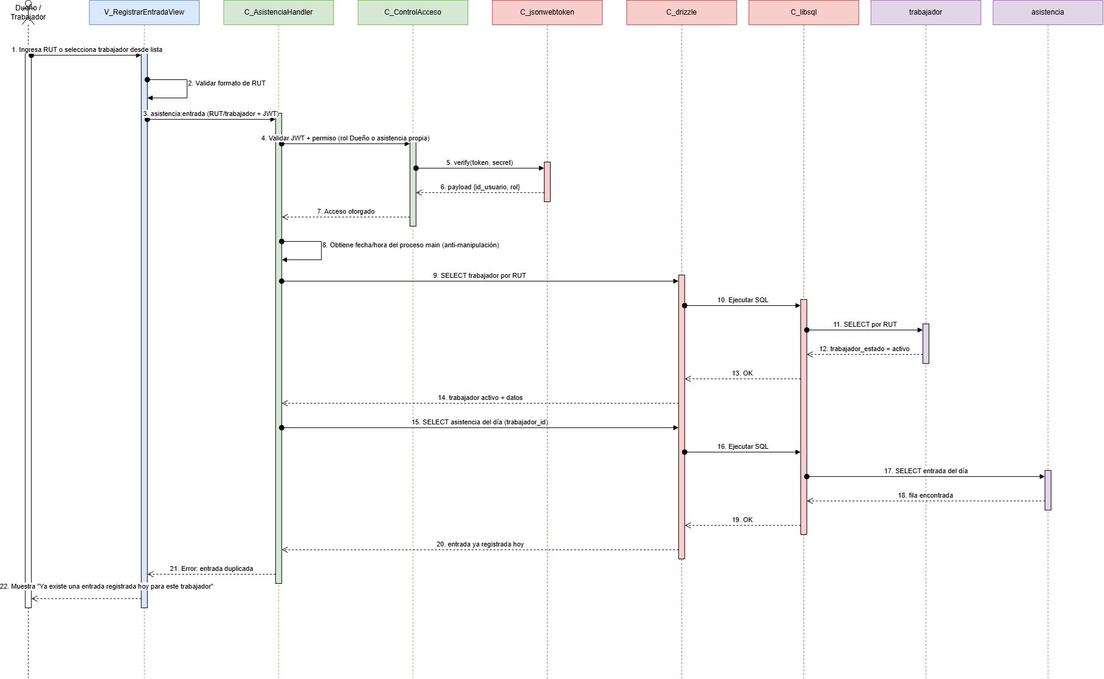
Fuente: Elaborado por el grupo de acuerdo con el proyecto.

4.5.13 Diagrama de secuencia CU29b: Registrando entrada sin turno
Este flujo alternativo se produce cuando el trabajador intenta registrar su entrada, pero el sistema detecta que no tiene un turno asignado para el día en curso. La vista envía la solicitud al controlador, el cual valida que el trabajador exista, esté activo y no tenga una ausencia registrada. Luego, al consultar los turnos del día, el sistema identifica que no existe un turno asociado y genera una advertencia. A pesar de esta condición, el flujo permite continuar con el registro de entrada, dejando constancia de la situación. Finalmente, se registra la hora actual y la interfaz informa que la entrada fue registrada con advertencia por ausencia de turno asignado.

Figura 4.17. Diagrama de secuencia CU29b: Registrando entrada sin turno.

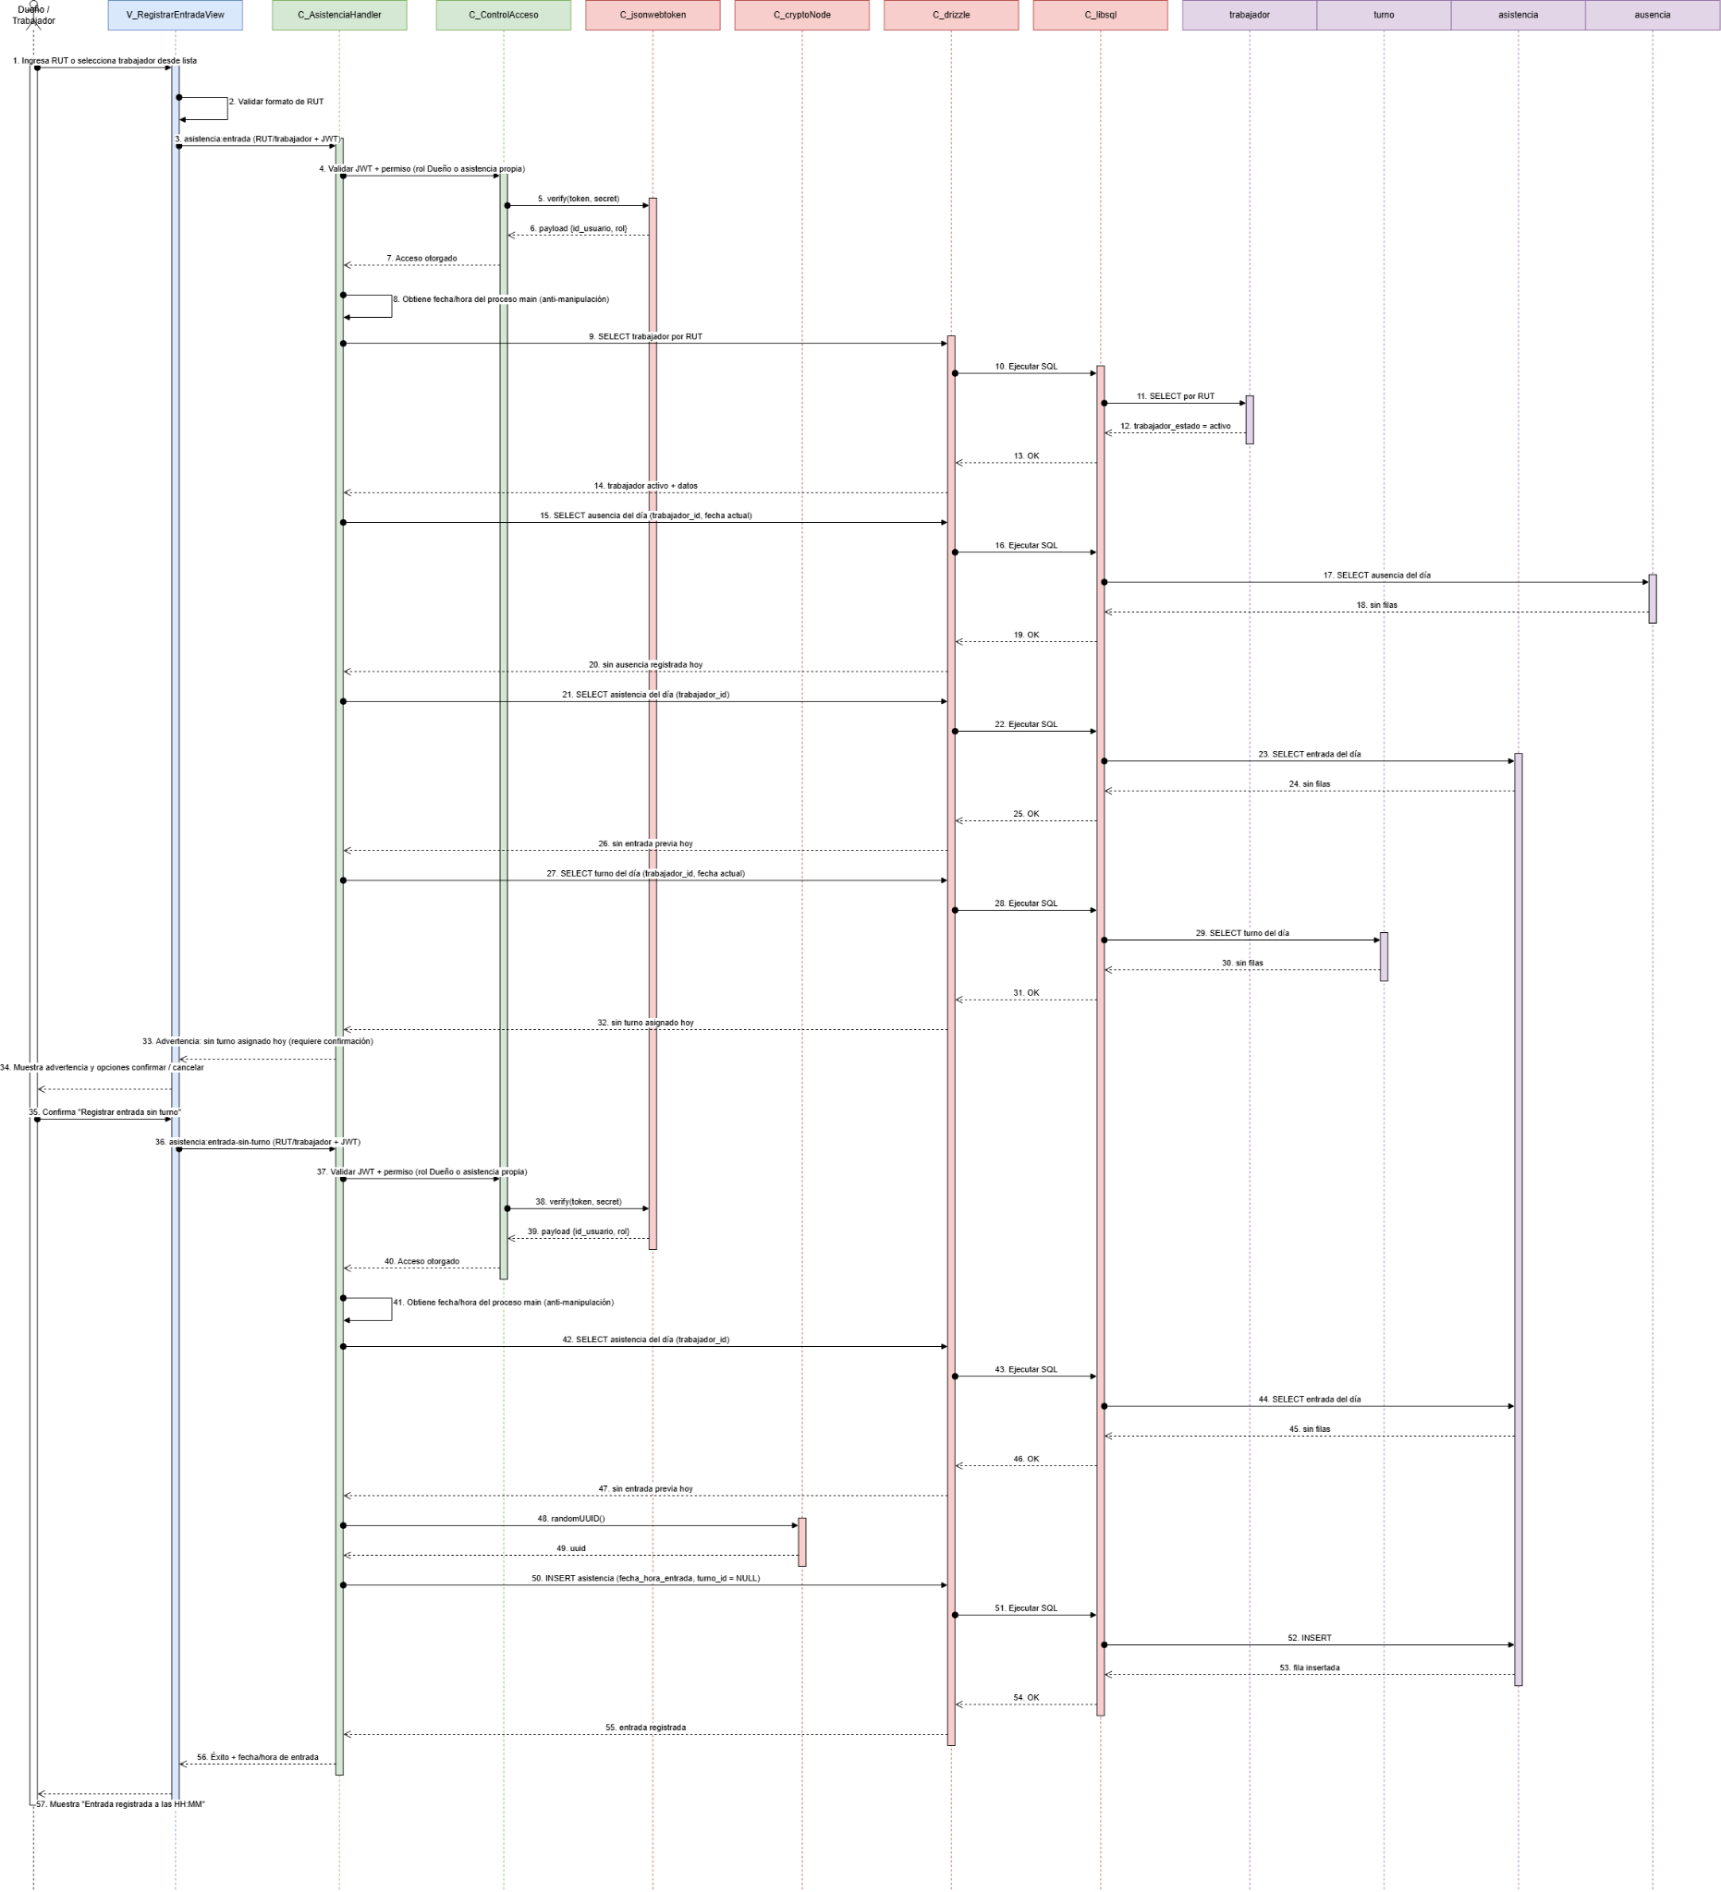

Fuente: Elaborado por el grupo de acuerdo con el proyecto.

4.5.14 Diagrama de secuencia CU30: Registrando salida
El flujo principal inicia cuando el trabajador ingresa su RUT para registrar la salida del día. La vista envía la solicitud al controlador, que valida que el trabajador exista, se encuentre activo y tenga una entrada registrada previamente en la misma jornada. Luego, el sistema verifica que no exista una salida ya registrada para evitar duplicidades. Si todas las condiciones se cumplen, se registra automáticamente la fecha y hora actual como salida y se actualiza el cálculo de horas trabajadas. Finalmente, la interfaz confirma el registro de salida y deja disponible el resultado para los reportes de asistencia.

Figura 4.18. Diagrama de secuencia CU30: Registrando salida.
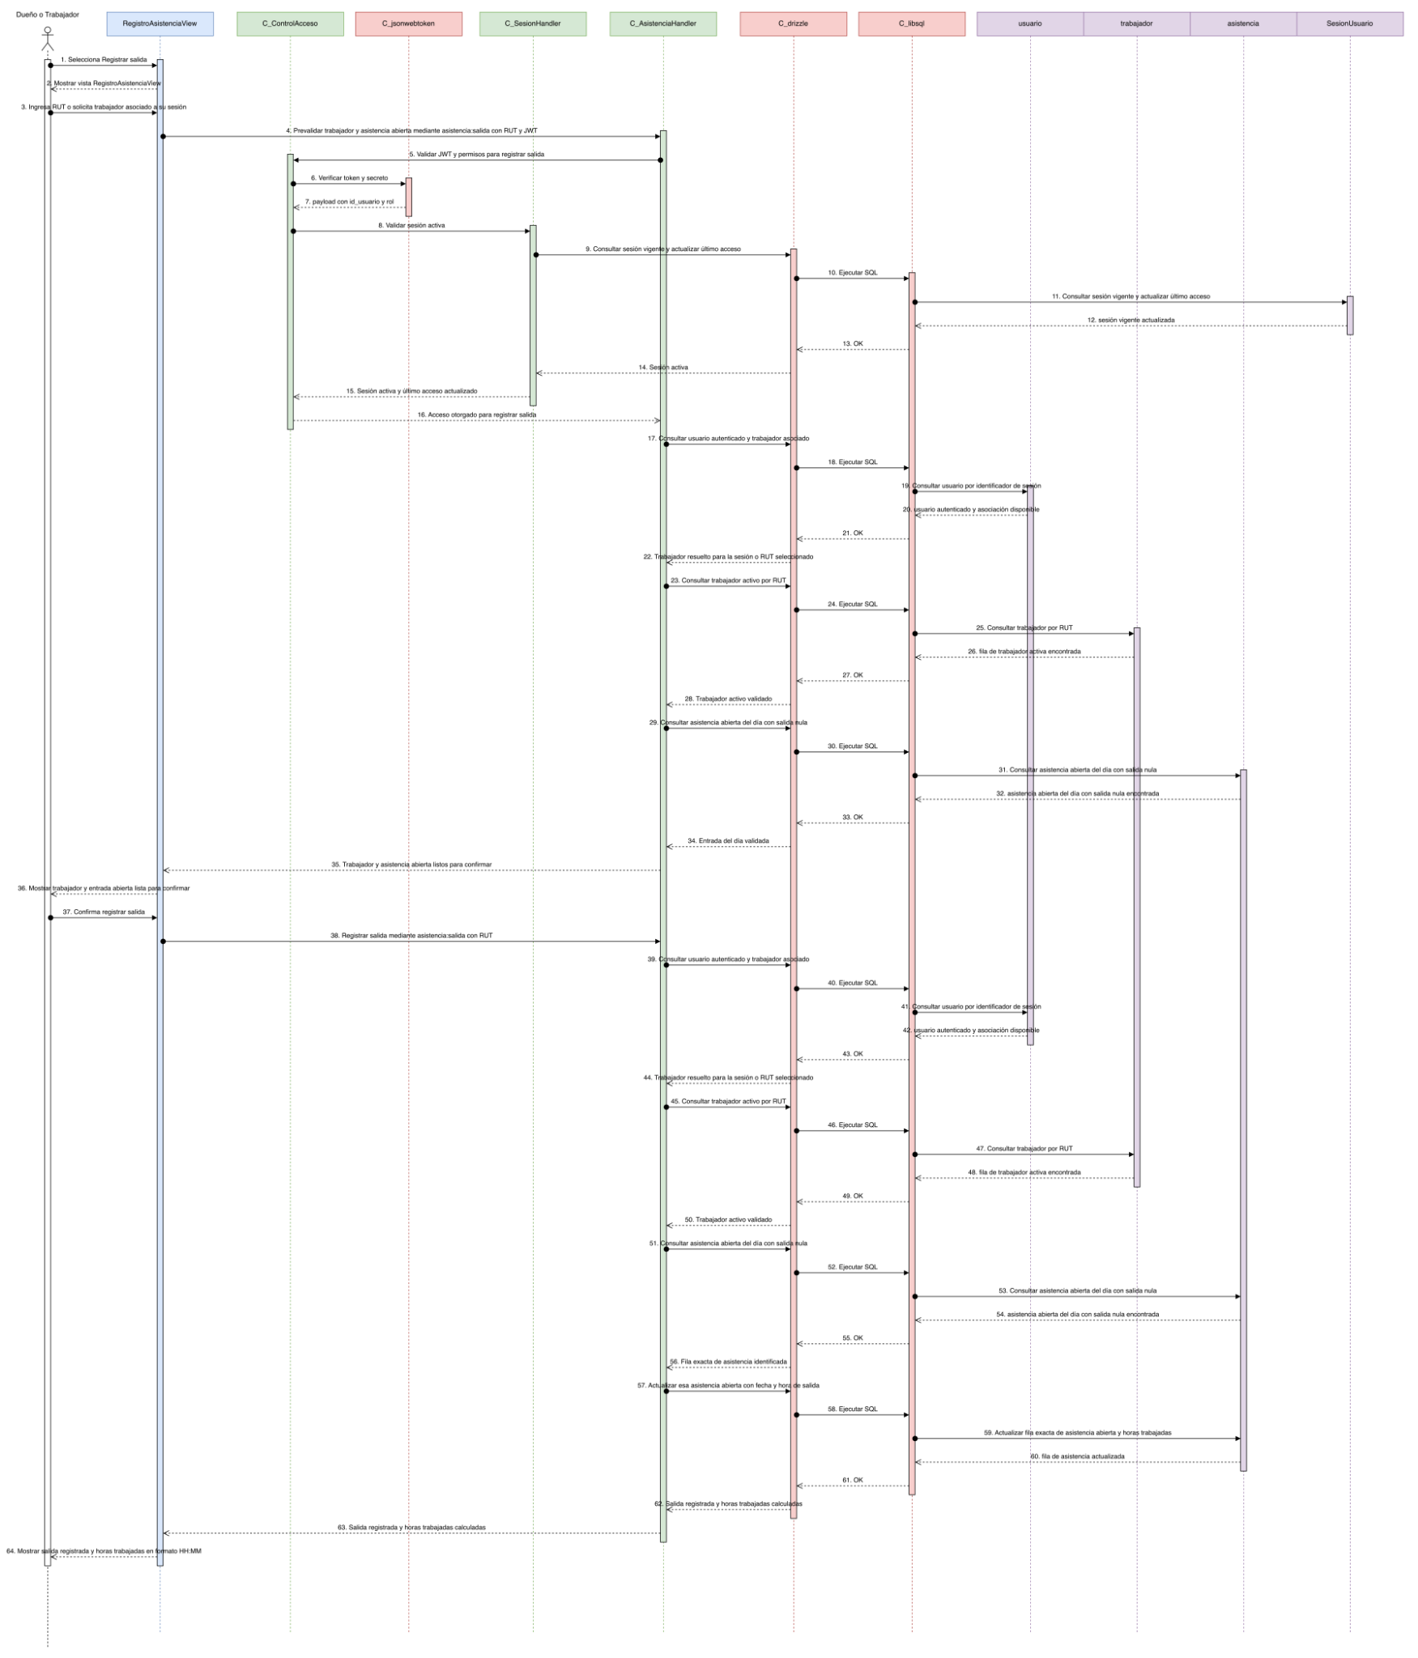
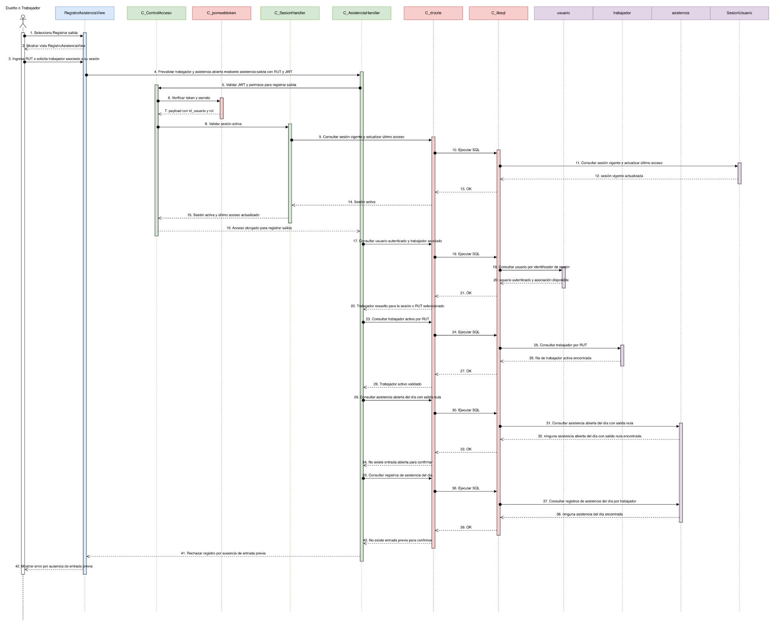
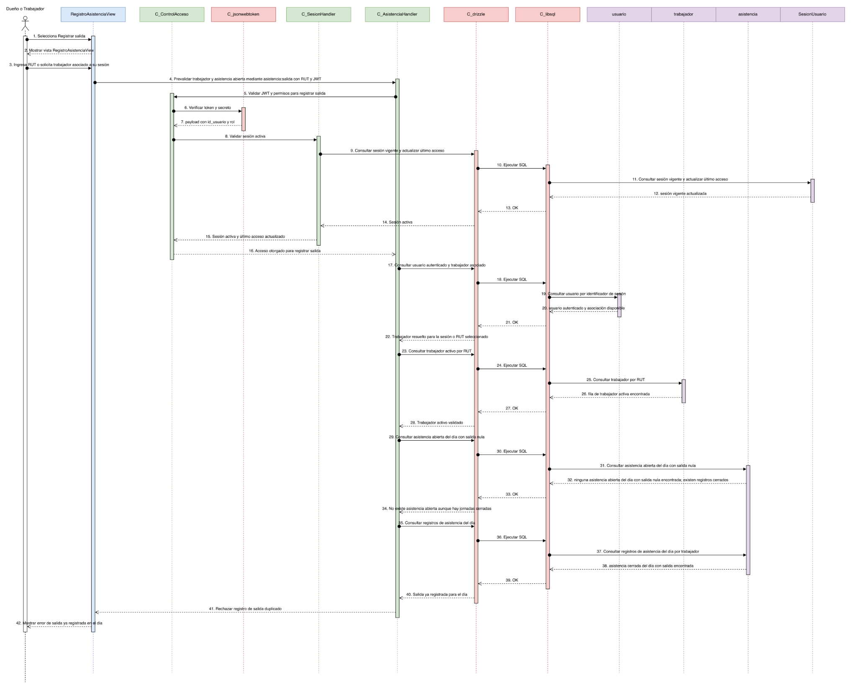
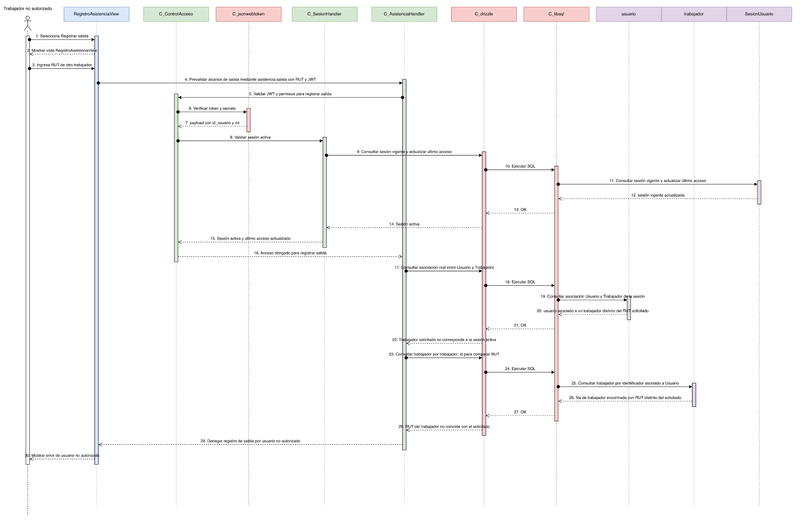

Fuente: Elaborado por el grupo de acuerdo con el proyecto.

4.5.15 Diagrama de secuencia CU36: Registrando venta
El flujo principal comienza cuando el cajero o usuario autorizado agrega uno o más productos a una venta mediante lectura de código EAN-13, búsqueda por nombre o ingreso manual del código. Por cada producto, el sistema valida que exista, que esté activo y que cuente con stock suficiente para la cantidad solicitada. Luego, la vista calcula y muestra el subtotal, descuento si corresponde y total de la venta. Al seleccionar el método de pago, la solicitud es enviada al controlador, el cual registra la venta con su detalle, trabajador responsable, fecha, hora, método de pago y total. Finalmente, el sistema confirma la operación y deja la venta registrada para su posterior consulta en el listado del día.
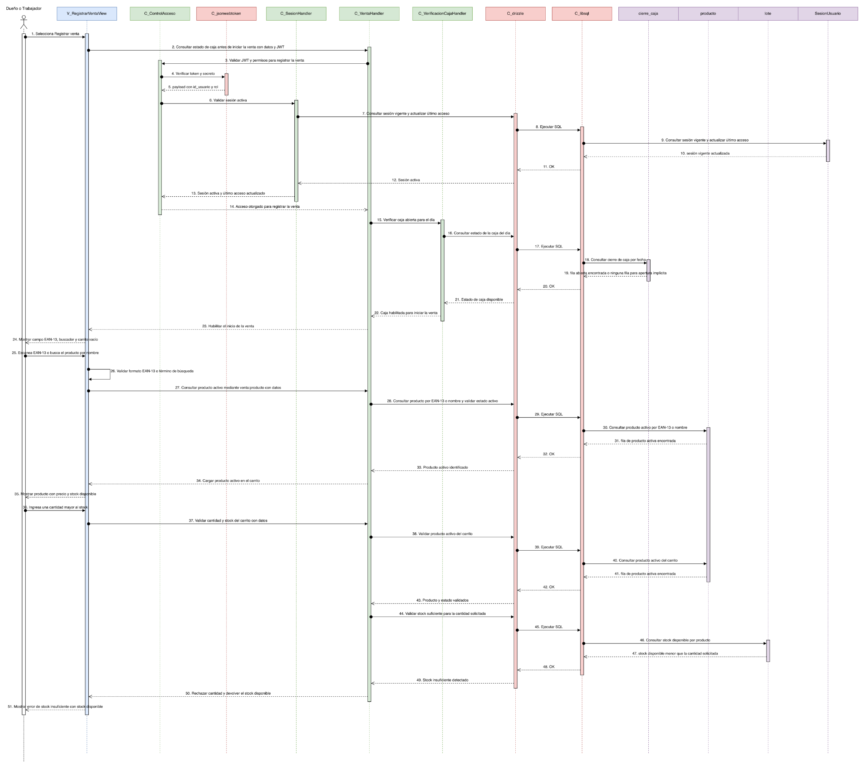

Figura 4.19. Diagrama de secuencia CU36: Registrando venta.
Fuente: Elaborado por el grupo de acuerdo con el proyecto.

4.5.16 Diagrama de secuencia CU36b: Venta con pago en efectivo
El flujo principal de pago en efectivo inicia cuando, luego de agregar los productos a la venta, el usuario selecciona el método de pago efectivo. El sistema solicita el monto recibido y valida que sea igual o superior al total de la venta. Si el monto es suficiente, calcula automáticamente el vuelto y envía la confirmación al controlador de ventas. Luego, el sistema registra la venta, almacena el detalle de productos, el total, el método de pago y el trabajador responsable. Finalmente, la interfaz muestra el resultado de la operación, incluyendo el vuelto calculado y la confirmación de la venta.

Figura 4.20. Diagrama de secuencia CU36b: Venta con pago en efectivo.
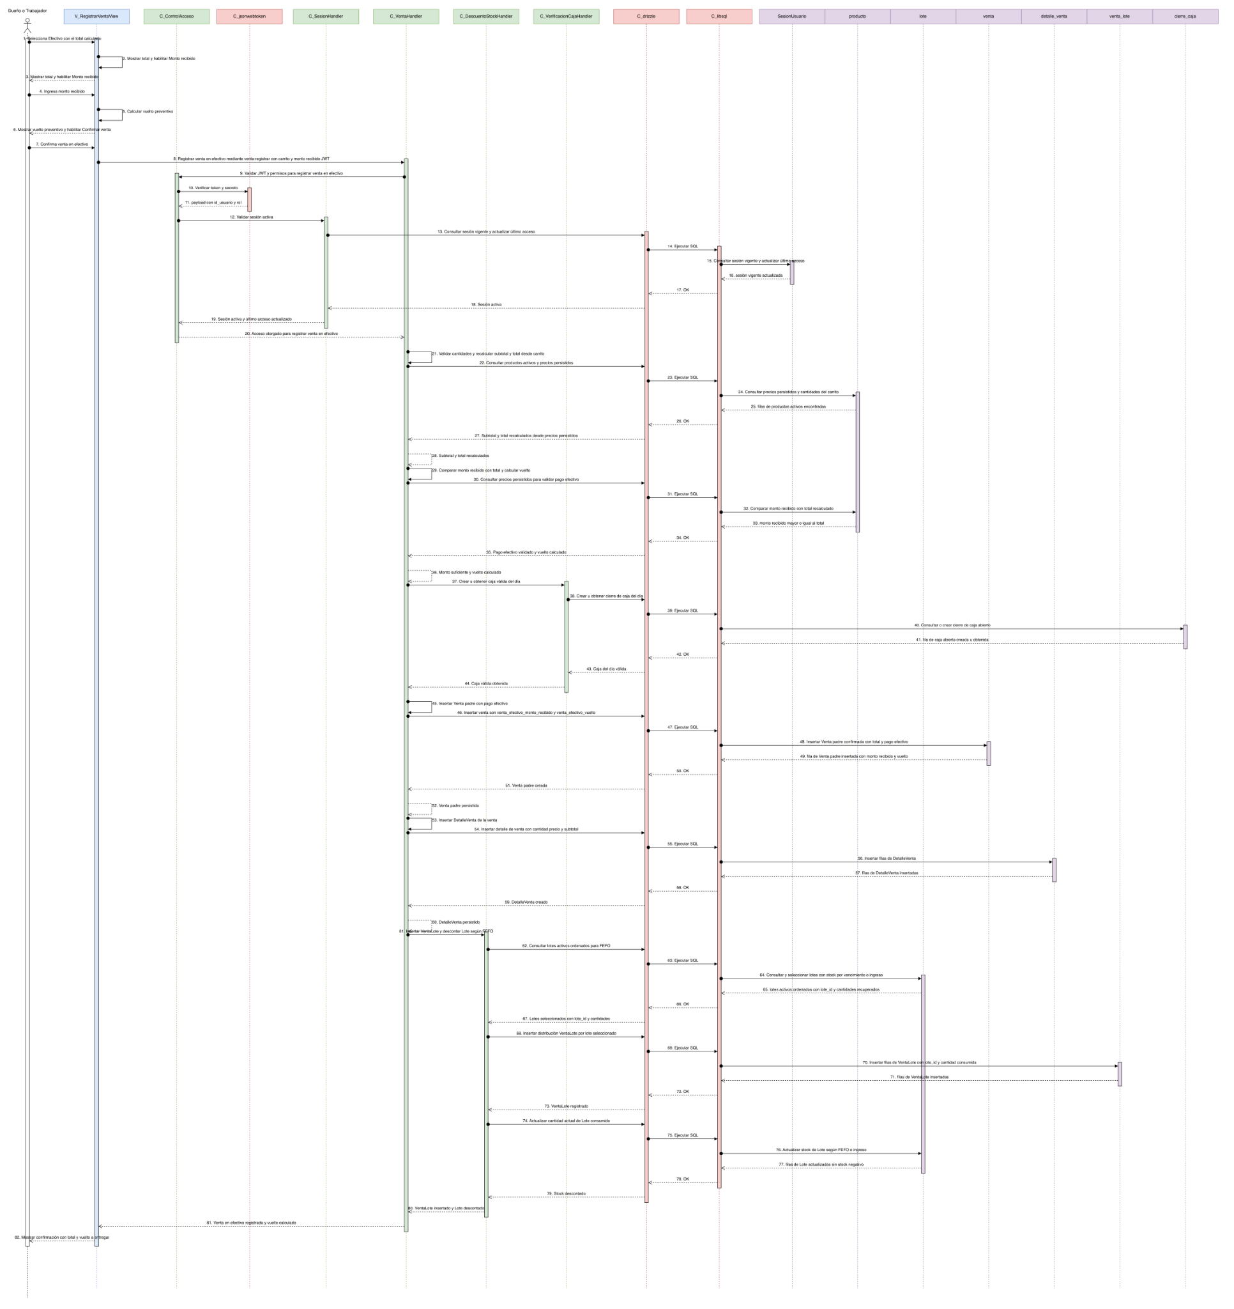
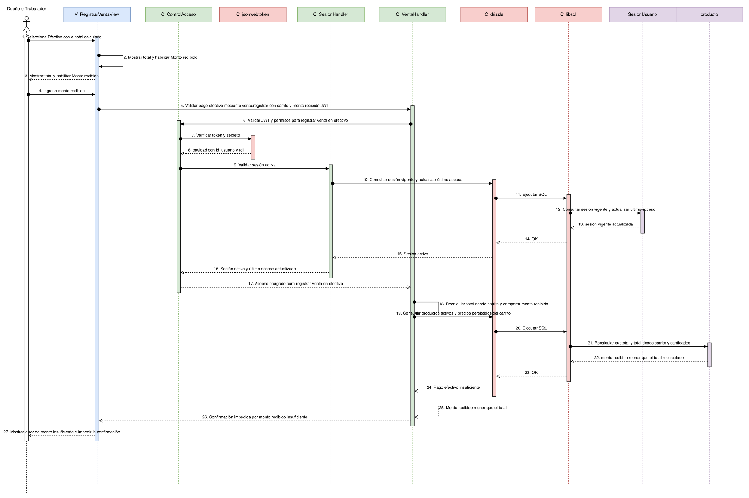

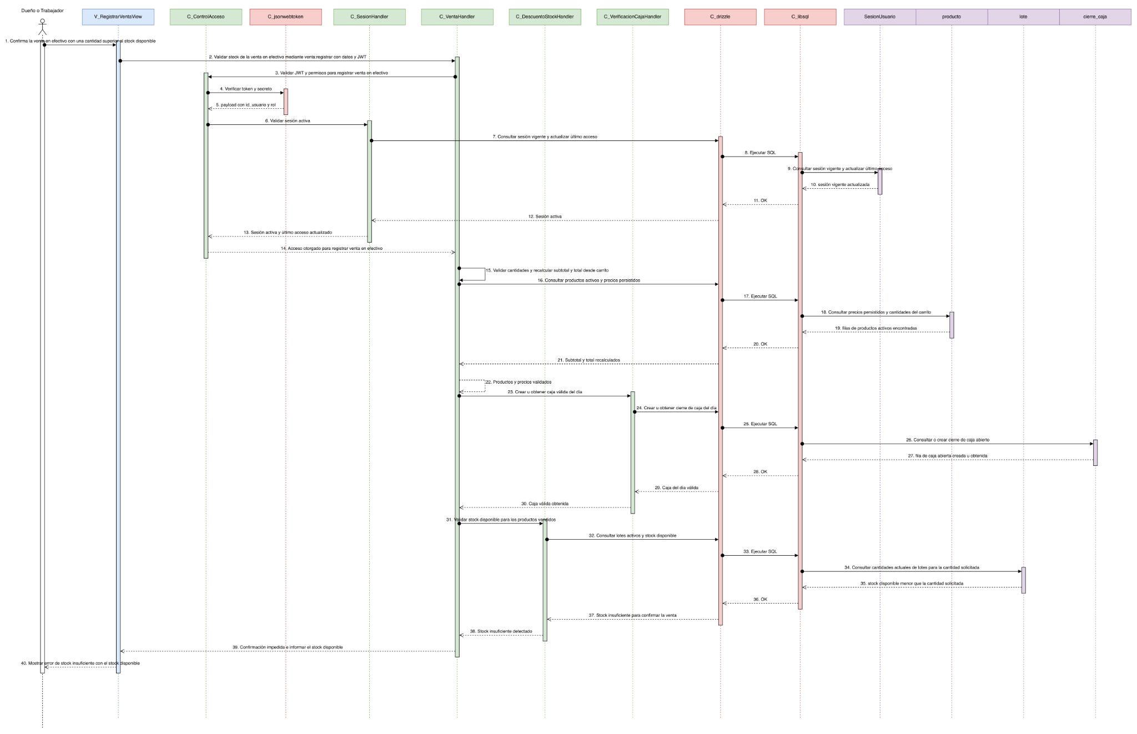
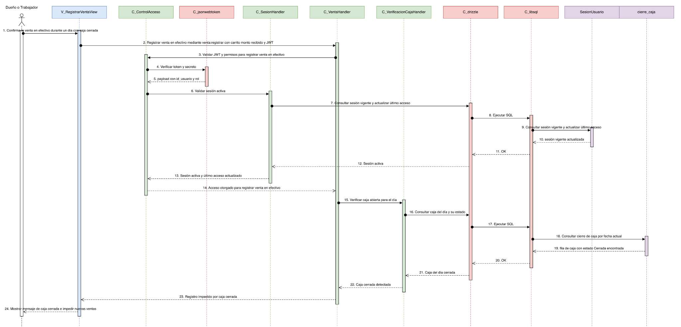
Fuente: Elaborado por el grupo de acuerdo con el proyecto.

4.5.17 Diagrama de secuencia CU36c: Venta con pago electrónico
El flujo principal de pago electrónico se ejecuta cuando el usuario selecciona débito, crédito o transferencia como método de pago. A diferencia del pago en efectivo, el sistema no solicita monto recibido ni calcula vuelto, sino que procede a confirmar directamente la venta una vez validados los productos y el stock disponible. La solicitud es enviada al controlador, que registra la venta con su detalle, total, método de pago y trabajador responsable. Finalmente, la interfaz informa que la venta fue registrada correctamente bajo el método de pago seleccionado.

Figura 4.21. Diagrama de secuencia CU36c: Venta con pago electrónico.
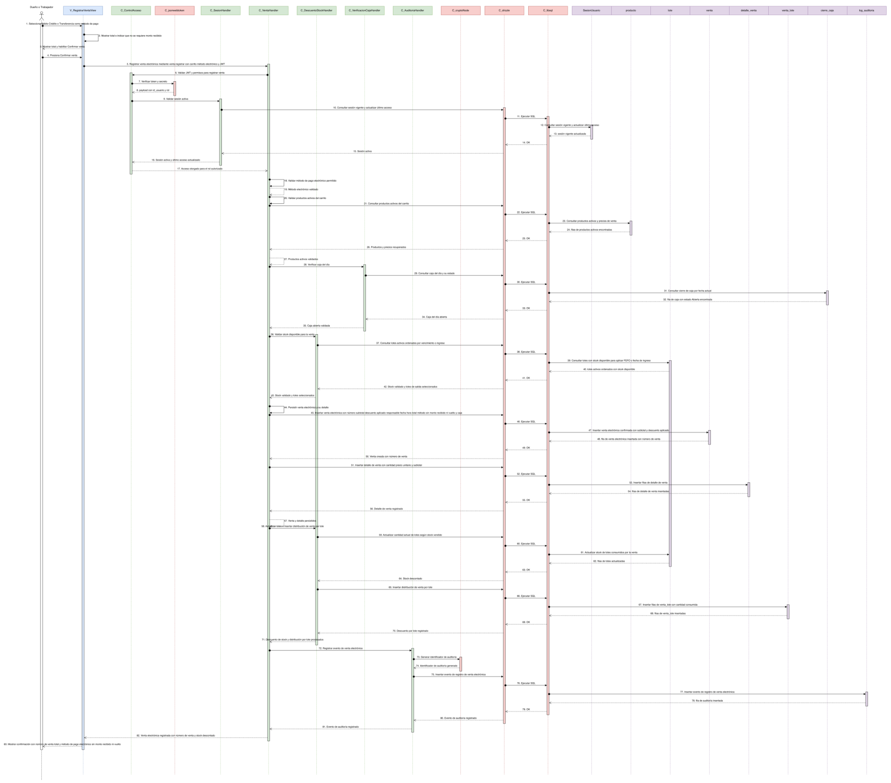

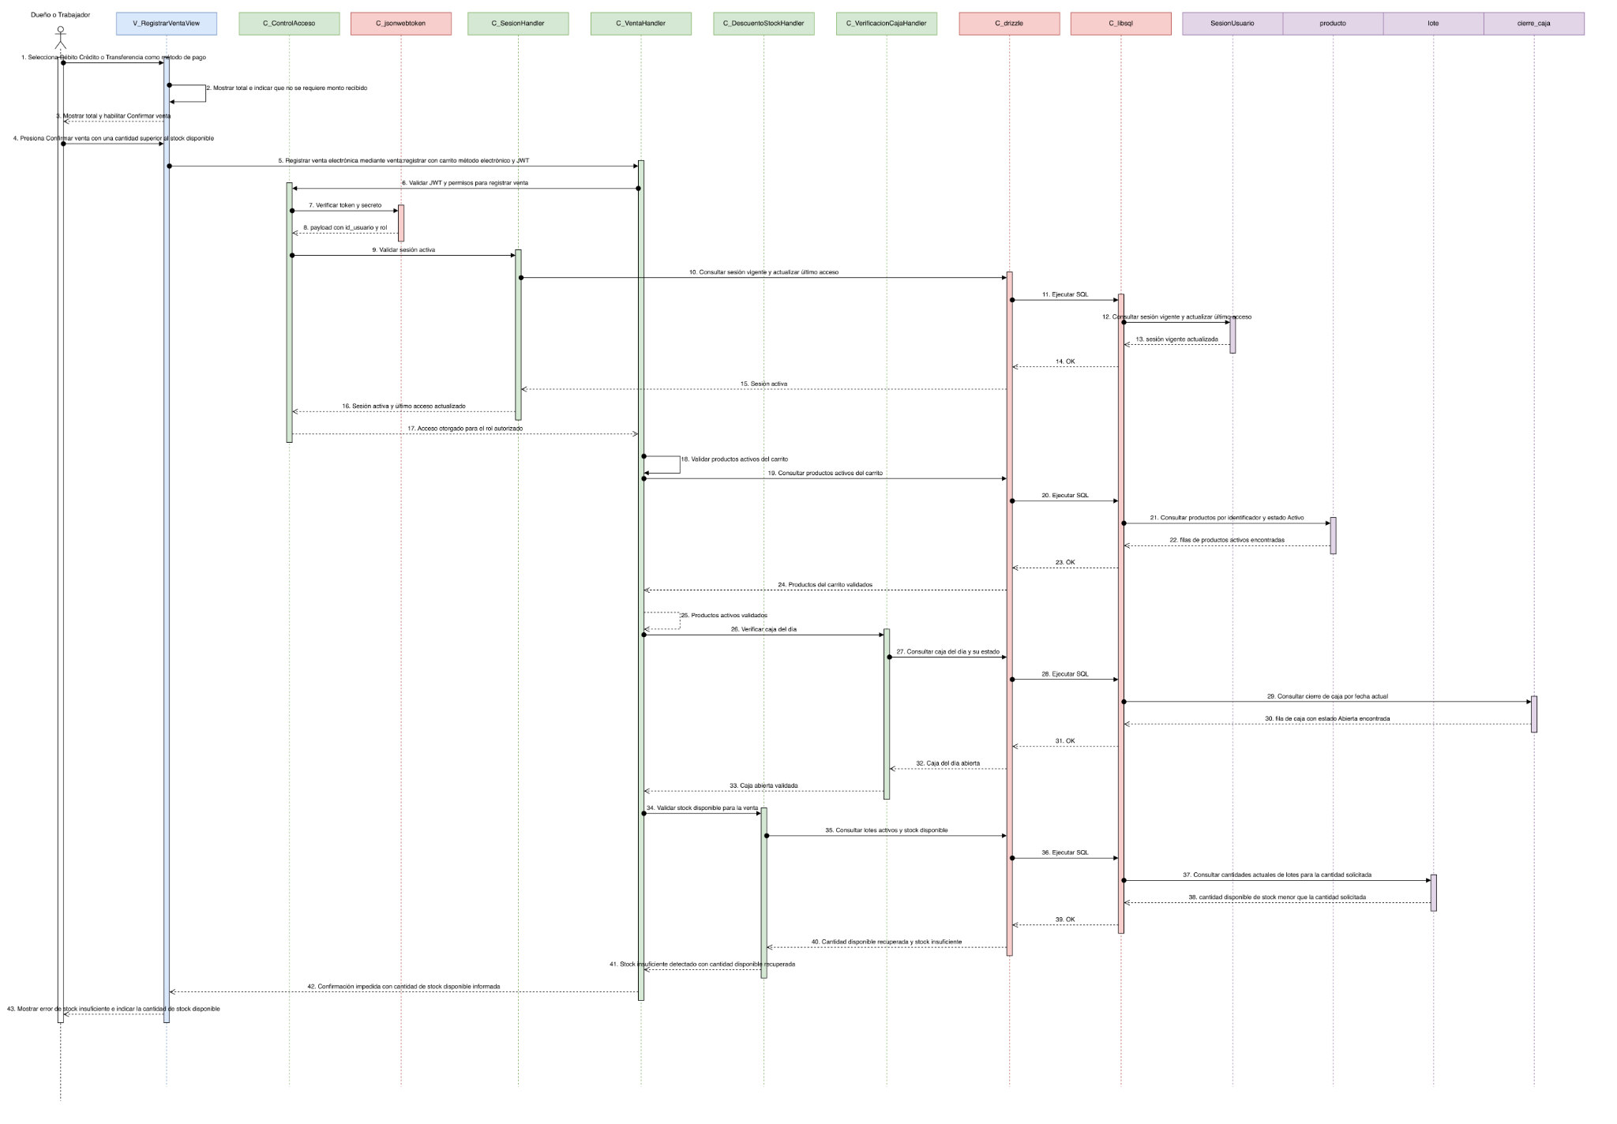

Fuente: Elaborado por el grupo de acuerdo con el proyecto.

4.5.18 Diagrama de secuencia CU39: Descontando stock automático por venta
El flujo principal inicia una vez que la venta ha sido confirmada. El sistema solicita al controlador descontar automáticamente el stock de cada producto vendido. Para ello, se consultan los lotes disponibles asociados a cada producto y se ordenan según el criterio FEFO cuando existe fecha de vencimiento, descontando primero el lote más próximo a vencer. Si un lote no alcanza a cubrir la cantidad vendida, el sistema continúa con el siguiente lote hasta completar el descuento. Luego, se actualiza el stock del producto y se registra el movimiento de inventario correspondiente. Finalmente, el sistema confirma que el descuento de stock fue aplicado correctamente.

Figura 4.22. Diagrama de secuencia CU39: Descontando stock automático por venta.
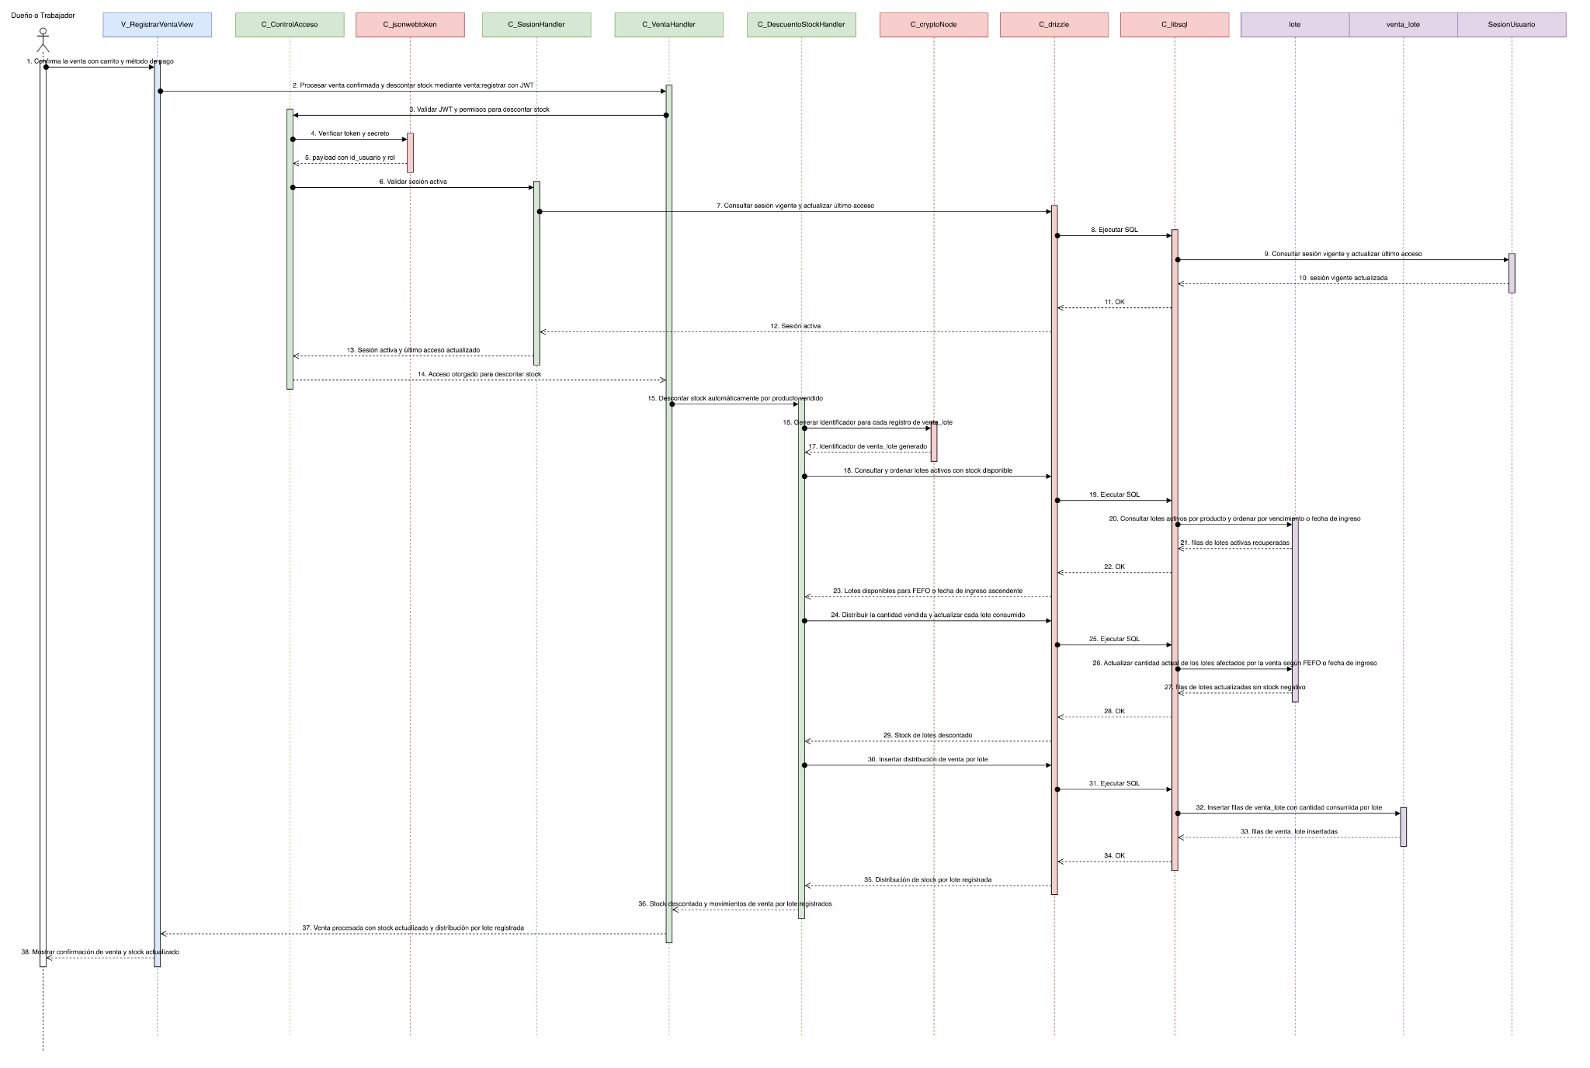
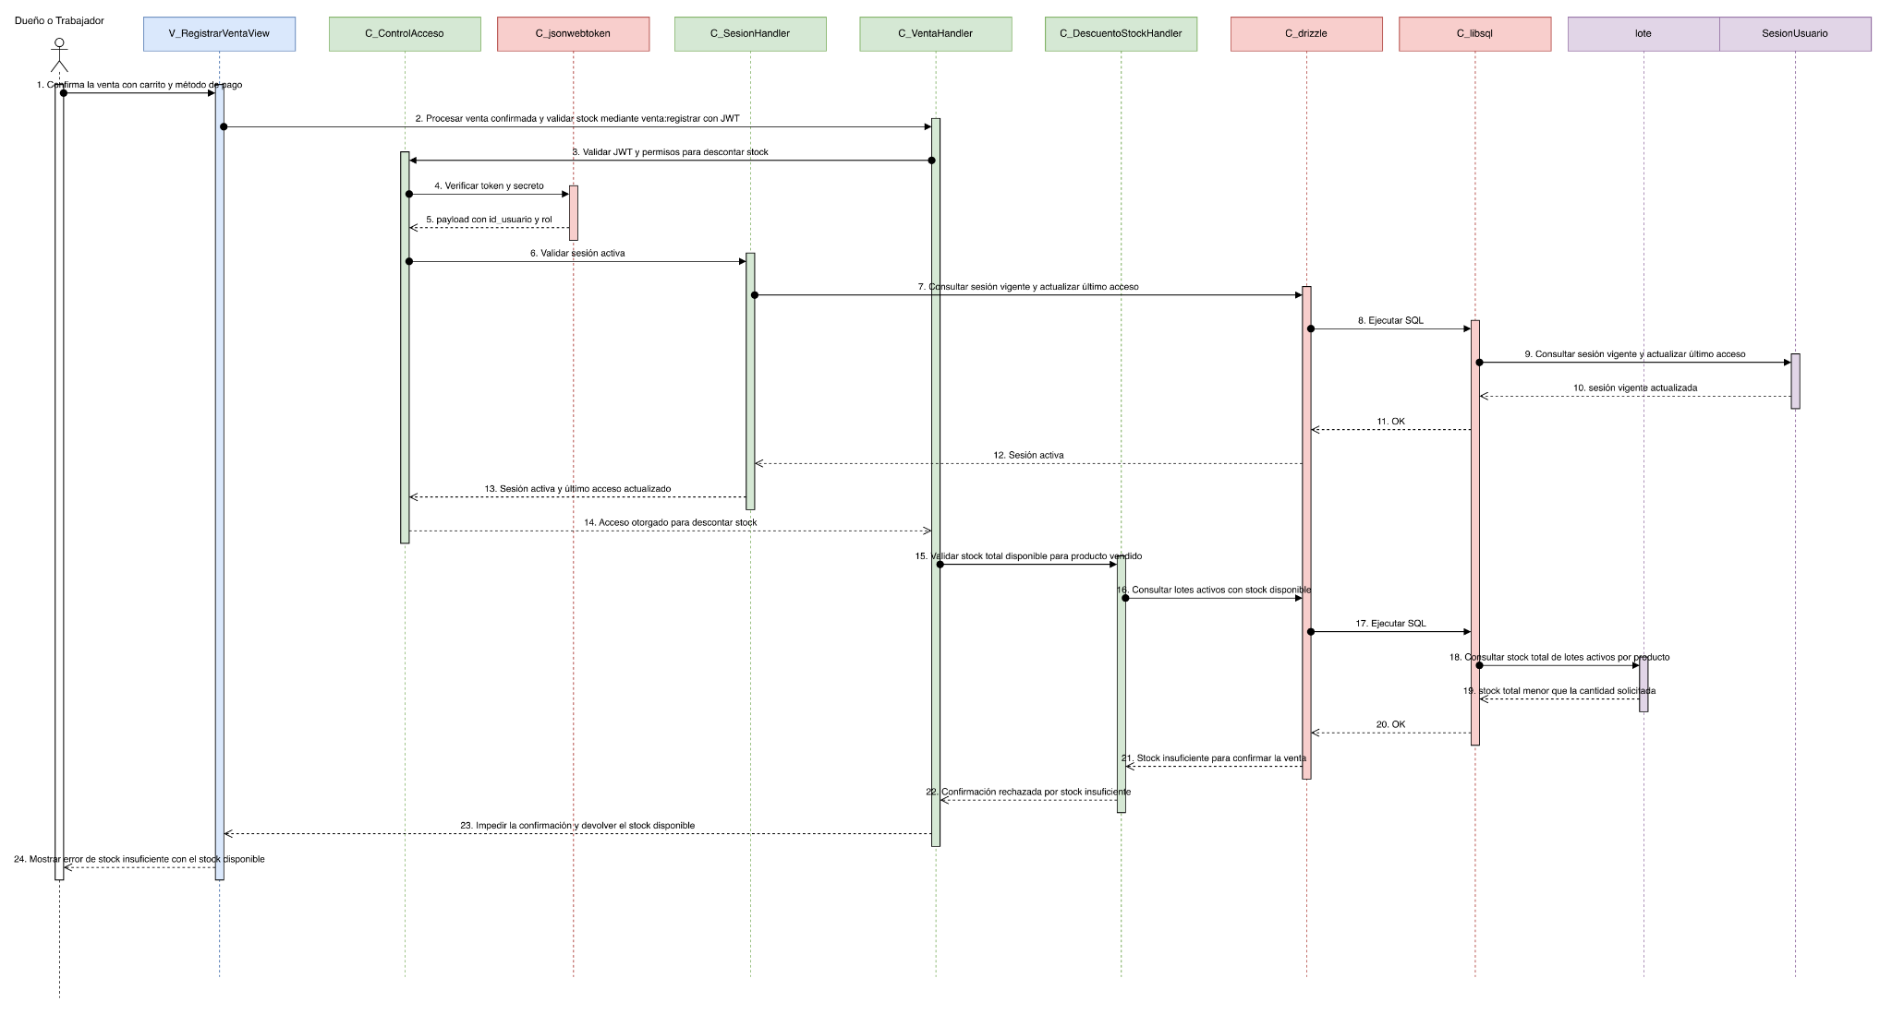
Fuente: Elaborado por el grupo de acuerdo con el proyecto.

4.5.19 Diagrama de secuencia CU40: Listando ventas del día
El flujo principal comienza cuando el usuario accede a la vista de ventas del día. La interfaz solicita al controlador todas las ventas registradas en la fecha actual. El controlador consulta la base de datos, recupera las ventas vigentes y anuladas, y calcula los totales del día, incluyendo cantidad de ventas, monto total vendido, métodos de pago y monto asociado a anulaciones. Luego, el sistema retorna la información organizada a la vista. Finalmente, la interfaz muestra el listado con número de venta, hora, trabajador responsable, cantidad de productos, total, método de pago y estado de cada venta.

Figura 4.23. Diagrama de secuencia CU40: Listando ventas del día.
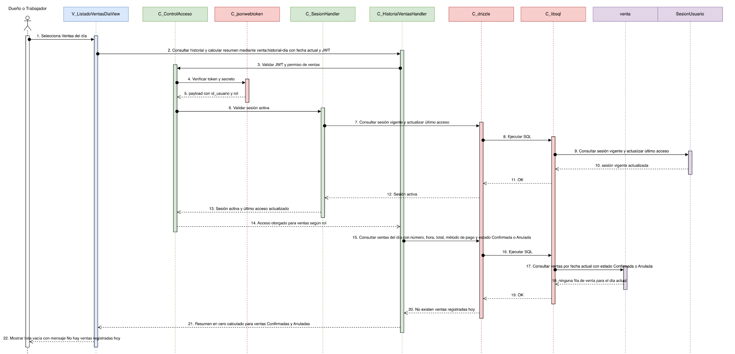Fuente: Elaborado por el grupo de acuerdo con el proyecto.

4.5.20 Diagrama de secuencia CU42: Cerrando caja
El flujo principal inicia cuando el dueño o trabajador autorizado solicita realizar el cierre de caja del día. La vista solicita al controlador el resumen de ventas vigentes, montos agrupados por método de pago, cantidad de ventas anuladas y monto total de anulaciones. Luego, el sistema verifica que la caja del día no haya sido cerrada previamente. Si el cierre está permitido, el usuario confirma la operación y el controlador registra la fecha, hora y responsable del cierre. Finalmente, el sistema bloquea el registro de nuevas ventas para ese día y la interfaz informa que la caja fue cerrada correctamente.

Figura 4.24. Diagrama de secuencia CU42: Cerrando caja.
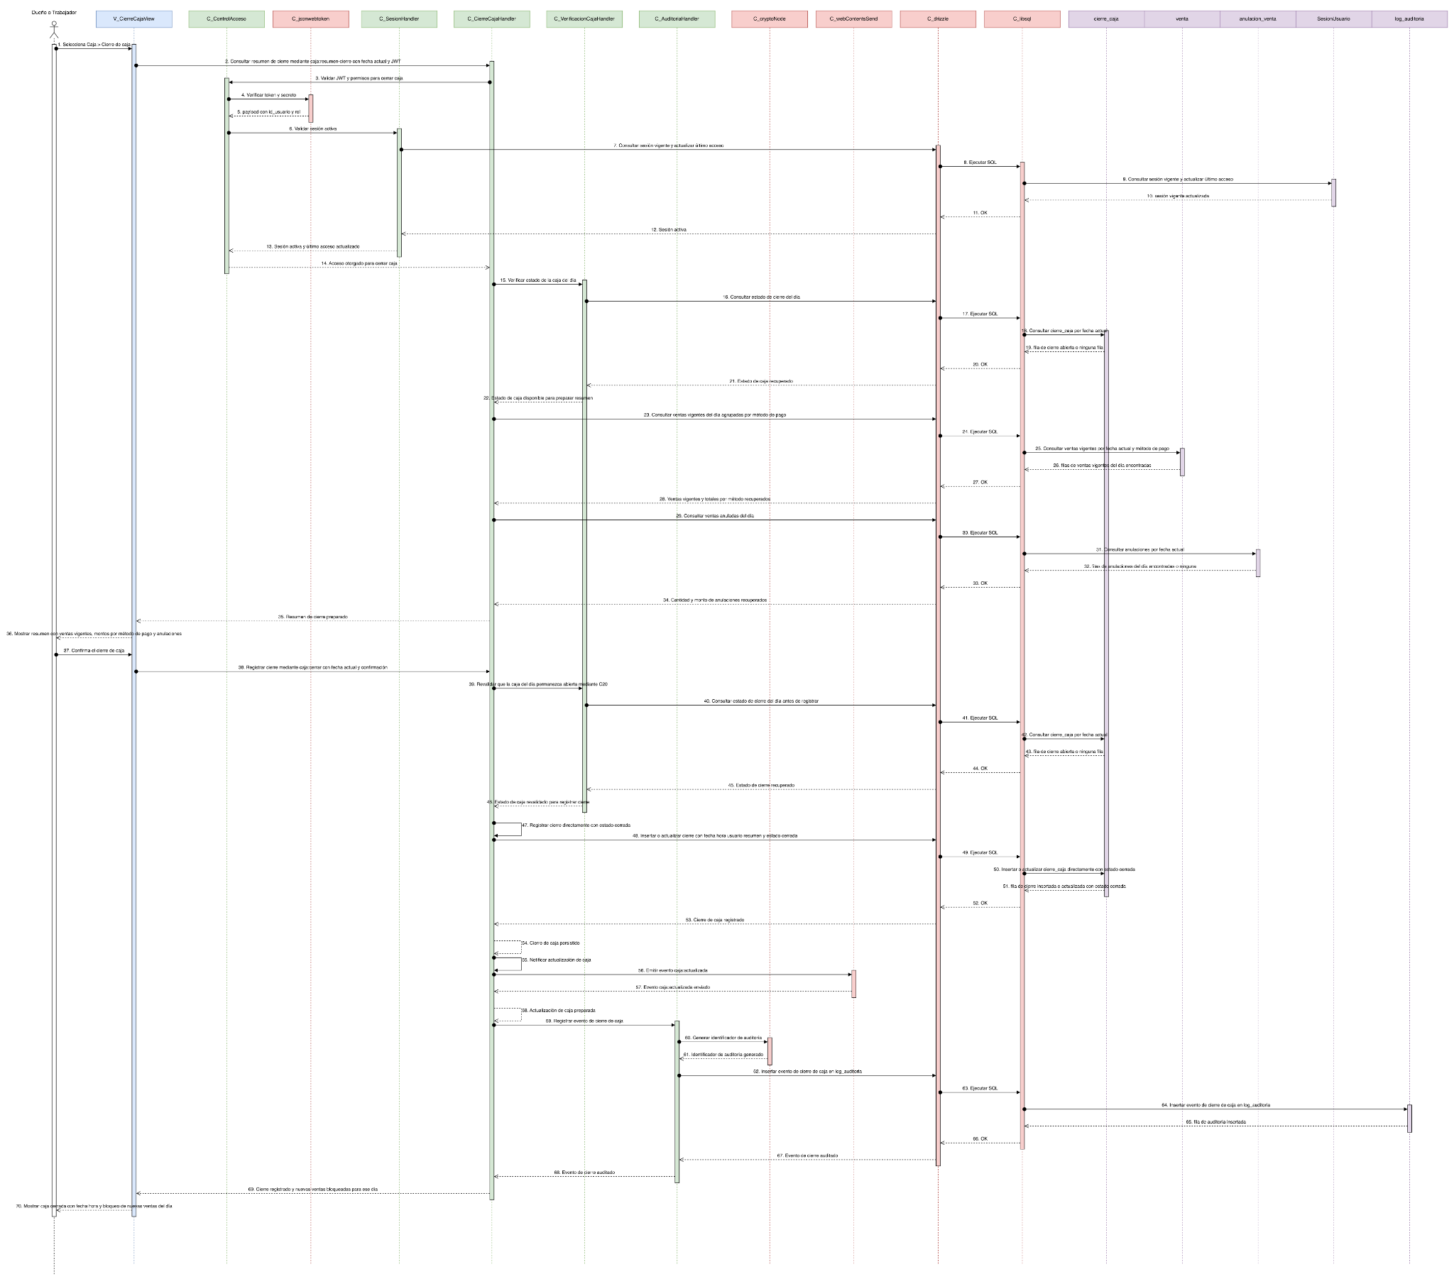

Fuente: Elaborado por el grupo de acuerdo con el proyecto.

4.5.21 Diagrama de secuencia CU55: Mostrando dashboard
El flujo principal comienza después de que el usuario inicia sesión y accede a la vista principal del sistema. La interfaz solicita al controlador la información consolidada del dashboard, incluyendo ventas del día, alertas de stock mínimo, lotes próximos a vencer o vencidos y resumen de asistencia. El controlador consulta las distintas fuentes de datos necesarias y aplica las restricciones de visualización según el rol del usuario autenticado. Luego, el sistema retorna los indicadores calculados y las alertas correspondientes. Finalmente, la vista muestra el dashboard con los íconos y resaltados visuales definidos para apoyar la toma de decisiones del usuario.

Figura 4.25. Diagrama de secuencia CU55: Mostrando dashboard.
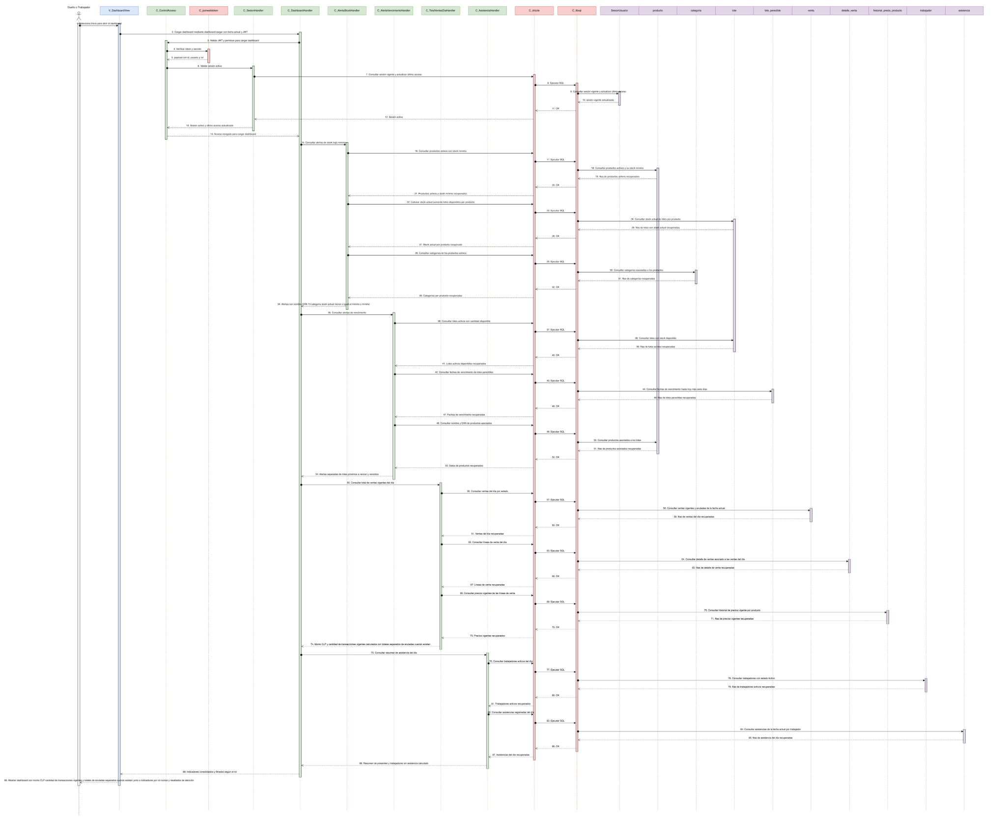
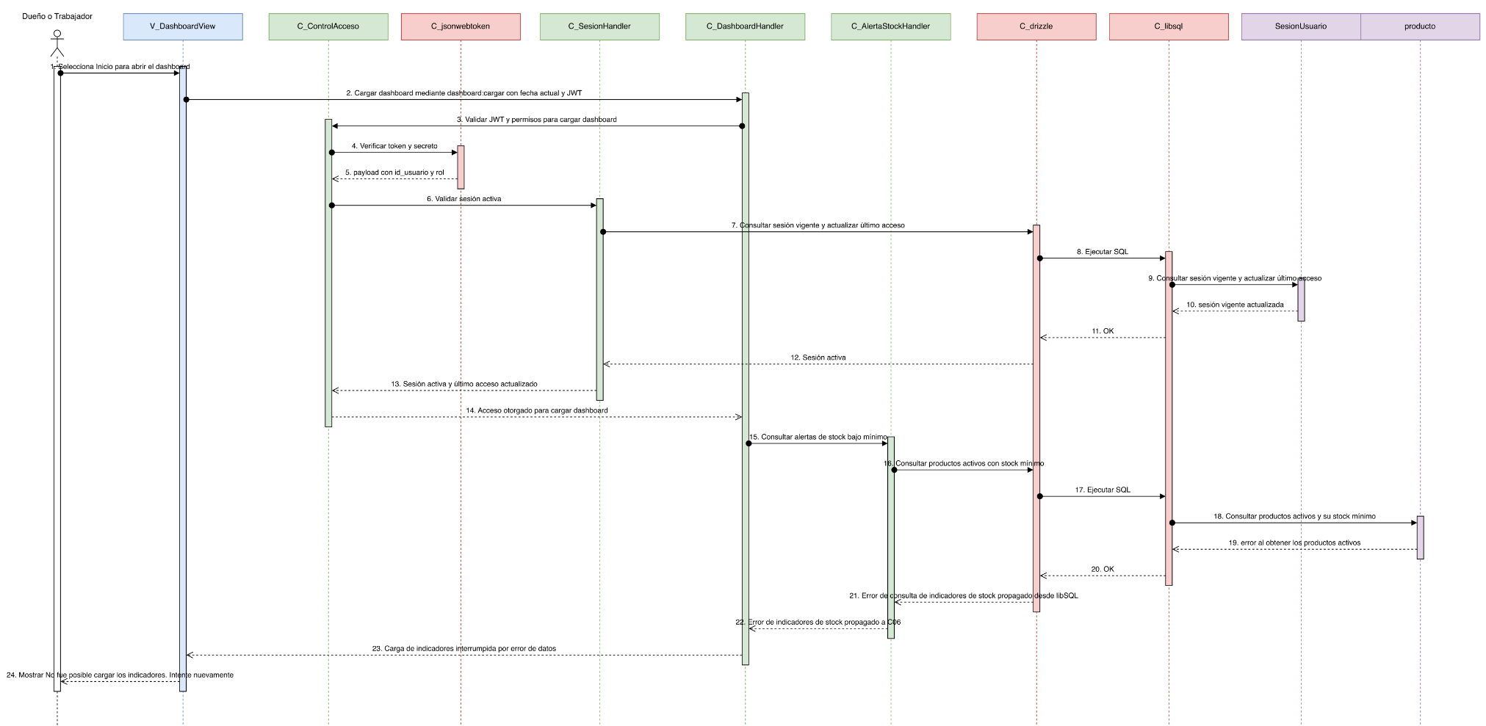
Fuente: Elaborado por el grupo de acuerdo con el proyecto.

4.5.22 Diagrama de secuencia CU56: Autenticando usuario
C01 recibe las credenciales desde V01, comprueba estado y bloqueo, compara la contraseña y registra el resultado. Tras cinco fallos consecutivos bloquea la cuenta por 15 minutos; el contador se reinicia al finalizar el bloqueo o tras un acceso exitoso. Con credenciales válidas crea la sesión. Si corresponde el primer cambio de RF21, abre únicamente V02 y bloquea los demás módulos; tras guardar la definitiva permite V05. Con contraseña definitiva accede a V05 directamente. C05 expira la sesión después de 30 minutos de inactividad real.

Figura 4.26. Diagrama de secuencia CU56: Autenticando usuario
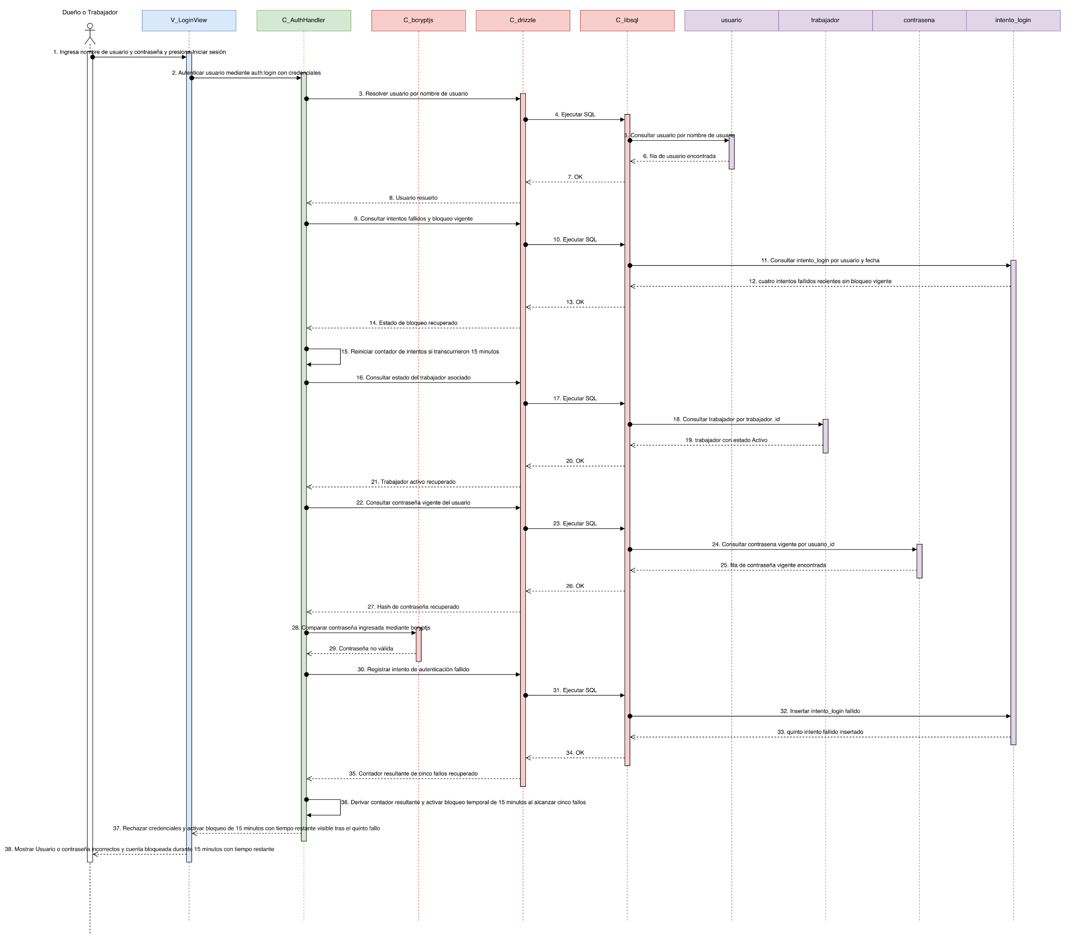
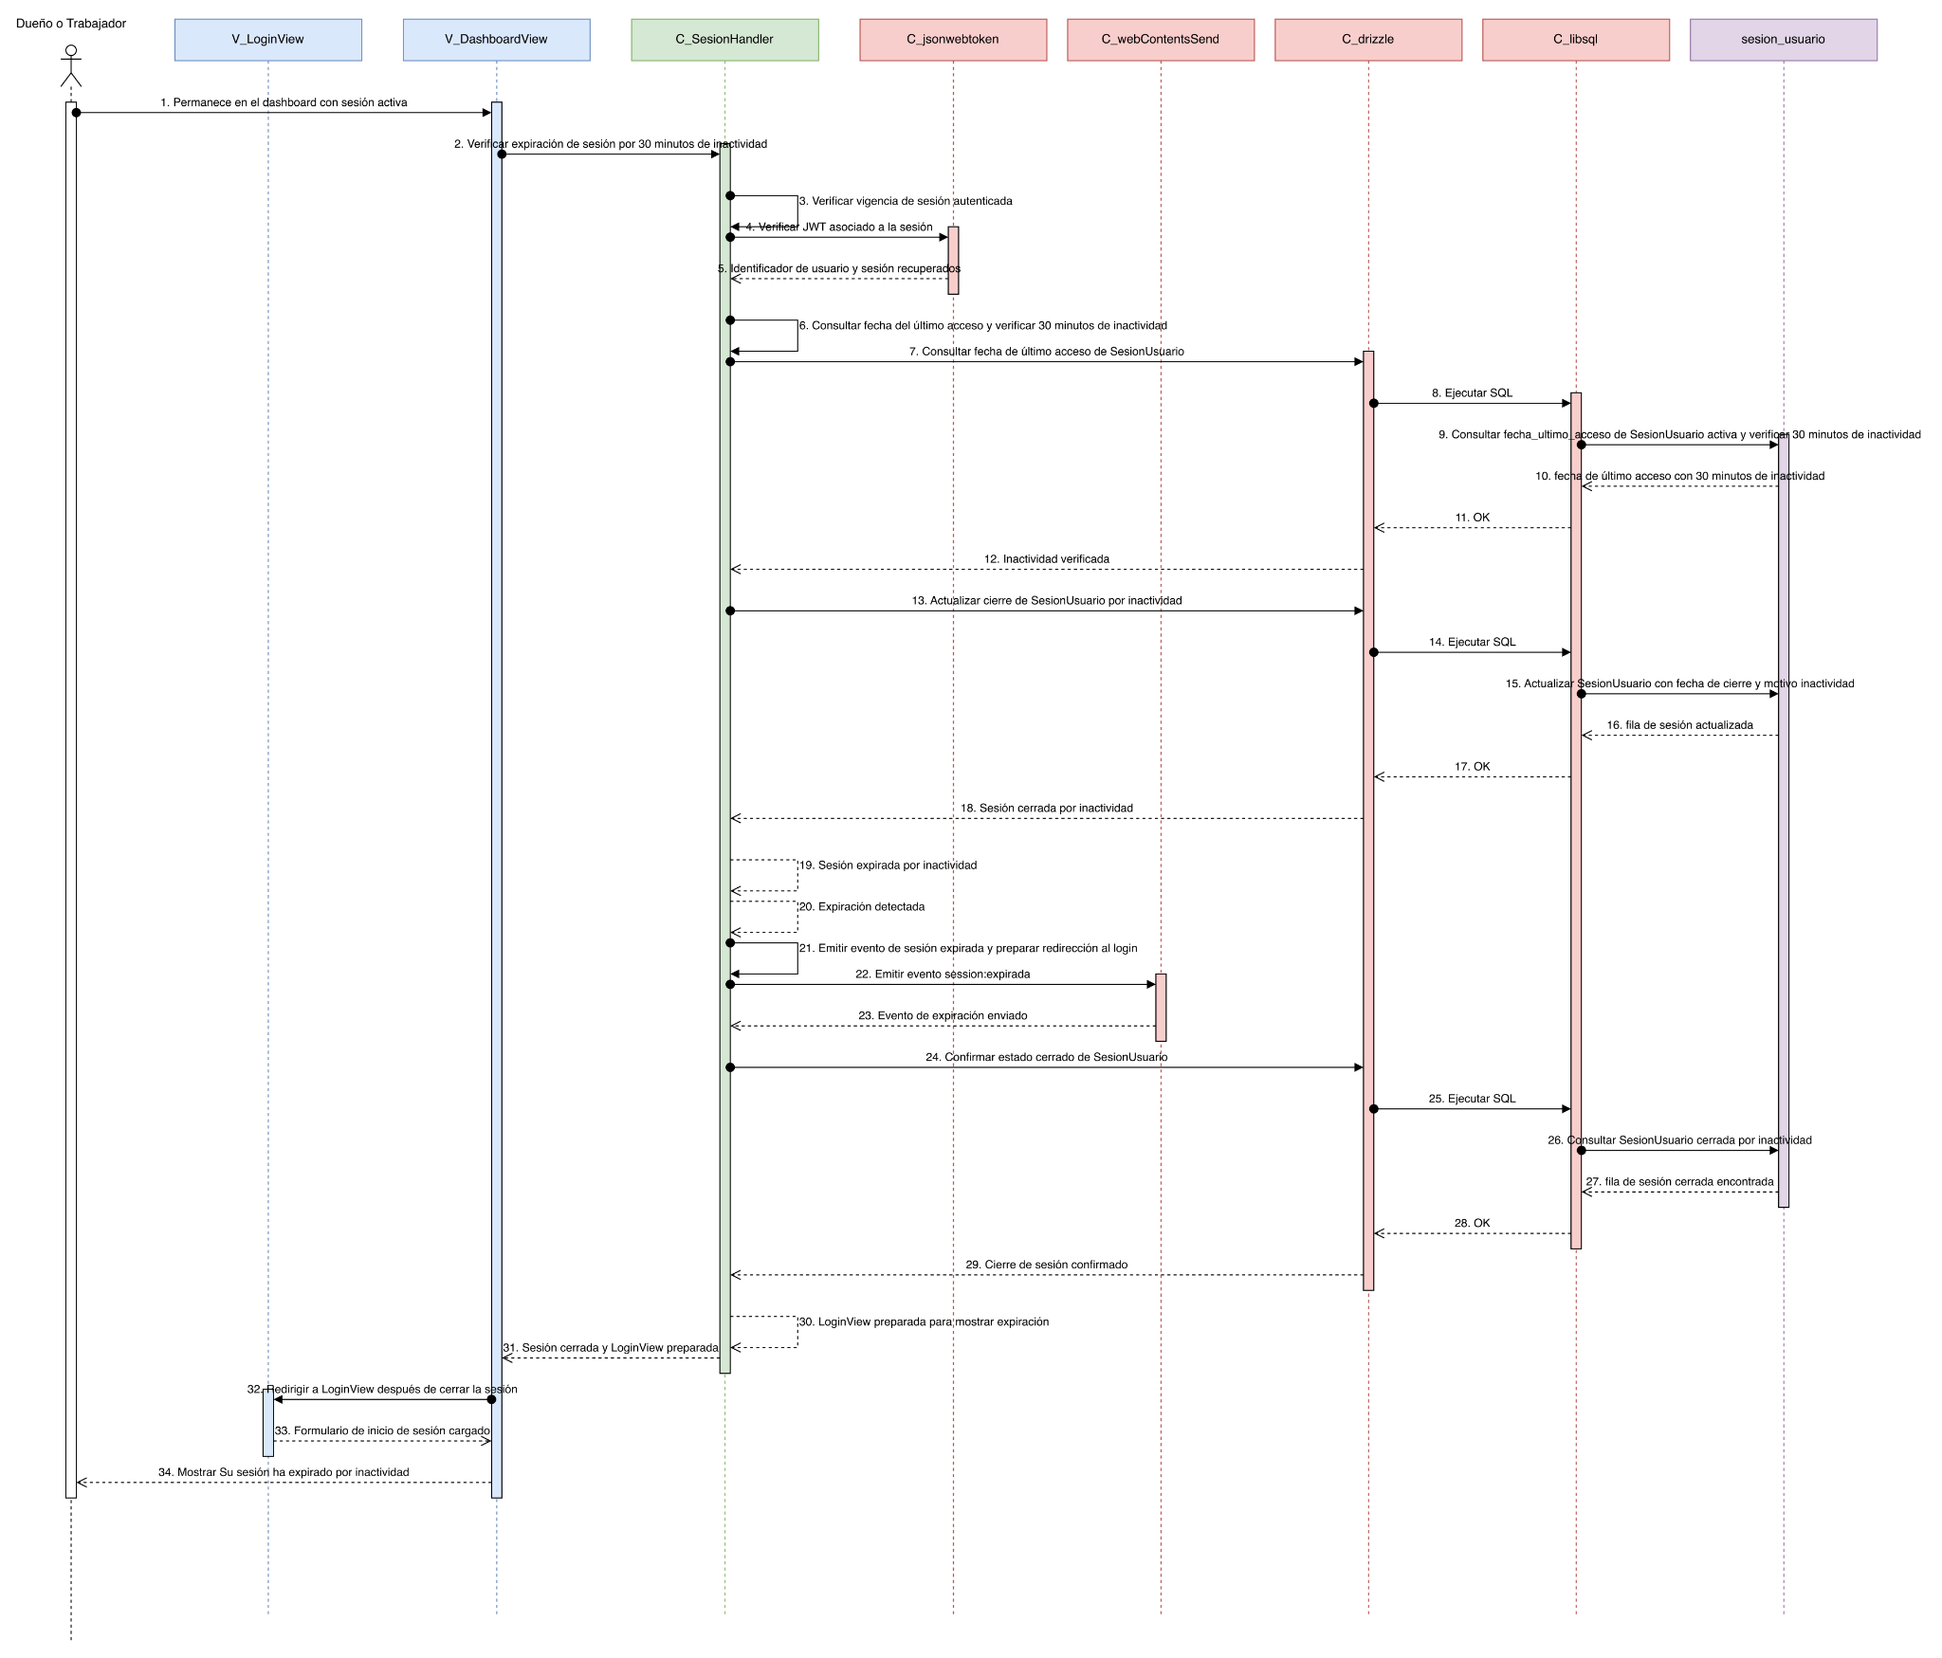
Fuente: Elaborado por el grupo de acuerdo con el proyecto.

4.6 Árbol de navegación
El árbol de navegación del Incremento 1 permite representar la estructura de acceso a las principales vistas del sistema, considerando los módulos disponibles, las rutas asociadas y los permisos definidos para cada rol. Esta vista complementa el modelo 4+1, ya que permite comprender cómo el usuario se desplaza dentro de la aplicación una vez autenticado.
La navegación inicia en la pantalla de inicio de sesión. Si las credenciales son válidas, el sistema redirige al usuario al dashboard principal, desde donde puede acceder a los módulos habilitados según su rol. El dueño posee acceso completo a las funcionalidades del incremento, mientras que el Trabajador accede únicamente a las funciones operativas permitidas. La Figura 4.27 muestra el árbol de navegación elaborado por el equipo.

Figura 4.27. Árbol de navegación del Incremento 1.
Fuente: Elaborado por el grupo de acuerdo con el proyecto

4.6.1 Permisos principales asociados a cada módulo del árbol de navegación
Para complementar el árbol de navegación, se presenta la matriz de permisos por rol correspondiente. Esta tabla permite identificar qué módulos y funcionalidades pueden ser accedidos por el dueño y por el trabajador, asegurando que la navegación del sistema respete las restricciones definidas para cada perfil de usuario.

Tabla 4.2. Permisos de navegación por rol.
Operación | Dueño | Trabajador
Inicio y dashboard | Sí | Sí
Consulta de productos y costos RF06 | Sí | Sí
Registrar o editar producto | Sí | No
Cambiar estado o eliminar sin relaciones | Sí | Sí
Registrar lote | Sí | No
Registrar merma | Sí | Sí
Registrar venta y consultar ventas del día | Sí | Sí
Cierre de caja | Sí | Sí
Registrar trabajador y crear turno | Sí | No
Listado y calendario de apoyo a gestión I1 | Sí | No
Registro de asistencia | Sí, selección autorizada | Sí, solo asistencia propia
Cambio inicial de contraseña | Sí, cuando corresponda | Sí, cuando corresponda

Fuente: Elaborado por el grupo de acuerdo con el proyecto.

5. PRUEBAS Y EVIDENCIAS DEL INCREMENTO 1
El objetivo de este punto es describir el proceso de validación aplicado al Incremento 1 del Sistema Integral de Gestión Operativa del Minimarket y Panadería Huáscar. Las pruebas fueron definidas considerando los requerimientos funcionales seleccionados para esta entrega, los casos de uso extendidos del Sprint Backlog y las vistas de diseño desarrolladas en el modelo 4+1.
El objetivo de esta sección es comprobar que las funcionalidades implementadas cumplen con el comportamiento esperado, validando los flujos principales, las restricciones definidas, los mensajes de error y la correcta actualización de la información registrada en el sistema. Además, se deja evidencia de las pruebas realizadas mediante capturas de pantalla, referencias a anexos y/o videos de funcionamiento del incremento.

5.1 Plan o descripción de pruebas
Para validar el Sistema Integral de Gestión Operativa del Minimarket y Panadería Huáscar, se definió un plan de pruebas orientado a comprobar el correcto funcionamiento de las funcionalidades implementadas durante el Sprint. Estas pruebas se enfocan en verificar que el sistema cumpla con los requerimientos funcionales seleccionados para esta entrega, los casos de uso extendidos definidos en el Sprint Backlog y las reglas de negocio asociadas a cada módulo.
El proceso de pruebas se realizó principalmente mediante pruebas funcionales de caja negra, ya que el objetivo fue evaluar el comportamiento visible del sistema desde la perspectiva del usuario final. Para ello, se ejecutaron acciones sobre la interfaz del sistema, ingresando datos válidos e inválidos, revisando mensajes de respuesta, verificando restricciones y comprobando que las operaciones realizadas generaran los cambios esperados.
Las funcionalidades consideradas en este plan corresponden a los siguientes módulos: autenticación de usuarios, dashboard principal, gestión de inventario, registro y modificación de productos, cambio de estado de productos, registro de lotes, alertas de stock mínimo, alertas de vencimiento, registro de mermas, gestión de trabajadores, creación de turnos, registro de asistencia, registro de ventas, descuento automático de stock, listado de ventas del día y cierre de caja.
El plan de pruebas contempla los siguientes criterios de validación:
- Comprobar que cada funcionalidad permita ejecutar correctamente su flujo principal.
- Verificar que el sistema valide los datos obligatorios y rechace entradas incorrectas.
- Revisar que los mensajes de error sean claros y coherentes con la acción realizada.
- Confirmar que las operaciones modifiquen correctamente la información del sistema.
- Validar que las restricciones por rol se respeten según el usuario autenticado.
- Evidenciar cada prueba mediante capturas de pantalla, anexos o registros visuales del sistema.
De esta forma, el plan de pruebas permite asegurar que esta fase cumpla con el alcance definido para esta entrega y que las funcionalidades implementadas responden adecuadamente a las necesidades operativas del minimarket y panadería.

5.2 Casos de prueba
A continuación en la Tabla 5.1, se presentan los casos de prueba definidos para validar las funcionalidades implementadas en el Incremento 1. Cada caso de prueba se encuentra asociado a un requerimiento funcional y a su respectivo caso de uso, permitiendo mantener la trazabilidad entre lo solicitado, lo desarrollado y lo validado

Tabla 5.1. Casos de prueba funcionales del Incremento 1.
ID prueba | Requerimiento asociado | Caso de uso asociado | Funcionalidad evaluada | Acción de prueba | Resultado Obtenido | Estado
CP01 | RF01 | CU01 | Registro de producto | Registrar un nuevo producto con datos válidos, verificando los campos obligatorios y el código EAN-13. | El sistema registra el producto en estado activo y muestra un mensaje de éxito. | Aprobado
CP02 | RF02 | CU02 | Modificación de producto existente | Modificar los datos permitidos de un producto existente. | El sistema actualiza la información del producto y mantiene el código EAN-13 como dato no editable. | Aprobado
CP03 | RF03 | CU03 | Eliminación de producto del inventario | Eliminar un producto sin registros asociados, confirmando previamente la operación. | El sistema solicita confirmación, elimina el producto y muestra un mensaje de éxito. | Aprobado
CP04 | RF04 | CU04 | Cambio de estado de producto | Cambiar el estado de un producto de activo a inactivo. | El sistema actualiza el estado del producto y restringe su uso en módulos operativos. | Aprobado
CP05 | RF05 | CU05 | Registro de lote con fecha de vencimiento | Registrar un lote asociado a un producto activo, ingresando cantidad, fecha de vencimiento, costo y proveedor. | El sistema crea el lote, incrementa el stock del producto y registra el movimiento de inventario. | Aprobado
CP06 | RF06 | CU06 | Listado y búsqueda de productos | Buscar productos por nombre, código EAN-13 o categoría. | El sistema muestra los productos activos que coinciden con el criterio de búsqueda o filtro aplicado. | Aprobado
CP07 | RF08 | CU08 | Alerta de stock mínimo | Consultar el dashboard con productos cuyo stock sea menor o igual al mínimo definido. | El sistema muestra una alerta visible con los productos en estado crítico. | Aprobado
CP08 | RF09 | CU09 | Alerta de vencimiento de lotes | Consultar el dashboard con lotes próximos a vencer o vencidos. | El sistema muestra los lotes próximos a vencer y separa los lotes vencidos en una sección correspondiente. | Aprobado
CP09 | RF10 | CU10 | Registro de merma de producto | Registrar una merma indicando producto, cantidad, motivo y observación opcional. | El sistema registra la merma, descuenta el stock disponible y genera el movimiento de inventario correspondiente. | Aprobado
CP10 | RF21 | CU21 | Registro de trabajador | Registrar un nuevo trabajador con datos válidos. | El sistema registra al trabajador, genera sus credenciales temporales y muestra la contraseña una única vez. | Aprobado
CP11 | RF25 | CU25 | Creación de turno de trabajo | Crear un turno para un trabajador activo, ingresando fecha, hora de inicio y hora de término. | El sistema registra el turno si la hora de término es posterior a la de inicio y no existe superposición horaria. | Aprobado
CP12 | RF29 | CU29 | Registro de asistencia de entrada | Registrar la entrada de un trabajador activo. | El sistema registra automáticamente la fecha y hora de entrada, evitando duplicidad en el mismo día. | Aprobado
CP13 | RF29 | CU29b | Registro de asistencia de entrada sin turno asignado | Registrar la entrada de un trabajador que no posee turno asignado para el día en curso. | El sistema muestra una advertencia y permite confirmar el registro de entrada cuando corresponde. | Aprobado
CP14 | RF30 | CU30 | Registro de asistencia de salida | Registrar la salida de un trabajador con entrada previa. | El sistema registra la hora de salida y actualiza el cálculo de horas trabajadas. | Aprobado
CP15 | RF36 | CU36 | Registro de venta | Registrar una venta agregando productos y seleccionando un método de pago válido. | El sistema calcula subtotal, total, método de pago y registra la venta con su detalle correspondiente. | Aprobado
CP16 | RF36 | CU36b | Registro de venta con pago en efectivo | Registrar una venta seleccionando efectivo como método de pago e ingresando el monto recibido. | El sistema valida el monto recibido, calcula el vuelto y registra correctamente la venta. | Aprobado
CP17 | RF36 | CU36c | Registro de venta con pago electrónico | Registrar una venta seleccionando débito, crédito o transferencia como método de pago. | El sistema confirma la venta sin solicitar monto recibido ni calcular vuelto, registrando el método de pago seleccionado. | Aprobado
CP18 | RF39 | CU39 | Descuento automático de stock | Confirmar una venta con productos disponibles en inventario. | El sistema descuenta automáticamente el stock aplicando FEFO o fecha de ingreso según corresponda. | Aprobado
CP19 | RF40 | CU40 | Listado de ventas del día | Consultar las ventas registradas durante el día en curso. | El sistema muestra número de venta, hora, trabajador responsable, cantidad de productos, total, método de pago y estado. | Aprobado
CP20 | RF42 | CU42 | Cierre de caja diaria | Realizar el cierre de caja del día en curso. | El sistema muestra el resumen de ventas, registra el cierre e impide nuevas ventas para el día cerrado. | Aprobado
CP21 | RF55 | CU55 | Visualización del dashboard con indicadores clave | Iniciar sesión y acceder a la vista principal del sistema. | El sistema muestra los indicadores y alertas correspondientes al rol autenticado. | Aprobado
CP22 | RF56 | CU56 | Autenticación de usuario con credenciales | Ingresar credenciales válidas e inválidas para verificar el control de acceso. | El sistema permite el acceso con credenciales válidas y rechaza las credenciales incorrectas con el mensaje correspondiente. | Aprobado
Fuente: Elaborado por el grupo de acuerdo con el proyecto.

5.3 Evidencias de pruebas
Las capturas presentan los estados y flujos registrados durante el desarrollo del Incremento 1. Se conservan como evidencia de esas ejecuciones. Las opciones adicionales que puedan aparecer en el menú de la versión de trabajo no amplían el alcance funcional de la Tabla 2.2 ni acreditan requisitos de otras entregas. La prueba de cada RF se relaciona con su CU y con la selección de pruebas automatizadas del anexo 10.6.

5.3.1 Evidencia de registro de nuevo producto
En la Figura 5.1 se evidencia la ejecución del caso de uso "Registrando nuevo producto". Esta prueba permite comprobar que el sistema recibe los datos ingresados, valida los campos obligatorios, verifica el código EAN-13 y registra el producto en estado activo.

Figura 5.1. Evidencia de registro de nuevo producto.
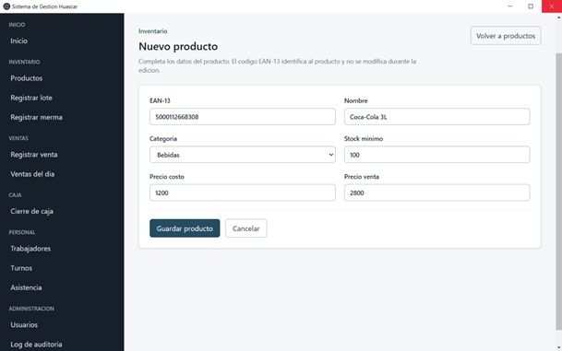
Fuente: Elaborado por el grupo de acuerdo con el proyecto.

5.3.2 Evidencia de modificación de producto existente
En la Figura 5.2 se evidencia la ejecución del caso de uso "Modificando producto existente". Esta prueba permite verificar que el sistema permite actualizar los datos editables del producto y mantiene el código EAN-13 como un campo no modificable.

Figura 5.2. Evidencia de modificación de producto existente.
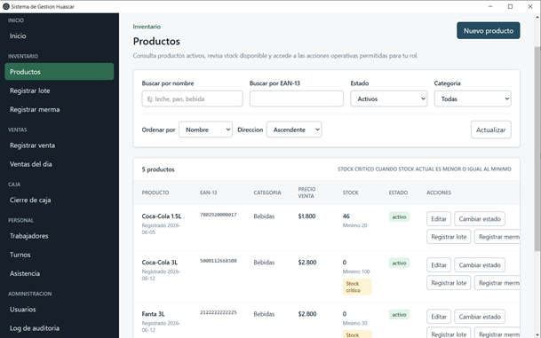
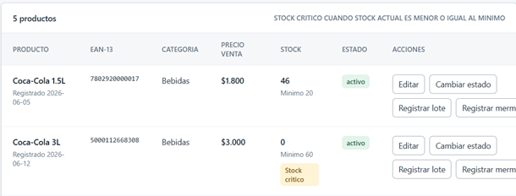
Fuente: Elaborado por el grupo de acuerdo con el proyecto.

5.3.3 Evidencia de eliminación de producto del inventario
En la Figura 5.3 se evidencia la ejecución del caso de uso "Eliminando producto del inventario". Esta prueba permite comprobar que el sistema solicita confirmación antes de eliminar y valida que el producto no tenga registros asociados antes de realizar la operación.

Figura 5.3. Evidencia de eliminación de producto del inventario.
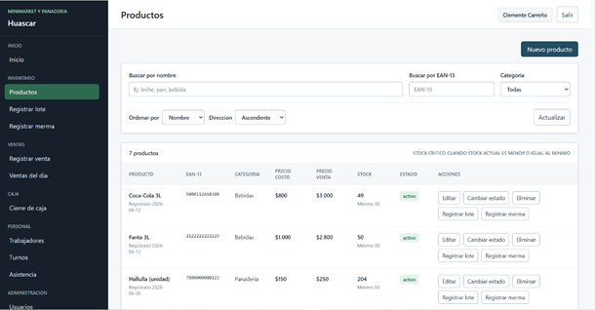
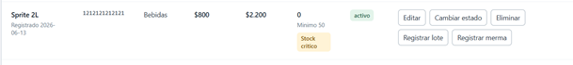
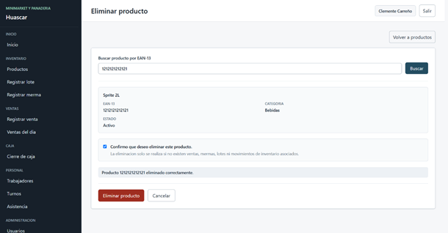
Fuente: Elaborado por el grupo de acuerdo con el proyecto.

5.3.4 Evidencia de cambio de estado de producto
En la Figura 5.4 se evidencia la ejecución del caso de uso "Cambiando estado de producto". Esta prueba permite verificar que el sistema actualiza correctamente el estado del producto entre activo e inactivo, restringiendo su uso en los módulos operativos cuando corresponde.

Figura 5.4. Evidencia de cambio de estado de producto.
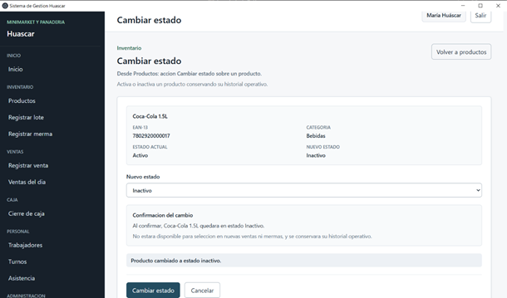
Fuente: Elaborado por el grupo de acuerdo con el proyecto.

5.3.5 Evidencia de registro de lote con fecha de vencimiento
En la Figura 5.5 se evidencia la ejecución del caso de uso "Registrando lote con fecha de vencimiento". Esta prueba permite comprobar que el sistema valida los datos ingresados, registra el lote, incrementa el stock del producto y genera el movimiento de inventario correspondiente.

Figura 5.5. Evidencia de registro de lote con fecha de vencimiento.
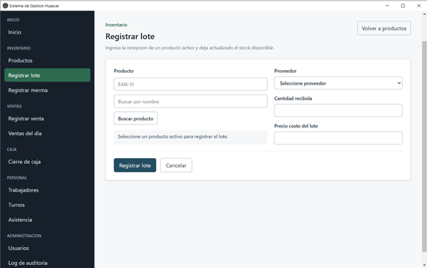
Fuente: Elaborado por el grupo de acuerdo con el proyecto.

5.3.6 Evidencia de listado de productos del inventario
La Figura 5.6 muestra el listado de productos y su búsqueda o filtrado. La especificación de CU06 exige las columnas de RF06 y la consulta para ambos roles; las acciones de registro y modificación mantienen su autorización independiente.

Figura 5.6. Evidencia de listado de productos del inventario.

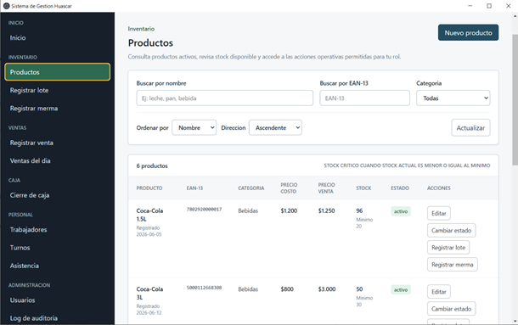
Fuente: Elaborado por el grupo de acuerdo con el proyecto.

5.3.7 Evidencia de alerta de productos con stock bajo mínimo
En la Figura 5.7 se evidencia la ejecución del caso de uso "Alertando productos con stock bajo mínimo". Esta prueba permite comprobar que el sistema identifica correctamente los productos cuyo stock actual es menor o igual al mínimo definido y los muestra de forma visible en el dashboard.

Figura 5.7. Evidencia de alerta de productos con stock bajo mínimo.

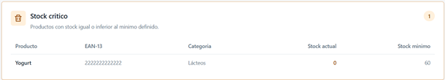
Fuente: Elaborado por el grupo de acuerdo con el proyecto.

5.3.8 Evidencia de alerta de productos próximos a vencer
En la Figura 5.8 se evidencia la ejecución del caso de uso "Alertando productos próximos a vencer". Esta prueba permite verificar que el sistema identifica los lotes con fecha de vencimiento dentro del rango definido y separa aquellos que ya se encuentran vencidos.

Figura 5.8. Evidencia de alerta de productos próximos a vencer.
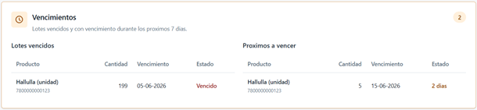
Fuente: Elaborado por el grupo de acuerdo con el proyecto.

5.3.9 Evidencia de registro de merma de producto
En la Figura 5.9 se evidencia la ejecución del caso de uso "Registrando merma de producto". Esta prueba permite comprobar que el sistema valida la cantidad ingresada, registra el motivo de la merma, descuenta el stock correspondiente y genera el movimiento de inventario.

Figura 5.9. Evidencia de registro de merma de producto.
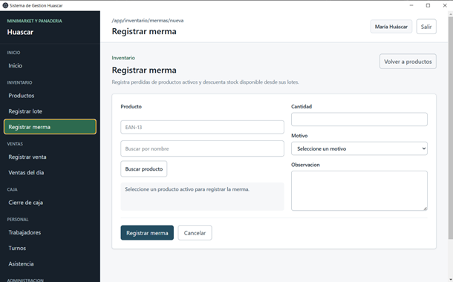
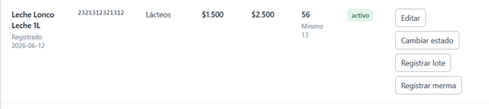
Fuente: Elaborado por el grupo de acuerdo con el proyecto.

5.3.10 Evidencia de registro de trabajador
En la Figura 5.10 se evidencia la ejecución del caso de uso "Registrando trabajador". Esta prueba permite verificar que el sistema valida los datos del trabajador, guarda el registro y genera las credenciales temporales de acceso correspondientes.

Figura 5.10. Evidencia de registro de trabajador.
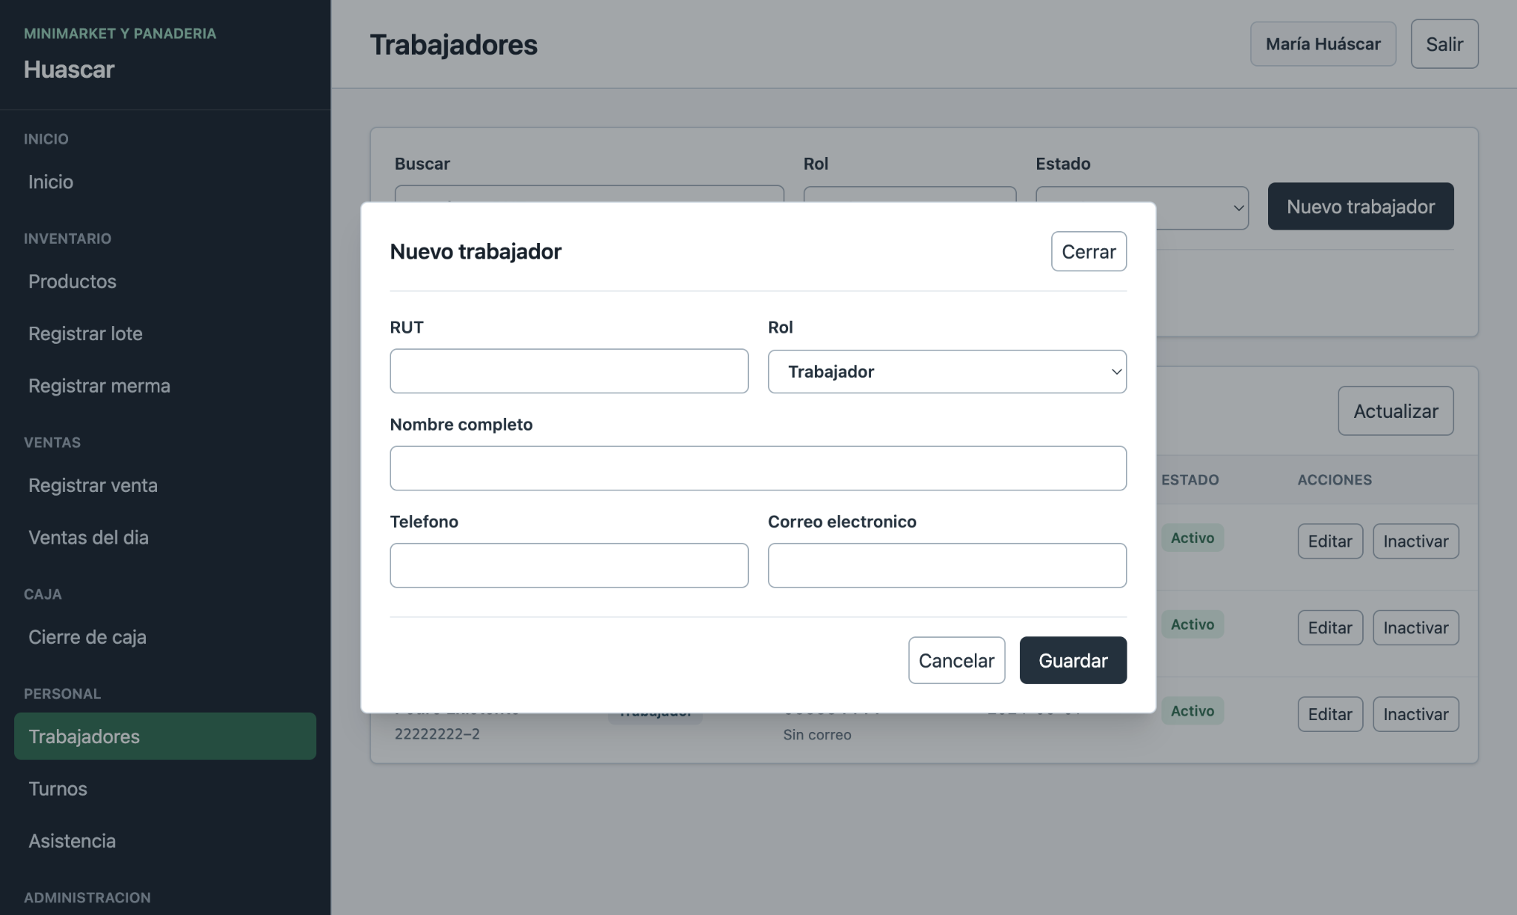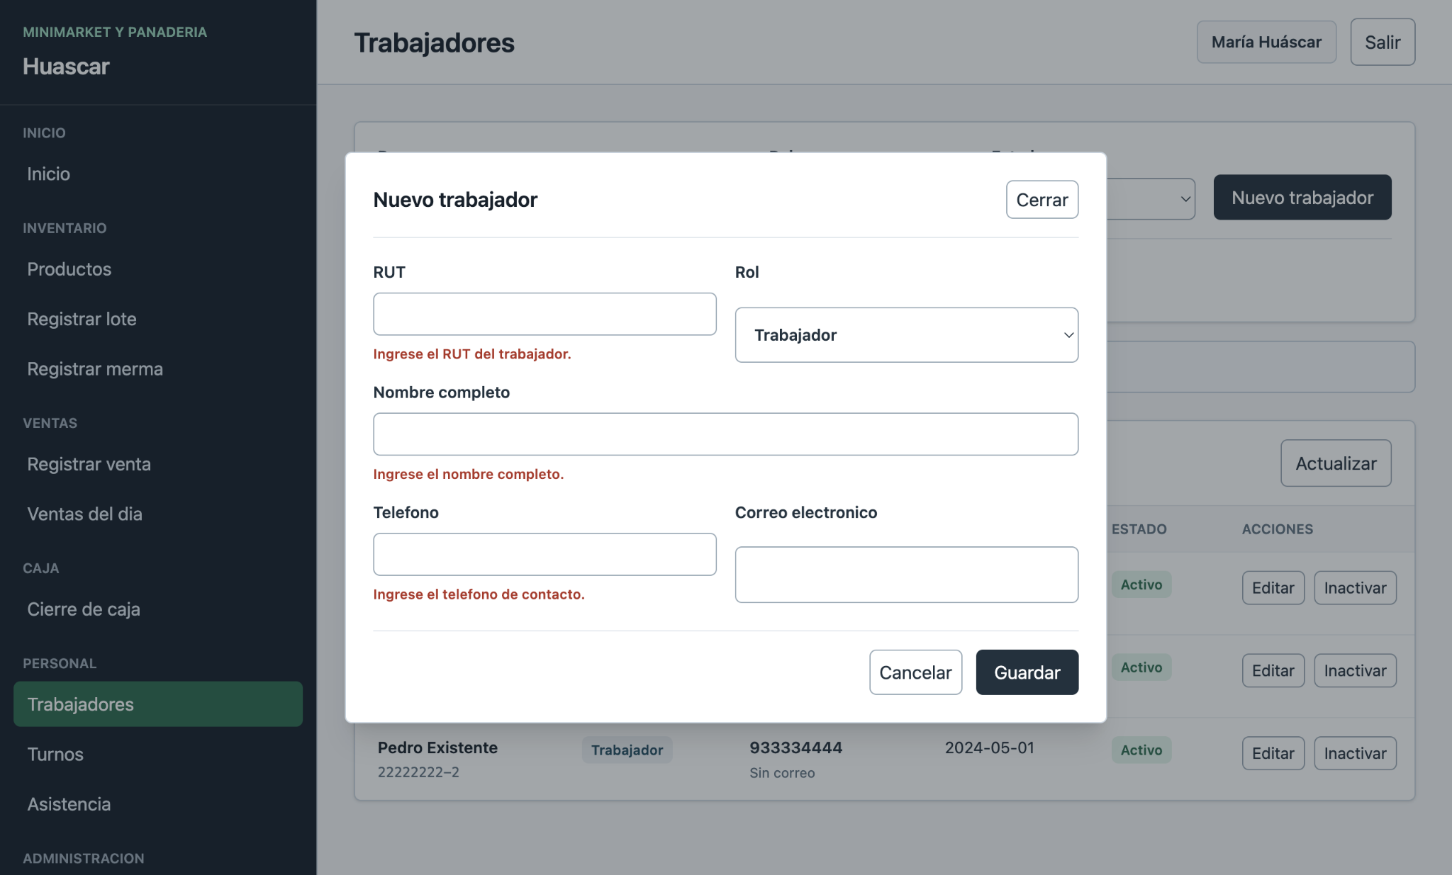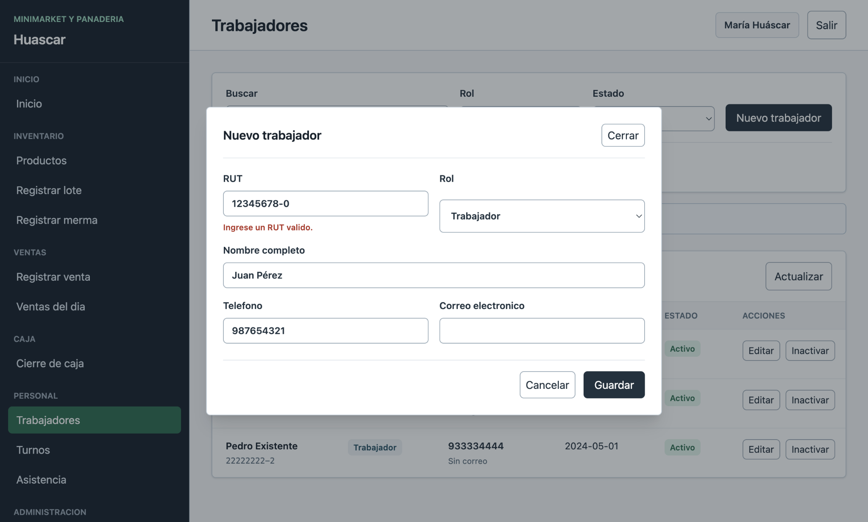
Fuente: Elaborado por el grupo de acuerdo con el proyecto.

5.3.11 Evidencia de creación de turno de trabajo
En la Figura 5.11 se evidencia la ejecución del caso de uso "Creando turno de trabajo". Esta prueba permite comprobar que el sistema valida la fecha, la hora de inicio, la hora de término y la inexistencia de superposición horaria antes de registrar el turno

Figura 5.11. Evidencia de creación de turno de trabajo.
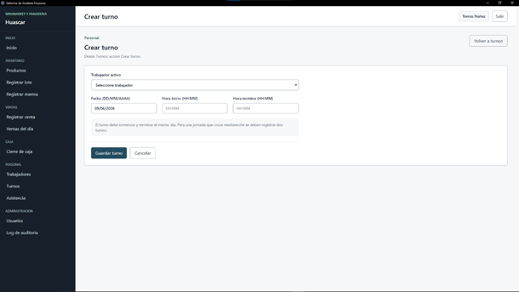
Fuente: Elaborado por el grupo de acuerdo con el proyecto.

5.3.12 Evidencia de registro de asistencia de entrada
En la Figura 5.12 se evidencia la ejecución del caso de uso "Registrando asistencia de entrada". Esta prueba permite verificar que el sistema registra automáticamente la fecha y hora actual, asociando la entrada al trabajador correspondiente y evitando registros duplicados.

Figura 5.12. Evidencia de registro de asistencia de entrada.
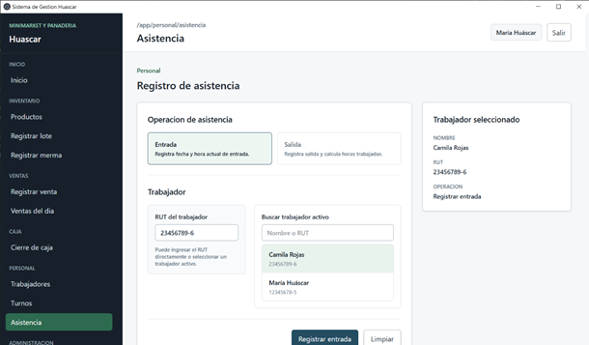
Fuente: Elaborado por el grupo de acuerdo con el proyecto.

5.3.13 Evidencia de registro de asistencia de entrada sin turno asignado
En la Figura 5.13 se evidencia la ejecución del caso de uso "Registrando asistencia de entrada sin turno asignado". Esta prueba permite comprobar que el sistema detecta la ausencia de un turno asociado, muestra una advertencia al usuario y permite registrar la entrada cuando corresponde.

Figura 5.13. Evidencia de registro de asistencia de entrada sin turno asignado.
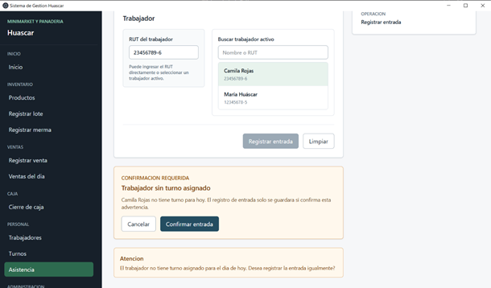
Fuente: Elaborado por el grupo de acuerdo con el proyecto.

5.3.14 Evidencia de registro de asistencia de salida
En la Figura 5.14 se evidencia la ejecución del caso de uso "Registrando asistencia de salida". Esta prueba permite comprobar que el sistema valida la existencia de una entrada previa, registra la hora de salida y actualiza el cálculo de horas trabajadas.

Figura 5.14. Evidencia de registro de asistencia de salida.

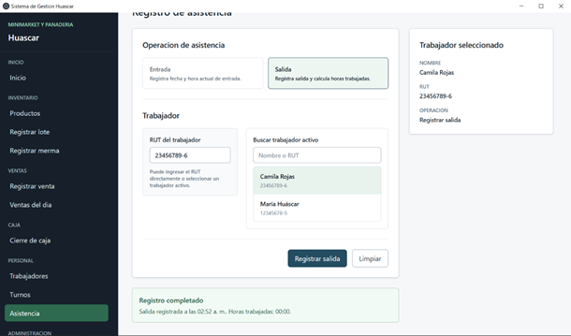
Fuente: Elaborado por el grupo de acuerdo con el proyecto.

5.3.15 Evidencia de registro de venta
En la Figura 5.15 se evidencia la ejecución del caso de uso "Registrando venta". Esta prueba permite verificar que el sistema agrega productos a la venta, válida stock disponible, calcula subtotal y total, solicita el método de pago y registra la operación correctamente.

Figura 5.15. Evidencia de registro de venta.
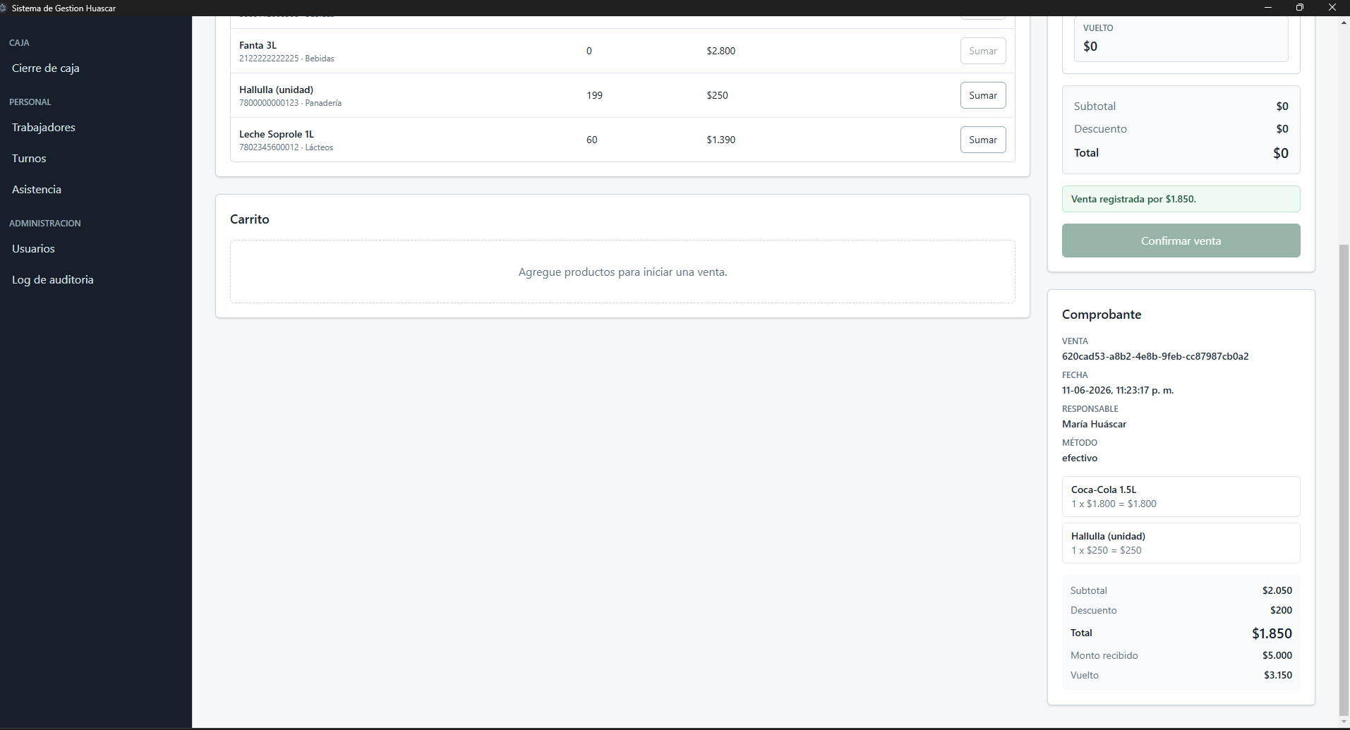
Fuente: Elaborado por el grupo de acuerdo con el proyecto.

5.3.16 Evidencia de registro de venta con pago en efectivo
En la Figura 5.16 se evidencia la ejecución del caso de uso "Registrando venta con pago en efectivo". Esta prueba permite comprobar que el sistema solicita el monto recibido, valida que sea igual o superior al total de la venta, calcula el vuelto correspondiente y registra correctamente la operación.

Figura 5.16. Evidencia de registro de venta con pago en efectivo.

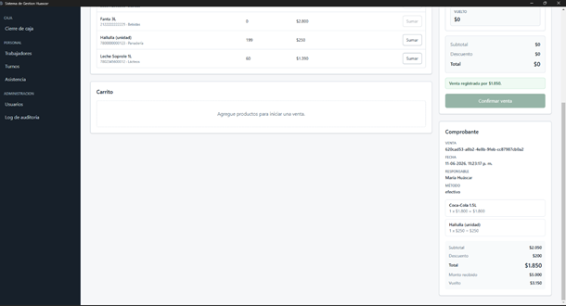
Fuente: Elaborado por el grupo de acuerdo con el proyecto.

5.3.17 Evidencia de registro de venta con pago electrónico
En la Figura 5.17 se evidencia la ejecución del caso de uso "Registrando venta con pago electrónico". Esta prueba permite verificar que el sistema confirma la venta mediante débito, crédito o transferencia sin solicitar monto recibido ni calcular vuelto, registrando correctamente el método de pago seleccionado.

Figura 5.17. Evidencia de registro de venta con pago electrónico.
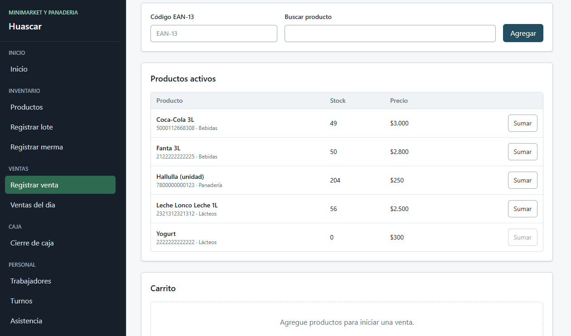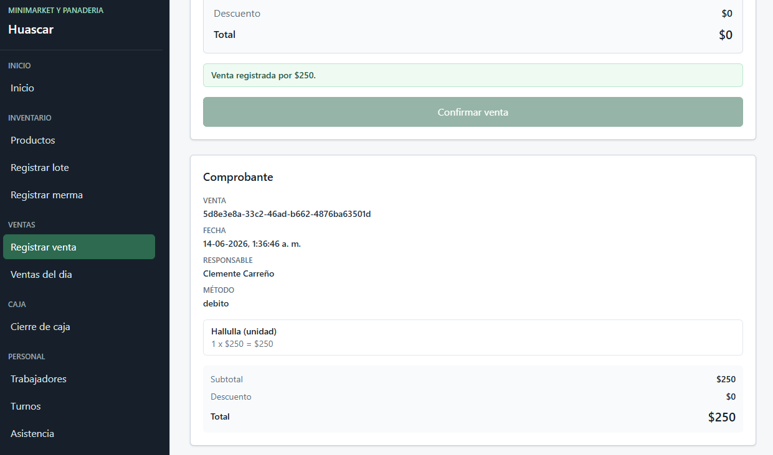
Fuente: Elaborado por el grupo de acuerdo con el proyecto.

5.3.18 Evidencia de descuento automático de stock al vender
En la Figura 5.18 se evidencia la ejecución del caso de uso "Descontando stock automáticamente al vender". Esta prueba permite comprobar que el sistema actualiza el inventario después de confirmar una venta, aplicando el criterio correspondiente según los lotes disponibles.

Figura 5.18. Evidencia de descuento automático de stock al vender.
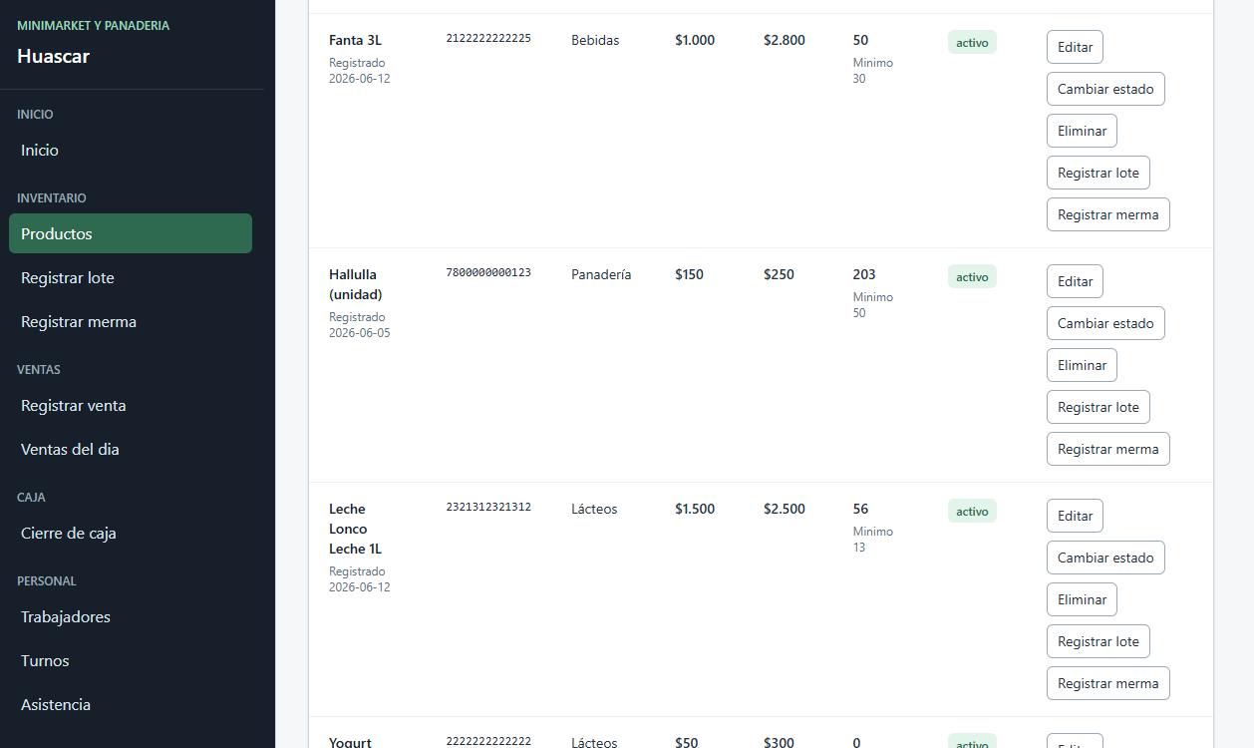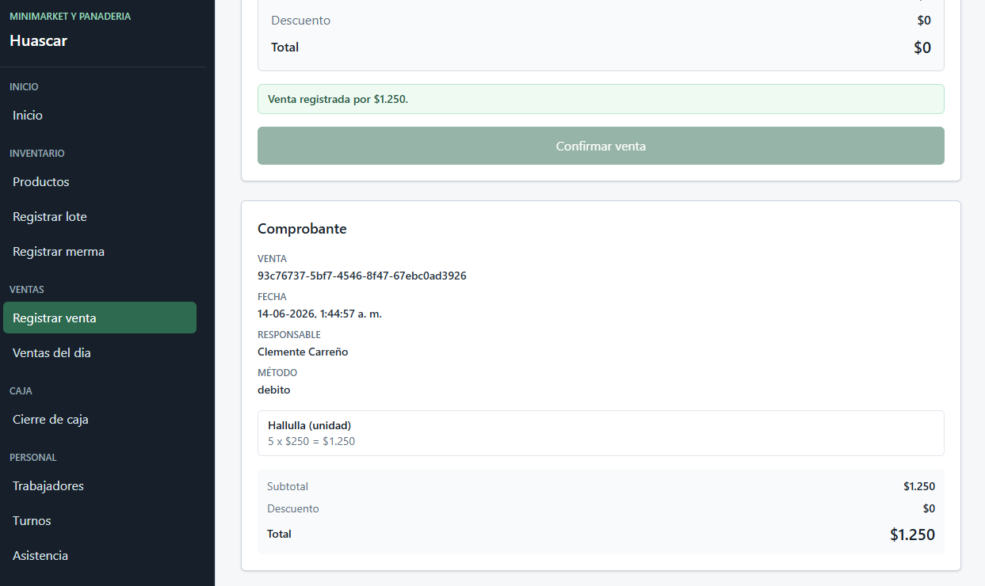
Fuente: Elaborado por el grupo de acuerdo con el proyecto.

5.3.19 Evidencia de visualización del historial de ventas del día
La Figura 5.19 documenta el estado sin ventas del día: listado vacío y totales en cero. La consulta de ventas registradas, sus columnas y el resumen se relaciona también con la prueba automatizada PC15 de sales-history.test.ts; esta captura por sí sola no demuestra el flujo con datos.

Figura 5.19. Evidencia de visualización del historial de ventas del día.
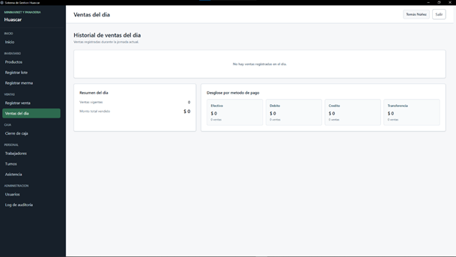
Fuente: Elaborado por el grupo de acuerdo con el proyecto.

5.3.20 Evidencia de cierre de caja diaria
En la Figura 5.20 se evidencia la ejecución del caso de uso "Cerrando caja diaria". Esta prueba permite comprobar que el sistema muestra el resumen de ventas, registra el cierre con fecha, hora y usuario responsable, e impide el registro de nuevas ventas una vez cerrada la caja.

Figura 5.20. Evidencia de cierre de caja diaria.
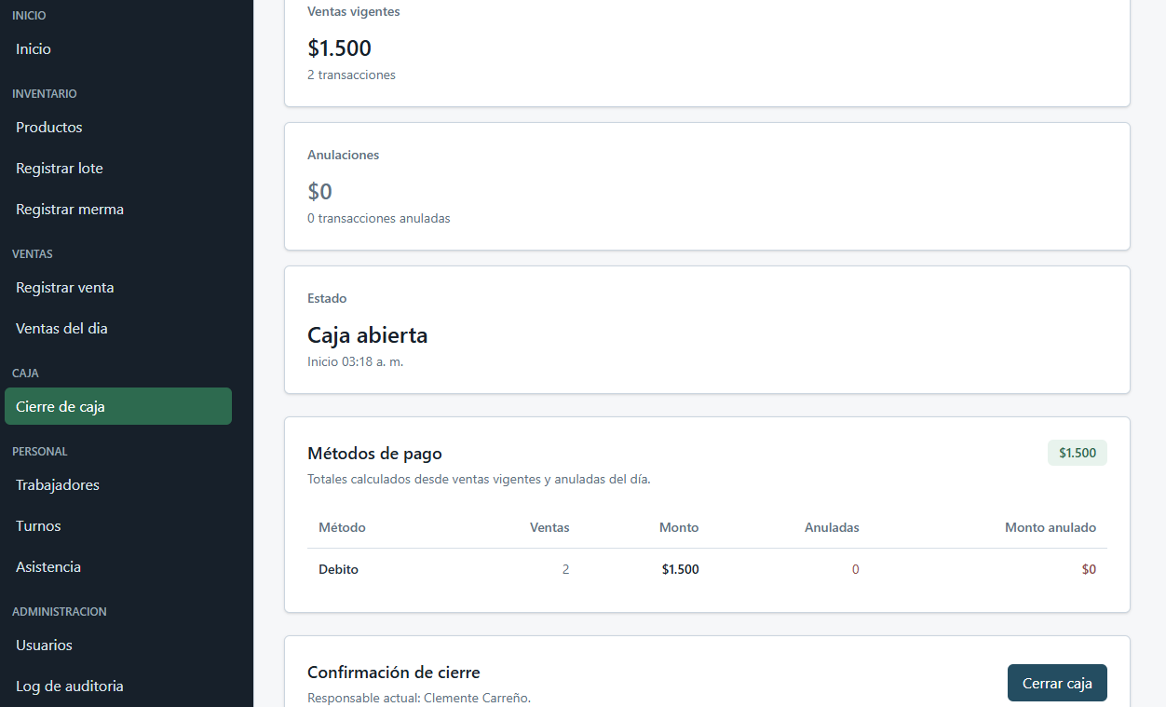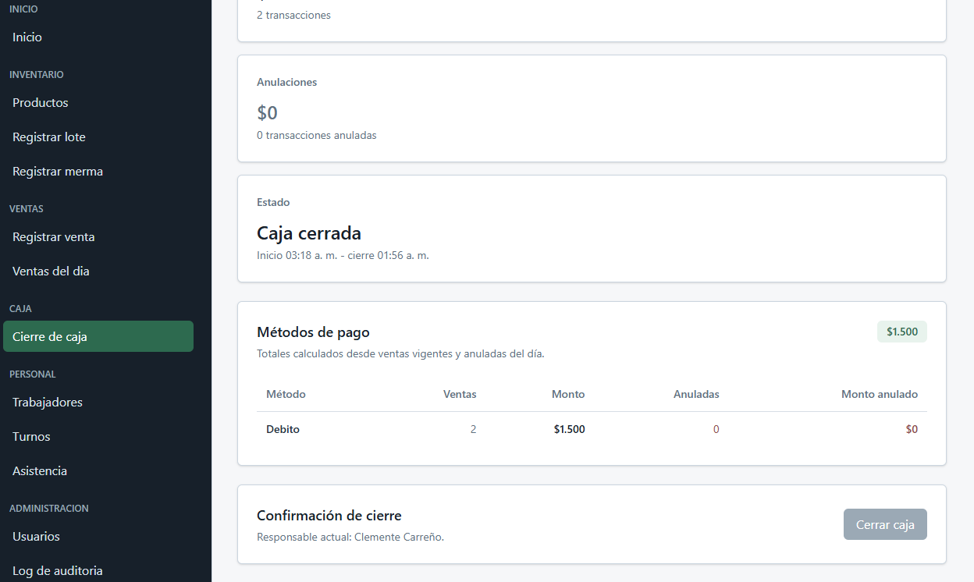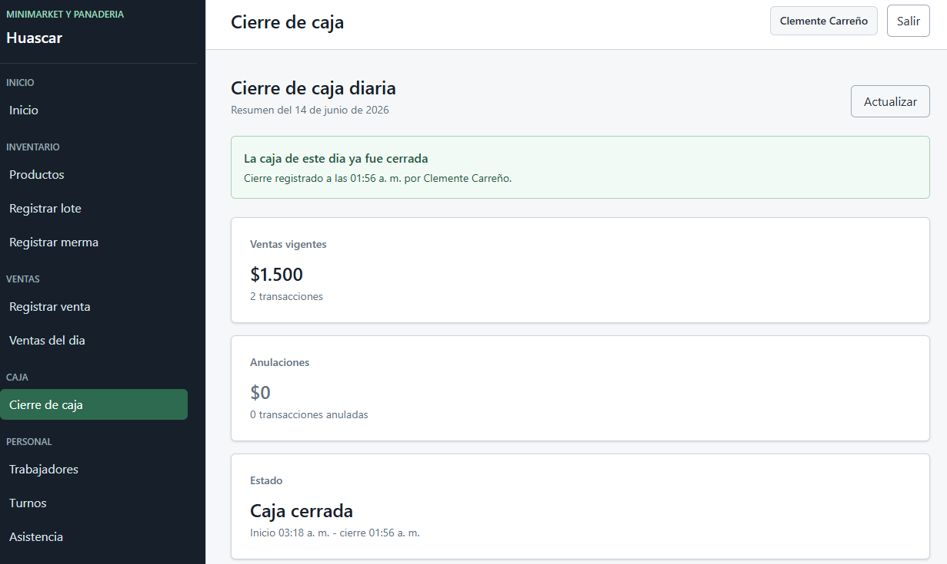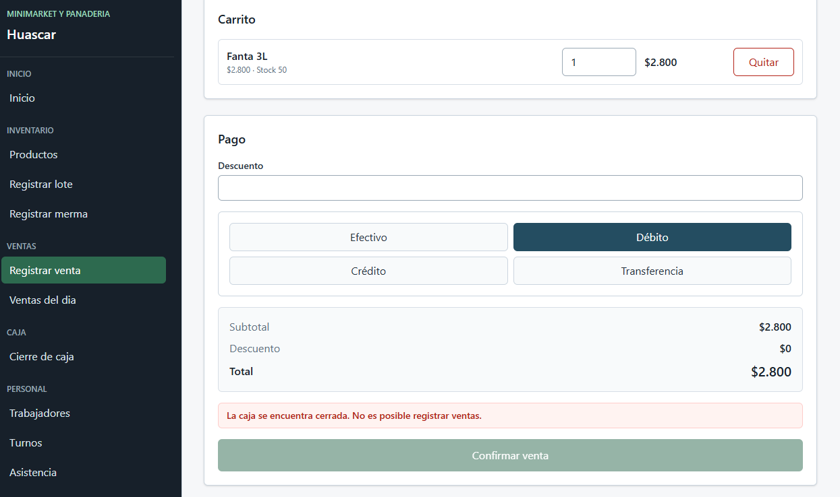
Fuente: Elaborado por el grupo de acuerdo con el proyecto.

5.3.21 Evidencia de dashboard con indicadores clave
En la Figura 5.21 se evidencia la ejecución del caso de uso "Mostrando dashboard con indicadores clave". Esta prueba permite comprobar que el sistema muestra indicadores y alertas relevantes para el usuario autenticado, respetando las restricciones de visualización según el rol.

Figura 5.21. Evidencia de dashboard con indicadores clave.

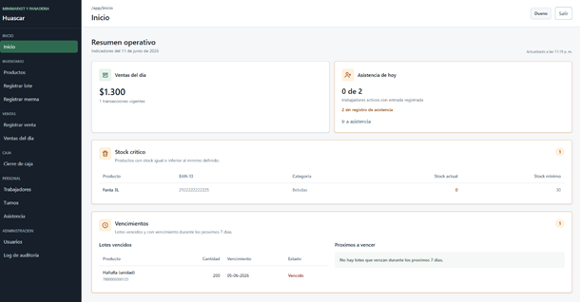
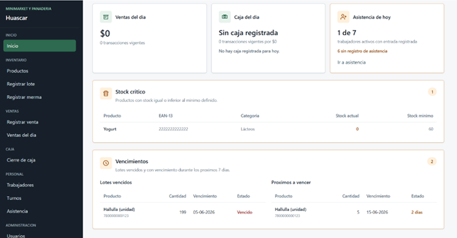
Fuente: Elaborado por el grupo de acuerdo con el proyecto.

5.3.22 Evidencia de autenticación de usuario con credenciales
En la Figura 5.22 se evidencia la ejecución del caso de uso "Autenticando usuario con credenciales". Esta prueba permite verificar que el sistema valida las credenciales ingresadas, permite el acceso cuando son correctas y rechaza el inicio de sesión cuando los datos no corresponden.

Figura 5.22. Evidencia de autenticación de usuario con credenciales.
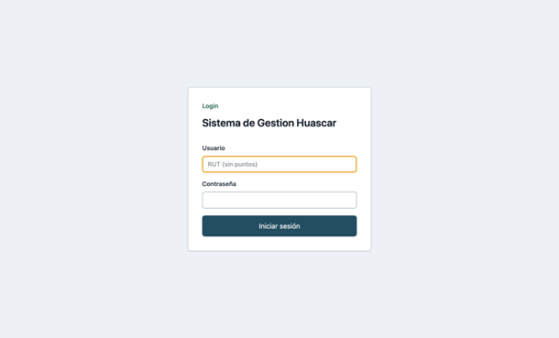
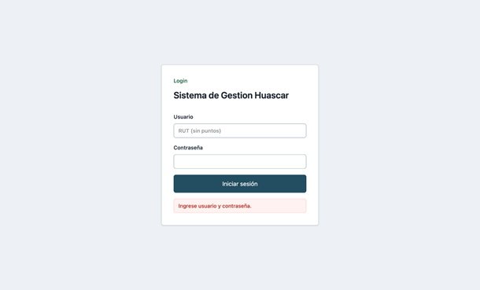
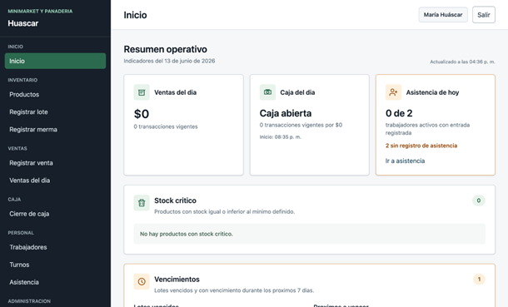
Fuente: Elaborado por el grupo de acuerdo con el proyecto.

5.4 Resultados obtenidos
A partir de la ejecución de los casos de prueba definidos, se verificó que las funcionalidades principales del sistema cumplen con el comportamiento esperado de acuerdo con los requerimientos funcionales seleccionados, los casos de uso extendidos y las reglas de negocio establecidas para esta entrega.
Los resultados obtenidos permiten confirmar que los módulos implementados responden correctamente a los flujos principales definidos para el sistema. En particular, se validó el acceso mediante autenticación de usuarios, la visualización del dashboard principal, la gestión de productos, el registro de lotes, las alertas de stock mínimo y vencimiento, el registro de mermas, la gestión de trabajadores, la creación de turnos, el registro de asistencia, el registro de ventas, el descuento automático de stock, el listado de ventas del día y el cierre de caja en la Tabla 5.2 se muestra la síntesis de resultados obtenidos en las pruebas realizadas.

Tabla 5.2. Síntesis de resultados obtenidos en las pruebas.
Módulo evaluado | Funcionalidades validadas | Resultado obtenido
Autenticación y dashboard | Inicio de sesión exitoso, inicio de sesión fallido y visualización del dashboard principal. | El sistema permite el acceso con credenciales válidas, rechaza credenciales incorrectas y muestra los indicadores correspondientes al usuario autenticado.
Inventario | Registro, modificación, eliminación, cambio de estado, listado y búsqueda de productos. | El sistema gestiona correctamente los productos, valida los datos ingresados y respeta las restricciones definidas para cada operación.
Lotes y alertas | Registro de lotes, alerta de stock mínimo y alerta de vencimiento de lotes. | El sistema registra lotes correctamente, actualiza el stock y muestra alertas relevantes para apoyar la gestión del inventario.
Mermas | Registro de merma y descuento de stock asociado. | El sistema valida la cantidad ingresada, registra el motivo de la merma y descuenta correctamente el stock disponible.
Trabajadores y turnos | Registro de trabajador y creación de turnos. | El sistema permite registrar trabajadores, generar credenciales temporales y crear turnos respetando las validaciones de horario.
Asistencia | Registro de entrada y salida de trabajadores. | El sistema registra correctamente la asistencia, evita duplicidades y actualiza la información necesaria para el cálculo de horas trabajadas.
Ventas | Registro de venta, método de pago y listado de ventas del día. | El sistema permite registrar ventas, calcular totales, asociar el método de pago y mostrar el historial de ventas del día.
Stock por venta | Descuento automático de stock posterior a la venta. | El sistema actualiza el inventario después de confirmar una venta, aplicando el criterio correspondiente según los lotes disponibles.
Cierre de caja | Resumen y cierre de caja diario. | El sistema muestra el resumen del día, registra el cierre de caja e impide nuevas ventas una vez cerrada la caja.
Fuente: Elaborado por el grupo de acuerdo con el proyecto.
Los resultados corresponden a los flujos evaluados y a la evidencia presentada. La trazabilidad relaciona los 19 RF con sus pruebas, sin equiparar una captura del camino principal con la validación de todas las excepciones, permisos o condiciones de carga. Las pruebas de respuesta y concurrencia de los RNF requieren mediciones específicas y no se deducen del tiempo total de la suite.

5.5 Evaluación de calidad según ISO/IEC 25001
La calidad del Producto se probó mediante un plan basado en la norma ISO/IEC 25001(2014), explica cómo planificar y gestionar la evaluación de la calidad de un software, tomando en cuenta el modelo ISO/IEC 25010(2023). En esta evaluación se tienen 19 requerimientos funcionales del incremento 1 y utilizó como evidencia los casos de prueba de esta sección, y las pruebas automatizadas en el anexo 10.6 y la trazabilidad en la sección 6.
La evaluación estuvo a cargo Clemente carreño Becerra como el responsable de calidad y de Tomás Núñez Montagna como responsable de las pruebas automatizadas, Bastián Ibañez Martínez. como el Scrum Master. La Tabla 5.3 presenta las métricas para seis características de calidad, las metas y los resultados obtenidos.

Tabla 5.3.Métricas de calidad según ISO/IEC 2510 y resultados.
Característica | Métrica | Meta | Resultado | Cumple
Adecuación funcional | Requerimientos funcionales del incremento implementados | 100% | 19/19 = 100% | Si
Adecuación funcional | Caso de prueba funcionales aprobados | ≥ 95% | 22/22 = 100% | Si
Seguridad | Caso de autenticación con credenciales validas e invalidas | 100% | 1/1 = 100% | Si
Seguridad | Operaciones críticas registradas en log auditoría | 100% | 4/4 = 100% | Si
Capacidad de iteración | Operaciones inválidas bloqueadas con mensaje | 100% | 3/3 = 100% | Si
Fiabilidad | Fallas detectadas por caso de prueba ejecutado | ≤ 0,05% | 0/22 = 0 | Si
Mantenibilidad | Requerimientos con pruebas automatizadas | ≥ 70% | 15/19 = 78,9% | Si
Mantenibilidad | Pruebas automatizadas con Vitest aprobadas | 100% | 19/19 = 100% | Si
Fuente: Elaborado por el grupo de acuerdo con el proyecto.
Las 8 métricas alcanzaron su meta, por lo que en este incremento el producto está aprobado. Para mejorar en el siguiente incremento deberíamos agregar pruebas para RF02, RF03, RF04 y RF06, que ahora solo verifican con pruebas funcionales.

6. TRAZABILIDAD DEL INCREMENTO 1

6.1 Matriz de trazabilidad general
La matriz de trazabilidad relaciona los 19 RF del Incremento 1 con sus CU, diseño, casos de prueba y evidencias. Permite localizar la validación de cada flujo y distinguir el resultado registrado de la cobertura de reglas adicionales, sin incorporar requisitos funcionales de otras entregas.

Tabla 6.1. Matriz de trazabilidad general del Incremento 1
ID prueba | RF | Funcionalidad evaluada | Caso de uso asociado | Diseño asociado | Evidencia asociada | Estado
CP01 | RF01 | Registro de producto | CU01: Registrando nuevo producto | Vista externa, vista lógica y diagrama de secuencia CU01 | 5.3.1 Evidencia de registro de nuevo producto | Aprobado
CP02 | RF02 | Modificación de producto existente | CU02: Modificando producto existente | Vista externa, vista lógica y diagrama de secuencia CU02 | 5.3.2 Evidencia de modificación de producto existente | Aprobado
CP03 | RF03 | Eliminación de producto del inventario | CU03: Eliminando producto del inventario | Vista lógica, reglas de validación y diagrama de secuencia CU03 | 5.3.3 Evidencia de eliminación de producto del inventario | Aprobado
CP04 | RF04 | Cambio de estado de producto | CU04: Cambiando estado de producto | Vista lógica, permisos de navegación y diagrama de secuencia CU04 | 5.3.4 Evidencia de cambio de estado de producto | Aprobado
CP05 | RF05 | Registro de lote con fecha de vencimiento | CU05: Registrando lote con fecha de vencimiento | Vista lógica, modelo de datos y diagrama de secuencia CU05 | 5.3.5 Evidencia de registro de lote con fecha de vencimiento | Aprobado
CP06 | RF06 | Listado y búsqueda de productos | CU06: Listando productos del inventario | Vista externa, árbol de navegación y diagrama de secuencia CU06 | 5.3.6 Evidencia de listado de productos del inventario | Aprobado
CP07 | RF08 | Alerta de stock mínimo | CU08: Alertando productos con stock bajo mínimo | Dashboard principal, vista lógica y diagrama de secuencia CU08 | 5.3.7 Evidencia de alerta de productos con stock bajo mínimo | Aprobado
CP08 | RF09 | Alerta de vencimiento de lotes | CU09: Alertando productos próximos a vencer | Dashboard principal, vista lógica y diagrama de secuencia CU09 | 5.3.8 Evidencia de alerta de productos próximos a vencer | Aprobado
CP09 | RF10 | Registro de merma de producto | CU10: Registrando merma de producto | Vista lógica, modelo de datos, criterio FEFO y diagrama de secuencia CU10 | 5.3.9 Evidencia de registro de merma de producto | Aprobado
CP10 | RF21 | Registro de trabajador | CU21: Registrando trabajador | Vista lógica, módulo de trabajadores y diagrama de secuencia CU21 | 5.3.10 Evidencia de registro de trabajador | Aprobado
CP11 | RF25 | Creación de turno de trabajo | CU25: Creando turno de trabajo | Vista lógica, módulo de turnos y diagrama de secuencia CU25 | 5.3.11 Evidencia de creación de turno de trabajo | Aprobado
CP12 | RF29 | Registro de asistencia de entrada | CU29: Registrando asistencia de entrada | Vista lógica, módulo de asistencia y diagrama de secuencia CU29 | 5.3.12 Evidencia de registro de asistencia de entrada | Aprobado
CP13 | RF29 | Registro de asistencia de entrada sin turno asignado | CU29b: Registrando asistencia de entrada sin turno asignado | Vista lógica, módulo de asistencia y diagrama de secuencia CU29b | 5.3.13 Evidencia de registro de asistencia de entrada sin turno asignado | Aprobado
CP14 | RF30 | Registro de asistencia de salida | CU30: Registrando asistencia de salida | Vista lógica, módulo de asistencia y diagrama de secuencia CU30 | 5.3.14 Evidencia de registro de asistencia de salida | Aprobado
CP15 | RF36 | Registro de venta | CU36: Registrando venta | Vista lógica, módulo de ventas y diagrama de secuencia CU36 | 5.3.15 Evidencia de registro de venta | Aprobado
CP16 | RF36 | Registro de venta con pago en efectivo | CU36b: Registrando venta con pago en efectivo | Vista lógica, módulo de ventas y diagrama de secuencia CU36b | 5.3.16 Evidencia de registro de venta con pago en efectivo | Aprobado
CP17 | RF36 | Registro de venta con pago electrónico | CU36c: Registrando venta con pago electrónico | Vista lógica, módulo de ventas y diagrama de secuencia CU36c | 5.3.17 Evidencia de registro de venta con pago electrónico | Aprobado
CP18 | RF39 | Descuento automático de stock | CU39: Descontando stock automáticamente al vender | Vista lógica, reglas FEFO, modelo de datos y diagrama de secuencia CU39 | 5.3.18 Evidencia de descuento automático de stock al vender | Aprobado
CP19 | RF40 | Listado de ventas del día | CU40: Viendo historial de ventas del día | Vista externa, módulo de ventas y diagrama de secuencia CU40 | 5.3.19 Evidencia de visualización del historial de ventas del día | Aprobado
CP20 | RF42 | Cierre de caja diaria | CU42: Cerrando caja diaria | Vista lógica, módulo de caja y diagrama de secuencia CU42 | 5.3.20 Evidencia de cierre de caja diaria | Aprobado
CP21 | RF55 | Visualización del dashboard con indicadores clave | CU55: Mostrando dashboard con indicadores clave | Vista externa, árbol de navegación, permisos por rol y diagrama de secuencia CU55 | 5.3.21 Evidencia de dashboard con indicadores clave | Aprobado
CP22 | RF56 | Autenticación de usuario con credenciales | CU56: Autenticando usuario con credenciales | Vista externa, control de acceso, permisos por rol y diagrama de secuencia CU56 | 5.3.22 Evidencia de autenticación de usuario con credenciales | Aprobado
Fuente: Elaborado por el grupo de acuerdo con el proyecto.
La siguiente tabla resume la cobertura por requerimiento funcional, agrupando los flujos alternativos en los casos donde corresponde.

Tabla 6.2. Resumen de cobertura por requerimiento funcional
RF | Caso(s) de uso | Caso(s) de prueba | Funcionalidad cubierta | Cobertura
RF01 | CU01 | CP01 | Registro de producto | Cubierto
RF02 | CU02 | CP02 | Modificación de producto | Cubierto
RF03 | CU03 | CP03 | Eliminación de producto | Cubierto
RF04 | CU04 | CP04 | Cambio de estado de producto | Cubierto
RF05 | CU05 | CP05 | Registro de lote | Cubierto
RF06 | CU06 | CP06 | Listado y búsqueda de productos | Cubierto
RF08 | CU08 | CP07 | Alerta de stock mínimo | Cubierto
RF09 | CU09 | CP08 | Alerta de vencimiento | Cubierto
RF10 | CU10 | CP09 | Registro de merma | Cubierto
RF21 | CU21 | CP10 | Registro de trabajador | Cubierto
RF25 | CU25 | CP11 | Creación de turno | Cubierto
RF29 | CU29 / CU29b | CP12 / CP13 | Entrada de asistencia con y sin turno | Cubierto
RF30 | CU30 | CP14 | Salida de asistencia | Cubierto
RF36 | CU36 / CU36b / CU36c | CP15 / CP16 / CP17 | Venta general, pago efectivo y pago electrónico | Cubierto
RF39 | CU39 | CP18 | Descuento automático de stock | Cubierto
RF40 | CU40 | CP19 | Listado de ventas del día | Cubierto
RF42 | CU42 | CP20 | Cierre de caja | Cubierto
RF55 | CU55 | CP21 | Dashboard principal | Cubierto
RF56 | CU56 | CP22 | Autenticación de usuario | Cubierto
Fuente: Elaborado por el grupo de acuerdo con el proyecto.

6.2 Relación entre requerimientos, casos de uso, diseño y pruebas
La relación entre requerimientos, casos de uso, diseño y pruebas del Incremento 1 se mantiene de forma coherente porque cada requerimiento funcional seleccionado fue transformado en un caso de uso extendido, luego representado mediante elementos de diseño del modelo 4+1 y finalmente validado mediante casos de prueba funcionales con sus respectivas evidencias.
En primer lugar, los requerimientos funcionales definen qué debe realizar el sistema dentro del alcance del incremento. Estos requerimientos se agrupan en módulos principales como inventario, lotes, alertas, mermas, trabajadores, turnos, asistencia, ventas, cierre de caja, dashboard y autenticación. A partir de ellos se construyeron los casos de uso, los cuales describen el comportamiento esperado desde la interacción del actor con el sistema, incluyendo flujo principal, precondiciones, excepciones, poscondiciones y dependencias.
En segundo lugar, el diseño del sistema permite representar cómo se materializan dichos casos de uso dentro de la solución. La vista externa muestra la interacción del usuario con las pantallas del sistema; la vista lógica organiza los elementos funcionales y estructurales; la vista de procesos representa el comportamiento dinámico mediante diagramas de secuencia; la vista de desarrollo refleja la organización técnica del sistema; la vista física describe el despliegue; y el árbol de navegación permite relacionar las funcionalidades con los accesos disponibles para cada rol.
En tercer lugar, los casos de prueba permiten comprobar que lo definido en los requerimientos y en los casos de uso fue implementado correctamente. Las pruebas funcionales se ejecutaron desde la perspectiva del usuario, verificando flujos principales, validaciones, mensajes de error, restricciones de datos, actualización de información y comportamiento esperado de cada módulo. Además, cada prueba cuenta con evidencia visual, lo que permite respaldar que las funcionalidades fueron revisadas y que el sistema responde de acuerdo con lo solicitado.
De esta manera, la trazabilidad del Incremento 1 asegura que no existan requerimientos sin caso de uso, casos de uso sin diseño asociado ni funcionalidades implementadas sin prueba o evidencia. Esto permite demostrar que el incremento desarrollado es consistente con el alcance planificado, verificable mediante pruebas y respaldado documentalmente mediante los artefactos generados durante el Sprint.

6.3 Trazabilidad con Documento 0 corregido
Para esta entrega se trabajó nuevamente sobre el Documento 0, tomando como punto de partida las observaciones recibidas en la revisión anterior. Sin embargo, durante este proceso no solo se corrigieron esos puntos, sino que también se revisaron otros aspectos del documento que necesitaban ajustes para quedar más claros, ordenados y coherentes con el desarrollo actual del proyecto.
En este sentido, la actualización del Documento 0 permitió mejorar tanto la forma como el contenido del informe. Se realizaron cambios en la redacción, el formato, la organización de capítulos, los diagramas, los requerimientos, los casos de uso, los anexos y la dimensión técnica. El objetivo principal fue dejar una versión más completa y consistente, que sirva como base para la entrega del Incremento 1 y que refleje mejor el avance real del sistema.
Además, se mantuvo la trazabilidad de los cambios realizados, relacionando las observaciones recibidas con las correcciones aplicadas y con otros ajustes complementarios incorporados por el equipo. De esta manera, se evidencia que el Documento 0 fue revisado de forma más integral, no solo para responder a la retroalimentación anterior, sino también para fortalecer la coherencia entre los requerimientos, los casos de uso, las pantallas anexadas, los diagramas y los incrementos planificados en la Tabla 6.3 se muestra las observaciones recibidas y las correcciones realizadas por el equipo.

Tabla 6.3. Observaciones recibidas y correcciones realizadas
N° | Observación recibida | Corrección realizada
1 | Revisar formato de párrafo. | Se revisó el formato general de los párrafos del Documento 0, unificando alineación, interlineado, espaciado, redacción y separación entre secciones. Además, se ajustaron los párrafos introductorios antes de tablas, figuras y diagramas para mantener una presentación formal y homogénea.
2 | Colocar URL en la fuente. | Se corrigieron las fuentes bibliográficas y referencias utilizadas, agregando las URL correspondientes cuando la información provenía de sitios web, documentos digitales o recursos en línea.
3 | En el levantamiento de procesos faltan objetos de datos y revisar la compuerta paralela. | Se actualizaron los diagramas BPMN del levantamiento de procesos incorporando los objetos de datos necesarios, tales como registros, documentos, comprobantes o información utilizada por cada actividad. Además, se revisó el uso de compuertas paralelas, manteniéndolas sólo en los casos donde las actividades ocurren de forma simultánea o deben sincronizarse antes de continuar. En los casos donde correspondía una decisión alternativa, se ajustó el flujo utilizando una compuerta exclusiva.
4 | Índices y cambios de capítulo deben ir en hoja nueva. | Se corrigió la estructura del documento, ubicando los índices en páginas separadas y asegurando que cada cambio de capítulo comience en una hoja nueva, manteniendo un formato ordenado y consistente.
5 | Antes de la Figura del Ishikawa debe ir una descripción detallada, luego la Figura y al final las conclusiones. | Se agregó una descripción previa al diagrama de Ishikawa, explicando su propósito, la problemática analizada y las principales categorías de causas. Posteriormente, se incorporó la Figura correspondiente y, al finalizar, se añadieron conclusiones que explican los hallazgos principales del análisis cualitativo.
6 | Se corrió la hoja. Revisar todo el documento. | Se revisó la paginación completa del Documento 0, corrigiendo saltos de página, desplazamiento de Figuras, tablas cortadas, títulos separados de su contenido y elementos que habían quedado desajustados visualmente.
7 | Desde los requerimientos deben referenciar los anexos con las pantallas. Recordar que son 1, 2, 3 y 4 por los incrementos. | Se ajustaron los requerimientos funcionales para que incluyan referencias a los anexos donde se encuentran las pantallas correspondientes. Además, se corrigió la clasificación de los requerimientos según los incrementos 1, 2, 3 y 4, permitiendo identificar claramente en qué etapa del proyecto será abordado cada requerimiento.
8 | No olvidar los casos de uso extendidos principal, secundario, terciario y cuartario, correspondientes a los incrementos. | Se reorganizaron los casos de uso extendidos según su prioridad e incremento asociado, clasificándolos como principal, secundario, terciario y cuartario de acuerdo con la planificación del proyecto. También se revisó que cada caso de uso mantuviera el formato extendido correspondiente.
9 | En los currículum vitae no solo debe ser el mismo formato, sino que también debe incluir foto. | Se corrigió el anexo de currículum vitae de los integrantes, unificando el formato de presentación e incorporando la fotografía correspondiente en cada CV, manteniendo una estructura común para todos los miembros del equipo.
10 | En la dimensión técnica falta indicar qué tecnología va en la vista, controlador y modelo. | Se actualizó la dimensión técnica incorporando la relación entre la arquitectura del sistema y las tecnologías utilizadas. En la vista se especificó el uso de Electrón, React y Vite para la interfaz de usuario; en los controladores se incorporó la lógica desarrollada en Node.js junto con los controladores propios del sistema; y en el modelo se detalló el uso de Drizzle ORM, libSQL y la base de datos relacional SQLite/Turso para la persistencia de datos.
Fuente: Elaborado por el grupo de acuerdo con el proyecto.
Además de las observaciones recibidas en la revisión anterior, se realizaron otros ajustes que el equipo consideró necesarios para mejorar la calidad del Documento 0. Entre ellos, se corrigieron redacciones de requerimientos funcionales, se ajustaron criterios de validación, se incorporó un nuevo requerimiento, se revisó el formato de los casos de uso OMT++, se actualizaron diagramas de casos de uso y se corrigieron anexos relacionados con las pantallas del sistema.
Finalmente, también se ajustó la matriz de casos de uso versus requerimientos, con el fin de mantener una relación más clara entre lo que el sistema debe cumplir, los casos de uso que lo representan, las pantallas asociadas y los incrementos en que serán desarrollados. Con estas correcciones, el Documento 0 queda más ordenado, completo y alineado con la entrega del Incremento 1.

7. DOCUMENTACIÓN SCRUM++ DEL INCREMENTO 1
La documentación Scrum++ del Incremento 1 se organiza en artefactos complementarios. El Product Backlog y el Sprint Backlog permiten evidenciar qué se planificó y qué tareas fueron seleccionadas para el sprint, mientras que las Daily Scrum Meetings evidencian cómo se realizó el seguimiento del trabajo durante el desarrollo. Por lo tanto, no se reemplazan entre sí: ambos se mantienen porque cumplen objetivos distintos dentro de la metodología.

7.1 Product Backlog y planificación del Sprint
El Product Backlog corresponde al conjunto de requerimientos, funcionalidades y tareas planificadas para el desarrollo del Incremento 1. A partir de este backlog se priorizaron las actividades necesarias para cumplir el alcance definido, considerando módulos relacionados con inventario, ventas, caja, trabajadores, asistencia, dashboard y autenticación de usuarios.
Para cada elemento planificado se definió una prioridad, un responsable dentro del equipo y una estimación de esfuerzo expresada en horas hombre. Esta planificación permite organizar el trabajo, distribuir responsabilidades y controlar el avance del incremento de acuerdo con las necesidades establecidas para la primera entrega.
En la Tabla 7.1 se presenta un resumen de la planificación general del Product Backlog correspondiente al Incremento 1.

Tabla 7.1. Resumen del Product Backlog y planificación del Sprint del Incremento 1.
Elemento de planificación | Resultado
Requerimientos funcionales considerados | 19
Casos de uso principales y variantes asociadas | 22
Tareas planificadas para el incremento | 51
Horas hombre estimadas | 271
Horas hombre efectivas | 291
Diferencia entre HH efectivas y estimadas | +20
Estado general del incremento | Completado
Fuente: Elaborado por el grupo de acuerdo con el proyecto.

De acuerdo con la planificación realizada, el Incremento 1 permitió abordar las funcionalidades base del sistema, priorizando aquellas que entregan mayor valor operativo al Minimarket y Panadería Huáscar. La diferencia entre las horas estimadas y las horas efectivas se explica principalmente por ajustes realizados en la documentación, corrección de evidencias, mejoras en la trazabilidad y refinamiento de los diagramas asociados al modelo 4+1.

7.2 Sprint Backlog
El Sprint Backlog del Incremento 1 corresponde al conjunto de tareas seleccionadas desde el Product Backlog para ser desarrolladas durante el primer sprint del proyecto. A diferencia del Product Backlog, que representa la planificación general del proyecto, el Sprint Backlog se enfoca únicamente en las actividades comprometidas para este incremento.
Estas tareas se relacionan directamente con los requerimientos funcionales priorizados, los casos de uso asociados, los responsables asignados, las horas hombre estimadas, las horas hombre efectivas, las fechas de inicio y término, y el estado final de cada actividad.
En la Tabla 7.2 se presenta el Sprint Backlog del Incremento 1, donde se detallan las actividades realizadas durante el sprint.

Tabla 7.2. Sprint Backlog del Incremento 1.
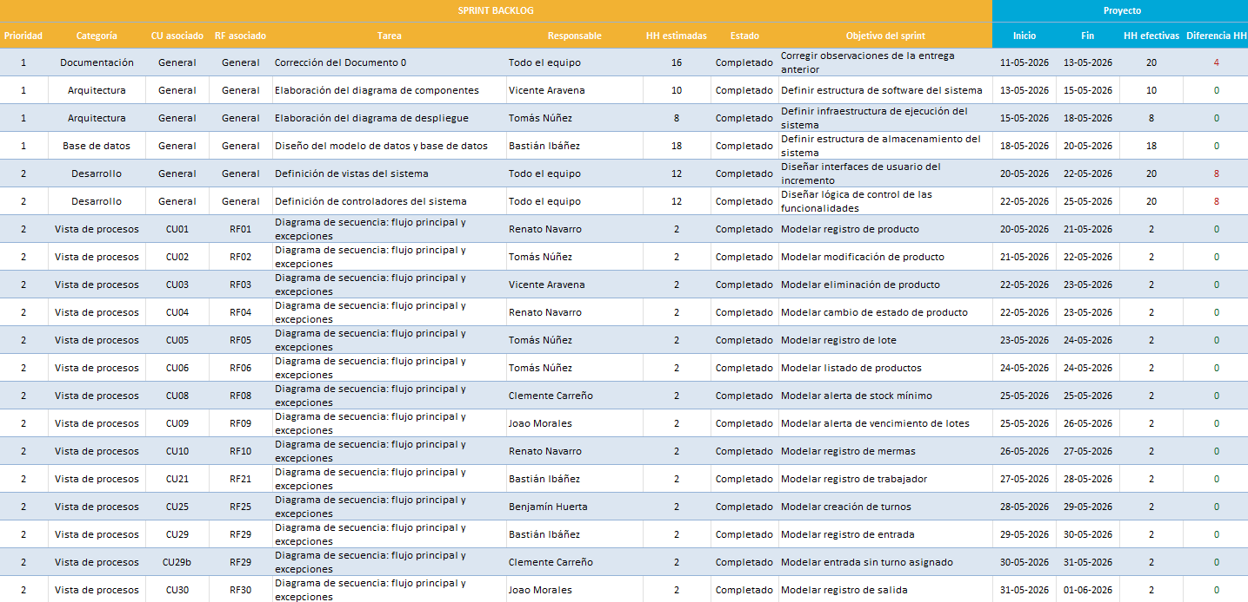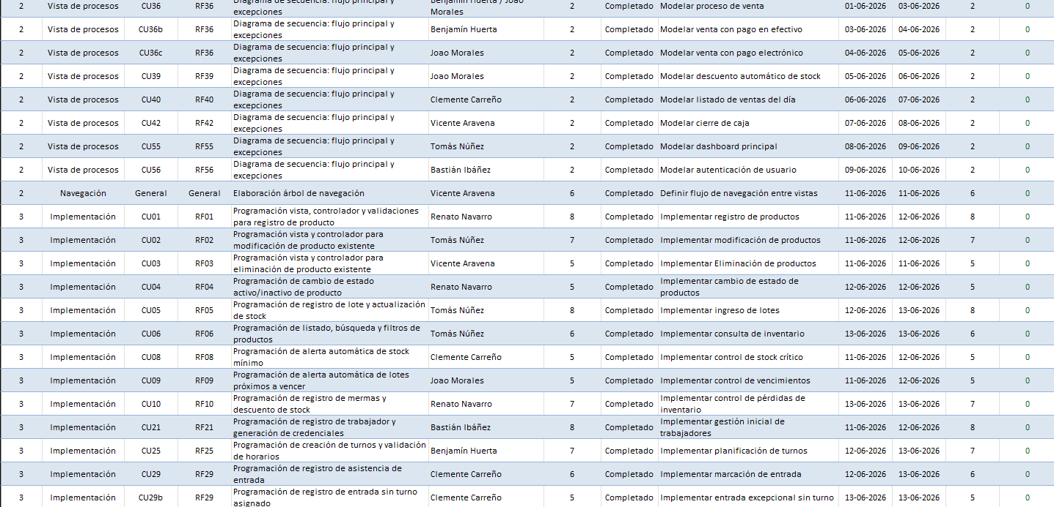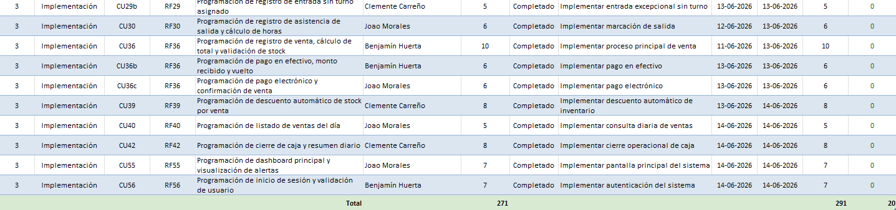
Fuente: Elaborado por el grupo de acuerdo con el proyecto.
Como se observa en la Tabla 7.2, el Sprint Backlog evidencia qué tareas fueron desarrolladas, quiénes fueron los responsables y cuánto esfuerzo fue requerido. Este artefacto permite controlar el alcance ejecutado durante el Sprint y mantener trazabilidad entre requerimientos funcionales, casos de uso y tareas del incremento.

7.3 BurnDown Incremento 1
En la Figura 7.1 se presenta la gráfica Burn-Down correspondiente al Incremento 1, la cual muestra la evolución de las horas de trabajo restantes durante el período de desarrollo. En ella se compara la trayectoria ideal del esfuerzo planificado con el avance real obtenido a medida que el equipo completó las tareas del backlog. Esta representación evidencia el ritmo de trabajo mantenido y certifica el cumplimiento íntegro del alcance definido para el incremento.

Figura 7.1. BurnDown Incremento 1.
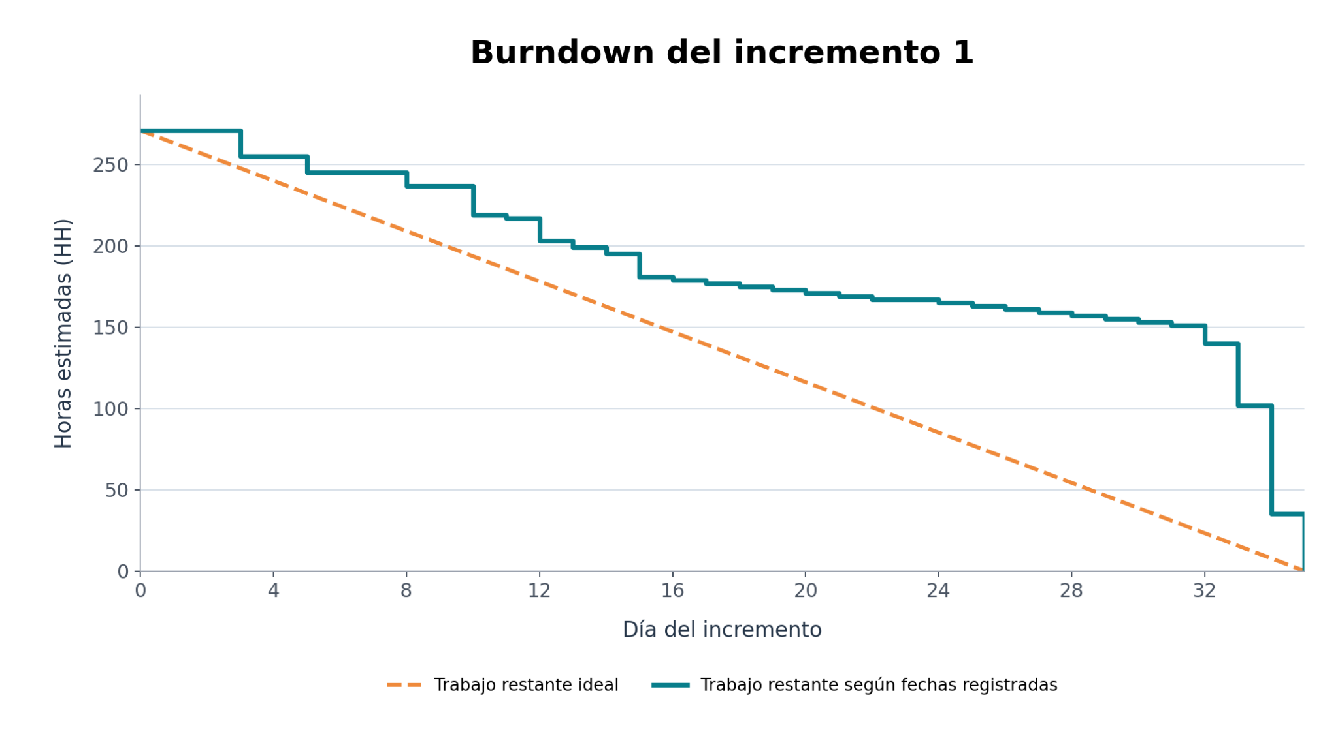
Fuente: Elaborado por el grupo de acuerdo con el proyecto.

7.4 BurnUp Incremento 1
En la Figura 7.2 se presenta la gráfica Burn-Up correspondiente al Incremento 1, que refleja la acumulación de horas completadas a lo largo del período de desarrollo. La línea de avance real ilustra el aumento progresivo del trabajo finalizado hasta converger con la línea de alcance total, la cual señala el esfuerzo comprometido. De esta manera, se demuestra el progreso continuo del equipo y se confirma el logro de los objetivos establecidos para el incremento.

Figura 7.2. BurnUp Incremento 1.
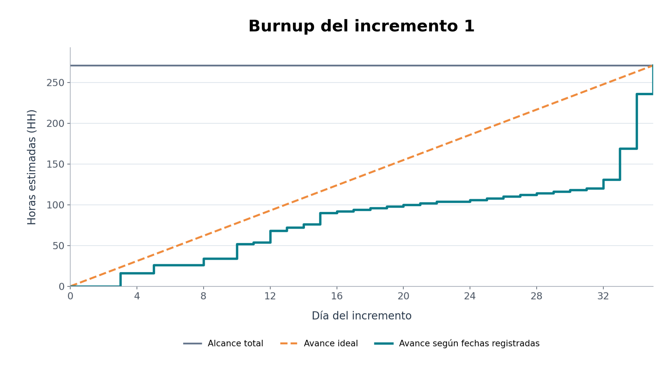
Fuente: Elaborado por el grupo de acuerdo con el proyecto.

7.5 Daily Scrum Meeting
Las Daily Scrum Meetings corresponden a reuniones breves de seguimiento realizadas durante el Sprint. Su objetivo no es repetir el Sprint Backlog, sino revisar el avance diario o periódico de las tareas, identificar bloqueos y definir acciones inmediatas para continuar el trabajo.
Durante el desarrollo del Incremento 1, estas reuniones permitieron mantener una comunicación constante entre los integrantes del equipo, controlar el avance de los responsables y resolver oportunamente dudas relacionadas con documentación, diseño, implementación, pruebas y trazabilidad. En la Tabla 7.3 se presenta un resumen de las principales Daily Scrum Meetings realizadas durante el incremento.

Tabla 7.3. Registro resumido de Daily Scrum Meetings del Incremento 1.
Fecha | Medio | Participantes | Avance revisado | Acuerdo o siguiente actividad
11/05/2026 | Discord | Equipo de trabajo | Alcance del Incremento 1 y organización inicial. | Priorizar inventario, ventas, caja y asistencia.
15/05/2026 | WhatsApp / Discord | Equipo de trabajo | Correcciones del Documento 0 y planificación del backlog. | Asignar responsables por módulo.
22/05/2026 | Discord | Equipo de trabajo | Arquitectura, base de datos y modelo 4+1. | Completar diagramas de secuencia.
29/05/2026 | Discord | Equipo de trabajo | Diagramas de inventario, asistencia y ventas. | Revisar consistencia entre RF, CU y diseño.
05/06/2026 | WhatsApp / Discord | Equipo de trabajo | Funcionalidades implementadas y pruebas iniciales. | Completar evidencias de prueba.
10/06/2026 | Discord | Equipo de trabajo | Sprint Backlog, trazabilidad y casos de prueba. | Corregir referencias cruzadas.
12/06/2026 | WhatsApp / Discord | Equipo de trabajo | Evidencias, conclusiones y anexos. | Revisar formato APA e índices.
14/06/2026 | Discord | Equipo de trabajo | Revisión final del documento. | Validar entrega del Incremento 1.

Fuente: Elaborado por el grupo de acuerdo con el proyecto.

El registro de estas reuniones permite evidenciar el seguimiento realizado durante el Sprint y complementa al Sprint Backlog, ya que muestra cómo se controló el avance y cómo se resolvieron las dificultades detectadas durante el desarrollo del incremento

7.6 Sprint Review
Durante la Sprint Review se verificó el cumplimiento de las actividades planificadas para esta etapa del proyecto. Se revisó la consistencia entre los requerimientos funcionales seleccionados, el Product Backlog, el Sprint Backlog ejecutado, los casos de uso considerados, los diagramas del modelo 4+1, las pruebas funcionales y las evidencias asociadas.
El objetivo principal de esta revisión fue comprobar que las funcionalidades desarrolladas cumplieran con el alcance definido para el Incremento 1 y que la documentación generada permitiera evidenciar trazabilidad entre requerimientos, diseño, implementación y pruebas.
En la Tabla 7.4 se presentan los principales resultados de la Sprint Review.

Tabla 7.4. Resultados de la Sprint Review del Incremento 1.
Elemento revisado | Resultado obtenido | Estado
Requerimientos funcionales | Se verificó la incorporación de los 19 RF del incremento. | Cumplido
Casos de uso extendidos | Se revisaron casos principales y variantes con nombre en gerundio. | Cumplido
Product Backlog | Se revisó planificación, responsables y HH estimadas. | Cumplido
Sprint Backlog | Se validó la relación entre tareas, CU, RF, fechas y HH efectivas. | Cumplido
Modelo 4+1 | Se revisaron las vistas externa, lógica, procesos, desarrollo y física. | Cumplido
Pruebas funcionales | Se verificó la existencia de casos de prueba y evidencias. | Cumplido
Trazabilidad | Se revisó la relación entre RF, CU, diseño, pruebas y evidencias. | Cumplido
Documento 0 corregido | Se incorporaron correcciones y referencias a la entrega anterior. | Cumplido
Fuente: Elaborado por el grupo de acuerdo con el proyecto.
Los resultados de la revisión permitieron confirmar que la documentación desarrollada representa adecuadamente las funcionalidades consideradas en el Incremento 1. Además, se identificaron ajustes menores relacionados con formato, numeración de tablas y figuras, claridad de evidencias y consistencia entre nombres de requerimientos y casos de uso. Estas observaciones fueron corregidas antes de la entrega final del documento.

7.7 Sprint Retrospective
Durante la Sprint Retrospective, el equipo analizó el proceso de trabajo realizado durante el Incremento 1, identificando aspectos positivos, dificultades encontradas y acciones de mejora para los próximos incrementos. Esta instancia permitió evaluar la organización del equipo, la comunicación interna, la estimación de tiempos y la calidad de la documentación generada.
En general, el equipo mantuvo una buena comunicación y coordinación durante el desarrollo del incremento. Las reuniones mediante Discord facilitaron la revisión de avances, mientras que WhatsApp permitió resolver dudas rápidas y mantener informados a los integrantes sobre cambios, correcciones y tareas pendientes.
En la Tabla 7.5 se presenta la retrospectiva del Sprint.

Tabla 7.5 Retrospectiva del Sprint del Incremento 1.
Aspecto evaluado | Resultado observado | Acción de mejora
Comunicación del equipo | La comunicación fue constante mediante Discord y WhatsApp. | Mantener reuniones breves y registrar acuerdos.
Distribución de tareas | Las actividades fueron asignadas según módulos y disponibilidad. | Definir responsables y revisores desde el inicio.
Estimación de tiempos | Algunas tareas requirieron más horas que las estimadas. | Considerar tiempo adicional para correcciones.
Documentación | Se avanzó en RF, CU, modelo 4+1, pruebas y trazabilidad. | Revisar cada sección antes de integrarla al documento final.
Diagramas y evidencias | Se generaron diagramas y capturas para respaldar el incremento. | Asegurar imágenes legibles y correctamente numeradas.
Trazabilidad | Se logró relacionar requerimientos, casos de uso, diseño y pruebas. | Actualizar la matriz ante cambios en RF, CU o evidencias.
Trabajo colaborativo | El equipo logró resolver dudas y avanzar en conjunto. | Mantener una planificación semanal más clara.
Fuente: Elaborado por el grupo de acuerdo con el proyecto.

8. CONCLUSIONES

8.1 Cumplimiento del Incremento 1
Al finalizar el desarrollo del Incremento 1, se logró cumplir satisfactoriamente con los objetivos definidos para esta etapa del proyecto Sistema Integral de Gestión Operativa del Minimarket y Panadería Huáscar. El incremento permitió implementar y documentar un conjunto de funcionalidades fundamentales para la operación diaria del negocio, abordando principalmente los módulos de inventario, ventas, trabajadores, asistencia, cierre de caja, dashboard principal y autenticación de usuarios.
Las funcionalidades desarrolladas responden directamente a la problemática identificada en el Documento 0, donde se evidenció la falta de digitalización de los procesos, el control manual del inventario, la ausencia de información actualizada, las pérdidas por robos y mermas, y la baja trazabilidad de las ventas. A partir de esto, el Incremento 1 permitió establecer una primera base operativa del sistema, orientada a centralizar la información, mejorar el control interno y apoyar la toma de decisiones del dueño del negocio.
Durante esta etapa se completó la documentación asociada a la metodología Scrum++, incluyendo la definición del Product Backlog, Sprint Backlog, casos de uso extendidos, modelo 4+1, pruebas funcionales, evidencias y trazabilidad entre requerimientos, casos de uso, diseño e implementación. Además, las pruebas realizadas permitieron verificar que las funcionalidades incluidas en el incremento cumplen con el comportamiento esperado, validando los principales flujos del sistema y dejando evidencia del funcionamiento desarrollado.

8.2 Cumplimiento del 30%
El Incremento 1 considera 19 requerimientos funcionales, equivalentes al 30,6 % del total del proyecto. Estos se representan mediante 22 casos de uso, incluidos los casos principales y sus variantes, por lo que se cumple el mínimo exigido de al menos un 30 % para esta entrega. Este porcentaje representa un avance significativo, ya que las funcionalidades seleccionadas corresponden a procesos críticos para la operación del Minimarket y Panadería Huáscar.
Entre las funcionalidades desarrolladas se encuentran el registro y modificación de productos, cambio de estado de productos, registro de lotes, listado de inventario, alertas de stock mínimo, alertas de vencimiento, registro de mermas, registro de trabajadores, creación de turnos, registro de asistencia de entrada y salida, registro de ventas, descuento automático de stock, historial de ventas del día, cierre de caja, dashboard principal y autenticación de usuarios.
La selección de estos casos de uso fue adecuada, ya que permite abordar las necesidades más urgentes del negocio y entregar una primera versión funcional del sistema. Con ello, el incremento no solo cumple cuantitativamente con el porcentaje solicitado, sino que también aporta valor real al proyecto al cubrir procesos esenciales relacionados con el control de inventario, la trazabilidad de ventas y la gestión operativa del personal.

8.3 Trabajo pendiente para próximos incrementos
Con el Incremento 1 finalizado, el sistema cuenta con una base sólida para continuar su desarrollo en los siguientes incrementos. Para las próximas etapas quedarán pendientes funcionalidades complementarias y avanzadas, tales como la gestión de proveedores, pedidos a proveedor, recepción de pedidos, ajustes manuales de stock, historial completo de movimientos de inventario, valorización del inventario, exportación de listados, reportes de ventas, reportes de mermas, reportes de lotes próximos a vencer, reportes de rentabilidad, reportes de asistencia, auditoría de movimientos y exportación de reportes.
También será necesario continuar fortaleciendo la trazabilidad del proyecto en cada nuevo incremento, manteniendo la relación entre requerimientos, casos de uso, diagramas, pruebas y evidencias. De esta manera, se asegura que el sistema mantenga coherencia técnica y documental durante todo su ciclo de desarrollo.
En conclusión, el Incremento 1 cumple con el avance requerido y permite establecer una primera base operativa del sistema. Las funcionalidades abordadas son coherentes con las necesidades detectadas en el diagnóstico inicial y permiten avanzar hacia una solución integral que busca mejorar la trazabilidad, reducir errores administrativos, apoyar la toma de decisiones y fortalecer el control interno del Minimarket y Panadería Huáscar.

9. REFERENCIAS BIBLIOGRÁFICAS
Drizzle Team. (s. f.). Drizzle ORM documentation. Drizzle ORM. Recuperado el 14 de mayo de 2026, de https://orm.drizzle.team/docs/overview
Electron. (s. f.). Electron: Build cross-platform desktop apps with JavaScript, HTML, and CSS. Recuperado el 17 de mayo de 2026, de https://www.electronjs.org/
Object Management Group. (s. f.). Unified Modeling Language™ (UML®). OMG. Recuperado el 21 de mayo de 2026, de https://www.omg.org/spec/UML/
OWASP Foundation. (s. f.). Authentication Cheat Sheet. OWASP Cheat Sheet Series. Recuperado el 25 de mayo de 2026, de https://cheatsheetseries.owasp.org/cheatsheets/Authentication_Cheat_Sheet.html
OWASP Foundation. (s. f.). Session Management Cheat Sheet. OWASP Cheat Sheet Series. Recuperado el 29 de mayo de 2026, de https://cheatsheetseries.owasp.org/cheatsheets/Session_Management_Cheat_Sheet.html
Meta Open Source. (s. f.). React: The library for web and native user interfaces. React. Recuperado el 2 de junio de 2026, de https://react.dev/
SQLite. (s. f.). SQLite Home Page. Recuperado el 5 de junio de 2026, de https://sqlite.org/
Schwaber, K., & Sutherland, J. (2020). La Guía Scrum: La guía definitiva de Scrum: Las reglas del juego. Scrum Guides. Recuperado el 8 de junio de 2026, de https://scrumguides.org/docs/scrumguide/v2020/2020-Scrum-Guide-Spanish-European.pdf
Turso. (s. f.). libSQL documentation. Turso Docs. Recuperado el 10 de junio de 2026, de https://docs.turso.tech/libsql
Turso. (s. f.). Local Development. Turso Docs. Recuperado el 12 de junio de 2026, de https://docs.turso.tech/local-development
Turso Database. (s. f.). libSQL: Open source fork of SQLite. GitHub. Recuperado el 14 de junio de 2026, de https://github.com/tursodatabase/libsq
Kruchten, P. (1995). Architectural blueprints—The “4+1” view model of software architecture. IEEE Software, 12(6), 42–50. https://doi.org/10.1109/52.469759

10. ANEXOS

En el presente capítulo se incorporan los anexos correspondientes al Incremento 1 del Sistema Integral de Gestión Operativa del Minimarket y Panadería Huáscar. Estos anexos tienen como finalidad complementar la información desarrollada en el cuerpo principal del informe, entregando antecedentes, evidencias y documentos de apoyo que permiten respaldar el trabajo realizado durante esta etapa del proyecto.

Dentro de este apartado se incluyen los casos de uso extendidos completos, las evidencias asociadas a la metodología Scrum++, el informe de commits del equipo, el detalle de vistas y controladores, y otros elementos complementarios necesarios para mantener la trazabilidad del incremento. De esta manera, se busca que la documentación sea más ordenada y fácil de revisar, dejando en el cuerpo principal del informe los aspectos centrales del desarrollo y en los anexos el detalle técnico y documental que respalda cada sección.

Los anexos también permiten evidenciar la relación entre los requerimientos funcionales definidos, los casos de uso, las actividades realizadas por el equipo, las decisiones de diseño y los avances implementados en el sistema. Por lo tanto, este capítulo cumple un rol importante dentro del informe, ya que ayuda a demostrar que el Incremento 1 no solo fue planificado y documentado, sino también respaldado mediante evidencias concretas del trabajo realizado.

A continuación, se presentan los anexos asociados al Incremento 1, organizados de acuerdo con su contenido y función dentro de la documentación del proyecto.

10.1 Casos de uso del Incremento 1
En este anexo se presentan los 22 casos de uso principales y variantes de los 19 RF del Incremento 1. Sus descripciones, actores, excepciones y dependencias coinciden con los casos del capítulo 2. El cambio obligatorio inicial forma parte de RF21 y se integra con el acceso de RF56.

Tabla 10.1. Caso de uso N° 1: Registrando nuevo producto.
Caso de uso N° 1: Registrando nuevo producto
Nombre | Registrando nuevo producto
Actor(es) | Dueño
Resumen | El Dueño llena el formulario del producto con nombre, EAN-13, categoría, precio de costo, precio de venta y stock mínimo. El sistema valida los datos y, si son correctos, registra el producto en estado Activo.
Frecuencia | Cada vez que se incorpora un nuevo producto al inventario.
Precondiciones | El usuario ha iniciado sesión con rol Dueño y tiene permiso para acceder al registro administrativo de productos.
Descripción | 1. El actor selecciona la opción "Registrar producto".2. El sistema muestra el formulario con los campos: EAN-13, nombre, categoría, precio de costo, precio de venta y stock mínimo.3. El actor completa los campos del formulario.4. El sistema valida: código EAN numérico de 13 dígitos, EAN único en la base de datos, campos obligatorios completos, nombre no vacío, precio de venta mayor que precio de costo, y stock mínimo mayor o igual a 0.5. El actor presiona Guardar para confirmar.6. El sistema registra el producto, lo deja en estado Activo por defecto y muestra un mensaje de éxito.
Excepciones | E1 - EAN duplicado: el sistema impide el registro y muestra el mensaje "El código EAN-13 ya existe en el sistema".E2 - Campo obligatorio vacío: el sistema impide el registro y muestra un mensaje de error por cada campo incompleto.E3 - Precio de venta menor o igual al precio de costo: el sistema impide el registro e indica que el precio de venta debe ser mayor que el precio de costo.E4 - Valor numérico inválido (negativo o no numérico): el sistema impide el registro y muestra el error correspondiente al campo afectado.
Poscondiciones | Producto registrado correctamente y disponible en el inventario con estado Activo.
Dependencias | RF01. Requiere que existan categorías de productos configuradas en el sistema.
Fuente: Elaborado por el grupo de acuerdo con el proyecto.

Tabla 10.2. Caso de uso N° 2: Modificando producto existente.
Caso de uso N° 2: Modificando producto existente
Nombre | Modificando producto existente
Actor(es) | Dueño
Resumen | El Dueño busca el producto por EAN-13, edita los campos permitidos como nombre, categoría, precio de costo, precio de venta, stock mínimo y guarda los cambios. El sistema valida los datos y actualiza el registro.
Frecuencia | Cada vez que se necesite actualizar la información de un producto.
Precondiciones | El usuario ha iniciado sesión con rol Dueño. El producto existe en la base de datos.
Descripción | 1. El actor accede a la opción "Modificar producto".2. El sistema solicita búsqueda por código EAN-13.3. El actor ingresa el EAN-13 y selecciona el producto.4. El sistema carga los datos actuales del producto, dejando el EAN-13 como campo no editable, y habilita la edición de nombre, categoría, precio de costo, precio de venta y stock mínimo.5. El actor modifica los campos permitidos y presiona Guardar.6. El sistema valida que el producto exista, que el nombre no esté vacío, que los valores numéricos cumplan las restricciones y que el precio de venta sea mayor que el precio de costo, luego guarda los cambios.
Excepciones | E1 - Producto no encontrado: el sistema muestra "Producto no encontrado" y solicita nuevo código.E2 - Nombre vacío: el sistema impide el guardado e indica que el nombre es obligatorio.E3 - Precio de venta menor o igual al precio de costo: el sistema impide el guardado y muestra el error correspondiente.E4 - Valor numérico inválido: el sistema impide el guardado y señala el campo con error.
Poscondiciones | Datos del producto actualizados correctamente. El EAN-13 permanece sin cambios.
Dependencias | RF02. Depende de CU01.
Fuente: Elaborado por el grupo de acuerdo con el proyecto.

Tabla 10.3. Caso de uso N° 3: Eliminando producto del inventario.
Caso de uso N° 3: Eliminando producto del inventario
Nombre | Eliminando producto del inventario
Actores | Dueño, Trabajador
Resumen | El usuario busca el producto por EAN-13, solicita su eliminación y confirma la operación. El sistema elimina el producto únicamente si no tiene registros asociados como ventas, mermas, lotes o movimientos.
Frecuencia | Ocasionalmente, cuando un producto debe retirarse completamente del sistema.
Precondiciones | El usuario ha iniciado sesión y tiene los permisos correspondientes. El producto existe en el sistema.
Descripción | 1. El actor accede a la opción "Eliminar producto".2. El sistema solicita el código EAN-13 del producto.3. El actor ingresa el EAN-13 y selecciona el producto.4. El sistema muestra un mensaje de confirmación con el nombre y código del producto.5. El actor confirma la eliminación.6. El sistema valida que el producto exista y que no tenga ventas, mermas, lotes ni movimientos de inventario asociados; si se cumplen las condiciones, elimina el producto y muestra un mensaje de éxito.
Excepciones | E1 – Producto con registros asociados: el sistema impide la eliminación y muestra "El producto no puede ser eliminado. Debe ser desactivado para impedir su uso en nuevas operaciones".E2 – Producto no encontrado: el sistema muestra "Producto no encontrado" y solicita nuevo código.E3 – El actor cancela la confirmación: no se realiza ningún cambio.
Poscondiciones | Producto eliminado de la base de datos si cumple las condiciones. En caso contrario, el registro permanece sin cambios.
Dependencias | RF03. El sistema debe verificar relaciones con ventas, mermas, lotes y movimientos de inventario.
Fuente: Elaborado por el grupo de acuerdo con el proyecto.

Tabla 10.4. Caso de uso N° 4: Cambiando estado de producto.
Caso de uso N° 4: Cambiando estado de producto
Nombre | Cambiando estado de producto
Actor(es) | Dueño, Trabajador
Resumen | El actor selecciona un producto activo o inactivo y cambia su estado. El sistema conserva su historial y restringe la selección de productos inactivos en las operaciones que requieren productos activos.
Frecuencia | Cada vez que se necesite activar o desactivar un producto.
Precondiciones | El usuario ha iniciado sesión. El producto existe en la base de datos.
Descripción | 1. El actor accede a V06 y usa el filtro de estado para localizar un producto activo o inactivo. 2. Selecciona Cambiar estado; V08 muestra nombre, EAN-13 y estado actual, y solicita confirmación. 3. El actor confirma el cambio. 4. C12 valida sesión y existencia, actualiza el estado y conserva ventas, mermas, lotes y movimientos asociados. 5. Un producto inactivo no puede seleccionarse en ventas, lotes o mermas; al reactivarlo vuelve a estar disponible. La restricción también se aplica a ajustes y pedidos cuando esas operaciones se incorporen al sistema. 6. V06 refleja el estado actualizado.
Excepciones | E1 – Producto no encontrado: el sistema muestra el mensaje correspondiente y no realiza cambios.E2 – El actor cancela la confirmación: el estado permanece sin cambios.
Poscondiciones | Estado del producto actualizado. Si fue desactivado, no aparece disponible en los módulos operativos. El historial se conserva en todos los casos.
Dependencias | RF04.
Fuente: Elaborado por el grupo de acuerdo con el proyecto.

Tabla 10.5. Caso de uso N° 5: Registrando lote con fecha de vencimiento.
Caso de uso N° 5: Registrando lote con fecha de vencimiento
Nombre | Registrando lote con fecha de vencimiento
Actor(es) | Dueño
Resumen | El Dueño asocia un nuevo lote a un producto existente, ingresando cantidad, fecha de vencimiento según categoría, precio de costo y proveedor. El sistema valida los datos, crea el lote, incrementa el stock y registra el movimiento.
Frecuencia | Cada vez que se recibe mercadería de un proveedor.
Precondiciones | El usuario ha iniciado sesión con rol Dueño. El producto y el proveedor están registrados y activos en el sistema.
Descripción | 1. El actor selecciona la opción "Registrar Lote".2. El sistema despliega un buscador de productos activos.3. El actor busca el producto por nombre o EAN-13 y lo selecciona.4. El sistema muestra el formulario de ingreso de lote solicitando: cantidad recibida, fecha de vencimiento solo si la categoría del producto lo requiere, precio de costo y proveedor.5. El actor completa los datos y presiona "Guardar".6. El sistema valida que la cantidad sea un número entero mayor a 0 y que el precio de costo sea mayor a 0, que la fecha de vencimiento sea posterior a la fecha actual cuando corresponda, registra el lote, incrementa el stock del producto y registra el movimiento de inventario. Muestra mensaje de éxito.
Excepciones | E1 – Producto no encontrado o inactivo: el sistema impide el registro y muestra el error correspondiente. E2 – Proveedor no existe: el sistema impide el registro e indica que el proveedor no está en el sistema. E3 – Cantidad inválida (no entera, cero o negativa): el sistema impide el registro y muestra el error por campo. E4 – Precio de costo inválido (cero, negativo o no numérico): el sistema impide el registro y muestra el error por campo. E5 – Fecha de vencimiento anterior o igual a la fecha actual: el sistema impide el registro e indica que la fecha debe ser posterior al día de hoy.
Poscondiciones | Lote creado, stock del producto incrementado y movimiento de inventario registrado.
Dependencias | RF05. Requiere un producto registrado mediante CU01 y un proveedor existente en los datos iniciales. El registro de proveedores se incorpora en su incremento correspondiente.
Fuente: Elaborado por el grupo de acuerdo con el proyecto.

Tabla 10.6. Caso de uso N° 6: Listando productos del inventario.
Caso de uso N° 6: Listando productos del inventario
Nombre | Listando productos del inventario
Actor(es) | Dueño, Trabajador
Resumen | El Dueño y el Trabajador consultan el listado de productos activos con las columnas de RF06, búsqueda, filtro por categoría y ordenamiento. La gestión de estado permite consultar inactivos para ejecutar CU04.
Frecuencia | Con alta frecuencia, varias veces al día durante la operación del minimarket.
Precondiciones | El usuario ha iniciado sesión y tiene acceso al módulo de inventario.
Descripción | 1. El actor accede a V06 ListadoProductosView. 2. El sistema valida la sesión y muestra los productos activos con EAN-13, nombre, categoría, stock actual, stock mínimo, precio de costo y precio de venta, conforme a RF06. La consulta está disponible para Dueño y Trabajador; los permisos para modificar datos se verifican por separado. 3. El listado se ordena por nombre ascendente de forma predeterminada. 4. El actor ingresa un nombre parcial o un código EAN-13 exacto en el buscador. 5. Puede filtrar por categoría y ordenar por stock actual o categoría. 6. Para cambiar el estado de un producto mediante CU04, puede consultar los inactivos con el filtro de estado; estos no se habilitan para ventas, lotes ni mermas. 7. Si no hay coincidencias, el sistema muestra "No se encontraron productos".
Excepciones | E1 – Sin resultados para la búsqueda: el sistema muestra "No se encontraron productos".E2 – Sin productos activos en el sistema: el sistema muestra la tabla vacía con el mensaje correspondiente.
Poscondiciones | Listado mostrado con los datos y criterios de RF06. No se modifican productos durante la consulta.
Dependencias | RF06.
Fuente: Elaborado por el grupo de acuerdo con el proyecto.

Tabla 10.7. Caso de uso N° 8: Alertando productos con stock bajo mínimo.
Caso de uso N° 8: Alertando productos con stock bajo mínimo
Nombre | Alertando productos con stock bajo mínimo
Actor(es) | Dueño, Trabajador
Resumen | El sistema evalúa el inventario al cargar el dashboard y despliega automáticamente una alerta visible si detecta productos cuyo stock actual es menor o igual al stock mínimo definido.
Frecuencia | Automáticamente cada vez que se carga el dashboard o se registra una venta, merma, ajuste o recepción de lote.
Precondiciones | El usuario ha iniciado sesión y se encuentra en el dashboard. Existen productos con stock mínimo definido.
Descripción | 1. El actor ingresa al dashboard principal o recarga la página.2. El sistema realiza una consulta evaluando el stock actual de todos los productos activos versus su stock mínimo definido.3. El sistema genera y despliega una alerta visible en el dashboard con el listado de los productos en estado crítico, mostrando nombre, EAN-13, categoría, stock actual y stock mínimo de cada uno.
Excepciones | E1 – Sin productos en estado crítico: el sistema no muestra la alerta o indica que todos los productos tienen stock suficiente.
Poscondiciones | El usuario queda informado del estado crítico del inventario. No se modifican datos.
Dependencias | RF08.
Fuente: Elaborado por el grupo de acuerdo con el proyecto.

Tabla 10.8. Caso de uso N° 9: Alertando productos próximos a vencer.
Caso de uso N° 9: Alertando productos próximos a vencer
Nombre | Alertando productos próximos a vencer
Actor(es) | Dueño, Trabajador
Resumen | El sistema evalúa las fechas de vencimiento de los lotes activos al cargar el dashboard y despliega alertas automáticas para los lotes con 7 días o menos para vencer y para los lotes ya vencidos en una sección separada.
Frecuencia | Automáticamente cada vez que se carga o recarga el dashboard.
Precondiciones | El usuario ha iniciado sesión y se encuentra en el dashboard. Existen lotes con fecha de vencimiento.
Descripción | 1. El actor ingresa al dashboard principal o recarga la vista.2. El sistema calcula la diferencia en días entre la fecha de vencimiento de los lotes activos y la fecha actual del sistema.3. El sistema filtra los lotes con fecha de vencimiento entre la fecha actual y los próximos 7 días, y los lotes cuya fecha ya ha pasado.4. El sistema despliega las alertas en el dashboard: los lotes próximos a vencer muestran nombre del producto, EAN-13, cantidad disponible y fecha de vencimiento; los lotes vencidos se presentan en una sección separada con el indicador "Vencido".
Excepciones | E1 – Sin lotes próximos a vencer ni vencidos: el sistema no muestra alertas de caducidad.
Poscondiciones | El usuario queda informado sobre los lotes en riesgo de caducidad. No se modifican datos.
Dependencias | RF09.
Fuente: Elaborado por el grupo de acuerdo con el proyecto.

Tabla 10.9. Caso de uso N° 10: Registrando merma de producto.
Caso de uso N° 10: Registrando merma de producto
Nombre | Registrando merma de producto
Actor(es) | Dueño, Trabajador
Resumen | El actor busca el producto, ingresa la cantidad de merma, el motivo y una observación opcional. El sistema valida los datos, descuenta el stock aplicando FEFO o por fecha de ingreso según corresponda, y registra el movimiento.
Frecuencia | Cada vez que se produce una pérdida o deterioro de productos en el inventario.
Precondiciones | El usuario ha iniciado sesión y el producto se encuentra en estado Activo con stock disponible.
Descripción | 1. El actor selecciona la opción "Registrar merma".2. El sistema muestra el formulario con buscador de productos activos, campos de cantidad, motivo y observación opcional.3. El actor busca el producto por EAN-13 o nombre y lo selecciona.4. El sistema carga la información del producto y muestra el stock total disponible.5. El actor ingresa la cantidad, selecciona el motivo como vencimiento, daño, robo, error de registro y confirma.6. El sistema valida que la cantidad sea un entero mayor a 0 y no supere el stock disponible; registra la merma, descuenta el stock desde los lotes por FEFO con productos y su fecha de vencimiento o por fecha de ingreso ascendente como productos sin fecha obligatoria, y registra el movimiento con fecha, hora y usuario responsable. Muestra mensaje de éxito.
Excepciones | E1 – Cantidad mayor al stock disponible: el sistema impide el registro y muestra el stock actual disponible.E2 – Cantidad igual a 0 o negativa: el sistema impide el registro e indica que la cantidad debe ser mayor a 0.E3 – Producto inactivo o no encontrado: el sistema impide el registro y muestra el error correspondiente.
Poscondiciones | Merma registrada y stock del producto actualizado. Movimiento de inventario registrado con fecha, hora y usuario responsable.
Dependencias | RF10.
Fuente: Elaborado por el grupo de acuerdo con el proyecto.

Tabla 10.10. Caso de uso N° 21: Registrando trabajador.
Caso de uso N° 21: Registrando trabajador
Nombre | Registrando trabajador
Actor(es) | Dueño
Resumen | El usuario ingresa los datos de un nuevo trabajador (RUT, nombre, rol, teléfono, correo opcional). El sistema valida, guarda el registro y genera automáticamente credenciales de acceso con contraseña temporal.
Frecuencia | Cada vez que se incorpora un nuevo empleado al negocio.
Precondiciones | El usuario ha iniciado sesión con rol Dueño.
Descripción | 1. El Dueño accede a V15 y selecciona Registrar trabajador; se abre V16. 2. Ingresa RUT, nombre completo, rol Dueño o Trabajador, teléfono y correo electrónico opcional. 3. C21 valida RUT único, campos obligatorios, teléfono de 9 dígitos y formato del correo si fue ingresado. 4. Registra al trabajador y crea una cuenta basada en el RUT con contraseña temporal de 8 caracteres alfanuméricos, mostrada una única vez. 5. En su primer ingreso, el nuevo usuario se autentica en V01; el sistema abre V02 y bloquea el acceso a los demás módulos. 6. El usuario ingresa una nueva contraseña y su confirmación. C02 valida y guarda el hash de la definitiva, invalida la temporal y habilita V05. No se solicita nuevamente la temporal ya verificada durante el login.
Excepciones | E1 – RUT duplicado: se impide el registro. E2 – Teléfono inválido: se señala el campo. E3 – Correo inválido: se señala el campo. E4 – Campo obligatorio vacío: se muestra el error correspondiente. E5 – Usuario no autorizado: se rechaza la creación. E6 – Nueva contraseña o confirmación inválidas: se mantiene V02 y no se habilitan otros módulos.
Poscondiciones | Trabajador registrado con credenciales generadas. La contraseña temporal se muestra una sola vez y debe ser cambiada en el primer inicio de sesión.
Dependencias | RF21.
Fuente: Elaborado por el grupo de acuerdo con el proyecto.

Tabla 10.11. Caso de uso N° 25: Creando turno de trabajo.
Caso de uso N° 25: Creando turno de trabajo
Nombre | Creando turno de trabajo
Actor(es) | Dueño
Resumen | El usuario selecciona un trabajador activo, ingresa la fecha, hora de inicio y hora de término. El sistema valida el formato, verifica que no haya conflictos de horario y guarda el turno.
Frecuencia | Periódicamente, al planificar los turnos de trabajo.
Precondiciones | El usuario ha iniciado sesión con acceso al módulo de personal. El trabajador está registrado y en estado Activo.
Descripción | 1. El actor accede al módulo de personal y selecciona la opción "Crear turno de trabajo".2. El sistema despliega el formulario solicitando: trabajador (lista de activos), fecha (DD/MM/AAAA), hora de inicio (HH:MM) y hora de término (HH:MM).3. El actor completa los datos y presiona "Guardar".4. El sistema valida el formato de fecha y horas, que la hora de término sea posterior a la de inicio, y que no exista otro turno del mismo trabajador en el mismo día con horario superpuesto; luego guarda el turno y muestra mensaje de éxito.
Excepciones | E1 – Hora de término anterior o igual a hora de inicio: el sistema impide el registro y muestra el error.E2 – Conflicto de horario con otro turno: el sistema impide el registro y muestra el mensaje de conflicto.E3 – Formato de fecha u hora inválido: el sistema impide el registro y señala el campo con error.
Poscondiciones | Turno registrado y asignado al trabajador en la base de datos.
Dependencias | RF25.
Fuente: Elaborado por el grupo de acuerdo con el proyecto.

Tabla 10.12. Caso de uso N° 29: Registrando asistencia de entrada.
Caso de uso N° 29: Registrando asistencia de entrada
Nombre | Registrando asistencia de entrada
Actor(es) | Dueño, Trabajador
Resumen | El Trabajador registra su propia entrada; el Dueño puede registrar o regularizar una entrada autorizada para un trabajador activo. El sistema valida estado, ausencia y duplicidad, y registra automáticamente la fecha y hora actual.
Frecuencia | Al inicio de cada jornada laboral de cada trabajador.
Precondiciones | El usuario ha iniciado sesión. El trabajador está activo y no tiene ausencia registrada para el día.
Descripción | 1. El actor accede a la opción "Registrar entrada". 2. Si el actor es Trabajador, el sistema usa el trabajador asociado a su sesión activa y no permite seleccionar a otro usuario. 3. Si el actor es Dueño, el sistema habilita búsqueda por RUT y lista de trabajadores activos para registrar o regularizar una asistencia autorizada. 4. El sistema valida que el trabajador exista, esté activo, no tenga ausencia registrada para el día en curso y no tenga entrada duplicada. 5. El actor confirma el registro. 6. El sistema registra automáticamente la fecha y hora actual y muestra confirmación.
Excepciones | E1 – Entrada ya registrada: el sistema impide el registro duplicado y muestra el error.E2 – Trabajador con ausencia registrada ese día: el sistema impide el registro e indica la situación.E3 – Trabajador sin turno asignado: el sistema muestra una advertencia pero permite el registro - ver CU29b.
Poscondiciones | Asistencia de entrada registrada para el día en curso, asociada al trabajador correspondiente y al usuario autenticado que ejecutó la acción.
Dependencias | RF29.
Fuente: Elaborado por el grupo de acuerdo con el proyecto.

Tabla 10.13. Caso de uso N° 29b: Registrando asistencia de entrada sin turno asignado.
Caso de uso N° 29b: Registrando asistencia de entrada sin turno asignado
Nombre | Registrando asistencia de entrada sin turno asignado
Actor(es) | Dueño, Trabajador
Resumen | Durante la validación de CU29 el sistema detecta que el trabajador no tiene turno asignado. Muestra una advertencia y permite confirmar o cancelar el registro: el Trabajador solo para su propia asistencia; el Dueño para una regularización autorizada.
Frecuencia | Ocasionalmente, cuando un trabajador se presenta sin turno formal asignado.
Precondiciones | El usuario ha iniciado sesión. El trabajador existe, está Activo, no tiene entrada ni ausencia registrada ese día, y no tiene turno asignado para la fecha actual.
Descripción | 1. El actor inicia el registro de entrada según CU29. 2. Si el actor es Trabajador, el sistema utiliza el trabajador asociado a su sesión activa; si es Dueño, permite seleccionar al trabajador a regularizar. 3. El sistema valida que el trabajador exista, esté activo y no tenga entrada ni ausencia registrada en el día; detecta además que no existe turno asignado para la fecha actual. 4. El sistema muestra una advertencia: "El trabajador no tiene turno asignado para el día de hoy. ¿Desea registrar la entrada igualmente?". 5. El actor revisa la advertencia y presiona "Confirmar entrada". 6. El sistema registra la fecha y hora actual como hora de entrada y muestra confirmación.
Excepciones | E1 – El actor cancela ante la advertencia: no se registra la entrada.
Poscondiciones | Entrada registrada para el día en curso, asociada al trabajador correspondiente y al usuario autenticado que confirmó la advertencia.
Dependencias | RF29. Variante de CU29.
Fuente: Elaborado por el grupo de acuerdo con el proyecto.

Tabla 10.14. Caso de uso N° 30: Registrando asistencia de salida.
Caso de uso N° 30: Registrando asistencia de salida
Nombre | Registrando asistencia de salida
Actor(es) | Dueño, Trabajador
Resumen | El Trabajador registra su propia salida; el Dueño puede registrar o regularizar una salida autorizada. El sistema valida que exista entrada previa y registra automáticamente la fecha y hora de salida, calculando las horas trabajadas.
Frecuencia | Al término de cada jornada laboral de cada trabajador.
Precondiciones | El usuario ha iniciado sesión. El trabajador está activo y tiene entrada registrada en el día.
Descripción | 1. El actor accede a la opción "Registrar salida". 2. Si el actor es Trabajador, el sistema usa el trabajador asociado a su sesión activa y no permite registrar la salida de otro usuario. 3. Si el actor es Dueño, el sistema solicita el RUT o permite seleccionar al trabajador para registrar o regularizar una salida autorizada. 4. El sistema valida que el trabajador exista, esté activo y tenga entrada registrada en el día sin salida previa. 5. El actor confirma el registro. 6. El sistema registra automáticamente la fecha y hora actual como salida y muestra confirmación. 7. El sistema calcula las horas trabajadas como la diferencia entre la entrada y la salida y muestra el resultado en formato HH:MM.
Excepciones | E1 – Sin entrada registrada ese día: el sistema impide el registro y muestra el error.E2 – Salida ya registrada ese día: el sistema impide el registro duplicado.E3 – Usuario no autorizado: el Trabajador intenta registrar la salida de otro trabajador; el sistema deniega el acceso y muestra el error.
Poscondiciones | Salida registrada y horas trabajadas calculadas y actualizadas, asociadas al trabajador correspondiente y al usuario autenticado que ejecutó la acción.
Dependencias | RF30. Depende de CU29.
Fuente: Elaborado por el grupo de acuerdo con el proyecto.

Tabla 10.15. Caso de uso N° 36: Registrando venta.
Caso de uso N° 36: Registrando venta
Nombre | Registrando venta
Actor(es) | Dueño, Trabajador
Resumen | El actor agrega productos escaneando EAN-13, buscando por nombre o ingresando manualmente el código EAN-13, indica las cantidades y selecciona el método de pago. El sistema valida el stock, calcula totales y registra la venta descontando el stock automáticamente.
Frecuencia | Con alta frecuencia, varias veces por hora durante la operación del minimarket.
Precondiciones | El usuario ha iniciado sesión. La caja del día no está cerrada. Los productos están activos.
Descripción | 1. El actor accede al módulo de ventas.2. El sistema muestra la interfaz de registro con campo de lectura EAN-13 y buscador de productos.3. El actor escanea el EAN-13, busca el producto por nombre o ingresa manualmente el código EAN-13.4. El sistema identifica el producto activo y lo agrega con precio unitario.5. El actor indica la cantidad vendida de cada producto.6. El sistema valida que el stock disponible sea suficiente; si no, muestra el stock disponible e impide continuar.7. El actor selecciona el método de pago: efectivo, débito, crédito o transferencia.8. Si es efectivo, el sistema solicita el monto recibido y calcula el vuelto - ver CU36b. Si es débito, crédito o transferencia, habilita directamente la confirmación ver CU36c.9. El actor confirma la venta.10. El sistema registra la venta asociando el trabajador en sesión, fecha y hora actuales, descuenta el stock aplicando FEFO para productos con fecha de vencimiento o por fecha de ingreso ascendente para los demás, y muestra mensaje de éxito con el total y vuelto si aplica.
Excepciones | E1 – Producto no encontrado o inactivo: el sistema muestra el error y no agrega el producto.E2 – Stock insuficiente: el sistema impide la confirmación y muestra el stock disponible.E3 – Caja cerrada: el sistema impide el registro y muestra el mensaje correspondiente.
Poscondiciones | Venta registrada con trabajador, fecha, hora, productos, total y método de pago. Stock descontado.
Dependencias | RF36, RF39.
Fuente: Elaborado por el grupo de acuerdo con el proyecto.

Tabla 10.16. Caso de uso N° 36b: Registrando venta con pago en efectivo.
Caso de uso N° 36b: Registrando venta con pago en efectivo
Nombre | Registrando venta con pago en efectivo
Actor(es) | Dueño, Trabajador
Resumen | El actor selecciona Efectivo como método de pago. El sistema solicita el monto recibido, valida que sea mayor o igual al total, calcula el vuelto y registra la venta.
Frecuencia | Cada vez que un cliente cancela con dinero físico.
Precondiciones | Sesión activa. Venta en curso con al menos un producto. Método de pago seleccionado: Efectivo. Caja del día no cerrada.
Descripción | 1. El actor selecciona "Efectivo" como método de pago.2. El sistema muestra el total y habilita el campo "Monto recibido".3. El actor ingresa el monto recibido.4. El sistema valida que el monto sea mayor o igual al total y calcula el vuelto automáticamente.5. El actor verifica el vuelto y presiona "Confirmar venta".6. El sistema registra la venta con: trabajador, fecha, hora, productos, total, método de pago Efectivo, monto recibido y vuelto; descuenta el stock aplicando FEFO para productos con fecha de vencimiento o por fecha de ingreso ascendente para los demás, y muestra mensaje de éxito con el vuelto a entregar.
Excepciones | E1 – Monto recibido menor al total: el sistema impide la confirmación e indica que el monto es insuficiente.E2 – Producto no encontrado o inactivo: el sistema muestra el error y no agrega el producto.E3 – Stock insuficiente: el sistema impide la confirmación y muestra el stock disponible.E4 – Caja cerrada: el sistema impide el registro y muestra el mensaje correspondiente.
Poscondiciones | Venta registrada con monto recibido y vuelto almacenados. Stock descontado.
Dependencias | RF36. Variante de CU36.
Fuente: Elaborado por el grupo de acuerdo con el proyecto.

Tabla 10.17. Caso de uso N° 36c: Registrando venta con pago electrónico.
Caso de uso N° 36c: Registrando venta con pago electrónico
Nombre | Registrando venta con pago electrónico
Actor(es) | Dueño, Trabajador
Resumen | El actor selecciona Débito, Crédito o Transferencia. El sistema habilita directamente la confirmación sin solicitar monto ni calcular vuelto, y registra la venta.
Frecuencia | Cada vez que un cliente cancela con tarjeta o transferencia.
Precondiciones | Sesión activa. Venta en curso con al menos un producto. Método de pago: Débito, Crédito o Transferencia. Caja del día no cerrada.
Descripción | 1. El actor selecciona "Débito", "Crédito" o "Transferencia" como método de pago.2. El sistema muestra el total e indica que no se requiere monto recibido; habilita directamente el botón "Confirmar venta".3. El actor presiona "Confirmar venta".4. El sistema registra la venta con: trabajador, fecha, hora, productos, total y método de pago electrónico; no almacena monto recibido ni vuelto; descuenta el stock aplicando FEFO para productos con fecha de vencimiento o por fecha de ingreso ascendente para los demás, y muestra mensaje de éxito.
Excepciones | E1 – Método electrónico no seleccionado o inválido: se impide confirmar la venta. E2 – Producto inactivo, cantidad inválida o stock insuficiente: se informa el error y no se registra la venta. E3 – Caja del día cerrada: se rechaza la operación. E4 – Cancelación de la confirmación: no se modifican venta ni stock.
Poscondiciones | Venta registrada sin monto recibido ni vuelto. Stock descontado.
Dependencias | RF36. Variante de CU36.
Fuente: Elaborado por el grupo de acuerdo con el proyecto.

Tabla 10.18. Caso de uso N° 39: Descontando stock automáticamente al vender.
Caso de uso N° 39: Descontando stock automáticamente al vender
Nombre | Descontando stock automáticamente al vender
Actor(es) | Dueño, Trabajador
Resumen | Al confirmar la venta, el sistema descuenta automáticamente el stock de sus productos. Aplica FEFO a los lotes con fecha de vencimiento y fecha de ingreso ascendente cuando no se exige vencimiento.
Frecuencia | Automáticamente con cada confirmación de venta.
Precondiciones | Venta en proceso de confirmación con productos activos, cantidades válidas y stock suficiente. El descuento se realiza dentro de la misma transacción que registra la venta.
Descripción | 1. El actor confirma la venta.2. El sistema identifica los lotes activos de cada producto vendido, ordenándolos por fecha de vencimiento ascendente FEFO para productos con fecha obligatoria, o por fecha de ingreso ascendente para los demás.3. El sistema descuenta la cantidad vendida del lote más próximo a vencer; si la cantidad del lote es insuficiente, continúa con el siguiente lote hasta completar la cantidad solicitada.4. El sistema actualiza el stock total y registra el movimiento de tipo "venta" en el historial.
Excepciones | E1 – Stock total insuficiente: el sistema impide la confirmación y muestra el stock disponible.
Poscondiciones | Stock actualizado correctamente tras la venta. Movimiento de venta en el historial registrado.
Dependencias | RF39.
Fuente: Elaborado por el grupo de acuerdo con el proyecto.

Tabla 10.19. Caso de uso N° 40: Viendo historial de ventas del día.
Caso de uso N° 40: Viendo historial de ventas del día
Nombre | Viendo historial de ventas del día
Actor(es) | Dueño, Trabajador
Resumen | El sistema muestra todas las ventas registradas en el día en curso. Se incluye resumen del día al pie.
Frecuencia | Con alta frecuencia durante la jornada.
Precondiciones | El usuario ha iniciado sesión con permiso de ventas.
Descripción | 1. El actor accede a "Historial de ventas del día".2. El sistema muestra el listado de todas las ventas registradas en el día en curso. Columnas: número de venta, hora, trabajador, cantidad de productos, total, método de pago y estado.3. El actor revisa el listado.4. El sistema muestra al pie el resumen: total de ventas vigentes, monto total y desglose por método de pago excluyendo las anuladas; las ventas anuladas se muestran en un total separado.
Excepciones | E1 – Sin ventas registradas en el día: el sistema muestra la lista vacía con el mensaje correspondiente.
Poscondiciones | Historial de ventas del día visualizado. No se modifican datos.
Dependencias | RF40.
Fuente: Elaborado por el grupo de acuerdo con el proyecto.

Tabla 10.20. Caso de uso N° 42: Cerrando caja diaria.
Caso de uso N° 42: Cerrando caja diaria
Nombre | Cerrando caja diaria
Actor(es) | Dueño, Trabajador
Resumen | El actor revisa el resumen del día con sus ventas, métodos de pago y anulaciones y confirma el cierre. El sistema registra el cierre e impide nuevas ventas para ese día.
Frecuencia | Una vez por día, al término de la jornada.
Precondiciones | El usuario ha iniciado sesión. La caja del día no ha sido cerrada previamente.
Descripción | 1. El actor accede a la opción "Cierre de caja".2. El sistema muestra el resumen del día: total de ventas vigentes, monto por método de pago, cantidad de anulaciones y monto total anulado.3. El actor revisa el resumen y confirma el cierre.4. El sistema registra el cierre con fecha, hora y usuario, e impide el registro de nuevas ventas para ese día.
Excepciones | E1 – Caja del día ya cerrada: se impide un nuevo cierre. E2 – El actor cancela la confirmación: no se registra el cierre ni se bloquea la caja. E3 – Sesión inválida o usuario no autorizado: se rechaza la operación.
Poscondiciones | Caja cerrada y registrada. No se pueden agregar nuevas ventas para ese día.
Dependencias | RF42.
Fuente: Elaborado por el grupo de acuerdo con el proyecto.

Tabla 10.21. Caso de uso N° 55: Mostrando dashboard con indicadores clave.
Caso de uso N° 55: Mostrando dashboard con indicadores clave
Nombre | Mostrando dashboard con indicadores clave
Actor(es) | Dueño, Trabajador
Resumen | Tras el inicio de sesión, el sistema identifica el rol del usuario, recopila las métricas correspondientes y muestra el panel principal con indicadores y alertas.
Frecuencia | Al inicio de cada sesión y cada vez que el usuario navega al inicio.
Precondiciones | El usuario ha iniciado sesión exitosamente.
Descripción | 1. El usuario inicia sesión con contraseña definitiva o completa el cambio inicial de RF21 y accede a V05. 2. C06 valida sesión y reúne el total de ventas del día, las alertas de stock mínimo, los lotes próximos a vencer o vencidos y el resumen de asistencia definido en RF55. 3. C07 aplica el umbral stock actual menor o igual al mínimo; C08 separa lotes vencidos y lotes que vencen dentro de 7 días. 4. C09 y C23 aportan ventas y asistencia. Los datos y acciones se ajustan a los permisos de consulta y a la identidad autenticada. 5. El dashboard muestra íconos y resaltados cuando se cumple una condición crítica y se actualiza después de las operaciones que afectan sus indicadores. Las consultas del dashboard no conceden permisos para registrar o modificar datos en otros módulos.
Excepciones | E1 –Si el sistema no puede obtener la información necesaria para mostrar los indicadores del dashboard, debe mostrar el mensaje "No fue posible cargar los indicadores. Intente nuevamente".
Poscondiciones | Dashboard visible con indicadores actualizados y filtrados según el rol del usuario.
Dependencias | RF55
Fuente: Elaborado por el grupo de acuerdo con el proyecto.

Tabla 10.22. Caso de uso N° 56: Autenticando usuario con credenciales.
Caso de uso N° 56: Autenticando usuario con credenciales
Nombre | Autenticando usuario con credenciales
Actor(es) | Dueño, Trabajador
Resumen | El usuario ingresa nombre de usuario y contraseña. El sistema valida las credenciales y concede o deniega el acceso. Tras 5 intentos fallidos bloquea la cuenta 15 minutos. La sesión expira tras 30 minutos de inactividad.
Frecuencia | Al inicio de cada sesión de trabajo.
Precondiciones | El usuario tiene credenciales válidas registradas en el sistema.
Descripción | 1. El actor ingresa nombre de usuario y contraseña en V01. 2. C01 valida credenciales y estado de la cuenta. 3. Si son válidas, reinicia el contador de fallos y crea la sesión. Con contraseña definitiva abre V05; con la temporal inicial de RF21 abre únicamente V02 hasta completar el cambio. 4. Si son incorrectas, muestra "Usuario o contraseña incorrectos" sin identificar el campo. 5. Tras 5 fallos consecutivos, bloquea la cuenta por 15 minutos y muestra el tiempo restante. Al transcurrir el bloqueo reinicia el contador. 6. C05 cierra la sesión después de 30 minutos de inactividad real y vuelve a V01 con "Su sesión ha expirado por inactividad".
Excepciones | E1 – Credenciales incorrectas: el sistema muestra el mensaje genérico sin indicar el campo con error.E2 – Cuenta bloqueada: el sistema muestra el tiempo restante de bloqueo.E3 – Usuario inactivo: el sistema impide el inicio de sesión.E4 – Sesión expirada por inactividad: el sistema redirige al login con el mensaje correspondiente.
Poscondiciones | Usuario autenticado. Acceso a V05 con contraseña definitiva, o acceso exclusivo a V02 mientras se completa el primer cambio de RF21. Contador reiniciado después del login exitoso o al finalizar el bloqueo.
Dependencias | RF56.
Fuente: Elaborado por el grupo de acuerdo con el proyecto.

10.2 Evidencias Scrum++
En la Tabla 10.23 presentamos en orden cronológico un resumen de las reuniones realizadas para el desarrollo del incremento 1. Para este incremento como grupo realizamos las siguientes tareas como planificación del sprint, revisión y corrección del Documento 0, Diagramas de arquitectura y secuencia, implementación de funcionalidades y Trazabilidad. En cada meeting definimos acuerdos y actividades futuras, lo que nos permitió dividir las responsabilidades y tareas pendientes además de mantener un seguimiento del trabajo hasta la revisión final y la entrega.

Tabla 10.23. Registro de Daily Scrum Meetings.
Fecha | Duración | Canal | Participantes | Avance revisado | Acuerdo o siguiente actividad
29/04/2026 | 10 min | Discord | Equipo de trabajo | Organización de los casos de uso a implementar y revisión inicial de la rúbrica. | Definir los requerimientos del Incremento 1, distribuir responsables y establecer la hoja de ruta.
30/04/2026 | 12 min | WhatsApp /  Discord | Equipo de trabajo | Propuesta de solución y creación de la estructura base del documento del Incremento 1. | Asignar las secciones del informe y completar el borrador inicial de la propuesta.
04/05/2026 | 12 min | Discord | Equipo de trabajo | Avance del diagrama de componentes y definición de la estructura de software. | Completar los componentes principales y realizar una revisión cruzada del diseño.
08/05/2026 | 15 min | Discord | Equipo de trabajo | Diagrama de despliegue, diagrama entidad-relación y organización de la infraestructura. | Validar los nodos de despliegue, las entidades y las relaciones del modelo de datos.
11/05/2026 | 8 min | Discord | Equipo de trabajo | Alcance del Incremento 1 y organización inicial. | Priorizar inventario, ventas, caja y asistencia.
14/05/2026 | 10 min | WhatsApp /  Discord | Equipo de trabajo | Definición de las vistas del sistema para los módulos incluidos en el incremento. | Distribuir las vistas por módulo y documentar sus códigos y responsabilidades.
15/05/2026 | 6 min | WhatsApp /  Discord | Equipo de trabajo | Correcciones del Documento 0 y planificación del backlog. | Asignar responsables por módulo.
17/05/2026 | 15 min | Discord | Equipo de trabajo | Definición de controladores y relación con las vistas y casos de uso. | Alinear los controladores con los flujos funcionales y corregir duplicidades.
19/05/2026 | 9 min | WhatsApp /  Discord | Equipo de trabajo | Correcciones del diagrama de componentes y del diagrama de despliegue. | Aplicar las observaciones recibidas y actualizar las referencias arquitectónicas.
20/05/2026 | 9 min | Discord | Equipo de trabajo | Inicio de los diagramas de secuencia de CU01, CU02, CU04, CU05 y CU06. | Mantener el formato acordado, separar las excepciones y revisar vistas, controladores y tablas.
22/05/2026 | 13 min | Discord | Equipo de trabajo | Arquitectura, base de datos y modelo 4+1. | Completar diagramas de secuencia.
25/05/2026 | 12 min | Discord | Equipo de trabajo | Corrección de inconsistencias entre requerimientos y casos de uso, junto con el avance de CCU08 CCU09 y CU10. | Actualizar el Documento 0 y corregir los diagramas afectados por los cambios.
28/05/2026 | 9 min | WhatsApp /  Discord | Equipo de trabajo | Ajustes del Documento 0, modelo relacional, normalización y matriz de trazabilidad RF versus CU. | Completar las correcciones del modelo de datos y validar la correspondencia entre RF y CU.
29/05/2026 | 7 min | Discord | Equipo de trabajo | Diagramas de inventario, asistencia y ventas. | Revisar consistencia entre RF, CU y diseño.
01/06/2026 | 14 min | Discord | Equipo de trabajo | Diagramas de secuencia de CU21, CU25, CU29, CU29b, CU30 y CU36. | Revisar los flujos de trabajadores, turnos, asistencia y ventas antes de continuar con la implementación.
04/06/2026 | 10 min | Discord | Equipo de trabajo | Corrección final de vistas, controladores y diagramas de secuencia según el modelo de datos actualizado. | Unificar nombres, conexiones y responsabilidades antes de cerrar la vista lógica.
05/06/2026 | 15 min | WhatsApp /  Discord | Equipo de trabajo | Funcionalidades implementadas y pruebas iniciales. | Completar evidencias de prueba.
08/06/2026 | 5 min | Discord | Equipo de trabajo | Finalización de los diagramas de CU36b, CU36c, CU39, CU40, CU42, CU55 y CU56. | Cerrar los diagramas pendientes y verificar los flujos principales y sus excepciones.
10/06/2026 | 14 min | Discord | Equipo de trabajo | Sprint Backlog, trazabilidad y casos de prueba. | Corregir referencias cruzadas.
11/06/2026 | 10 min | Discord | Equipo de trabajo | Integración de las funcionalidades de inventario, trabajadores, asistencia, ventas, caja y autenticación. | Revisar el funcionamiento conjunto de los módulos y registrar errores pendientes.
12/06/2026 | 13 min | WhatsApp /  Discord | Equipo de trabajo | Evidencias, conclusiones y anexos. | Revisar formato APA e índices.
13/06/2026 | 10 min | WhatsApp /  Discord | Equipo de trabajo | Anexos de commits, instalación, archivos Draw.io y evidencias de video. | Completar las referencias a los archivos adjuntos y verificar enlaces, nombres y rutas.
14/06/2026 | 15 min | Discord | Equipo de trabajo | Revisión final del documento. | Validar entrega del Incremento 1.
Fuente: Elaborado por el grupo.

10.3 Informe de commits
En el desarrollo de este Incremento 1 utilizamos GitHub como la herramienta de control de versiones y de coordinación de nuestro trabajo colaborativo. Con estos commits registrados nos permite identificar los cambios realizados en el sistema, el propósito, el integrante responsable y la incorporación progresiva de módulos al repositorio. En la siguiente Tabla 10.24 presentamos los commits efectuados durante este incremento, incluyendo implementaciones funcionales, correcciones, pruebas, documentación, integraciones de ramas y las configuraciones técnicas.

Tabla 10.24. Informe de Commits.
ID | Autor | Titulo | Resumen
1 | Bastian Ibañez | chore: initial DB layer setup with libSQL, Drizzle ORM, and SQLite | Se establece la capa de base de datos completa: esquema de 22 tablas, 15 triggers, migraciones Drizzle, script de seed y configuración SQLite local usando libSQL y Drizzle ORM.
2 | Bastian Ibañez | docs: add README with stack, setup instructions and project conventions | Se agrega el README inicial con descripción del stack tecnológico, instrucciones de setup y convenciones del proyecto.
3 | Bastian Ibañez | docs: add badges and cosmetic improvements to README | Se mejora el README con badges visuales y ajustes cosméticos menores.
4 | Bastian Ibañez | Actualización README | Se realizan pequeñas correcciones al README reduciendo líneas redundantes.
5 | Bastian Ibañez | Alinear schema con .docx: flags ISA + triggers 3FN | Se alinea el schema de base de datos con el documento de especificación: se agregan flags discriminadores ISA en supertipos (lote, contraseña, venta), constraints CHECK de exclusividad, y se reescriben los 17 triggers SQL para cumplir 3FN (turnos no superpuestos, producto inactivo, coherencia de ventas en caja cerrada, logs inmutables, entre otros).
6 | Bastian Ibañez | Update footer text in README.md | Se actualiza el texto del footer en el README.
7 | Bastian Ibañez | Limpiar implementación: README a 34 tablas/UUID v4 y quitar dependencia ulid no usada | Se limpia el README para reflejar 34 tablas con UUID v4 y se elimina la dependencia no utilizada de ulid del package.json.
8 | Vicente Aravena | feat: configurar base ejecutable >> >> - Agrega estructura Electron + React con electron-vite >> - Rutas base y login de desarrollo por rol >> - Define contratos compartidos de navegación, roles y canales IPC >> - Crea controladores base como stubs >> - Agrega componentes internos iniciales para EAN, resumen de ventas y pago >> - Configura TypeScript, Tailwind, Vitest y scripts de build/test/typecheck >> - Activa journal_mode=WAL en la conexión libSQL >> - Agrega pruebas de contratos para navegación y registro de controladores | Se configura la estructura ejecutable de la aplicación con Electron + React usando electron-vite: se definen rutas base, login de desarrollo por rol, contratos IPC compartidos, controladores stub, componentes iniciales (EAN, resumen de ventas, pago), configuración de TypeScript/Tailwind/Vitest, modo WAL en SQLite y pruebas de contratos de navegación.
9 | Vicente Aravena | update gitignore | Se actualiza el .gitignore agregando dos entradas nuevas.
10 | Tomás Núñez | implementacion modulo inicio | Se implementa el módulo de Inicio con un dashboard funcional: indicadores del día (ventas, asistencia, stock, vencimientos), controladores de consulta y eventos, vista DashboardView y pruebas unitarias de los controladores de dashboard.
11 | Vicente Aravena | Implementa módulo Registrar venta | Se implementa el módulo de Registrar Venta: búsqueda de productos por EAN-13 y nombre, carrito editable, soporte de pago en efectivo/débito/crédito/transferencia con cálculo de vuelto, registro transaccional con consumo FEFO de lotes, generación de comprobante en pantalla y cobertura de tests del servicio de venta.
12 | Vicente Aravena | Merge pull request #2 from grupo-6-ingenieria-software/Registrar-venta | Merge del PR del módulo Registrar Venta hacia main, incorporando todos los archivos del módulo de ventas al branch principal.
13 | Clemente Carreño | desarrollar gestión de productos - Implementa el listado de productos conectado a la base de datos - Agrega búsqueda, filtros, ordenamiento y visualización de stock - Implementa creación y edición de productos con validaciones principales - Conecta los controladores de consulta, registro y edición de productos - Integra login por rol y validación de acceso para acciones de inventario - Registra auditoría de alta y edición con el usuario autenticado - Restringe el precio de costo para visualización exclusiva del dueño - Actualiza contratos compartidos y pruebas del módulo | Se desarrolla la gestión de productos: listado con búsqueda, filtros y ordenamiento; creación y edición con validaciones; restricción del precio de costo solo al dueño; registro de auditoría de altas y ediciones; y pruebas unitarias de los controladores de producto.
14 | Clemente Carreño | Merge remote-tracking branch 'origin/main' into Inventario | Merge de main hacia la rama Inventario para incorporar los cambios del módulo de ventas y resolver conflictos en controladores compartidos.
15 | Vicente Aravena | Consolidar módulo Inicio con dashboard centralizado | Se consolida el módulo de Inicio con un servicio centralizado (dashboard-service) que agrega indicadores, añade un resumen read-only de caja del día y mantiene el refresh por evento sin recargar la vista.
16 | Vicente Aravena | Merge remote-tracking branch 'origin/main' into feature/modulo-inicio | Merge de main hacia la rama feature/modulo-inicio para integrar el módulo de ventas y gestión de productos, resolviendo conflictos en controladores y tsconfig.
17 | Clemente Carreño | Ajustar validacion EAN13 a 13 digitos | Se corrige la validación de EAN-13 para aceptar estrictamente 13 dígitos, eliminando lógica de longitudes variables, y se actualizan los tests correspondientes.
18 | Vicente Aravena | Merge pull request #1 from grupo-6-ingenieria-software/feature/modulo-inicio | Merge del PR del módulo de Inicio hacia main, incorporando el dashboard centralizado con indicadores, asistencia, alertas de stock y vencimiento.
19 | Clemente Carreño | Merge branch 'main' into Inventario | Merge de main hacia la rama Inventario para sincronizar el módulo de Inicio recién fusionado antes de continuar el desarrollo de inventario.
20 | Clemente Carreño | Merge pull request #3 from grupo-6-ingenieria-software/Inventario | Merge del PR de Inventario hacia main, incorporando la gestión completa de productos (listado, creación, edición, EAN-13, auditoría y restricción de precio de costo).
21 | Clemente Carreño | Corregir marcadores de conflicto en App | Se eliminan los marcadores de conflicto de git que quedaron en App.tsx, dejando el archivo con el contenido correcto fusionado.
22 | Renato Navarro | Implemetación base creación pantalla de registrar lote | Se implementa la pantalla base para registrar lotes, incluyendo el controlador, los contratos compartidos y la vista LotCreateView con sus pruebas unitarias.
23 | Tomás Núñez | correcion ded la actualización, asistencia y alertas de módulo Inicio | Se corrigen la lógica de actualización de asistencia, el dashboard y las alertas del módulo Inicio, ampliando los controladores y la vista con nuevas pruebas de integración.
24 | Tomás Núñez | correcion de resumen de asistencia segun RF55 | Se corrige el cálculo del resumen de asistencia según el requisito RF55, simplificando el servicio y ajustando las pruebas correspondientes.
25 | Tomás Núñez | Merge pull request #4 from grupo-6-ingenieria-software/feature/modulo-inicio | Merge del PR #4 que integra las correcciones del módulo Inicio al branch principal, incorporando mejoras en dashboard, asistencia y pruebas.
26 | Renato Navarro | Implementación completa registrar lote, registrar merma y implementación parcial cambiar estado de producto | Se completan los flujos de registrar lote y registrar merma, y se implementa parcialmente el cambio de estado de producto, con controladores, vistas y pruebas para cada caso.
27 | Joao Morales | Implementacion cierre de caja | Se implementa el módulo de cierre de caja con su servicio, vista y pruebas, permitiendo calcular y registrar el resumen de ventas al cerrar el turno.
28 | Joao Morales | Merge pull request #5 from grupo-6-ingenieria-software/Cierre-Caja | Merge del PR #5 que integra el módulo de cierre de caja al branch principal.
29 | Renato Navarro | Desarrollo de cambio de estado, registro de lotes y mermas en inventario - Desarrolla el cambio de estado de productos desde la vista Productos. - Desarrolla el registro de lotes para productos activos. - Desarrolla el registro de mermas con validaciones de producto y stock. - Ajusta acciones disponibles según rol y estado del producto. - Agrega manejo de errores, validaciones y pruebas para los flujos de inventario. | Se desarrollan las vistas e interacciones para cambio de estado, registro de lotes y mermas en la lista de productos, ajustando acciones según rol y estado del producto.
30 | Renato Navarro | Merge remote-tracking branch 'origin/main' into Inventario | Merge de la rama principal al branch Inventario para sincronizar cambios de cierre de caja y módulo Inicio antes de continuar el desarrollo.
31 | Joao Morales | Alerta de vencimiento de lotes | Se agregan pruebas unitarias para el servicio de alerta de vencimiento de lotes, cubriendo los distintos escenarios de proximidad y expiración.
32 | Renato Navarro | Merge pull request #6 from grupo-6-ingenieria-software/Inventario | Merge del PR #6 que integra el módulo completo de inventario (lotes, mermas, cambio de estado y vistas asociadas) al branch principal.
33 | Joao Morales | Merge pull request #7 from grupo-6-ingenieria-software/Alerta-Vencimiento-Lotes | Merge del PR #7 que integra las pruebas de alerta de vencimiento de lotes al branch principal.
34 | Bastian Ibañez | chore: add CODEOWNERS requiring admin team review on main | Se agrega el archivo CODEOWNERS exigiendo revisión del equipo administrador en cambios a la rama principal.
35 | Benjamin Huerta | implementar módulo de log de auditoría. Implementa la consulta y registro del log de auditoría con validaciones, filtros por usuario, acción y rango de fechas, paginación y control de acceso por rol. | Se implementa el módulo de log de auditoría con servicio, vista, filtros por usuario/acción/fecha, paginación, control de acceso por rol y registro de accesos a rutas protegidas.
36 | Bastian Ibañez | ci: add GitHub Actions workflow (typecheck + test) on PRs to main | Se configura el flujo de integración continua en GitHub Actions que ejecuta typecheck y tests en PRs y pushes a main.
37 | Bastian Ibañez | ci: bump checkout/setup-node to v5 (Node 24 runtime) | Se actualizan las acciones de CI a la versión v5 para usar Node 24 y evitar la advertencia de deprecación programada.
38 | Bastian Ibañez | Merge pull request #9 from grupo-6-ingenieria-software/ci/setup-github-actions | Merge del PR #9 que integra la configuración básica de CI (typecheck + test) al branch principal.
39 | Joao Morales | Registro de asistencia | Se implementa el módulo de registro de asistencia con servicio, vista, controlador y pruebas, permitiendo marcar entrada y salida de trabajadores.
40 | Tomás Núñez | Creacion Modulo de ventas del dia | Se crea el módulo de ventas del día con vista, controlador y pruebas, mostrando el historial de ventas diarias con detalle de productos y montos.
41 | Benjamin Huerta | Merge origin/main into Log-de-auditoria | Merge de main al branch Log-de-auditoría para sincronizar cambios de inventario, asistencia y CI antes de continuar con el módulo de auditoría.
42 | Vicente Aravena | implementar módulo de gestión de usuarios y normalización de roles | Se implementa el módulo de gestión de usuarios y trabajadores con vistas de administración, controladores IPC, migración de roles y normalización de RUT, incluyendo pruebas unitarias.
43 | Bastian Ibañez | ci: build & publish Windows portable .exe release on merge to main | Se agrega un job de release al workflow de CI que, tras pasar los tests, sube automáticamente la versión patch, construye el ejecutable portable .exe para Windows con electron-builder y publica el artefacto en un GitHub Release; además se configura el bloque build de electron-builder en package.json con el proveedor de publicación de GitHub.
44 | Vicente Aravena | Merge branch 'main' into usuario, resolved worker and App.tsx conflicts | Merge de la rama 'main' en la rama 'usuario' resolviendo conflictos en worker y App.tsx; integra los módulos de asistencia, lotes, mermas, estado de productos y vistas asociadas junto con sus controladores y tests.
45 | Bastian Ibañez | ci: add manual workflow_dispatch trigger for build & release | Se agrega el disparador manual workflow_dispatch al pipeline de CI para permitir ejecutar los tests y la publicación del release de Windows desde la pestaña de Actions sin necesidad de hacer un merge a main.
46 | Bastian Ibañez | Merge pull request #13 from grupo-6-ingenieria-software/ci/setup-github-actions | Merge del PR #13 que integra el workflow de CI con typecheck, tests y publicación automática del .exe portable de Windows en cada merge a main.
47 | github-actions[bot] | chore(release): v0.1.1 [skip ci] | Bump automático de versión a v0.1.1 generado por el job de release del CI (commit de mantenimiento, sin cambios funcionales).
48 | Bastian Ibañez | Merge pull request #11 from grupo-6-ingenieria-software/Ventas-del-dia | Merge del PR #11 que integra el módulo de ventas del día: controlador sales-history, vista DailySalesView, contratos compartidos de ventas y sus tests completos.
49 | github-actions[bot] | chore(release): v0.1.2 [skip ci] | Bump automático de versión a v0.1.2 generado por el job de release del CI (commit de mantenimiento, sin cambios funcionales).
50 | Bastian Ibañez | fix(tests): aplicar todas las migraciones en waste y lot tests | Se corrigen los tests de waste y lot para que apliquen todas las migraciones en orden (incluyendo la 0001 que redefine el enum de roles a 'dueno'/'trabajador'), evitando violaciones de constraint al insertar usuarios con el nuevo valor de rol.
51 | Vicente Aravena | Merge origin/main into Log-de-auditoria resolviendo conflictos | Merge de origin/main en la rama Log-de-auditoria resolviendo conflictos; integra el módulo de ventas del día (sales-history, DailySalesView, contratos y tests) junto con los cambios de CI y package.json.
52 | Vicente Aravena | Merge pull request #8 from grupo-6-ingenieria-software/Log-de-auditoria | Merge del PR #8 que integra el módulo de log de auditoría: servicio audit-service con filtros por usuario, acción y rango de fechas, paginación y control de acceso por rol, vista AuditLogView y tests completos.
53 | github-actions[bot] | chore(release): v0.1.3 [skip ci] | Bump automático de versión a v0.1.3 generado por el job de release del CI (commit de mantenimiento, sin cambios funcionales).
54 | Bastian Ibañez | Merge branch 'main' into usuario | Merge de main en la rama 'usuario' para sincronizar los módulos de auditoría y ventas del día antes de integrar la gestión de usuarios.
55 | Vicente Aravena | Merge pull request #12 from grupo-6-ingenieria-software/usuario | Merge del PR #12 que integra el módulo de gestión de usuarios y trabajadores: migración 0001 que redefine roles a 'dueno'/'trabajador', controladores user-management y worker ampliados, vistas UserManagementView y WorkerManagementView, contratos compartidos de usuarios y tests correspondientes.
56 | github-actions[bot] | chore(release): v0.1.4 [skip ci] | Bump automático de versión a v0.1.4 generado por el job de release del CI (commit de mantenimiento, sin cambios funcionales).
57 | Bastian Ibañez | rm package-lock.json | Se elimina package-lock.json del repositorio y se agregan los archivos base del módulo de autenticación (auth.ts, auth-jwt.ts, tests de login, sesión, contraseña y control de acceso) junto con fixtures compartidos; el CI se adapta para usar npm install sin lockfile.
58 | Bastian Ibañez | Merge pull request #14 from grupo-6-ingenieria-software/rm-lock | Merge del PR #14 que elimina package-lock.json e incorpora los archivos base del módulo de autenticación (contratos, JWT, tests) al repositorio.
59 | Bastian Ibañez | chore: dejar main solo con rm package-lock.json | Se revierten los archivos WIP del módulo de login que se colaron por error en el merge del PR #14, dejando únicamente la eliminación de package-lock.json; se actualiza el workflow de CI para usar npm install sin caché de lockfile.
60 | Vicente Aravena | fix de UI y problmeas de descripciones | Se corrigen problemas de UI en múltiples vistas (Asistencia, Lotes, Formulario de producto, Lista de productos, Estado de producto, Mermas) eliminando descripciones redundantes y simplificando la lógica de renderizado en App.tsx.
61 | github-actions[bot] | chore(release): v0.1.5 [skip ci] | Bump automático de versión a v0.1.5 generado por el job de release del CI (commit de mantenimiento, sin cambios funcionales).
62 | Vicente Aravena | Merge pull request #15 from grupo-6-ingenieria-software/fix/errores-app-v1 | Merge del PR #15 que aplica correcciones de UI y descripción en múltiples vistas del módulo de inventario y asistencia.
63 | github-actions[bot] | chore(release): v0.1.6 [skip ci] | Bump automático de versión a v0.1.6 generado por el job de release del CI (commit de mantenimiento, sin cambios funcionales).
65 | Bastian Ibañez | feat(auth): RUT con guion visual, login sin guion y fix vista de auditoría | Se agregó formato visual automático del RUT con guion solo en la interfaz (se envían solo dígitos al backend), se corrigió la comparación de usuario_id para ignorar guion y puntos, y se reconectó la vista de auditoría que había quedado desvinculada del router.
66 | Bastian Ibañez | Merge pull request #16 from grupo-6-ingenieria-software/feat/modulo-login-autenticacion | Merge del PR #16 que integra el módulo de login y autenticación (feat/modulo-login-autenticacion) a la rama principal, incorporando 21 archivos nuevos o modificados con más de 2400 líneas añadidas.
67 | github-actions[bot] | chore(release): v0.1.7 [skip ci] | Bump automático de versión a v0.1.7 generado por el pipeline de release CI (sin cambios funcionales).
68 | Bastian Ibañez | fix(auth): enforce server-side access control, session lifecycle, password reset, JWT expiry | Se conectó el control de acceso server-side mediante un guard IPC (auth-guard.ts) que verifica el JWT y aplica política de roles por canal; se unificó el ciclo de vida de sesión con heartbeat desde el renderer, se corrigió el restablecimiento de contraseña para el dueño y se añadió expiración de JWT a 8h; 206 tests pasando.
69 | Bastian Ibañez | Merge pull request #17 from grupo-6-ingenieria-software/fix/auth-controller-wiring | Merge del PR #17 que integra la corrección de control de acceso, ciclo de vida de sesión, restablecimiento de contraseña y expiración de JWT (fix/auth-controller-wiring).
70 | Tomás Núñez | Creacion modulo turnos | Se implementó el módulo de turnos: controlador shift.ts con lógica CRUD, vistas ShiftCalendarView y ShiftCreateView en el renderer, tipos compartidos en shared/shifts.ts y 491 tests unitarios para el módulo de turnos.
71 | github-actions[bot] | chore(release): v0.1.8 [skip ci] | Bump automático de versión a v0.1.8 generado por CI (sin cambios funcionales).
72 | Vicente Aravena | Merge pull request #18 from grupo-6-ingenieria-software/modulo-turnos | Merge del PR #18 que integra el módulo de turnos (modulo-turnos) a la rama principal.
73 | github-actions[bot] | chore(release): v0.1.9 [skip ci] | Bump automático de versión a v0.1.9 generado por CI (sin cambios funcionales).
74 | Bastian Ibañez | fix(trabajadores/auth): contraseña temporal al crear trabajador y cambio obligatorio sin pedir la actual | Al registrar un trabajador se genera automáticamente una contraseña temporal de 24h visible en pantalla; el flujo de cambio obligatorio de contraseña ya no solicita la contraseña actual cuando se usa una temporal; se agregaron tests de integración para alta con temporal y rollback por RUT duplicado.
75 | github-actions[bot] | chore(release): v0.1.10 [skip ci] | Bump automático de versión a v0.1.10 generado por CI (sin cambios funcionales).
76 | Bastian Ibañez | fix(auth): el latido confía en el sesionId del guard y deja de cerrar la sesión sola | Se corrigió el heartbeat de sesión (auth:verificar-sesion) que cerraba la sesión en el primer latido porque leía el token del payload en lugar de usar el sesionId ya verificado por el guard; se eliminó la doble verificación y se añadió test de regresión e2e.
77 | Joao Morales | Arreglado formato rut | Se corrigió el formato de RUT en el servicio de asistencia (attendance-service.ts) para normalizar correctamente el identificador, añadiendo pruebas unitarias que verifican la validación.
78 | Clemente Carreño | Implementa registro de asistencia modificado | Se rediseñó la vista de registro de asistencia (AttendanceView) y se agregaron las vistas WorkerFormView y WorkerListView con tipos compartidos en shared/workers.ts; también se agregó package-lock.json al repositorio.
79 | github-actions[bot] | chore(release): v0.1.11 [skip ci] | Bump automático de versión a v0.1.11 generado por CI, incluyendo actualización del package-lock.json (sin cambios funcionales).
80 | Bastian Ibañez | chore: quita icono custom y usa el default de Electron | Se eliminó el icono personalizado de la aplicación Electron: se removieron los PNG de build/ y resources/ y se quitaron las asignaciones de icon en BrowserWindow y app.dock.setIcon, usando el ícono por defecto de Electron.
81 | github-actions[bot] | chore(release): v0.1.12 [skip ci] | Bump automático de versión a v0.1.12 generado por CI (sin cambios funcionales).
82 | Vicente Aravena | fix: corrige carga de productos en registrar venta | Se corrigió la carga de productos en la vista de registrar venta simplificando la consulta en product-query.ts y ajustando cómo SaleRegisterView invoca el controlador; se añadieron tests para el comportamiento corregido.
83 | Vicente Aravena | Merge pull request #22 from grupo-6-ingenieria-software/fix/Registrar-venta | Merge del PR #22 que integra la corrección de carga de productos en registrar venta (fix/Registrar-venta).
84 | github-actions[bot] | chore(release): v0.1.13 [skip ci] | Bump automático de versión a v0.1.13 generado por CI (sin cambios funcionales).
85 | Bastian Ibañez | fix: permite borrar la cantidad en el carrito para escribir otro dígito (#23) | Se extrajo el componente CartQuantityInput con estado de borrador local para permitir borrar la cantidad en el carrito y escribir otro dígito; rechaza dígitos inválidos, no confirma 0 ni vacío y respeta el tope de stock.
86 | github-actions[bot] | chore(release): v0.1.14 [skip ci] | Bump automático de versión a v0.1.14 generado por el pipeline de release.
87 | Bastian Ibañez | fix: permite a trabajador abrir Asistencia (RF29/RF30) | Se agregó CHANNEL_ROLE_OVERRIDES en el guard IPC para que el canal trabajador:listar-activos sea accesible por el rol trabajador además del dueño, permitiendo que la vista de Asistencia funcione correctamente para trabajadores sin violar el control de acceso por canal.
88 | Bastian Ibañez | Merge pull request #24 from grupo-6-ingenieria-software/fix/navbar-role-gating | Merge del PR #24 que incorpora el fix de control de acceso por canal para que el trabajador pueda abrir el módulo de Asistencia (RF56).
89 | github-actions[bot] | chore(release): v0.1.15 [skip ci] | Bump automático de versión a v0.1.15 generado por el pipeline de release.
90 | Bastian Ibañez | feat: agrega npm run dev:debug con login rápido por lista de usuarios (#26) | Se agregó el modo dev:debug que levanta la app con la variable HUASCAR_DEBUG_LOGIN=1, mostrando en el login un panel con lista de usuarios activos para iniciar sesión sin contraseña; los handlers de debug se registran solo con esa bandera y no están presentes en producción.
91 | github-actions[bot] | chore(release): v0.1.16 [skip ci] | Bump automático de versión a v0.1.16 generado por el pipeline de release.
92 | Clemente Carreño | Implementa eliminacion de producto | Se implementó el módulo completo de eliminación de productos, incluyendo controlador backend (product-delete.ts), vista de confirmación (ProductDeleteView), contratos compartidos actualizados, navegación ampliada y tests unitarios para el flujo de baja de producto.
93 | Bastian Ibañez | fix: resuelve trabajador propio en Asistencia por RUT, no por posicion | Se corrigió AttendanceView para identificar al trabajador propio por RUT (usuarioId de la sesión) en vez de por posición en el array, evitando que con múltiples trabajadores devueltos se etiquetara o registrara asistencia de otro trabajador por error.
94 | github-actions[bot] | chore(release): v0.1.17 [skip ci] | Bump automático de versión a v0.1.17 generado por el pipeline de release.
95 | Bastian Ibañez | fix: aplicar migraciones y triggers al iniciar la app (#30) (#37) | Se agregó src/db/init.ts con initializeDatabase() que aplica migraciones Drizzle y triggers SQL de forma idempotente al inicio de la app Electron, resolviendo rutas tanto en dev como en build empaquetado; ante error muestra diálogo y cierra la aplicación.
96 | Bastian Ibañez | fix: autoabrir caja cuando no existe una abierta (#29) (#40) | Se modificó getOpenCashRegister para abrir automáticamente una caja si no existe ninguna abierta, usando un INSERT atómico con guarda NOT EXISTS y re-consulta para resolver carreras concurrentes, eliminando el bloqueo permanente de ventas en bases de datos limpias o tras cerrar caja.
97 | Bastian Ibañez | fix: trabajador:listar-activos limita a si mismo para rol trabajador (#33) (#41) | Se restringió el canal trabajador:listar-activos para que cuando el rol no es dueño devuelva solo el registro del propio solicitante (identificado por RUT), evitando filtrar nombres y RUT de otros trabajadores al rol trabajador.
98 | Bastian Ibañez | fix: validar digito verificador EAN-13 (mod 10) (#32) (#38) | Se corrigió isValidEan13 para calcular y validar el dígito verificador mod 10 sobre los primeros 12 dígitos, además de ajustar códigos de barras incorrectos en seed y fixtures de tests que no cumplían la nueva validación estricta.
99 | Bastian Ibañez | fix: eliminar placeholder que exponía controladores internos (#34) (#36) | Se reemplazó el componente ViewPlaceholder (e InternalComponents) por un fallback neutro "Vista no disponible" que no expone IDs de controladores, canales ni componentes internos, eliminando también la función isControllerMetadata que solo los alimentaba.
100 | Bastian Ibañez | fix: la sesión expira por inactividad real (#28) (#42) | Se rediseñó el modelo de expiración de sesión: el latido (auth:verificar-sesion) pasó a ser de solo lectura y el dispatcher refresca ultimo_acceso únicamente en canales IPC que representan acciones reales del usuario, logrando que la inactividad se acumule correctamente y la sesión expire tras 30 minutos sin actividad.
101 | github-actions[bot] | chore(release): v0.1.18 [skip ci] | Bump automático de versión a v0.1.18 generado por el pipeline de release.
102 | Bastian Ibañez | fix: no exponer precioCosto a trabajador en producto:estado (#31) (#39) | Se restringió producto:estado para que el campo precioCosto solo se seleccione y devuelva cuando el rol es dueño, evitando filtrar el precio de costo al renderer para el rol trabajador; se actualizaron tipos compartidos y tests de detalle por rol.
103 | github-actions[bot] | chore(release): v0.1.19 [skip ci] | Bump automático de versión a v0.1.19 generado por el pipeline de release.
Fuente: Elaborado por el grupo de acuerdo con el proyecto.

10.4 Documento de instalación
La versión de referencia para instalar y reproducir el cierre del Incremento 1 es v0.1.19, commit f2344ccc6dc908282a00741422395335234d21b0, publicado el 14 de junio de 2026 en Releases del repositorio del proyecto. Se selecciona esa versión y su instalador para Windows, se instala y se inicia la aplicación; no se utiliza automáticamente el release más reciente para reproducir esta entrega. La base debe disponer de una cuenta inicial autorizada, categorías con su condición de vencimiento y proveedores existentes para RF05. El alta de trabajadores genera las credenciales iniciales de RF21. Las capturas de desarrollo y sus resultados históricos se conservan con el alcance que muestran.

10.5 Vistas y controladores
El presente anexo reúne el detalle de las vistas navegables y controladores definidos para el Incremento 1. Su incorporación como anexo permite respaldar el diseño técnico del sistema sin sobrecargar el cuerpo principal del informe, manteniendo disponible la trazabilidad entre requerimientos funcionales, casos de uso, pantallas y controladores.
Las tablas reúnen las seis agrupaciones funcionales necesarias para los 19 RF de la entrega, equivalentes al 30,6 % del proyecto. Los controles básicos de sesión, acceso y eventos internos sirven a estos flujos y no amplían su alcance.

10.5.1 Alcance y criterios de diseño
Este anexo describe las vistas y controladores derivados de los RF y CU del capítulo 2. La lista de alcance contiene únicamente los 19 RF de prioridad 1. Se conserva la numeración V01, V02 y V05–V19, junto con C01–C23 y C25; los códigos reservados no representan funcionalidades entregadas.
Criterio de vista: solo se numeran como Vxx las pantallas navegables o subpantallas principales. Widgets, modales, diálogos de confirmación y campos compartidos se documentan como partes internas o componentes, no como vistas independientes.
Los RNF no generan vistas, controladores ni flujos propios. Solo se consideran restricciones técnicas transversales cuando afectan directamente a un controlador funcional existente.

Tabla 10.25. RF de prioridad 1 cubiertos en el Incremento 1.
RF de prioridad 1 cubiertos (19)
RF01, RF02, RF03, RF04, RF05, RF06, RF08, RF09, RF10, RF21, RF25, RF29, RF30, RF36, RF39, RF40, RF42, RF55, RF56
Fuente: Elaborado por el grupo de acuerdo con el proyecto.

10.5.2 Resumen modular

Tabla 10.26. Resumen modular de vistas, controladores y CU cubiertos.
# | Módulo | Vistas navegables | Controladores | CU cubiertos
1 | Autenticación y Seguridad | V01-V02 | C01-C05 | CU56, CU21
2 | Dashboard Principal | V05 | C06-C09 | CU55, CU8, CU9
3 | Inventario - Productos | V06-V09 | C10-C13, C25 | CU1, CU2, CU3, CU4, CU6
4 | Inventario - Lotes y Mermas | V10-V11 | C14-C15 | CU5, CU10
5 | Ventas y Caja | V12-V14 | C16-C20 | CU36, CU36b, CU36c, CU39, CU40, CU42
6 | Gestión de Personal y Asistencia | V15-V19 | C21-C23 | CU21, CU25, CU29, CU29b, CU30
Fuente: Elaborado por el grupo de acuerdo con el proyecto.

10.5.3 Dependencias técnicas de arquitectura

Tabla 10.27. Dependencias técnicas de arquitectura.
Módulo externo | Rol técnico en el sistema | Controladores propios que lo usan
IPC Electron | Comunicación controlada entre renderer y proceso main. | C01-C23 y C25
Preload + contextBridge | Expone una API mínima al renderer con contextIsolation activo. | Todas las vistas que invocan handlers
Electron Main (Node.js) | Ejecuta handlers, funciones internas y eventos de actualización. | C01-C23 y C25
@libsql/client | Acceso a base de datos local/remota libSQL. | Controladores con lectura o escritura persistente
Drizzle ORM | Capa SQL tipada para consultas, inserciones, actualizaciones y transacciones. | C01-C23, C25
bcryptjs | Hash y comparación de contraseñas. | C01, C02, C21
jsonwebtoken | Emisión y verificación de JWT con rol e identificador de usuario. | C01, C03, C05, C06, C13, C16, C21-C23
node:crypto | Generación de UUIDs y contraseñas temporales. | C02, C04, C10-C23
webContents.send | Eventos internos para refrescar dashboard/listados sin recargar. | C09, C12, C14, C15, C16, C19
Fuente: Elaborado por el grupo de acuerdo con el proyecto. UI02 ResumenVentasDashboard es un componente interno de V05 que consume C09. UI03 SeccionesPagoVenta se integra en V12 para seleccionar el pago, recibir efectivo y mostrar el vuelto cuando corresponda. No generan rutas ni vistas adicionales. C04 registra eventos internos de las operaciones del incremento; la consulta del log no forma parte de esta entrega. C03 y C05 validan acceso y sesión transversalmente antes de las operaciones protegidas. Los datos de descuento y anulación de RF36, RF40 y RF42 no incorporan las operaciones de aplicar descuentos o anular ventas, que se entregan en su incremento correspondiente.

10.5.4 Módulo 1: Autenticación y Seguridad
Vistas navegables

Tabla 10.28. Vistas navegables del Módulo 1: Autenticación y Seguridad.
Cód. | Vista | Entrada / navegación | Responsabilidad y datos requeridos | RF/CU | Rol(es) | Resultado esperado
V01 | LoginView | Pantalla inicial sin sesión. | Formulario de inicio de sesión con nombre de usuario y contraseña. Muestra error genérico, bloqueo temporal con tiempo restante y mensaje de sesión expirada por inactividad. | RF56 / CU56 | Sin sesión | Credenciales enviadas a autenticación o error visible sin revelar el campo fallido.
V02 | CambioContrasenaObligatorioView | Se abre automáticamente tras login con contraseña temporal. | Formulario de nueva contraseña y confirmación tras autenticarse con la temporal inicial. Impide navegar a otros módulos hasta completar el cambio; la temporal no se solicita nuevamente. | RF21, RF56 / CU21, CU56 | Usuario con contraseña temporal | Contraseña definitiva registrada o error de validación o sesión
Fuente: Elaborado por el grupo de acuerdo con el proyecto.
Controladores

Tabla 10.29. Controladores del Módulo 1: Autenticación y Seguridad.
Cód. | Controlador / canal | Responsabilidad | Entradas principales | Salidas y errores esperados | RF/CU
C01 | AuthHandler: auth:login | Verifica credenciales y estado del usuario. Tras cinco fallos consecutivos bloquea la cuenta por 15 minutos; reinicia el contador al autenticar correctamente o al concluir el bloqueo. Emite JWT y registra el intento de acceso. | nombre_usuario, contraseña | JWT y estado de contraseña temporal; errores por credenciales incorrectas, cuenta bloqueada o usuario inactivo. | RF56 / CU56, CU21
C02 | PasswordHandler: auth:cambiar-password | Sustituye la contraseña temporal inicial por una definitiva a partir de la sesión autenticada con cambio obligatorio. Valida la nueva contraseña y su confirmación, guarda el hash e invalida la temporal. | Nueva contraseña, confirmación y sesión autenticada con cambio obligatorio | Cambio exitoso o errores por política inválida, confirmación distinta o sesión inválida | RF21, RF56 / CU21, CU56
C03 | ControlAccesoMiddleware | Valida JWT, rol y permiso antes de ejecutar una operación protegida. Deniega las acciones que el rol no puede realizar y registra los accesos rechazados. | JWT, módulo, acción solicitada | Permitir o denegar; si deniega, devuelve acceso denegado, redirección a dashboard y orden de auditoría. | Control transversal de los CU del Incremento 1
C04 | AuditoriaHandler: auditoria:registrar | Registra los eventos de los flujos del Incremento 1 que requieren trazabilidad, incluidos accesos, cambios de datos y operaciones de inventario, ventas y personal. | tipo de evento, usuario, fecha, hora y datos de la operación | Evento persistido o error de registro. | Soporte transversal de los CU del Incremento 1
C05 | SesionHandler: auth:verificar-sesion | Verifica vigencia de sesión e inactividad. Cierra sesión tras 30 minutos sin actividad. | JWT, marca de última actividad | Sesión válida o evento session:expirada con mensaje de inactividad. | RF56 / CU56
Fuente: Elaborado por el grupo de acuerdo con el proyecto.

10.5.5 Módulo 2: Dashboard Principal
Vistas navegables

Tabla 10.30. Vistas navegables del Módulo 2: Dashboard Principal.
Cód. | Vista | Entrada / navegación | Responsabilidad y datos requeridos | RF/CU | Rol(es) | Resultado esperado
V05 | DashboardView | Vista inicial tras login y opción Inicio desde cualquier módulo. | Consolida total de ventas del día, alertas de stock mínimo, lotes por vencer/vencidos y resumen de asistencia del día. Incluye UI02 y se actualiza por eventos sin recargar. | RF55, RF08, RF09 / CU55, CU8, CU9 | Dueño y Trabajador según sus permisos | Dashboard cargado con indicadores permitidos por rol.
Fuente: Elaborado por el grupo de acuerdo con el proyecto.
Controladores

Tabla 10.31. Controladores del Módulo 2: Dashboard Principal.
Cód. | Controlador / canal | Responsabilidad | Entradas principales | Salidas y errores esperados | RF/CU
C06 | DashboardHandler: dashboard:cargar | Valida sesión y rol. Construye el tablero delegando indicadores de ventas, stock, vencimientos y asistencia. | JWT, fecha actual del sistema | Objeto de indicadores por rol; errores por sesión inválida o acceso denegado. | RF55 / CU55
C07 | AlertaStockHandler: dashboard:alertas-stock | Obtiene productos cuyo stock actual es menor o igual al stock mínimo. | JWT, fecha actual | Lista con nombre, EAN-13, categoría, stock actual y stock mínimo; lista vacía si no hay críticos. | RF08 / CU8
C08 | AlertaVencimientoHandler: dashboard:alertas-vencimiento | Obtiene lotes activos vencidos y lotes con vencimiento entre hoy y los próximos 7 días. | JWT, fecha actual | Listas separadas de próximos a vencer y vencidos con producto, EAN-13, cantidad y fecha. | RF09 / CU9
C09 | TotalVentasDiaHandler: dashboard:total-ventas-dia | Calcula total de ventas vigentes del día y conteos asociados. Emite actualización cuando cambian ventas. | JWT, fecha actual | Monto CLP total y cantidad de transacciones del día. | RF55 / CU55
Fuente: Elaborado por el grupo de acuerdo con el proyecto.

10.5.6 Módulo 3: Inventario - Productos
Vistas navegables

Tabla 10.32. Vistas navegables del Módulo 3: Inventario - Productos.
Cód. | Vista | Entrada / navegación | Responsabilidad y datos requeridos | RF/CU | Rol(es) | Resultado esperado
V06 | ListadoProductosView | Menú Inventario > Productos. Es la entrada principal del módulo. | Tabla de productos activos con EAN-13, nombre, categoría, stock actual, stock mínimo, precio de costo y precio de venta para Dueño y Trabajador. Búsqueda parcial por nombre o exacta por EAN-13; filtro por categoría; nombre ascendente por defecto y orden por stock o categoría. El filtro de estado permite localizar inactivos para CU04 y reactivarlos. Venta, lote y merma solo aceptan activos. | RF06, RF04 / CU6, CU4 | Dueño y Trabajador según sus permisos | Listado mostrado; si no hay resultados, mensaje "No se encontraron productos".
V07 | FormularioProductoView | Desde V06: acción Nuevo producto o Editar producto. | Formulario reutilizado para alta y edición. Alta: EAN-13, nombre, categoría, precio costo, precio venta, stock mínimo. Edición: EAN-13 bloqueado. | RF01, RF02 / CU1, CU2 | Dueño | Producto creado activo por defecto o datos actualizados con errores por campo.
V08 | GestionEstadoProductoView | Desde V06: acción Cambiar estado sobre un producto. | Muestra EAN-13, nombre, categoría, estado actual y nuevo estado. Incluye confirmación dentro de la misma vista, sin vista modal independiente. | RF04 / CU4 | Dueño y Trabajador | Estado actualizado correctamente o cancelación sin cambios.
V09 | EliminarProductoView | Desde V06: acción Eliminar producto. | Pantalla para buscar un producto por código EAN-13, mostrar su nombre y código antes de confirmar la eliminación. Valida que el producto no tenga ventas, mermas, lotes ni movimientos de inventario asociados; si existen registros, informa que debe ser desactivado. | RF03 / CU3 | Dueño, Trabajador | Producto eliminado si no tiene registros asociados, o mensaje indicando que no puede eliminarse.
Fuente: Elaborado por el grupo de acuerdo con el proyecto.
Controladores

Tabla 10.33. Controladores del Módulo 3: Inventario - Productos.
Cód. | Controlador / canal | Responsabilidad | Entradas principales | Salidas y errores esperados | RF/CU
C10 | RegistrarProductoHandler: producto:registrar | Revalida campos obligatorios, EAN-13 único, formato EAN-13, categoría, valores numéricos y precio venta mayor que costo. Inserta producto activo y audita. | EAN-13, nombre, categoría, precio costo, precio venta, stock mínimo, JWT | Producto creado; errores por EAN duplicado, campo vacío, número inválido o precio venta <= costo. | RF01 / CU1
C11 | EditarProductoHandler: producto:editar | Actualiza campos permitidos. Mantiene EAN-13 no editable y audita cambios. | EAN-13 existente, campos editables, JWT | Producto actualizado; errores por producto inexistente, nombre vacío, número inválido o precio venta <= costo. | RF02 / CU2
C12 | CambiarEstadoProductoHandler: producto:cambiar-estado | Alterna estado activo/inactivo validando existencia. Conserva historial e impide selección futura de inactivos donde se requiere producto activo. | EAN-13, nuevo estado o acción alternar, JWT | Estado actualizado; errores por producto no encontrado o cancelación del usuario. | RF04 / CU4
C13 | ConsultaProductoHandler: producto:listar, producto:buscar-activo, producto:estado | Lista los productos con las columnas de RF06 para ambos roles; aplica búsqueda parcial por nombre, exacta por EAN-13, filtro de categoría y orden por nombre, stock o categoría. Incluye consulta de inactivos para CU04. Valida producto activo al seleccionar para lote, merma o venta. El stock se deriva de las cantidades actuales de los lotes. | filtros, EAN-13/nombre, JWT | Listado, producto activo validado o error producto no encontrado/inactivo. | RF06, RF04 / CU6, CU4
C25 | EliminarProductoHandler: producto:eliminar | Valida que el producto exista y que no tenga ventas, mermas, lotes ni movimientos de inventario asociados. Si no tiene relaciones, elimina el producto; si existen registros asociados, bloquea la eliminación y recomienda desactivarlo. | EAN-13, confirmación, JWT | Producto eliminado; producto no encontrado; eliminación cancelada; producto con registros asociados. | RF03 / CU3
Fuente: Elaborado por el grupo de acuerdo con el proyecto.

10.5.7 Módulo 4: Inventario - Lotes y Mermas
Vistas navegables

Tabla 10.34. Vistas navegables del Módulo 4: Inventario - Lotes y Mermas.
Cód. | Vista | Entrada / navegación | Responsabilidad y datos requeridos | RF/CU | Rol(es) | Resultado esperado
V10 | RegistrarLoteView | Menú Inventario > Registrar lote, o acción contextual desde V06 con producto preseleccionado. | Formulario para asociar lote a producto activo. Campos: EAN-13 o búsqueda de producto, cantidad recibida, fecha de vencimiento cuando aplique, precio costo del lote y proveedor existente. | RF05 / CU5 | Dueño | Lote registrado, stock incrementado y movimiento de inventario creado.
V11 | RegistrarMermaView | Menú Inventario > Registrar merma, o acción contextual desde V06 con producto preseleccionado. | Formulario para registrar merma. Campos: EAN-13 o búsqueda por nombre de producto activo, cantidad, motivo obligatorio y observación opcional. | RF10 / CU10 | Dueño y Trabajador | Merma registrada, stock descontado con FEFO o fecha de ingreso, y movimiento creado.
Fuente: Elaborado por el grupo de acuerdo con el proyecto.
Controladores

Tabla 10.35. Controladores del Módulo 4: Inventario - Lotes y Mermas.
Cód. | Controlador / canal | Responsabilidad | Entradas principales | Salidas y errores esperados | RF/CU
C14 | LoteHandler: lote:registrar | Valida producto activo, proveedor existente, cantidad entera > 0, costo > 0 y fecha de vencimiento obligatoria/posterior a hoy cuando la categoría lo exige. Inserta lote, incrementa stock y registra movimiento. | EAN-13/producto, cantidad, fecha vencimiento, costo lote, proveedor, JWT | Lote creado; errores por producto inactivo/no encontrado, proveedor inexistente, cantidad/costo inválidos o fecha inválida. | RF05 / CU5
C15 | MermaHandler: merma:registrar | Valida producto activo, cantidad entera mayor que cero, stock suficiente y motivo obligatorio. Descuenta lotes por FEFO o fecha de ingreso; registra fecha, hora, responsable, merma y movimiento de inventario, y audita el resultado. | producto, cantidad, motivo, observación, JWT | Merma registrada; errores por stock insuficiente, cantidad inválida o producto no encontrado/inactivo. | RF10 / CU10
Fuente: Elaborado por el grupo de acuerdo con el proyecto.

10.5.8 Módulo 5: Ventas y Caja
Vistas navegables

Tabla 10.36. Vistas navegables del Módulo 5: Ventas y Caja.
Cód. | Vista | Entrada / navegación | Responsabilidad y datos requeridos | RF/CU | Rol(es) | Resultado esperado
V12 | RegistrarVentaView | Menú Ventas > Registrar venta. | Venta con lectura o ingreso EAN-13 y búsqueda por nombre, carrito, cantidades, subtotal, descuento si corresponde y total. UI03 procesa efectivo o pago electrónico. El responsable se obtiene de la sesión. | RF36, RF39 / CU36, CU36b, CU36c, CU39 | Dueño y Trabajador | Venta registrada o error por producto, stock, caja cerrada o pago insuficiente.
V13 | ListadoVentasDiaView | Menú Ventas > Ventas del día. | Ventas del día: número, hora, responsable, cantidad de productos, total, método y estado vigente o anulada. Resumen de vigentes, monto y desglose por pago; excluye anuladas del monto vendido y muestra su total separado. | RF40 / CU40 | Dueño y Trabajador | Ventas del día consultadas; lista vacía si no hay ventas.
V14 | CierreCajaView | Menú Caja > Cierre de caja, o acceso desde Ventas. | Resumen RF42: ventas vigentes y montos por pago; cantidad y monto anulado. Confirma cierre único, guarda fecha, hora y responsable, y bloquea nuevas ventas del día. | RF42 / CU42 | Dueño y Trabajador | Caja cerrada una sola vez; nuevas ventas bloqueadas para el día.
Fuente: Elaborado por el grupo de acuerdo con el proyecto.
Controladores

Tabla 10.37. Controladores del Módulo 5: Ventas y Caja.
Cód. | Controlador / canal | Responsabilidad | Entradas principales | Salidas y errores esperados | RF/CU
C16 | VentaHandler: venta:registrar | Valida caja no cerrada, productos activos, cantidades y stock suficiente. Calcula totales, procesa efectivo/electrónico, asigna usuario autenticado como responsable, invoca C17 y audita. | carrito, método pago, monto recibido si efectivo, JWT | Venta registrada con número, fecha, hora, responsable, detalle, subtotal, descuento aplicado si corresponde, total y método; errores por caja cerrada, producto inválido, stock insuficiente o pago insuficiente. | RF36 / CU36, CU36b, CU36c
C17 | DescuentoStockHandler: función interna | Descuenta stock al confirmar la venta. Aplica FEFO a lotes con vencimiento y fecha de ingreso ascendente cuando no se exige vencimiento. Registra el movimiento de inventario en la misma transacción. | detalle de venta validado, transacción abierta | Stock actualizado o rollback por stock total insuficiente. | RF39 / CU39
C18 | HistorialVentasHandler: venta:historial-dia | Consulta todas las ventas del día con las columnas de RF40. Calcula ventas vigentes, monto vendido y desglose por pago; excluye anuladas del monto vendido y muestra su total separado. | fecha actual, JWT | Listado y resumen; mensaje de lista vacía si no hay ventas. | RF40 / CU40
C19 | CierreCajaHandler: caja:resumen-cierre, caja:cerrar | Genera el resumen de RF42 con ventas vigentes y montos por método, y cantidad y monto de anuladas. Registra cierre con fecha, hora y responsable; impide un segundo cierre del mismo día y actualiza el dashboard. | fecha actual, JWT, confirmación | Caja cerrada; errores por caja ya cerrada o confirmación cancelada. | RF42 / CU42
C20 | VerificacionCajaHandler: función interna | Verifica antes de vender que el día no tenga caja cerrada. No crea flujo de apertura ni vista propia. | fecha actual | Permite venta o bloquea con mensaje de caja cerrada. | RF42 / CU42
Fuente: Elaborado por el grupo de acuerdo con el proyecto.

10.5.9 Módulo 6: Gestión de Personal y Asistencia
Vistas navegables

Tabla 10.38. Vistas navegables del Módulo 6: Gestión de Personal y Asistencia.
Cód. | Vista | Entrada / navegación | Responsabilidad y datos requeridos | RF/CU | Rol(es) | Resultado esperado
V15 | ListadoTrabajadoresView | Menú Personal > Trabajadores. Entrada principal al módulo. | Lista trabajadores activos por RUT, nombre y rol. Desde aquí el Dueño accede a V16 para registrar trabajadores y a V17 para gestionar turnos. Puede abrir V19 para la regularización autorizada de asistencia. | RF21, RF25 / CU21, CU25 | Dueño | Listado consultado y acceso a V16/V17 según la acción seleccionada.
V16 | FormularioTrabajadorView | Desde V15: acción Registrar trabajador. | Formulario de registro: RUT, nombre completo, rol de sistema, teléfono y correo opcional. Muestra credenciales temporales una sola vez tras registrar. | RF21 / CU21 | Dueño | Trabajador y usuario creados con contraseña temporal obligatoria.
V17 | CalendarioTurnosView | Menú Personal > Turnos, o acceso desde V15. | Vista de turnos por fecha y trabajador. Permite abrir creación de turno y detectar conflictos visualmente. | RF25 / CU25 | Dueño | Turnos visibles y contexto seleccionado para crear turno.
V18 | CrearTurnoView | Desde V17: acción Crear turno. | Formulario de turno: trabajador activo, fecha DD/MM/AAAA, hora inicio HH:MM y hora término HH:MM. | RF25 / CU25 | Dueño | Turno guardado o error por formato/conflicto/hora inválida.
V19 | RegistroAsistenciaView | Menú Personal > Asistencia, acceso rápido desde dashboard o acción desde V15. | Pantalla de registro de entrada y salida. El Trabajador registra su propia asistencia con la identidad de la sesión; el Dueño puede seleccionar otra persona para una regularización autorizada. La entrada advierte si no hay turno y la salida exige entrada previa. | RF29, RF30 / CU29, CU29b, CU30 | Trabajador para sí mismo; Dueño para regularización autorizada | Entrada o salida registrada, o error por duplicado, ausencia, trabajador inválido o falta de entrada previa.
Fuente: Elaborado por el grupo de acuerdo con el proyecto.
Controladores

Tabla 10.39. Controladores del Módulo 6: Gestión de Personal y Asistencia.
Cód. | Controlador / canal | Responsabilidad | Entradas principales | Salidas y errores esperados | RF/CU
C21 | TrabajadorHandler: trabajador:registrar, trabajador:listar-activos | Valida RUT, nombre, rol y datos de contacto; crea la cuenta con contraseña temporal alfanumérica de ocho caracteres. Lista trabajadores activos para turnos y asistencia. | RUT, nombre, rol, teléfono, correo opcional, JWT | Trabajador registrado; errores por RUT duplicado, campo vacío o teléfono/correo inválido. | RF21 / CU21
C22 | TurnoHandler: turno:crear, turno:listar | Crea turno validando trabajador activo, fecha, horas y solapamiento para el mismo trabajador en el mismo día. | trabajador, fecha, hora inicio, hora término, JWT | Turno registrado; errores por formato, término <= inicio o conflicto horario. | RF25 / CU25
C23 | AsistenciaHandler: asistencia:entrada, asistencia:entrada-sin-turno, asistencia:salida, asistencia:resumen-dashboard | Registra entradas y salidas con fecha/hora actual. Verifica la identidad del Trabajador con la sesión y rechaza un RUT ajeno; solo el Dueño puede seleccionar otra persona para regularización autorizada. Valida turno, ausencia, duplicidad y entrada previa; entrega resumen al dashboard. | RUT/trabajador, tipo operación, confirmación sin turno, JWT | Entrada/salida registrada o errores por ausencia, duplicado, trabajador inválido, sin entrada previa o salida duplicada. | RF29, RF30, RF55 / CU29, CU29b, CU30
Fuente: Elaborado por el grupo de acuerdo con el proyecto.

10.5.10 Matriz de trazabilidad CU - RF - Vistas - Controladores
La matriz relaciona los CU del capítulo 2 con los RF, vistas, componentes internos, controladores funcionales y dependencias técnicas que los soportan. C03 y C05 son controles transversales para las operaciones protegidas, aunque no se repitan en cada fila. El primer cambio de contraseña se deriva de RF21 y utiliza V01/V02 y C02.

De esta manera, la matriz facilita la revisión cruzada entre el diseño funcional y la implementación técnica del sistema, evidenciando que no existan casos de uso sin vista definida ni controladores sin una función asociada dentro del incremento. A continuación, en la Tabla 10.40, se presenta la matriz de trazabilidad correspondiente al Incremento 1.

Tabla 10.40. Matriz de trazabilidad CU - RF - Vistas - Controladores.
CU | RF | Vista(s) / componente | Controladores propios | Controladores externos clave
CU56 | RF56 | V01 | C01, C05 | bcryptjs, jsonwebtoken, drizzle
CU55 | RF55 | V05 | C06, C07, C08, C09, C23, C03 | drizzle, jsonwebtoken
CU8 | RF08 | V05 | C06, C07 | drizzle
CU9 | RF09 | V05 | C06, C08 | drizzle
CU1 | RF01 | V06, V07 | C03, C10, C04 | drizzle, node:crypto
CU2 | RF02 | V06, V07 | C03, C11, C04 | drizzle, node:crypto
CU3 | RF03 | V09 | C13, C25 | Drizzle ORM, libSQL
CU4 | RF04 | V06, V08 | C03, C12, C13, C04 | drizzle
CU6 | RF06 | V06 | C03, C13 | drizzle, jsonwebtoken
CU5 | RF05 | V10 | C03, C13, C14, C04 | drizzle, node:crypto
CU10 | RF10 | V11 | C03, C13, C15, C04 | drizzle, node:crypto
CU36 | RF36 | V12 | C16, C17, C20 | drizzle, node:crypto, jsonwebtoken
CU36b | RF36 | V12 con UI03 | C16, C17, C20 | drizzle, node:crypto
CU36c | RF36 | V12 con UI03 | C16, C17, C20 | drizzle, node:crypto
CU39 | RF39 | V12 | C17, C16 | drizzle, node:crypto
CU40 | RF40 | V13 | C03, C18 | drizzle
CU42 | RF42 | V14 | C03, C19, C20, C04 | drizzle, node:crypto
CU21 | RF21 | V01, V02, V15, V16 | C03, C21, C02, C04 | drizzle, bcryptjs, node:crypto
CU25 | RF25 | V15, V17, V18 | C03, C22, C04 | drizzle, node:crypto
CU29 | RF29 | V19 | C03, C23 | drizzle, node:crypto
CU29b | RF29 | V19 | C03, C23 | drizzle, node:crypto
CU30 | RF30 | V19 | C03, C23 | drizzle, node:crypto
Fuente: Elaborado por el grupo de acuerdo con el proyecto.

10.5.11 Reglas de consistencia para implementación
Esta tabla reúne las reglas técnicas que deben respetarse al implementar el Incremento 1, para mantener coherencia entre la navegación, los controladores, los roles de usuario y las transacciones del sistema. Las reglas se derivan de lo definido en las secciones anteriores sobre vistas, controladores y matriz de trazabilidad, y buscan evitar inconsistencias que afecten el funcionamiento del sistema o excedan el alcance de esta entrega.

Entre los aspectos cubiertos se encuentran la construcción del árbol de navegación, el comportamiento del shell autenticado, el origen de acceso a los formularios, la exclusión de funcionalidades que no corresponden al incremento, la validación de roles antes de acciones sensibles y la necesidad de que las operaciones transaccionales se completen por entero o no se apliquen, evitando registros parciales. A continuación, en la Tabla 10.41, se presentan las reglas de consistencia definidas para la implementación del Incremento 1.

Tabla 10.41. Reglas de consistencia para implementación.
Criterio | Regla aplicable
Navegación | La navegación del incremento comprende V01, V02 y V05-V19. UI02 y UI03 son componentes internos sin ruta propia.
Shell autenticado | Toda entrada declarada como Menú pertenece al shell principal posterior a V05. C03 oculta o deniega las opciones según el rol antes de abrir la vista de destino.
Entrada a formularios | V07, V08, V09, V10, V11, V16, V18 y V19 deben indicar siempre desde qué vista o menú se abren.
Roles | C03 verifica permisos por operación. El Dueño registra y edita productos, registra lotes, trabajadores y turnos. Ambos roles consultan RF06, cambian estado, eliminan productos sin relaciones, registran mermas, venden y cierran caja. El Trabajador registra únicamente su propia asistencia; el Dueño puede seleccionar un trabajador activo para un registro autorizado.
Auditoría | Las operaciones de creación, modificación, cambio de estado, lote, merma, venta, cierre de caja, trabajador, turno y asistencia registran sus eventos mediante C04.
Transacciones | Ventas, descuento de stock, lote, merma y cierre de caja deben ejecutarse de forma atómica para evitar registros parciales.
Fuente: Elaborado por el grupo de acuerdo con el proyecto.

10.6 Pruebas automatizadas de código
Además de las pruebas funcionales de caja negra descritas en los puntos anteriores, se implementaron pruebas basadas en código sobre el código fuente del incremento 1, el objetivo es verificar las reglas de negocio, las validaciones y las restricciones de forma repetible para cada módulo. Las pruebas fueron hechas con el framework Vitest y se ejecuta sobre el repositorio del proyecto, así se puede comprobar el comportamiento del sistema sin la necesidad de interactuar con la interfaz.

La Tabla 10.42 presenta una selección de diecinueve archivos relacionada con los RF del Incremento 1; no constituye el inventario completo de la suite. Incluye utilidades de tests/shared, integración de tests/main/controllers y pruebas situadas junto a los controladores de src/main/controllers. La captura final muestra una ejecución histórica de 39 archivos y 252 pruebas, distinta del número de filas seleccionadas en la tabla.

Los criterios de validacion considerados en las pruebas son:
- Comprobar que en cada servicio el flujo principal funcione y la información sea persistente.
- Verificar que se rechacen los datos de entradas incorrectas antes de llegar a la base de datos.
- Confirmar que las reglas de negocio importantes funcionen, como el consumo de lotes por FEFO, la ausencia de turnos solapados y bloqueo de ventas con la caja cerrada.
- Verificar que las restricciones se apliquen en la navegación y en los controladores del proceso principal para cada rol.
- Asegurar que se registren los logs correctamente.

La Tabla 10.42 relaciona la selección de pruebas con los RF y CU del Incremento 1. Una prueba transversal puede verificar infraestructura compartida; su presencia no acredita otros RF fuera del alcance de esta entrega.

Tabla 10.42. Tests por Requerimiento y caso de uso asociado

ID prueba | Archivo de prueba | RF asociado | CU asociado
PC01 | tests/shared/navigation.test.ts | RF56 | CU56
PC02 | tests/shared/controllers.test.ts | Transversal a los 19 RF | CU protegidos del Incremento 1
PC03 | tests/shared/users.test.ts | RF21 | CU21
PC04 | tests/shared/ean13.test.ts | RF01, RF05, RF36 | CU01, CU05, CU36
PC05 | tests/shared/lots.test.ts | RF05 | CU05
PC06 | tests/shared/waste.test.ts | RF10 | CU10
PC07 | tests/shared/sales.test.ts | RF36 | CU36, CU36b, CU36c
PC08 | tests/shared/shifts.test.ts | RF25 | CU25
PC09 | tests/main/controllers/dashboard.test.ts | RF55 | CU55
PC10 | tests/main/controllers/dashboard-date.test.ts | RF55 | CU55
PC11 | tests/main/controllers/dashboard-events.test.ts | RF55 | CU55
PC12 | tests/main/controllers/dashboard-queries.test.ts | RF08, RF55 | CU08, CU55
PC13 | tests/main/controllers/expiration-alert.test.ts | RF09 | CU09
PC14 | tests/main/controllers/sale-service.test.ts | RF36, RF39 | CU36, CU36b, CU36c, CU39
PC15 | tests/main/controllers/sales-history.test.ts | RF40 | CU40
PC16 | tests/main/controllers/cash-closing-service.test.ts | RF42 | CU42
PC17 | tests/main/controllers/shift.test.ts | RF25 | CU25
PC18 | tests/main/controllers/attendance-service.test.ts | RF29, RF30 | CU29, CU29b, CU30
PC19 | tests/main/controllers/audit-service.test.ts | Registro interno transversal | CU21, CU25, CU29, CU30
Fuente: Elaborado por el grupo de acuerdo con el proyecto.

La Figura 10.1 conserva la captura de una ejecución histórica con 39 archivos y 252 pruebas aprobadas, y duración de 114,70 segundos. La imagen no identifica el commit de esa ejecución; por ello, estas cifras describen exclusivamente la corrida mostrada y no se atribuyen a una ejecución nueva de v0.1.19.

Figura 10.1. Evidencia de ejecución de pruebas automatizadas.
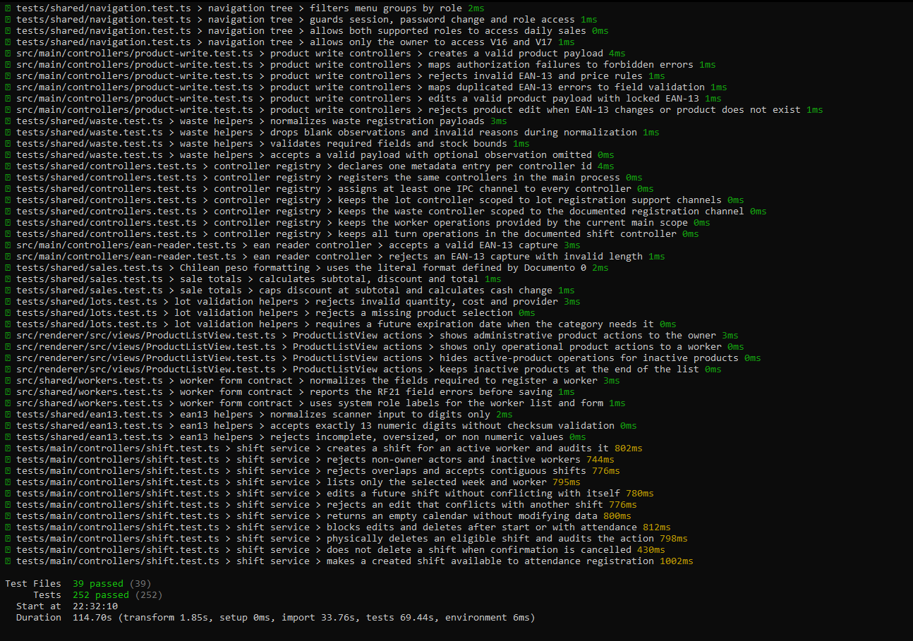
Fuente: Elaborado por el grupo de acuerdo con el proyecto.

